IU

Mobile Robotik
DLBROESR01_E
Dr. Florian Simroth

Lernziele
Der ursprüngliche Grund für die Entwicklung von Computern war es, Menschen bei der Berechnung von Daten zu unterstützen. Die Idee war einfach: Computer können diese Aufgaben sicherer und schneller erledigen als Menschen. Ein Computer wird, im Gegensatz zu Menschen, nicht müde oder beginnt, sich zu langweilen. Es werden keine einfachen mathematischen Fehler gemacht, egal wie oft dieselbe Gleichung ausgeführt wird - vorausgesetzt, der Computer ist richtig programmiert und konzipiert.
Die Mobile Robotik beginnt mit dem grundlegendsten Konzept der Datenverarbeitung: den Daten selbst. Die Interpretation numerischer Daten als abstraktes menschliches Konzept ist das Ziel der Zusammenarbeit zwischen Mensch und Maschine. Die Daten werden von Hardware, Firmware und Software gemeinsam verarbeitet.
Zum Bau eines Computers müssen Teile nicht nur zusammengesetzt, sondern auch programmiert werden. Diese Programmierung erfolgt in einer komplexen Sprache, die sowohl von Menschen als auch von Maschinen verstanden wird. Eine Einführung in diese Konzepte von Programmiersprachen, Datentypen, Syntax und Semantik bildet einen Teil dieses Kurses.
Von der Hardware bis zur fortgeschrittenen Software durchdringen Computerlogik und -struktur das Kernkonzept der Computerwissenschaft. Algorithmen, Datenstruktur, Schaltungsentwurf, Aussagenlogik und grundlegende Computerarchitektur werden vorgestellt. Die Computertechnik wurde durch die Erfindung von Netzwerken revolutioniert und diese Konzepte werden zusammen mit TCP/IP, Fehlertoleranz und Netzwerktopologien untersucht.
Dieser Überblick über Daten, Hardware, Software, Programmierung, Logik und Netzwerke bietet grundlegendes Wissen über das Vokabular und die Konzepte, die für das Studium der Informatik notwendig sind.

Lektion 1 - Fortbewegung

Lernziele

Nach Abschluss dieser Lektion ist man in der Lage, ...

... Fortbewegung zu definieren.
... zu entscheiden, ob ein mobiler Roboter holonomen oder anholonomen Zwangsbedingungen unterliegt.
... verschiedene Konzepte für die Fortbewegung und deren Vorteile zu erkennen.
... verschiedene Mobilitätsparameter zu unterscheiden.

Lektion 1 - Fortbewegung

Einführung
„Ein mobiler Roboter kann als ein mechanisches System definiert werden, das in der Lage ist, sich in seiner Umgebung auf autonome Weise zu bewegen“ (Jaulin, 2019, S. IX, vom Autor übersetzt).
Das Gebiet der mobilen Robotik umfasst eine Vielzahl von Disziplinen wie mechatronische Gestaltung, Steuerungssysteme, Signalverarbeitung, Robot-Vision, Bedienung und vieles mehr. Das Spektrum der Aufgaben, für die mobile Roboter konstruiert werden, ist ebenso vielfältig: In der Logistikbranche werden mobile Roboter vor allem für den autonomen Transport von Waren eingesetzt. Flugroboter hingegen werden bei für Menschen äußerst gefährlichen Such- und Rettungseinsätzen eingesetzt und unterstützen Rettungskräfte z. B. bei der Luftaufklärung. Selbst im Weltraum, wie etwa bei dem Marsrover „Curiosity“, sind mobile Roboter im Einsatz und müssen sich oft, Millionen von Kilometern von der Erde entfernt, ihren Weg durch unwegsames und unebenes Gelände bahnen.
Hierzu müssen sie mit einer Vielzahl von Sensoren ausgestattet sein, um ihre Umgebung wahrnehmen und verarbeiten zu können. Zu diesem Zweck kommen LIDAR, Kameras, Sonare, GPS-Systeme, Beschleunigungsmesser und vieles mehr zum Einsatz. Die derart gesammelten Daten müssen dann gefiltert und zusammengeführt werden. Zum Nutzen dieser Informationen müssen Algorithmen eingesetzt und die notwendige Rechenkapazität zur Verfügung gestellt werden, während gleichzeitig die Tatsache berücksichtigt werden muss, dass Energie für einen mobilen Roboter eine begrenzte Ressource darstellt, da sie oft durch Batterien oder eine endliche Menge an Treibstoff bereitgestellt wird.
Da sich mobile Roboter fortbewegen müssen, benötigen sie Aktuatoren, die die mobilen Roboter steuern und bedienen können. Mobile Roboter werden nicht nur auf ebenem Gelände, sondern auch im Wasser oder in der Luft eingesetzt und daher müssen ihre Fortbewegungsmittel so vielfältig sein wie ihre Einsatzgebiete. Zu diesem Zweck haben sich Wissenschaftler:innen und Ingenieure:innen verschiedenste Arten der Fortbewegung ausgedacht. Die Fortbewegung von Robotern bezeichnet den Prozess, wie sich ein Roboter von einem Ort zum anderen bewegt. Die Fortbewegung kann rollend, hüpfend, fliegend, schwimmend, gehend oder sogar schlangenähnlich vollzogen werden. Einige gängige Arten der Roboterfortbewegung werden in den folgenden Abschnitten erläutert.
Fortbewegung
Etwas von der Stelle bewegen oder sich in bestimmter Richtung vorwärtsbewegen.

Grundlagen
In der Entwurfsphase muss eine geeignete Art der Fortbewegung gewählt werden, damit der Roboter seine Ziele innerhalb des Aufgabenraums erfüllen kann. Einige der typischen Mittel für die Fortbewegung beinhalten unter anderem:
- Beine: Wie Menschen, Tiere oder Insekten können auch Roboter mit Beinen ausgestattet werden. Die Steuerung und Konstruktion sind zwar anspruchsvoller, jedoch ermöglichen die Beine in der Regel Zugang zu einem für Räder unwegsamen Gelände.
- Raupenketten: Raupenketten sind in der Regel für unwegsames Gelände ausgelegt und können Steigungen recht gut bewältigen. Unter dem Gesichtspunkt der Effizienz sind sie jedoch weiterhin energieaufwändiger als Räder.
- Räder: Roboter auf Rädern sind weit verbreitet, da sie eine einfache Konstruktion und Steuerung ermöglichen. In der Regel sind sie für aufbereitete Umgebungen konzipiert, es gibt jedoch ebenso Räder, die für raueres Gelände geeignet sind.
- In der Luft: Bei Flugrobotern muss auf eine Leichtbauweise und die Energieversorgung geachtet werden. Außerdem müssen in der Regel mehr Freiheitsgrade als bei bodengebundenen Robotern berücksichtigt werden. Nichtsdestotrotz sind sie meist unabhängig von dem lokalen Gelände und können hohe Geschwindigkeiten erreichen.
Lage
Ganzheitlicher Begriff für die Position und Ausrichtung eines Objekts im Raum.
Eine grundlegende, zu verstehende Eigenschaft ist das Konzept der holonomen und anholonomen Fortbewegung. Dieses Konzept hat tiefgreifende Auswirkungen auf die zugrundeliegenden mathematischen Ableitungen von Bewegungsgleichungen.

Holonome und anholonome Fortbewegung
Im weitgefasstesten Sinne erfordert die Lage, d. h. die Position und Orientierung eines Objekts, für eine eindeutige Definition sechs unabhängige Koordinaten. Durch Hinzufügen von Zwangsbedingungen wird diese Zahl reduziert. Für eine mobile Plattform, die sich auf einer Bodenebene bewegt, würden beispielsweise drei Koordinaten $(x, y, φ)$ ausreichen, um ihre Position und Orientierung in dieser Ebene eindeutig zu beschreiben. Einfach ausgedrückt: Wenn die mobile Plattform in der Lage ist, sich unter Berücksichtigung ihrer Fortbewegungsart direkt in jede lokal „benachbarte“ Lage zu bewegen, wird die Fortbewegung als holonom bezeichnet. Wenn sie nicht dazu in der Lage ist, wird die Bewegung als anholonom bezeichnet. Ein mobiler Roboter mit Raupenketten, wie etwa ein Panzer, kann sich nur geradeaus bewegen und sich um seine vertikale Achse drehen. Da er sich nicht seitwärts bewegen kann, ist er nicht in der Lage, direkt eine beliebige seitliche Position einzunehmen, und demnach wird seine Fortbewegung als anholonom bezeichnet. Aus Sicht der Kinematik liegen einige implizite Zwangsbedingungen vor, die nicht nur von den Positionskoordinaten, sondern auch von den Geschwindigkeitskoordinaten abhängen. Da diese Zwangsbedingungen nicht integriert werden können, ist bei der Ableitung der Bewegungsgleichungen besondere Vorsicht geboten.

Fragen zur Selbstkontrolle
- Welcher Art von Systemen ähnelt ein Auto - holonom oder anholonom?
Anholonom.
- Worauf bezieht sich der Begriff „Lage“?
Position und Ausrichtung eines Objekts im Raum.

1.2 Mobile Roboter mit Beinen
Mobile Roboter mit Beinen verfügen über Gliedmaßen, die es ihnen ermöglichen, sich in einer unstrukturierten Umgebung fortzubewegen. Daher eignen sie sich besonders gut für Gelände, das von Robotern mit Rädern nur schwer befahren werden kann. Im Vergleich zu Robotern mit Rädern sind sie jedoch in der Regel in Konstruktion und Steuerung komplizierter und erfordern oft äußerst fortschrittliche Steuerungsalgorithmen, um sich stabil und effizient fortzubewegen. Abhängig von der Anzahl ihrer Beine werden diese Roboter als zweifüßig für zwei, vierfüßig für vier bzw. sechsfüßig für sechs Beine bezeichnet. Ein wichtiger Aspekt dieser Art der Fortbewegung ist der Gang, der wie folgt definiert werden kann:
Gang
Bewegungs-muster der Beine bei der Fortbewegung
„Die Abfolge und die Art und Weise, wie jeder Fuß (in Zeit und Raum) synchronisiert mit der Körperbewegung gesetzt und angehoben wird, um sich von einem Ort zum anderen zu bewegen, wird als Gang bezeichnet“ (Tzafestas, 2014, S. 10, vom Autor übersetzt).
Es gibt eine Reihe von Eigenschaften, die vor allem für die Merkmale von Robotern mit Beinen intrinsisch sind und in den folgenden Unterabschnitten behandelt werden.

Statischer und dynamischer Gang
Bei der Fortbewegung von mobilen Robotern mit Beinen kann zwischen statischem und dynamischem Gang unterschieden werden. Ein statischer Gang liegt vor, wenn die Bewegung des Roboters jederzeit „eingefroren“ werden kann und der Roboter sein Gleichgewicht hält, d. h. seine Haltung beibehält, ohne umzufallen, wie z. B. bei der in [ABBILDUNG 1a] gezeigten gehenden Vollerntemaschine für Holz. Dies würde für einen Roboter mit dynamischem Gang nicht zutreffen: Hier spielt die Dynamik eine wichtige Rolle und für eine gleichmäßige Fortbewegung müssen entsprechende Impulse berücksichtigt werden. Ein beeindruckendes Beispiel für einen dynamischen Gang ist der zweifüßige Atlas-Roboter der Firma Boston Dynamics, der in der nachstehenden Abbildung dargestellt ist.
Gehende sechsfüßige Vollerntemaschine für Holz mit statischem Gang (a) und ein zweifüßiger Atlas-Roboter von Boston Dynamics mit dynamischem Gang (b)
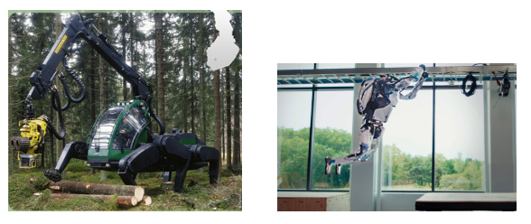
Quelle: (a) Florian Simroth (2023), beruhend auf hachschnitzvelharvester.de (o. D.). [urheberrechtlich geschützt]. (b) Florian Simroth (2023), beruhend auf Boston Dynamics (o. D.). [urheberrechtlich geschützt].
Ein einfaches Kriterium für den statischen Gang ist in Abbildung 2 dargestellt. Die Form der Kontaktpunkte der Beine, die den Boden berühren, bilden ein Polygon. Wenn die Projektion des Schwerpunkts des Roboters auf die Bodenebene zu einem beliebigen Zeitpunkt während der Fortbewegung in das aufgespannte Stützpolygon fällt, kippt der Roboter nicht um und der Gang wird als statisch betrachtet.
Statischer Gang eines vierfüßigen Roboters mit projiziertem Schwerpunkt innerhalb eines Stützpolygons
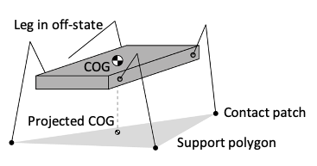
Quelle: Florian Simroth (2023), beruhend auf Siciliano et al. (2016, S. 437).

Dieses Modell kann direkt für Roboter mit vier und mehr Beinen angepasst werden. Aber auch zweifüßige Roboter können einen statischen Gang aufweisen, wenn jedes Bein mit einer Art Plattform abschließt, die einen Kontaktpunkt effektiv zu einem Kontaktfeld erweitert, was wiederum das Stützpolygon bildet. Ein Vergleich: Akrobaten sind in der Lage, komplexe Figuren bei sehr langsamen Geschwindigkeiten auszuführen, indem sie ihren Schwerpunkt ausbalancieren. Folglich müssen auch zweifüßige Roboter mit statischem Gang ihrem Gang nicht ausgleichende Gegenbewegungen hinzufügen, um jederzeit ein statisches Gleichgewicht zu gewährleisten. Durch diesen Mehraufwand an Bewegungen ist diese Art des Gangs in der Regel weniger effizient als ihr dynamisches Gegenstück. Außerdem müssen die Beschleunigungen und damit die maximale Bewegungsgeschwindigkeit begrenzt werden, um sicherzustellen, dass dynamische Effekte nicht überwiegen.

Passive und aktive Gangart
Es gibt ebenso gehende Maschinen, die eine gehende Fortbewegung passiv, d. h. ohne aktive Aktuatoren, ausführen. Die Bewegung ist ein intrinsischer Teil des Mechanismus und wird deutlich, wenn er auf eine schiefe Ebene platziert wird. Dieses Prinzip ist in seiner einfachsten Form in der nachstehenden Abbildung dargestellt. Wenn ein Bein den Boden berührt, dient es als Drehpunkt, um den sich die geklumpte Masse dreht. Während das eine Bein den Boden berührt, schwingt das andere Bein um die zentrale Masse. Der Mechanismus kippt nach vorne, bis das „Schwungbein“ wieder den Boden berührt und dann die Rolle des Drehpunkts übernimmt. Die Energie für die Bewegung stammt aus der potenziellen Energie, die beim Abwärtsgehen langsam abnimmt, wobei der Mechanismus so konstruiert sein muss, dass während des Gangs eine gleich große Menge an Energie abgeführt wird, um die Geschwindigkeit konstant zu halten.
Vereinfachtes passives dynamisches Gangmodell (a) und mechanischer passiver Zweibeiner (b)
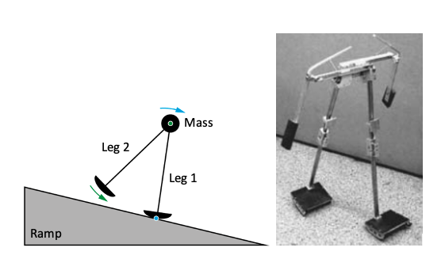
Quelle: (a) Florian Simroth (2023), beruhend auf Siciliano et al. (2016, S. 428). (b) Florian Simroth (2023), beruhend auf Collins et al. (2001) [urheberrechtlich geschützt].
McGeer (1990) nennt als Vorteile die hohe Effizienz des Gangs, die Tatsache, dass keine aktive Steuerung des Gangs erforderlich ist, und dass der Mechanismus selbst zum Gegenstand des besseren Verständnisses des Gangs und seiner Parameter wird.

Modellierung des Gangs
Für den Entwurf von Steuerungen und die Beschreibung der Bewegung eines Roboters mit Beinen kann ein Substitutionsmodell verwendet werden, um die grundlegende Mechanik zu modellieren. Abhängig von der Mechanik des Roboters und dem erforderlichen Detaillierungsgrad können diese Modelle recht komplex werden. In [ABBILDUNG 2] wird das Modell des linearen umgekehrten Pendels (linear inverted pendulum, LIP) als die einfachste Darstellung zur Modellierung der Vorwärtsbewegung (x-Richtung) eines zweifüßigen Roboters mit nur einer einzigen geklumpten Masse $m$ und dem Kontaktpunkt des Beins $p$ gezeigt. Die drei Gleichungen für das Gleichgewicht der Kräfte und Momente lauten:
$$m\ddot{x}=F_{x}$$
$$m\ddot{z}+mg=F_{z}$$
$$F_{x} z=F_{z}(x_{P}-x)$$
Werden die ersten zwei Gleichungen in die dritte eingesetzt und vernachlässigbare Bewegungen in der z-Richtung angenommen, ergibt sich die Dynamik in der x-Richtung:
$$\ddot{x}=\frac{g}{z}(x_{P}-x)$$
Diese Gleichung entspricht einem linearisierten umgekehrten Pendel, woraus sich ebenso der Name des Modells ergibt. Da es von einem Bodenkontakt ausgeht, kann allerdings nur das Gehen modelliert werden. Für das Laufen kann stattdessen das Modell des federbelasteten umgekehrten Pendels (spring-loaded inverted pendulum, SLIP), das in Blickhan (1989) vorgestellt wurde, verwendet werden.
Modell des linearen umgekehrten Pendels zur Beschreibung des Gangs
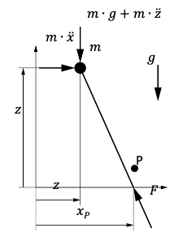
Quelle: Florian Simroth (2023), beruhend auf Siciliano et al. (2016, S. 430).

Begriffe und Eigenschaften der Fortbewegung mit Beinen
Bei der Beschäftigung mit dem Thema der Fortbewegung mit Beinen tauchen einige gangspezifische Begriffe und Eigenschaften auf. So beschreiben der aufgesetzte Zustand und der gelöste Zustand, ob ein Bein den Boden berührt oder nicht. Der Schritt bezieht sich auf einen vollständigen Zyklus des Anhebens eines Beins über den gelösten Zustand und den aufgesetzten Zustand bis hin zum erneuten Anheben. Folglich ist die Zykluszeit die Zeit, die für einen vollständigen Schritt benötigt wird. Der Stützzeitraum ist der Teil eines Schritts, in dem sich das Bein in dem aufgesetzten Zustand befindet. Außerdem wird zwischen Gehen und Laufen unterschieden: Beim Gehen berührt mindestens ein Bein immer den Boden, während es beim Laufen Zeiträume gibt, bei denen sich alle Beine in der Luft befinden. Zum Vergleich verschiedener Arten der Fortbewegung mit Beinen oder verschiedener Roboter mit derselben Art der Fortbewegung mit Beinen wurden einige Eigenschaften eingeführt, von denen zwei im Folgenden erläutert werden:

Tastverhältnis
Das Tastverhältnis $β$ ist ein dimensionsloses Maß für den Teil, in dem sich das Bein in dem aufgesetzten Zustand befindet, d. h. den Boden berührt, und die Zykluszeit wie aus der nachstehenden Gleichung ersichtlich wird.
$$β=\frac{support period}{cycle time}$$
Aus dieser einfachen Beziehung lassen sich mehrere Schlussfolgerungen ziehen. Bei $β≥0.5$ (Alexander, 1984) liegt z. B. das Gehen vor. Das heißt also, dass mindestens ein Bein jederzeit den Boden berührt. Zum Erreichen eines statischen Gangs bei Robotern mit mehr als drei Beinen gilt $β≥\frac{3}{number of legs}$ (Tzafestas, 2014, S. 11).

Spezifischer Widerstand
Der spezifische Widerstand $ϵ$ ist das dimensionslose Verhältnis zwischen dem Gesamtwiderstand und dem Gewicht eines Fahrzeugs gemäß [GLEICHUNG] (Gabrielli & Karman, 1950).
$$ϵ=\frac{P}{W V}$$
$P$ steht hierbei für die Antriebsleistung, die erforderlich ist, um das Fahrzeug mit einem Gewicht $W=m∙g$, das der Masse mal der Erdbeschleunigung entspricht, mit der Geschwindigkeit $V$ zu bewegen. Wird die rechte Seite in Bezug auf Zeit integriert, kann der spezifische Widerstand auch als das Verhältnis der Energie betrachtet werden, die erforderlich ist, um ein Fahrzeug über eine bestimmte Strecke zu bewegen. Dies gibt Aufschluss darüber, wie effizient eine bestimmte Fortbewegung die Energie eines mobilen Roboters einspart.

Fragen zur Selbstkontrolle
- Bestimmen Sie das minimale Tastverhältnis für einen statischen Gang für einen dreibeinigen Roboter – was bedeutet das Ergebnis?
Da das Tastverhältnis $β=1$ ist, entspricht der Stützzeitraum der Zykluszeit. Dieses Ergebnis bedeutet, dass kein statischer Gang möglich ist.
- Bitte kreuzen Sie die richtige(n) Aussage(n) an.
- Das LIP-Modell kann nicht auf das Laufen angewendet werden.
- Die gangspezifischen Begriffe „Laufen“ und „Gehen“ können beliebig durch die Begriffe „dynamischer Gang“ bzw. „statischer Gang“ ersetzt werden.
- Sowohl beim passiven Gang als auch beim passiven Gehen liegt der auf den Boden projizierte Schwerpunkt immer innerhalb des Stützpolygons.

1.3 Mobile Roboter auf Rädern
Mobile Roboter auf Rädern nutzen Räder als ihr primäres Fortbewegungsmittel. Dies ermöglicht je nach Gelände eine ruhige und relativ effiziente Art der Fortbewegung. Umsetzungen mit bestimmten Arten oder einer speziellen Anordnung der Räder ermöglichen das Manövrieren in engen und überfüllten Räumen. Daher werden mobile Roboter auf Rädern bereits vielseitig genutzt: Sie werden in Lagern für die Intralogistik eingesetzt und finden heutzutage sogar ihren Weg in viele Haushalte, um Staubsauger- oder Kehrarbeiten auszuführen (siehe Abbildung unten).
Roomba-Staubsaugerroboter mit Differentialantriebsmodus
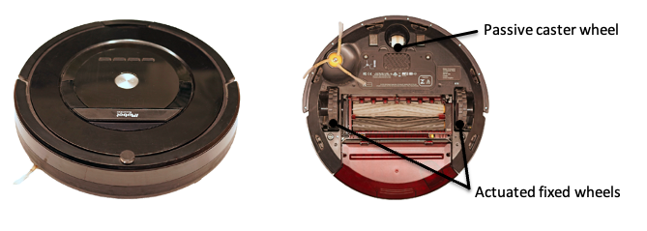
Quelle: Florian Simroth (2023)

Arten von Rädern
Da Räder die Schnittstelle von mobilen Robotern auf Rädern mit ihrer Umgebung bilden, bestimmt die Wahl der Radart, wie gut der Roboter seine Aufgaben erfüllen kann. Wesentliche Gestaltungsentscheidungen bezüglich der Räder beinhalten z. B.:
- Radarchitektur: herkömmlich oder speziell
- Montageart: fest oder mobil
- Betätigung: passiv oder aktiv
- Plastizität: starr oder verformbar
Für das Verständnis, warum sich für die eine oder andere Art von Rad entschieden werden sollte, werden im Folgenden die einzelnen Aspekte diesbezüglich erörtert.

Herkömmliche Räder
Bei der Entwicklung eines mobilen Roboters auf Rädern steht eine breite Palette von Radarchitekturen zur Auswahl. Herkömmliche Räder bestehen in der Regel aus einem zylindrischen Körper mit Radius $r$, der mit einer reibungsarmen Nabe oder einem Lager in der Mitte und einer reibungsstarken Lauffläche für eine Traktion auf der Bodenoberfläche montiert ist. Bei der Montage eines herkömmlichen Rades am Roboter gibt es mehrere wichtige geometrische Montageparameter, die sich erheblich auf die Roboterkinematik auswirken, wie in [ABBILDUNG] dargestellt.
Geometrische Montageparameter eines herkömmlichen Rades und einer passiven Laufrolle mit b=0
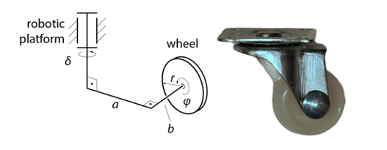
Quelle: Florian Simroth (2023)

Neben dem Radradius selbst definiert der Versatz $a$ den Abstand der Radachse innerhalb der Bodenebene in Bezug auf die vertikale Montageachse. Der Versatz $b$ gibt an, um wie viel das Rad außermittig ist. Ein Wert ungleich Null für den außermittigen Abstand kann einen reinen Rollkontakt des Rades auf der Bodenoberfläche erreichen (Siciliano et al., 2016, S. 576). In der Regel wird der Parameter jedoch auf $\left|b\right|=0$ gesetzt und im Folgenden weggelassen. Die Winkel $δ$ und $φ$ beziehen sich auf den Lenk- bzw. den Drehwinkel des Rades.
Ein weiterer Aspekt ist die Betätigung, d. h. die Auswahl, welche Winkel aktiv angetrieben werden. Es ist möglich, sowohl den Lenkwinkel zum Erreichen einer aktiven Lenkung als auch den Drehwinkel des Rades zum Erzeugen von Antrieb zu betätigen. Daraus ergeben sich vier mögliche Kombinationen:
- Keinerlei Betätigung, das Rad ist völlig passiv
- Betätigte Lenkung, aber passives Rollen
- Betätigtes Rollen, aber passive Lenkung
- Betätigtes Lenken und Rollen
Die Betätigungsmodi können mit beiden Einstellungen des Radachsabstandes $a=0$ oder $a≥0$. Von allen möglichen Kombinationen werden die folgenden am häufigsten verwendet (Siciliano et al., 2016, S. 577):
- Völlig passive Laufrolle mit $a≥0$
- Aktive Lenkung und passives rollendes Rad mit $a=0$
- Aktiv gelenktes Antriebsrad mit $a=0´$
- Aktiv gelenktes Antriebsrad mit $a≥0$
Eine weitere wichtige Gestaltungsentscheidung ist die Plastizität des Rades, d. h. ob das Rad bezüglich der Bodenstruktur, auf der es eingesetzt wird, als starr oder weich betrachtet werden kann. Jede der vier Kombinationen für das Rad – starr/starr, starr/weich, weich/starr und weich/weich – erfordert ein anderes Rad-Gelände-Interaktionsmodell, um die auftretenden Radkräfte angemessen vorherzusagen. Dieser Kurs befasst sich nur mit der Kombination starr/starr, für die das hinreichend bekannte Modell zur Coulombschen Reibung verwendet werden kann. Sobald die Quer- und Längsreibungskoeffizienten $μ_{lat}$ und $μ_{long}$ eines Rades bekannt sind, ergeben sich die Reibungskräfte $F_{lat}$ und $F_{long}$ aus der Normalkraft $F_{N}$.
$$F_{lat}=μ_{lat}∙F_{N}$$
$$F_{long}=μ_{long}∙F_{N}$$
Es kann davon ausgegangen werden, dass die Räder bei festem Material wie Hartgummi oder hart aufgepumpten Luftreifen starr sind.

Omnidirektionale Räder
Neben den herkömmlichen Rädern haben Ingenieure:innen spezielle Radarchitekturen entwickelt, die eine bessere Manövrierfähigkeit ermöglichen. Dies wird häufig durch das Ermöglichen einer passiven Bewegung in eine Richtung und das Realisieren der Traktion in eine andere Richtung erreicht. Ein Beispiel für ein kugelförmiges Rad ist in [ABBILDUNG] dargestellt. Es besteht aus zwei Halbkugeln, die sich unabhängig voneinander um eine gemeinsame Achse drehen können. Die Drehachse selbst ist senkrecht auf einer Antriebswelle montiert, die die beiden Halbkugeln gleichzeitig dreht.
Kugelförmiges, omnidirektionales Rad
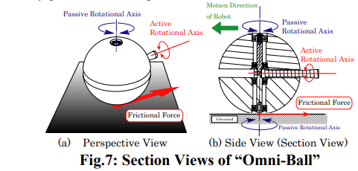
Quelle: Florian Simroth (2023), beruhend auf Tadakuma et. al (2007). [urheberrechtlich geschützt]

Eine weitere bekannte Art ist das Mecanum- oder Schwedenrad, das 1973 von dem Schweden Bengt Ilon entwickelt wurde (Diegel et al., 2002). Diese Art von Rad besteht aus vielen kleinen Rollen, die gleichmäßig über den Umfang des Rades verteilt sind. Die Achsen der Rollen sind in Bezug auf die Radachse winklig. Übliche Gestaltungen bilden entweder einen Winkel von 45°, wie in [ABBILDUNG] dargestellt, oder einen Winkel von 90° mit der Radachse. Die Rollen sind in der Lage, sich passiv zu drehen, während das Rad selbst normalerweise aktiv um die Radachse angetrieben wird.
Mecanum-Rad mit im 45°-Winkel montierten passiven Rollen
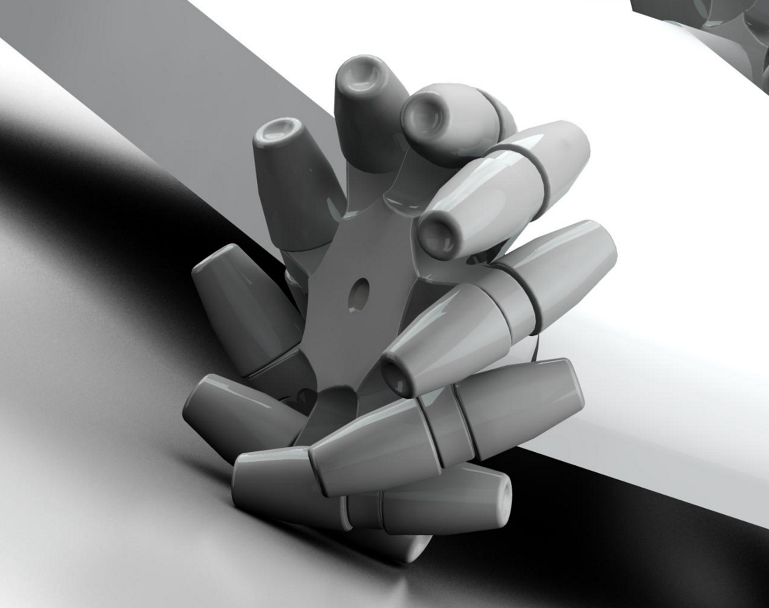
Quelle: Florian Simroth (2023)

In der Regel berühren eine oder zwei der Rollen gleichzeitig den Boden und die Kontaktfläche verschiebt sich während der Drehung von einem Ende der Rolle zum anderen. Die Gesamtbewegung kann mit der einer Schraube verglichen werden, wobei die Rollen das Gewinde ersetzen. Für eine ausführliche Herleitung der Kinematik und Dynamik des Mecanum-Rades siehe Tlale et al. (2008).
Die mechanische Gestaltung bietet zwar eine größere Vielseitigkeit, ist jedoch umständlicher und teurer als bei herkömmlichen Rädern. Im Allgemeinen funktionieren Mecanum-Räder gut in Innenräumen mit glatten Betonböden – selbst kleine Absätze können jedoch zu Problemen führen, da die kleinen Rollen nicht in der Lage sind, kleine Stufen zu überwinden. Außerdem steigen aufgrund der größeren Anzahl an beweglichen Teilen die Wartungskosten und ist die Gestaltung sperriger, wenn eine höhere Tragfähigkeit realisiert werden soll. Ein weiterer Aspekt sind die Geräusche und Vibrationen, die durch das Auftreffen der Rollen auf dem Boden verursacht werden.

Antriebsmodi
Es gibt endlose denkbare Kombinationen verschiedener Radarten, Montagepositionen und Betätigungsmodi. Je nach Anwendungsfall sind einige dieser Konfigurationen besser geeignet als andere, und es ist die Aufgabe der Ingenieure:innen, eine geeignete auszuwählen. Es werden einige grundlegende Antriebsmodi beschrieben, um einen Überblick über die verschiedenen Konzepte und häufig verwendeten Kombinationen von angetriebenen herkömmlichen und omnidirektionalen Rädern bereitzustellen.

Differentialantrieb
Der Differentialantrieb von Robotern zeichnet sich durch seine Einfachheit aus. In ihrer einfachsten, statisch bestimmten Form besteht eine mobile Plattform mit Differentialantrieb aus zwei festen, angetriebenen herkömmlichen Rädern mit übereinstimmenden Achsen und einer passiven herkömmlichen Laufrolle mit einem Versatz ungleich Null. Diese Gestaltung erleichtert den mechanischen Aufwand, da beide betätigten Räder fest sind, und ermöglicht somit eine kostengünstige und einfache Umsetzung.
Werden beide Antriebsräder mit gleicher Winkelgeschwindigkeit in die gleiche Richtung angetrieben, ergibt sich eine Geradeausbewegung der mobilen Plattform. Werden dagegen beide Antriebsräder mit gleicher Winkelgeschwindigkeit, aber in entgegengesetzter Richtung angetrieben, entsteht eine reine Drehbewegung um den Mittelpunkt der gemeinsamen Drehachse der Antriebsräder. Im Normalfall, in dem die Winkelgeschwindigkeiten für beide angetriebenen Räder unterschiedlich sind, fährt der Roboter in eine Kurve mit einem Radius, der von der Differenz der Geschwindigkeiten abhängt. Die Antriebsmodi sind in [ABBILDUNG] dargestellt.
Antriebsmodi einer mobilen Plattform mit Differentialantrieb
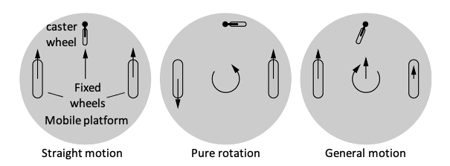
Quelle: Florian Simroth (2023)

Ein weiterer, recht bekannter Vertreter von Differentialantriebsplattformen ist ein panzerähnlicher Roboter mit Raupen auf beiden Seiten, der auch als Skid-Steer-Roboter bezeichnet wird. Die Antriebsmodi sind dieselben wie vorstehend vorgestellt, allerdings spielt aufgrund der großen Kontaktfläche der Raupen Reibung eine größere Rolle.
Ein Nachteil der Plattform mit Differenzialantrieb mit Rädern ist eine gewisse Einschränkung hinsichtlich der Höchstgeschwindigkeit, da die Stabilität bei hohen Geschwindigkeiten abnimmt. Ebenso kann unebenes Gelände eine Herausforderung darstellen, da die Winkelgeschwindigkeit der Plattform direkt beeinflusst wird, wenn eines der angetriebenen Räder die Bodenhaftung verliert.

Synchronantrieb
Bei einigen Gestaltungen ist die synchrone Betätigung mehrerer Räder erforderlich. Ein einfaches Beispiel für eine mobile Plattform mit drei angetriebenen Rädern mit aktiver Lenkung ist in [ABBILDUNG] dargestellt. Kinematisch kann sich diese Plattform nur bewegen, wenn alle Radachsen parallel sind, da die resultierenden Kräfte ansonsten gegeneinander wirken und zu Reibungsverlusten führen würden. Im gezeigten Beispiel sind auch die Winkelgeschwindigkeiten der Räder gleich. In Hinblick auf die Gestaltung wird dies durch Zahnriemen realisiert, sodass es möglich ist, die gesamte Plattform mit nur zwei Motoren anzutreiben.
Mobile Plattform mit drei synchron angetriebenen und aktiv gelenkten Rädern
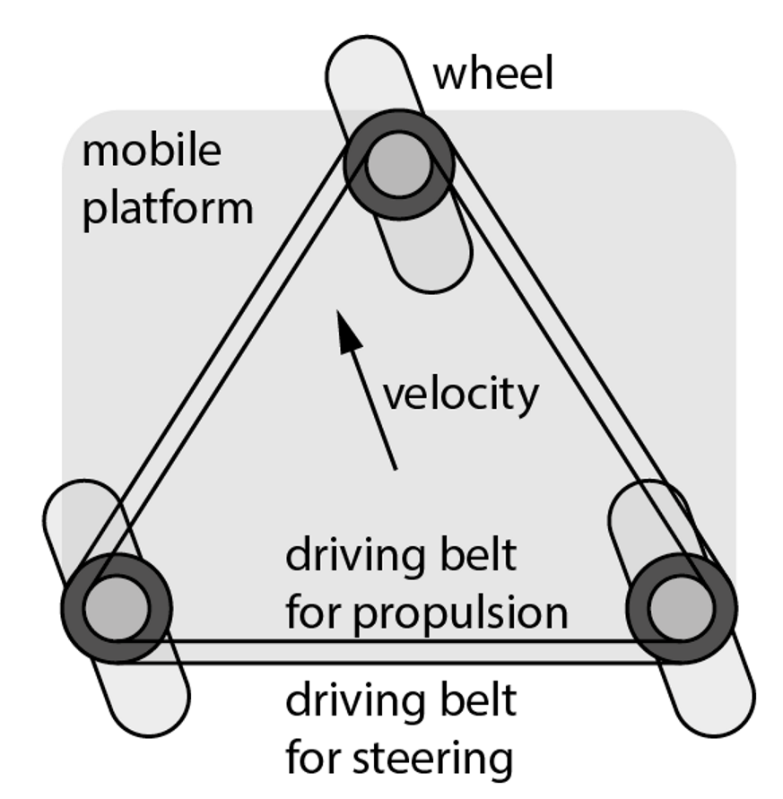
Quelle: Florian Simroth (2023)
Die Plattform kann sich in jede beliebige Richtung bewegen, indem die Räder entsprechend gelenkt werden. Allerdings können nur translatorische Bewegungen erzeugt werden, sodass die Plattform nicht in der Lage ist, ihre Ausrichtung zu ändern. Außerdem ist die Gestaltung der angetriebenen lenkbaren Räder mechanisch komplex, was wiederum zu höheren Kosten und tendenziell mehr Wartung führt.

Autoähnlicher Antrieb
Eine autoähnliche Konfiguration eines mobilen Roboters ist aus dem täglichen Leben ausreichend bekannt. Eine recht vertraute Gestaltung besteht aus zwei angetriebenen festen Rädern mit koaxialen Radachsen hinten und zwei aktiv gelenkten Vorderrädern. Die Hinterräder werden in der Regel von einem einzigen Motor angetrieben, der über einen Differentialantrieb gekoppelt ist, sodass sich das innere und das äußere Rad bei Kurvenfahrten unterschiedlich schnell drehen können. Autoähnliche Konfigurationen zeichnen sich durch die maximalen Geschwindigkeiten aus, die bei gleichbleibendem Fahrverhalten erreicht werden können.
Es stehen zwei Fahrmodi zur Verfügung: Geradeausfahren und Kurvenfahren mit einem Kurvenradius von größer als Null. Es ist unmöglich, eine reine Drehung durchzuführen oder sich seitwärts zu bewegen. Daraus ergibt sich eine geringere Manövrierfähigkeit, was diese Gestaltung für enge und überfüllte Räume ungeeignet macht.
Schematische Darstellung des Geradeausfahrens (links) und einer allgemeinen Kurvenfahrt mit sich im momentanen Drehpunkt schneidenden Radachsen (rechts)
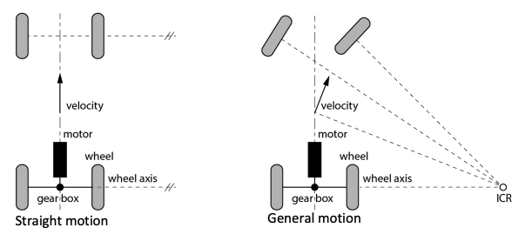
Quelle: Florian Simroth (2023)

Die Kinematik der Lenkung wird oft als Ackermann-Lenkung bezeichnet. Sie ist nach Rudolph Ackermann benannt, dem 1808 das Patent Nr. 4212 erteilt wurde, obwohl das Konzept bereits 50 Jahre zuvor von Erasmus Darwin erfunden wurde (King-Hele, 2002). Für eine kinematisch nachgiebige Bewegung müssen sich alle Radachsen in einem einzigen Punkt, dem momentanen Drehpunkt (ICR), für eine allgemeine Bewegung schneiden oder für eine rein geradlinige Bewegung parallel sein, wie in [ABBILDUNG] dargestellt. Dementsprechend unterscheiden sich die Lenkwinkel der Vorderräder, um diese Bedingung zu erfüllen.

Omnidirektionaler Antrieb
Der omnidirektionale Antriebsmodus ermöglicht es einer mobilen Plattform, sich von jedem Punkt aus in jede Richtung zu bewegen. Dies kann mit speziellen Radarchitekturen wie dem Mecanum-Rad erreicht werden. Es können jedoch ebenso herkömmliche Räder für diese Art von Mobilität verwendet werden, wie in Wada et al. (1996) gezeigt.
Grundlegende Antriebsmodi einer Plattform mit vier Mecanum-Rädern
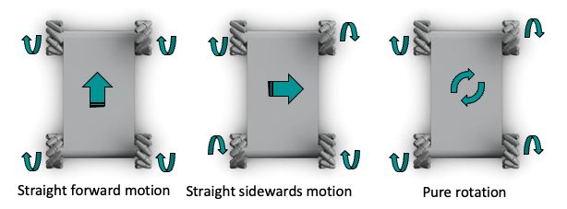
Quelle: Florian Simroth (2023)

In [ABBILDUNG] ist eine mobile Plattform mit vier Mecanum-Rädern dargestellt, die durch unterschiedliche Betätigung der Räder ein omnidirektionales Fahren aus jeder Position ermöglicht. Beachte, dass zwei Arten von Rädern montiert sind: Zwei mit +45° und eines mit -45° abgewinkelten Rollen. Alle Arten von Bewegungen wie z. B. Querverschiebung, Längsverschiebung, reine Drehung oder eine Mischung aus allen können durch bestimmte Kombinationen von Radgeschwindigkeiten und -richtungen eingeleitet werden, was zu holonomen Zwängen führt. Es ist ebenso möglich, eine reine Drehung mit weniger als vier Rädern einzuleiten, während sich die restlichen Räder im Leerlauf befinden. Die in [ABBILDUNG] gezeigten Antriebsmodi dienen lediglich als Beispiele möglicher Bewegungsarten, da jede andere Bewegung, einschließlich Drehungen mit einem ICR außerhalb der Plattform, eingeleitet werden kann.
Ein weiteres Beispiel für eine omnidirektionale Bewegung ist die Anordnung von drei Schwedenrädern mit um 90° abgewinkelten Rollen in einer kreisförmigen Konfiguration. Werden alle Räder in dieselbe Richtung gedreht, führt dies zu einer reinen Drehbewegung des Roboters. Die Betätigung von zwei Rädern in entgegengesetzter Richtung führt zu einer translatorischen Bewegung, da sich die gegenläufigen Komponenten der an den Reifen auftretenden Reibungskräfte gegenseitig aufheben.
Die vorgestellten omnidirektionalen Roboter mit speziellen Radarten benötigen in der Regel eine glatte Oberfläche und eignen sich daher gut für Aufgaben in Innenräumen, wie z. B. in der Intralogistik, oder sind gerade in engen Räumen besonders vorteilhaft. Nachteile sind Vibrationen, ein geringerer Wirkungsgrad aufgrund erhöhter Reibung in den Rollen sowie erhöhte Wartungs- und Anschaffungskosten als Folge der anspruchsvolleren mechanischen Gestaltung.

Mobilitätsparameter von mobilen Robotern auf Rädern
Es gibt einige wichtige Eigenschaften mobiler Plattformen, die Aufschluss über die Art der zu erwartenden Bewegung bei einer bestimmten Konfiguration geben. Diese Parameter geben ebenso Aufschluss darüber, ob einige Räder koordiniert gesteuert werden müssen, damit sich die mobile Plattform bewegen kann. Eine ausführliche Herleitung und mathematische Beschreibung findet sich in Siciliano et al. (2016), die dem interessierten Leser zur Lektüre empfohlen wird und woraus die folgenden Konzepte nachstehend zusammengefasst werden.
Freiheitsgrad (DOF)
Die Mindestanzahl unabhängiger Koordinaten, die erforderlich ist, um die Konfiguration eines mobilen Roboters eindeutig zu beschreiben.
Der Freiheitsgrad (DOF) der starren mobilen Plattform entspricht der Mindestanzahl unabhängiger Koordinaten, die erforderlich ist, um die Lage der Plattform innerhalb des vorgesehenen Arbeitsraums eindeutig zu beschreiben. Geht man von einem ebenen Arbeitsraum aus und davon, dass sich der mobile Roboter nicht anhebt, kann die Lage einer einzelnen mobilen Plattform mit zwei Positionskoordinaten $x$ und $y$ sowie einer Rotationskoordinate $φ$ beschrieben werden. Der Freiheitsgrad gilt sozusagen für die Positionsebene.
Ein weiterer Parameter ist der Grad der Mobilität $δ_{m}$. Er entspricht dem Freiheitsgrad des Roboters innerhalb des Arbeitsraums, reduziert um die Anzahl der unabhängigen Einschränkungen:
$$δ_{m}=DOF of unconstrained robot-\# of independent constriant$$
Je nach Art des angebrachten Rades wird die Bewegung der Plattform durch die zusätzlichen rutschfesten Bedingungen, die das Rad mit sich bringt, eingeschränkt. Das Hinzufügen eines festen Rades zur Plattform fügt ebenso eine Einschränkung hinzu, da Bewegungen seitlich des Rades blockiert werden. Eine passive Laufrolle hingegen bringt keine zusätzliche Einschränkung mit sich, da sie keine Bewegungsrichtung einschränkt. Die Frage, ob zwei Einschränkungen voneinander abhängig sind, ist also einfach zu beantworten. Theoretisch würde das Hinzufügen von drei festen Rädern, die willkürlich auf der Plattform verteilt sind, drei Einschränkungen mit sich bringen, was zu einem Mobilitätsgrad von Null führen würde, d. h. die Plattform könnte sich nicht bewegen. Wenn die Räder jedoch so ausgerichtet sind, dass sich alle Radachsen in einem Punkt schneiden oder parallel zueinander sind, kann der Roboter eine reine Dreh- bzw. Translationsbewegung ausführen, da eine der eingeführten Einschränkungen überflüssig wird. Der Mobilitätsgrad kann als Freiheitsgrad auf der Geschwindigkeitsebene im Sinne unabhängiger Geschwindigkeitskoordinaten betrachtet werden.
Der Grad der Lenkbarkeit $δ_{s}$ entspricht der Anzahl der unabhängig voneinander steuerbaren Lenkräder. „Unabhängig“ bedeutet hier, dass die Lenkräder in jede beliebige Richtung gedreht werden können, ohne eine Bewegungsrichtung zu behindern. Ein Auto hat z. B. zwei Lenkräder, deren Ausrichtung jedoch nach der Ackermann-Kinematik koordiniert werden muss, damit sich die Radachsen in einem gemeinsamen ICR schneiden.
Werden nur praktisch nutzbare Roboter in Erwägung gezogen, d. h. unter Auslassung jener Roboter, die sich nicht oder nur in eine Richtung bewegen, lassen sich die Roboter auf Rädern je nach Grad ihrer Mobilität und Lenkbarkeit in fünf verschiedene Gruppen einteilen:
Fünf Kategorien von mobilen Robotern auf Rädern - jede Spalte steht für eine Gruppe
$$δ_{m}$$ | 3 | 2 | 2 | 1 | 1
$$δ_{s}$$ | 0 | 0 | 1 | 1 | 2
Quelle: Florian Simroth (2023), beruhend auf Siciliano et al. (2016, S. 581).
Aus dieser Tabelle lassen sich einige interessante Schlussfolgerungen ziehen. Beispielsweise sind nur Roboter der ersten Gruppe holonom, da sie sich an jedem Punkt in jede Richtung bewegen können. Omnidirektionale Roboter der Gruppe (1,2) können sich zwar ebenfalls in jede Richtung bewegen, sind aber anholonom, da sie dazu erst die Lenkräder neu ausrichten müssen.

Fragen zur Selbstkontrolle
- Welcher Art von Bewegung sind autoähnliche Roboter zuzuordnen: Holonom oder anholonom?
Anholonom.
- Vervollständigen Sie den folgenden Satz:
Der Freiheitsgrad eines anholonomen Roboters ist größer als der Mobilitätsgrad.

1.4 Mobile Flugroboter
Dieser Abschnitt befasst sich mit mobilen Luftrobotern im Sinne von unbemannten Luftsystemen (unmanned aerial system, UAS). Im Gegensatz zu den zuvor erwähnten mobilen Robotern sind Flugroboter in der Lage, zu fliegen oder in der Luft zu schweben. Der Begriff unbemanntes Luftfahrzeug (unmanned aerial vehicle, UAV), der sich nur auf das eigentliche Fluggerät bezieht, ist oft gebräuchlicher als UAS. UAS umfassen ebenso Mensch-Maschine-Schnittstellen oder andere für den Betrieb erforderliche Systeme, die nicht unbedingt Teil des UAV sein müssen und auch am Boden positioniert sein könnten.
Unbemanntes Luftfahrzeug (UAV)
UAV ist der Oberbegriff für mobile Flugroboter, der nur den Flugroboter selbst umfasst.

Arten von Flugrobotern
Eine von vielen Möglichkeiten, Flugroboter zu klassifizieren, ist die Art und Weise, wie sie Auftrieb erzeugen und in der Luft bleiben. Zu den gebräuchlichsten Komponenten zur Erzeugung von Auftrieb gehören Starrflügler, Drehflügler, Schlagflügler und Leichter-als-Luft-Arten. Starrflügler, wie z. B. Flugzeuge, erzeugen Auftrieb durch die Bewegung der Luft über ihre direkt am Rumpf befestigten Flügel. Bei Drehflüglern, wie z. B. Hubschraubern, sind die Flügel nicht direkt am Rumpf befestigt, sondern erzeugen Auftrieb durch die Drehung ihrer Flügel. Flugroboter mit Schlagflügeln, so genannte Ornithopter, ahmen z. B. den Flug von Vögeln oder Insekten nach und erzeugen Auftrieb durch den Flügelschlagen. Leichter-als-Luft-Flugroboter nutzen das Prinzip des statischen Auftriebs und erzeugen Auftrieb durch ein Gas, das eine geringere Dichte als die umgebende Luft hat. Ein Beispiel hierfür sind Luftschiffe.

Autonomie von Flugrobotern
Unbemannte Flugsysteme gibt es in verschiedenen Autonomiestufen, einschließlich des manuellen, halbautonomen und autonomen Flugmodus (Siciliano, 2016, S. 659). Der manuelle Flug erfordert direkte menschliche Kontrolle und Eingaben, während der halbautonome Flugmodus es dem UAS ermöglicht, einige Entscheidungen unter menschlicher Aufsicht selbst zu treffen. Der autonome Modus ermöglicht es dem UAS, ohne menschliche Eingaben oder Aufsicht Entscheidungen zu treffen und Aufgaben zu erledigen. Obwohl die Begriffe „Drohne“ und „Flugroboter“ häufig synonym verwendet werden, lassen sich doch einige feine Unterschiede zwischen den beiden Begriffen ausmachen:
Eine Drohne wird in der Regel von einem menschlichen Bediener ferngesteuert, kann aber dennoch ein gewisses Maß an Wahrnehmung bezüglich ihrer lokalen Umgebung aufweisen (Siciliano, 2016, S. 662). Zu diesem Zweck kann sie mit visuellen Sensoren ausgestattet sein, um Kollisionen mit Objekten zu vermeiden, die der Bediener möglicherweise übersehen hat oder die im allgemeinen Flugplan nicht berücksichtigt wurden. Drohnen, wie die Skydio 2 oder Phantom 4, sind bereits ein fester Bestandteil des Verbrauchermarktes und werden für Video- und Fotoaufnahmen verwendet. Drohnen werden außerdem für militärische Zwecke eingesetzt: Die MQ-9 Reaper ist ein Beispiel für eine Aufklärungs- und Überwachungsdrohne, die ebenso mit Raketen ausgestattet werden kann.
Ein Flugroboter hingegen ist mit einer Vielzahl von Sensoren ausgestattet, die eine bessere Wahrnehmung der Umgebung ermöglichen. In Verbindung mit fortschrittlichen Algorithmen für die Steuerung und die Robotervision wird ein hohes Maß an Autonomie erreicht (Siciliano, 2016, S. 662). Sie sind darauf ausgelegt, komplexe Aufgaben ohne menschliches Eingreifen zu erledigen und können als autonome Lufttaxis, wie das Konzept des EHang 184 zeigt, oder zur Inspektion von Stromleitungen dienen.
Das erforderliche Maß an Autonomie hängt von der spezifischen Anwendung und dem Auftrag des UAS ab.

Anwendungsbereiche für Flugroboter
Das mögliche Anwendungsspektrum hat sich in den letzten Jahren erweitert und kann ohne Frage auch auf die technologischen Fortschritte bei Lithiumbatterien mit einem besseren Verhältnis von Energie zu Gewicht zurückgeführt werden. Anwendungsbereiche für unbemannte Flugsysteme sind z. B.:
- Aufklärung bezeichnet das Sammeln von Informationen über ein Gebiet oder ein Ziel. Für diese Zwecke werden häufig Kameras und andere Sensoren eingesetzt.
- Überwachung bezeichnet die ständige Kontrolle und Beobachtung eines Gebiets oder Ziels.
- Such- und Rettungsdienste nutzen UAS, um in schwer zugängliche Gebiete vorzudringen, z. B. in Katastrophengebiete, und zur Unterstützung der Einsatzkräfte, sich schneller einen Überblick über die Lage zu verschaffen, um Rettungseinsätze genau planen zu können.
- Transport bezeichnet allgemein nicht nur den Transport von Gütern, sondern auch die Beförderung von Personen mit Hilfe von UAS.
- Nutzlastlieferung bezeichnet die Lieferung von Waren oder Materialien an einen bestimmten Ort, für den ein Probelauf gestartet wurde, z. B. durch das Programm „Amazon Prime Air“.
Insgesamt haben mobile Flugroboter ein breites Anwendungsspektrum und werden in vielen verschiedenen Bereichen und Gewerben eingesetzt, sowohl im militärischen als auch im zivilen und kommerziellen Bereich.

Fragen zur Selbstkontrolle
- Was ist der Unterschied zwischen einem UAS und einem UAV?
Das unbemannte Luftfahrtsystem umfasst das unbemannte Luftfahrzeug und zusätzliche Komponenten wie Mensch-Maschine-Schnittstellen oder Bodenstationen.
- Vervollständigen Sie den folgenden Satz:
Flugroboter lassen sich nach ihrer Art der Auftriebserzeugung in Starrflügel-, Drehflügel-, Schlagflügel- und Leichter-als-Luft-Arten einteilen.
Zusammenfassung
Unter dem Konzept der Fortbewegung versteht man das Bewegen oder Transportieren eines Gegenstands von einem Ort zum anderen. Mobile Roboter können sich auf unterschiedliche Weise fortbewegen: mit Beinen, Raupen, Rädern oder durch das Fliegen.
Mobile Roboter auf Beinen können statisch gehen oder dynamisch gehen. Das statische Gehen ist eine Art der Fortbewegung, bei der das statische Gleichgewicht jederzeit aufrechterhalten wird. Außerdem kann zwischen passivem und aktivem Gang unterschieden werden, wobei der passive Gang der Gehmechanik eines Roboters inhärent ist und als solcher keine Aktuatoren zur Durchführung der Bewegung erfordert. Als einfaches mathematisches Modell für den Gang kann das Modell des linearen umgekehrten Pendels verwendet werden. Bewegliche Roboter auf Beinen können mit Hilfe von Indikatoren wie dem Tastverhältnis oder dem spezifischen Widerstand verglichen werden.
Mobile Roboter auf Rädern sind mit herkömmlichen Rädern oder speziellen Rädern wie Schwedenrädern ausgestattet, um ruhige Bewegungen auszuführen. Abhängig von der Wahl der Räder und der Radanordnung lassen sich Differential-, Synchron-, autoähnliche oder omnidirektionale Antriebsmodi realisieren. Ausgehend von den Mobilitätsparametern jeder Konfiguration können Aussagen über das zu erwartende Bewegungsverhalten hergeleitet werden, einschließlich der Frage, ob der Roboter holonomen oder anholonomen Einschränkungen unterworfen ist.
Flugroboter, oder allgemeiner gesagt unbemannte Luftfahrtsysteme, haben die Fähigkeit, zu fliegen. Es gibt verschiedene Einrichtungen zum Fliegen: starre Flügel, sich drehende Flügel, schlagende Flügel oder Konstruktionen, die leichter sind als Luft. UAS können entweder manuell gesteuert werden, halbautonom sein, d. h. Roboter, die mit einer Logik ausgestattet sind, um in ihrer unmittelbaren Umgebung zu manövrieren und Hindernissen auszuweichen, oder völlig autonom sein. Typische Anwendungsbereiche sind Aufklärung, Überwachung, Such- und Rettungsdienste, Transport und Nutzlastlieferung.

Lektion 2 - Kinematik

Lernziele

Nach Abschluss dieser Lektion ist man in der Lage, ...

... kinematische Einschränkungen eines mobilen Roboters auf Rädern zu definieren.
... zu entscheiden, welche Konfiguration am besten zu den gewünschten Aufgaben passt.
... den Arbeitsbereich einer bestimmten Roboterkonfiguration zu identifizieren.
... Wissen anzuwenden, um Kinematik für bestimmte Arten von Roboterplattformen herzuleiten.

Lektion 2 - Kinematik

Einführung
In der Kinematik wird die Bewegung von Robotern bei Abwesenheit jeglicher Kräfte analysiert. Sie ist ein Teilgebiet der allgemeinen Mechanik neben der Dynamik, die in [ABBILDUNG] dargestellt ist und in einer anderen Lektion behandelt wird.
Unterteilung der Mechanik in Dynamik und Kinematik

Quelle: Florian Simroth (2023).
Die Bewegungsanalyse zielt darauf ab, die Positionen, Geschwindigkeiten und Beschleunigungen eines mobilen Roboters und seiner Komponenten zu ermitteln, die unter Einhaltung der vorliegenden Einschränkungen erreicht werden können. Die Einschränkungen werden durch Gelenke oder Rad-Boden-Kontakt unter der Annahme schlupffreier und reiner Rollbedingungen induziert.
Es ist wichtig, die Bewegungen eines Roboters in Bezug auf die Betätigungseingaben vorhersagen zu können, um sicherzustellen, dass der Roboter seine Aufgaben erfüllen kann, und um entsprechende Steuerungen für ruhige Bewegungen zu gestalten.
Dieses Kapitel befasst sich mit der Ableitung von Einschränkungen und den daraus resultierenden Bewegungsgleichungen zur Beschreibung der Kinematik von mobilen Robotern. Es werden lediglich mobile Roboter auf Rädern behandelt, um die Komplexität auf ein vernünftiges Maß zu reduzieren. Diese stellen außerdem die am häufigsten vorkommende Form von mobilen Robotern dar.

2.1 Grundlagen
Ein raumfester Koordinatennetzrahmen wird eingeführt, um einem Ort im physischen Raum eine Bedeutung zu verleihen. Ein kartesischer Koordinatennetzrahmen $K_{​}$ wird durch einen Ursprung $O_{​}$ und drei Achsen es $​_{​}e_{x}$, $​_{​}e_{y}$, $​_{​}e_{z}$ dargestellt, die senkrecht zueinander stehen.
Jede Position im Raum kann dann durch einen Vektor $r$ beschrieben werden, der sich aus einem Triplett von Zahlen zusammensetzt, von denen jede die Komponenten entlang dieser drei Achsen darstellt.
$$\begin{matrix}r=\left(\begin{matrix}x \\ y \\ z\end{matrix}\right)=x⋅\underset{​_{​}e_{x}}{\underset{⏟}{\left(\begin{matrix}1 \\ 0 \\ 0\end{matrix}\right)}}+y⋅\underset{​_{​}e_{y}}{\underset{⏟}{\left(\begin{matrix}0 \\ 1 \\ 0\end{matrix}\right)}}+z⋅\underset{​_{​}e_{z}}{\underset{⏟}{\left(\begin{matrix}0 \\ 0 \\ 1\end{matrix}\right)}}\end{matrix}$$
Dieser Kurs behandelt mobile Roboter, die ausschließlich aus starren Körpern bestehen. Das heißt, die Form und die Abmessungen jedes Körpers werden als zeitlich konstant und als von der aufgebrachten Last unabhängig betrachtet. Wenn also ein körperfester Koordinatennetzrahmen an einer Stelle eines starren Körpers angebracht ist, kann die Lage jedes Masseteilchens des Körpers in Bezug auf den körperfesten Koordinatennetzrahmen beschrieben werden. Wenn die Position und Orientierung, d. h. die Lage, des körperfesten Koordinatennetzrahmens in Bezug auf einen raumfesten Koordinatennetzrahmen, der starr mit der Umgebung verbunden ist, bekannt ist, ist die Lage des gesamten Körpers definiert (Siciliano et al., 2016, S. 12).
Die relative räumliche Orientierung von zwei Koordinatennetzrahmen $K_{i}$ und $K_{j}$ kann durch eine $3×3$ Drehmatrix $​_{​}^{i}R_{j}$ beschrieben werden. Die Spalten der Drehmatrix $​_{​}^{i}R_{j}$ können als die Einheitsvektoren der Achsen von $K_{j}$, zerlegt in Koordinaten von $K_{i}$, interpretiert werden.
$$\begin{matrix}​_{​}^{i}R_{j}=\left(​_{​}^{i}e_{x_{j}}​_{​}^{i}e_{y_{j}}​_{​}^{i}e_{z_{j}}\right)\end{matrix}$$
Die neun Elemente der Drehmatrix sind nicht unabhängig. Die Drehmatrix erfüllt die Bedingung, dass alle Spaltenvektoren Einheitslänge aufweisen und zueinander orthogonal sind, woraus sich sechs Nebenbedingungen ergeben. Außerdem ist die Determinante gleich $+1$, was durch entsprechende Umordnung der Spaltenvektoren erreicht werden kann. Eine hilfreiche Eigenschaft, die sich aus der Orthogonalitätsaussage ergibt, ist, dass die Inverse einer Drehmatrix ihrer Transponierten entspricht, d. h., $​_{​}^{j}R_{i}={\left(​_{​}^{i}R_{j}\right)}^{-1}={\left(​_{​}^{i}R_{j}\right)}^{T}$. Aus den Anforderungen der Orthogonalität und der Einheitslänge ergeben sich sechs Bedingungen, die von den neun Elementen erfüllt werden müssen, und es sind nur drei unabhängige Parameter notwendig, um die relative Orientierung zweier Koordinatennetzrahmen zu beschreiben.
Dies wird durch die Betrachtung der Tatsache, dass jede dreidimensionale Drehung durch die anschließende Multiplikation von drei Elementardrehungen um nicht zusammenfallende Achsen ausgedrückt werden kann, wobei die Reihenfolge der Multiplikation nicht kommutativ ist, noch deutlicher. Jede Elementardrehung ist eine Drehung um einen Winkel um eine der Koordinatenachsen und kann wie folgt ausgedrückt werden. Sobald die relative Orientierung zweier unterschiedlicher Koordinatennetzrahmen bekannt ist, können Vektoren transformiert werden: Ein Vektor $​_{​}^{j}r_{​}$, der in einen Koordinatennetzrahmen $K_{j}$ zerlegt ist, kann in Koordinaten des Rahmens $K_{i}$ und umgekehrt durch die folgende Beziehung ausgedrückt werden:
$$\begin{matrix}​_{​}^{i}r_{​}=​_{​}^{i}R_{j}⋅​_{​}^{j}r_{​} ​_{​}^{j}r_{​}={\left(​_{​}^{i}R_{j}\right)}^{T}⋅​_{​}^{i}r_{​}=​_{​}^{j}R_{i}⋅​_{​}^{i}r_{​}\end{matrix}$$
Diese Änderung der Rahmenzerlegung wird als passive Interpretation bezeichnet – eine aktive Interpretation würde bedeuten, dass der Rahmen der Zerlegung gleich bleibt, der Vektor jedoch aktiv durch die Drehmatrix gedreht wird.
Es sind also sechs unabhängige Parameter erforderlich, um die absolute Position und Orientierung eines starren Körpers im dreidimensionalen Raum zu beschreiben: Drei für die Position und drei für die Orientierung. Eine Möglichkeit, um eine solche Starrkörperverschiebung auszudrücken, ist durch homogene Koordinaten. Eine allgemeine Verschiebung lässt sich dann durch eine einzige $4×4$ Transformationsmatrix $​_{​}^{​}T_{​}$ der folgenden Form beschreiben.
$$\begin{matrix}​_{​}^{i}T_{j}=\left(\begin{matrix}​_{​}^{i}R_{j} & ​_{​}^{i}r_{j} \\ 0 & 1\end{matrix}\right) \text{and} ​_{​}^{j}T_{i}={\left(​_{​}^{i}T_{j}\right)}^{-1}=\left(\begin{matrix}{\left(​_{​}^{i}R_{j}\right)}^{T} & -{\left(​_{​}^{i}R_{j}\right)}^{T}​_{​}^{i}r_{j} \\ 0 & 1\end{matrix}\right)\end{matrix}$$
Mehrere Transformationen können dann einfach miteinander verknüpft werden. Wenn die Transformationen $​_{​}^{i}T_{j}$ und $​_{​}^{j}T_{k}$ zwischen den Koordinatennetzrahmen $K_{i}$ und $K_{j}$ sowie $K_{j}$ und $K_{k}$ bekannt sind, kann die Transformation $​_{​}^{i}T_{k}$ zwischen $K_{i}$ und $K_{k}$ als $​_{​}^{i}T_{k}=​_{​}^{i}T_{j}⋅​_{​}^{j}T_{k}$ bestimmt werden, wobei die Ordnung der allgemeinen Transformationen wie bereits erwähnt nicht kommutativ ist. Der Drehteil in $​_{​}^{i}T_{k}$ beschreibt die Drehung von $K_{i}$ nach $K_{k}$, während der translatorische Teil die Verschiebung des Ursprungs von $K_{k}$ in Bezug auf $K_{i}$ in den Koordinaten von $K_{i}$ darstellt.

Fragen zur Selbstkontrolle
- Wie viele unabhängige Parameter sind notwendig, um die Lage im 3D-Raum zu definieren?
6
- Was stellen die Spalten der Drehmatrix dar?
Jede Spalte entspricht einem Einheitsvektor, der den Koordinatenachsen des in den aktuelle Rahmen zerlegten Zielrahmens entspricht.

2.2 Kinematische Modelle und Einschränkungen
Normalerweise besteht ein mobiler Roboter aus einer Hauptplattform, an der Räder, Beine, Rotoren oder Manipulatoren angebracht sind. Während Manipulatoren an mobilen Robotern in einem separaten Kapitel behandelt werden, konzentriert sich dieser Abschnitt auf mobile Roboter auf Rädern (WMR), die zu den gebräuchlichsten Arten mobiler Roboter gehören. Es werden nur planare Einbettungen eines mobilen Roboters auf Rädern betrachtet, um die Komplexität zu reduzieren. In diesem gesamten Abschnitt wird davon ausgegangen, dass alle Komponenten starr sind, d. h., dass sie ihre Abmessungen jederzeit beibehalten. Es wird ausschließlich ein flacher und fester Boden betrachtet, auf dem sich die Roboterplattform in einer planaren Bewegung bewegt, sodass die Roll- und Nickwinkel sowie die Höhe im Verlauf der Zeit konstant sind. Die im Folgenden beschriebenen Räder sind rutschfrei und die Radebenen stehen senkrecht zu der Bodenebene. Obwohl Aufhängungssysteme nicht berücksichtigt werden, wird davon ausgegangen, dass bei einer mobilen Roboterplattform mit übermäßig vielen Bodenkontaktpunkten, z. B. bei einer Plattform mit mehr als drei Rädern, alle Räder die Bodenebene gleichermaßen berühren.
Die Konfiguration eines mobilen Roboters ist ein Satz von Variablen, mit denen sich die Positionen aller Punkte und Komponenten des Roboters definieren lassen. Bei herkömmlichen, stationären Robotern ist dies in der Regel die Menge aller Gelenkvariablen. Bei mobilen Robotern wird zusätzlich die Lage $ξ$ benötigt, die in gewissem Sinne als ein allgemeines freies Gelenk betrachtet werden kann. Von den $n$ verallgemeinerten Koordinaten $q={\left[q_{1},q_{2},…,q_{n}\right]}^{T}$, die die Konfiguration des Roboters in Bezug auf ein Referenzsystem beschreiben, kann nur eine Teilmenge der $m$ Koordinaten aufgrund des Vorhandenseins von Einschränkungen unabhängig sein. Die verallgemeinerten Geschwindigkeiten $\dot{q}={\left[{\dot{q}}_{1},{\dot{q}}_{2},…,{\dot{q}}_{n}\right]}^{T}$ sind die zeitlichen Ableitungen von $q$. Typische verallgemeinerte Koordinaten können z. B. die Lage des Roboters und die Lenkwinkel umfassen. Als Nächstes werden einige grundlegende Begriffe erläutert, bevor die eigentlichen, durch die Räder eingeführten Einschränkungen hergeleitet werden.
Konfiguration
Die Menge der Variablen, die erforderlich ist, um die Lagen aller Komponenten eines Mechanismus zu beschreiben.

Geometrische und kinematische Einschränkungen
Geometrische Einschränkungen bilden Grenzen für die Konfigurationen, die der Roboter erreichen kann. Diese Grenzen ergeben sich ausschließlich aus Einschränkungen, die von den Konfigurationsparametern, nicht aber von deren Ableitungen abhängen. Diese Einschränkungen haben die Form $g\left(q,t\right)=0$. Kinematische Einschränkungen wirken auf der Geschwindigkeitsebene, indem sie Beschränkungen für realisierbare Geschwindigkeiten unter Berücksichtigung der aktuellen Konfiguration aufstellen, und können wie folgt geschrieben werden $g\left(q,\dot{q},t\right)=0$. Sie begrenzen nicht die erreichbare Konfiguration selbst, wie z. B. die Menge der Roboterlagen, sondern vielmehr die Wege, die dorthin führen.

Holonome und anholonome Einschränkungen
Während geometrische Einschränkungen ebenfalls holonom sind, ist dies bei kinematischen Einschränkungen nur dann der Fall, wenn diese integriert und somit ebenso als $g\left(q,t\right)=0$ ausgedrückt werden können. Wenn dies nicht möglich ist, sind sie anholonom. Ein typisches Beispiel für einen Roboter mit anholonomen Einschränkungen ist eine autoähnliche Baugruppe. Obwohl jede beliebige Lage in der Ebene erreicht werden kann, ermöglichen die anholonomen Einschränkungen, die an den festen Rädern auftreten, keine direkte seitliche Bewegung. Stattdessen kann eine seitliche Verschiebung durch Hin- und Herbewegen erreicht werden. Die anholonomen Einschränkungen begrenzen also nicht die möglichen Konfigurationen, sondern vielmehr die Wege, die dorthin führen.

Vorwärts- und inverse Kinematik
Bei der Vorwärtskinematik wird die Konfiguration oder Lage eines Roboters auf der Grundlage der bekannten Steuerungsvariablen wie Radgeschwindigkeiten und Lenkwinkel hergeleitet. Anders ausgedrückt handelt es sich um eine Abbildung des Konfigurationsraums (Gelenkvariablen) auf den physikalischen Raum mit Informationen über die Lage und Geschwindigkeit des Roboters. Im Gegensatz dazu bildet die inverse Kinematik eine gewünschte Konfiguration oder Lage auf die Steuer-/Gelenkvariablen ab, um die Werte zu bestimmen, die zum Erreichen dieser Lage erforderlich sind.

Einschränkungen bei Standardrädern
Für ein idealisiertes Standardrad, wie es in [ABBILDUNG] dargestellt ist, ergeben sich zwei Einschränkungen:
- Reines Rollen: Die Geschwindigkeit in der Mitte des Rades lässt sich direkt aus der Winkelgeschwindigkeit $\dot{φ}$ und dem Radius $r$ ableiten, da angenommen wird, dass der Schlupf Null entspricht.
- Nicht-(seitlicher)-Schlupf: Es wird angenommen, dass die Geschwindigkeitskomponente der Radmitte senkrecht zu der Radebene Null entspricht.
Radmodell mit reinem Rollen und rutschfester Bedingung
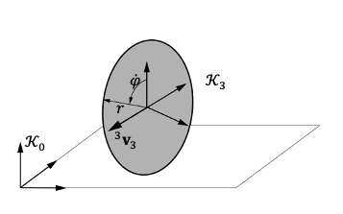
Quelle: Florian Simroth (2023)
Diese beiden Bedingungen und die angenommene Kein-Auftrieb-Bedingung können in einem lokalen „schwebenden“ Koordinatennetzrahmen $K_{3}$ ausgedrückt werden, wobei die y- und die z-Achse senkrecht zu dem Rad bzw. zu der Bodenebene verlaufen. Die Geschwindigkeit $​_{​}^{3}v_{3}$ des Radmittelpunkts in Bezug auf einen weltfesten Rahmen $K_{0}$, zerlegt in $K_{3}$, enthält dann nur eine Komponente innerhalb der Radebene:
An einer mobilen Roboterplattform angebrachte Laufrolle
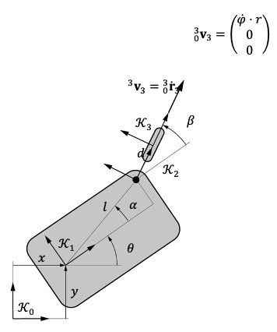
Quelle: Florian Simroth (2023)

Dieselbe Geschwindigkeit wird nun in Form der verallgemeinerten Koordinaten des Roboters ausgedrückt, um die Einschränkungen herzuleiten, die an einer Laufrolle entstehen, wie in [ABBILDUNG] dargestellt. Zu diesem Zweck wird zunächst der absolute Positionsvektor $​_{0}^{3}r_{0}$ des Radmittelpunkts auf der Grundlage der Lage des Roboters $ξ=\left(x,y,θ\right)$ und dem Lenkwinkel $β)$ durch einfache Verknüpfung der Transformationsmatrizen
$$\begin{matrix}​_{​}^{0}T_{3}=\underset{​_{​}^{0}T_{1}}{\underset{⏟}{\left(\begin{matrix}cos\left(θ\right) & -sin\left(θ\right) & x \\ sin\left(θ\right) & cos\left(θ\right) & y \\ 0 & 0 & 1\end{matrix}\right)}}⋅\underset{​_{​}^{1}T_{2}}{\underset{⏟}{\left(\begin{matrix}cos\left(β\right) & -sin\left(β\right) & lcos\left(α\right) \\ sin\left(β\right) & cos\left(β\right) & lsin\left(α\right) \\ 0 & 0 & 1\end{matrix}\right)}}⋅\underset{​_{​}^{2}T_{3}}{\underset{⏟}{\left(\begin{matrix}1 & 0 & d \\ 0 & 1 & 0 \\ 0 & 0 & 1\end{matrix}\right)}}\end{matrix}$$
und Extraktion des Positionsvektors der Radmitte
$$\begin{matrix}​_{0}^{0}r_{3}=\left(\begin{matrix}x+lcos\left(α+θ\right)+dcos\left(β+θ\right) \\ y+lsin\left(α+θ\right)+dsin\left(β+θ\right)\end{matrix}\right)\end{matrix}$$
hergeleitet. Wird dieser Vektor differenziert, ergibt sich die Geschwindigkeit $​_{0}^{0}{\dot{r}}_{3}$ des Radrahmens $K_{3}$ in Koordinaten des weltfesten Rahmens $K_{0}$
$$\begin{matrix}​_{0}^{0}{\dot{r}}_{3}=\left(\begin{matrix}\dot{x}-l\dot{θ}sin\left(α+θ\right)-d\left(\dot{β}+\dot{θ}\right)sin\left(β+θ\right) \\ \dot{y}+lcos\left(α+θ\right)\dot{θ}+dcos\left(β+θ\right)\left(\dot{β}+\dot{θ}\right)\end{matrix}\right)\end{matrix}$$
Um sicherzustellen, dass die Bedingungen des reinen Rollens und der rutschfesten Bedingungen erfüllt sind, muss diese Geschwindigkeit der zuvor abgeleiteten Radgeschwindigkeit $​_{0}^{3}v_{3}$ entsprechen. Dazu muss $​_{0}^{0}{\dot{r}}_{3}$ ebenfalls in den Radrahmen zerlegt werden, was durch Vormultiplikation mit ${\left(​_{​}^{0}R_{3}\right)}^{T}$ erreicht wird, was dann Folgendes ergibt
$$\begin{matrix}​_{0}^{3}{\dot{r}}_{3}=\left(\begin{matrix}cos\left(β+θ\right)⋅\dot{x}+sin\left(β+θ\right)⋅\dot{y}-lsin\left(α-β\right)⋅\dot{θ} \\ -sin\left(β+θ\right)⋅\dot{x}+cos\left(β+θ\right)⋅\dot{y}+\left(d+lcos\left(α-β\right)\right)⋅\dot{θ}+d\dot{β}\end{matrix}\right)\end{matrix}$$
Nach der Einstellung $​_{3}^{3}{\dot{r}}_{0}$ gleich $​_{0}^{3}v_{3}$, entspricht die erste der beiden resultierenden Gleichungen der reinen Rollbedingung
$$\begin{matrix}cos\left(β+θ\right)⋅\dot{x}+sin\left(β+θ\right)⋅\dot{y}-lsin\left(α-β\right)⋅\dot{θ}-r⋅\dot{φ}=0\end{matrix}$$
und die zweite Gleichung der rutschfesten Bedingung
$$-\begin{matrix}sin\left(β+θ\right)⋅\dot{x}+cos\left(β+θ\right)⋅\dot{y}+\left(d+lcos\left(α-β\right)\right)⋅\dot{θ}+d\dot{β}=0\end{matrix}$$
Nach dem Umstellen dieser Bedingungen können die Einschränkungsgleichungen für Laufrollen schließlich in Matrixform mit der von Siciliano et al. (2016, S. 580) übernommenen Notation geschrieben werden:
$$\begin{matrix}\underset{J_{1c}\left(β_{c}\right)}{\underset{⏟}{\left(cos\left(β\right) sin\left(β\right) -lsin\left(α-β\right)\right)}}⋅​_{​}^{R}R_{W}\left(θ\right)⋅\dot{ξ}-\underset{J_{2c}}{\underset{⏟}{\left(r\right)}}⋅\dot{φ}=0 \\ \underset{C_{1c}\left(β_{c}\right)}{\underset{⏟}{\left(-sin\left(β\right) cos\left(β\right) d+lcos\left(α-β\right)\right)}}⋅​_{​}^{R}R_{W}\left(θ\right)⋅\dot{ξ}+\underset{C_{2c}}{\underset{⏟}{\left(d\right)}}⋅\dot{β}=0\end{matrix}$$
In einem allgemeineren Fall mit mehreren Laufrollen enthalten die Matrizen $J_{1c},J_{2c},C_{1c}$, und $C_{2c}$ eine Zeile für jedes Rad, wobei $J_{2c}$ und $C_{2c}$ diagonale Matrizen sind und die Radien und Abstände $d$ für jedes Rad jeweils die Diagonale füllen. Der Geschwindigkeitsvektor $\dot{ξ}$ wird in absoluten Weltkoordinaten angegeben (vorher $K_{0}$), die in Roboterkoordinaten (zuvor $K_{3}$) mit $​_{​}^{R}R_{W}$ wie nachstehend dargestellt transformiert werden.
$$\begin{matrix}​_{​}^{R}R_{W}\left(θ\right)=​_{​}^{W}R_{R}{\left(θ\right)}^{T}=\left(\begin{matrix}cos\left(θ\right) & sin\left(θ\right) & 0 \\ -sin\left(θ\right) & cos\left(θ\right) & 0 \\ 0 & 0 & 1\end{matrix}\right)\end{matrix}$$
Bei herkömmlichen Lenkrädern und starren Rädern ist der Versatz $d$ in der Regel $0$. Eine Änderung in Bezug auf die Einschränkungsgleichungen des Lenkrads ist die daraus resultierende Vereinfachung der rutschfesten Bedingung:
$$\begin{matrix}\underset{J_{1f}, J_{1s}\left(β_{s}\right)}{\underset{⏟}{\left(cos\left(β\right) sin\left(β\right) -lsin\left(α-β\right)\right)}}⋅​_{​}^{R}R_{W}\left(θ\right)⋅ & \dot{ξ}-\underset{J_{2f}, J_{2s}\left(β_{s}\right)}{\underset{⏟}{\left(r\right)}}⋅\dot{φ} & =0 \\ \underset{C_{1f}, C_{1s}\left(β_{s}\right)}{\underset{⏟}{\left(-sin\left(β\right) cos\left(β\right) d+lcos\left(α-β\right)\right)}}⋅​_{​}^{R}R_{W}\left(θ\right)⋅ & \dot{ξ} & =0\end{matrix}$$
Da die Angaben für die Zeitabhängigkeit der Kürze halber weggelassen wurden, ist es wichtig, darauf hinzuweisen, dass die Winkel $β_{c}$ und $β_{s}$ von der Zeit abhängen, was bei den festen Rädern nicht der Fall ist.
Bei Mecanum- oder Schwedenrädern, die mit Rollen am Umfang der Räder ausgestattet sind, die einen Winkel $γ$ in Bezug auf die Radebene bilden, liegt nur eine Einschränkung für das reine Rollen vor. Für den bedeutungslosen Fall von γ=90∘ degeneriert die Einschränkung im Grunde zu der rutschfesten Einschränkung eines festen Rades, da sich das Rad zwar ohne Erzeugung eines Antriebs drehen kann, aber dennoch nur eine Bewegung entlang der Radebene ermöglicht. Die Gleichungen für das Mecanum-Rad können in Siciliano et al. (2016, S. 580) unter Berücksichtigung der Unterschiede in den gewählten Koordinatennetzrahmen nachgeschaut werden.

Fragen zur Selbstkontrolle
- Bitte vervollständigen Sie den folgenden Satz.
Der Zustand der rutschfesten Bedingung schränkt die Bewegung des Rades senkrecht zu der Radebene ein.
- Welche der folgenden Aussagen bezüglich Einschränkungen treffen zu?
- Geometrische Einschränkungen sind eine Begrenzung der für den Roboter erreichbaren Lagen.
- Anholonome Einschränkungen können nur auf der Grundlage von Lageparametern formuliert werden.
- Kinematische Einschränkungen begrenzen die erreichbaren Geschwindigkeitsrichtungen des Roboters nicht.
- Anholonome Einschränkungen sind zeitliche Ableitungen holonomer Einschränkungen.

2.3 Manövrierfähigkeit mobiler Roboter
Es ist wichtig, dass die allgemeinen Bewegungsformen eines mobilen Roboters auf Rädern verstanden werden, die auf der Konfiguration von herkömmlichen und omnidirektionalen Rädern beruhen. Je nach Konfiguration müssen die Lenkwinkel mehrerer Räder sowie die Radgeschwindigkeiten zum Erzeugen der gewünschten Bewegung sorgfältig koordiniert werden. Dies kann als die Manövrierfähigkeit eines mobilen Roboters auf Rädern bezeichnet werden.
Der Grad der Manövrierfähigkeit $δ_{M}$ ist ein Maß dafür, wie viele unabhängige Bewegungen der Roboter in seinem Arbeitsbereich ausführen kann. Er wird durch die rutschfesten Einschränkungen der herkömmlichen Räder begrenzt. Eine Ausnahme bilden die Lenkräder, wie später gezeigt. Die Manövrierfähigkeit kann formal wie folgt definiert werden
$$\begin{matrix}\underset{maneuverability}{\underset{⏟}{δ_{M}}}=\underset{\text{mobility}}{\underset{⏟}{δ_{m}}}+\underset{\text{steerability}}{\underset{⏟}{δ_{s}}}\end{matrix}$$
Der Grad der Mobilität $δ_{m}$ ist ein Maß für die Freiheitsgrade, die durch die Einstellung der Radgeschwindigkeiten direkt „betätigt“ werden können. Wenn alle Freiheitsgrade des Roboters direkt durch die Einstellung der Radgeschwindigkeiten gesteuert werden können, sodass die Freiheitsgrade des Roboters seinem Mobilitätsgrad $δ_{m}$ entsprechen, wird der Roboter nur durch holonome Einschränkungen beeinflusst.
Der Grad der Lenkbarkeit $δ_{s}$ hingegen ist ein Maß für die Anzahl der unabhängig voneinander lenkbaren Räder. Tatsächlich entspricht $δ_{s}$ nicht unbedingt der Anzahl der lenkbaren Räder selbst, da die Lenkwinkel manchmal absichtlich auf eine bestimmte Weise koordiniert werden, um eine ordnungsgemäße Bewegung des Roboters zu ermöglichen. Dies deutet darauf hin, dass die Lenkwinkel nicht unabhängig sind.
Für ein intuitives Verständnis wird das Problem zunächst geometrisch erörtert, bevor die Definitionen durch analytische Analyse der Einschränkungsgleichungen bereitgestellt werden.

Geometrischer Ansatz
Zunächst sei daran erinnert, dass bei einer Translationsverschiebung jeder Punkt um dieselbe Strecke in dieselbe Richtung verschoben wird. Im Gegensatz dazu gibt es bei einer Drehverschiebung in einer ebenen Einbettung einen Punkt und in dem dreidimensionalen Raum eine Achse, die unter dieser Verschiebung im Raum fixiert ist. In Anlehnung an ein Kreisbogensegment, das sich mit zunehmendem Kreisradius einer Geraden annähert, entspricht eine Translationsverschiebung einer Vorstellung einer Drehung um einen festen Punkt (in 2D) im Unendlichen. In diesem Sinne kann jede momentane Bewegung eines mobilen Roboters auf Rädern zu einem bestimmten Zeitpunkt als eine Drehung um einen festen Punkt betrachtet werden. Dieser Punkt ist der momentane Drehpunkt (ICR).
Autoähnlicher Roboter (a) und Synchronantriebroboter mit angezeigtem ICR (b)
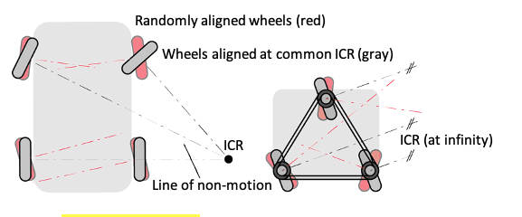
Quelle: Florian Simroth (2023)

Zum Bestimmen der Lage des ICR für einen mobilen Roboter auf Rädern kann die rutschfeste Bedingung durch eine Linie durch den Kontaktpunkt eines Rades senkrecht zu der Radebene angezeigt werden. Diese Linien der „Nicht-Bewegung“ sind in [ABBILDUNG] für jedes Rad von zwei verschiedenen mobilen Robotern durch gestrichelte Linien dargestellt. Für das linke Beispiel eines autoähnlichen Roboters zeigen die rot schattierten Räder beliebige Ausrichtungen an und die Linien schneiden sich in mehreren Punkten. Dies würde eine gleichzeitige Drehung um mehrere Zentren bedeuten und gegen die Starrkörperannahme verstoßen, da der Roboter dadurch auseinandergerissen würde. In der Tat ist eine ruhige, definierte Bewegung für den autoähnlichen Roboter nur dann möglich, wenn sich alle Linien in einem gemeinsamen Punkt schneiden, hier in schwarz dargestellt. Unter der Annahme von starren Rädern hinten und lenkbaren Rädern vorne unterliegt der relative Winkel der Lenkräder der zusätzlichen Bedingung, dass sich die Nicht-Bewegungslinien auf der Nicht-Bewegungslinie der Hinterräder schneiden müssen. Da die beiden Lenkräder nun nicht mehr unabhängig voneinander angetrieben werden, reduziert sich der Grad der Lenkbarkeit effektiv auf eins.
Wie für den Synchronantriebroboter auf der rechten Seite gezeigt, sind alle Linien parallel und können derart betrachtet werden, dass sie sich im Unendlichen schneiden, was wiederum eine rein translatorische Bewegung ergibt. Somit wird klar, dass wenn auch nur ein Rad falsch ausgerichtet wäre, keine gleichmäßige Bewegung möglich wäre. Da die Geschwindigkeit proportional mit dem Abstand zu dem ICR zunimmt, müssen auch die Geschwindigkeiten der einzelnen Räder angepasst werden.
Im nächsten Abschnitt wird ausführlicher erläutert, wie die Grade der Lenkbarkeit und der Mobilität analytisch aus den Einschränkungen hergeleitet werden können.

Analytischer Ansatz
Während der geometrische Ansatz allgemeine Erkenntnisse darüber liefert, wie die Einschränkungen der verschiedenen Räder die Mobilität des Roboters beeinflussen, können diese Informationen mit Hilfe der in Matrixform geschriebenen Einschränkungsgleichungen formalisiert werden. Für eine ausführlichere Herleitung siehe Campion et al. (1996), aus der die folgenden Gedanken und Eigenschaften entnommen sind.
Zunächst werden die Einschränkungsgleichung, die sich aus den reinen Rollbedingungen
$$\begin{matrix}\underset{J_{1}\left(β_{s},β_{c}\right)}{\underset{⏟}{\left(\begin{matrix}J_{1f} \\ J_{1s}\left(β_{s}\right) \\ J_{1c}\left(β_{c}\right) \\ J_{1SW}\end{matrix}\right)}}⋅​_{​}^{R}R_{W}\left(θ\right)⋅\dot{ξ}+J_{2}⋅\dot{φ}=0\end{matrix}$$
und aus den rutschfesten Einschränkungen
C1cβc⋅​​RRWθ⋅ξ+C2c⋅βc=0C1fβc⋅​​RRWθ⋅ξ=0C1sβs⋅​​RRWθ⋅ξ=0
ergeben, in Matrixform zusammengefasst. Die Indizes c, f, s und SW bezeichnen die passiven Laufrollen, starre, Lenk- bzw. Schwedenräder. Der Vektor $β$ fasst die zeitabhängigen Lenkwinkel für Lenkräder und Laufrollen sowie den starren Winkel für starre Räder zusammen. $\dot{ξ}$ steht für die Robotergeschwindigkeit in dem weltfesten Koordinatennetzrahmen, während $\dot{φ}$ die Winkelgeschwindigkeiten der Räder enthält. Jedes Rad erzeugt eine Reihe von $J_{1}$, $J_{2}$, $C_{1}$, und Lenkräder setzen sich ebenso in $C_{2c}$. $J_{1}$ und $C_{1}$ aus drei Spalten zusammen, die den drei Geschwindigkeitsparametern in $\dot{ξ}$ entsprechen. $J_{2}$ ist eine quadratische Matrix, die die Radien der einzelnen Räder enthält, und $C_{2c}$ ist eine Diagonalmatrix, die die Abstände $d$ der Laufrollen enthält. Für Schwedenräder ist der äquivalente Radius $r_{\text{SW}}=cos\left(γ\right)⋅r$ mit $γ≠π/2$ eingefügt, wobei nur ein Teil von $φ$ effektiv in die Radmittengeschwindigkeit umgewandelt wird.
Anhand der Gleichungen für die Laufrollen lässt sich zeigen, dass passive Laufrollen die Beweglichkeit des Roboters im Grunde auf keine Weise einschränken: Werte für ${\dot{β}}_{c}$ und $\dot{φ}$, multipliziert mit den nicht-singulären Matrizen $C_{2c}$ bzw. $J_{2}$, die mit den Geschwindigkeiten $\dot{ξ}$ übereinstimmen, existieren immer, sodass die Bedingungen immer erfüllt werden können.
Der Grad der Lenkbarkeit entspricht direkt dem Rang der Einschränkungsmatrix für die Lenkräder
$$\begin{matrix}δ_{s}=\text{rank}\left(\begin{matrix}C_{1s}\left(β_{s}\right)\end{matrix}\right)\end{matrix}$$
Es sei daran erinnert, dass sich der Rang reduziert, sobald mehrere Reihen linear abhängig sind. Dies geschieht z. B. dann, wenn die Lenkwinkel so betätigt werden, dass sie die Bedingung eines gemeinsamen ICR immer erfüllen. Für den Grad der Lenkbarkeit gilt $0≤δ_{s}≤2$, im Bereich von keinem bis zu mehreren Lenkrädern, die in einer koordinierten Bewegung gelenkt werden. Der Rang der kombinierten Einschränkungsmatrix für starre und Lenkräder gibt einen formalen Einblick in den Grad der Mobilität
$$\begin{matrix}δ_{m}=3-\text{rank}\left(\begin{matrix}C_{1f} \\ C_{1s}\left(β_{s}\right)\end{matrix}\right)\end{matrix}$$
Der maximale Rang von $C_{1f}$ mit seinen drei Spalten ist drei. Dieser Fall würde in einem nicht mobilen Roboter resultieren. Ein Rang von 2 für $C_{1f}$ würde bedeuten, dass sich die starren Räder in einem gemeinsamen ICR schneiden, sodass der Roboter nur zu einer reinen Drehbewegung in der Lage wäre. Daher gilt rRankgC1f≤1 für nützliche mobile Roboter, was bedeutet, dass es entweder keine starren Räder oder ein oder mehrere starre Räder auf derselben Radachse gibt. Wenn sich die Lenkräder nicht auf einer gemeinsamen Radachse mit den starren Rädern befinden, gibt es außerdem keine Reihen in $C_{1f}$, die von Reihen in $C_{1s}$ linear abhängig sind, und die Ränge der beiden Matrizen können unabhängig voneinander addiert werden.
Neben der Möglichkeit, den Grad der Manövrierfähigkeit $δ_{M}=δ_{m}+δ_{s}$ auf analytische Weise bestimmen zu können, können brauchbare mobile Roboter auf Rädern, d. h. solche, die sich in dem ebenen Raum bewegen können, in fünf Gruppen eingeteilt werden. Diese Gruppen werden durch die möglichen Kombinationen der beiden Parameter $δ_{m}$ und $δ_{s}$ identifiziert und Beispiele für jede Gruppe sind in [TABELLE] enthalten.
Fünf Gruppen brauchbarer, mobiler Roboter auf Rädern
Manövrierfähigkeit | Mobilität | Lenkbarkeit | Beispiel
$$δ_{M}$$ | $$δ_{m}$$ | $$δ_{s}$$
3 | 3 | 0 | Omnidirektionale Plattform mit Schwedenrädern oder drei Laufrollen
3 | 2 | 1 | Plattform mit 1 Lenkrad und mehreren Laufrollen
3 | 1 | 2 | Plattform mit 2 Lenkrädern und einer Laufrolle
2 | 2 | 0 | Differentialantrieb sowohl mit zwei starren Rädern auf derselben Achse und einer passiven Laufrolle
2 | 1 | 1 | Synchronantriebroboter mit drei gleichzeitig gelenkten und betätigten Rädern
Quelle: Florian Simroth (2023).

Fragen zur Selbstkontrolle
- Warum wird der Fall $δ_{m}+δ_{s}=1$ normalerweise nicht als „nützlicher" Roboter betrachtet? Welche Bewegung beschreibt er?
Begrenzte Bewegungen aufgrund des festen ICR.
- Wie unterscheidet sich die Stelle des ICR im Raum in Bezug auf die Zeit bei einer reinen Drehung und bei einer allgemeinen Bewegung?
Bei einer reinen Drehung ist die Stelle des ICR fest, während sie sich bei einer allgemeinen Bewegung im Verlauf der Zeit ändert.
Freiheitsgrad
Mindestanzahl unabhängiger Positionskoordinaten, die erforderlich sind, um die Posen aller Komponenten eines Mechanismus in seinem Arbeitsbereich zu definieren.

2.4 Arbeitsbereich des mobilen Roboters
Nachdem die mobilen Roboter in fünf Klassen eingeteilt wurden, sollten Überlegungen angestellt werden, inwiefern diese Klassen mit dem Arbeitsraum des Roboters zusammenhängen. Der Arbeitsraum eines mobilen Roboters kann als die Gesamtheit der Lagen betrachtet werden, auf die der Roboter unter Berücksichtigung der spezifischen Einschränkungen seiner Radkonfiguration zugreifen kann. Bei einem mobilen Roboter auf Rädern ist der Arbeitsraum in der Regel ein ebener Unterraum des dreidimensionalen physikalischen Raums mit drei Freiheitsgraden (DOF). Dies ist allerdings nicht immer der Fall: Der Freiheitsgrad beträgt bei dem Synchronantriebroboter nur zwei, da die Lage nicht betätigt werden kann. Nun wird die Dimension des Roboterarbeitsraums, d. h. die Freiheitsgrade des Roboters „auf der Positionsebene“, mit dem Grad der Mobilität und Manövrierfähigkeit in Beziehung gesetzt.
Differentialer Freiheitsgrad
Mindestanzahl unabhängiger Geschwindigkeiten, die ein Roboter in einer bestimmten Konfiguration erreichen kann.
Die folgende Analogie soll hervorgehoben werden: Der Freiheitsgrad ist für den Roboter auf der Positionsebene das, was der Mobilitätsgrad für den Roboter auf der Geschwindigkeitsebene ist, d. h. die Anzahl der unabhängig voneinander erreichbaren Geschwindigkeiten. Der Mobilitätsgrad wird oft auch als differentieller Freiheitsgrad (DDOF) bezeichnet (Siegwart und Nourbakhsh, 2004, S. 74). „Ein Roboter ist dann und nur dann holonom, wenn DDOF = DOF“ (Siegwart und Nourbakhsh, 2004, S. 77, vom Autor übersetzt). Das heißt, wenn ein mobiler Roboter mit DOF = 3 auch DDOF = 3 hat, gibt es nur holonome Einschränkungen und der Roboter kann als holonomer Roboter bezeichnet werden. Dieser Fall tritt nur dann ein, wenn keine starren und Lenkräder vorhanden sind.
Wie bereits erwähnt, kann der Grad der Manövrierbarkeit geringer sein als der DOF des Roboters selbst. Der Roboter kann dennoch alle Lagen in seinem Arbeitsbereich erreichen, obwohl er aufgrund anholonomer Einschränkungen nicht alle Lagen direkt erreichen kann, sondern in der Regel zunächst manövrieren muss. Ein besonders interessanter Fall ist eine Manövrierbarkeit von $δ_{M}=3$ für einen mobilen Roboter mit DOF=3. Ein solcher Roboter kann als omnidirektional bezeichnet werden, da er in jede Richtung fahren kann. Es gibt jedoch feine Unterschiede zwischen einem holonomen Roboter mit $δ_{M}=δ_{m}+δ_{s}=3+0=3$ und einem Roboter mit $δ_{M}=δ_{m}+δ_{s}=2+1=3$, obwohl beide eine Manövrierfähigkeit von 3 aufweisen. Zum Zwecke der Erläuterung werden die Begriffe „Bahn“ und „Trajektorie“ eingeführt.
Bahn
Zeitunabhängige kontinuierliche Abfolge von Lagen, die ein Roboter durchläuft.
Die Bahn eines mobilen Roboters ist die kontinuierliche Abfolge von Lagen, die der mobile Roboter durchläuft. Die Trajektorie hingegen ist die Bahn des mobilen Roboters in Bezug auf die Zeit und berücksichtigt daher, zu welchem Zeitpunkt welcher Punkt der Bahn erreicht wird. Es kann nun festgestellt werden, dass die beiden vorstehend genannten omnidirektionalen Roboter in der Lage sind, entlang derselben Bahn zu fahren, wobei der letztere dem holonomen Roboter möglicherweise nicht auf jeder beliebigen Bahn folgt, da er seine Lenkräder neu ausrichten muss, um den ICR entsprechend anzupassen. Im Gegensatz zu dem holonomen Roboter kann er eine Bewegung seitlich zu seinen Lenkrädern nicht direkt ausführen. Aus der Analyse des Grads der Mobilität und der Manövrierfähigkeit lassen sich daher wichtige Erkenntnisse darüber gewinnen, wie der Roboter in seinem Arbeitsraum agieren kann.
Trajektorie
Kontinuierliche Abfolge von Lagen, die ein Roboter durchläuft, die ebenso das Timing des Roboters berücksichtigt.

Fragen zur Selbstkontrolle
- Bitte vervollständigen Sie den folgenden Satz.
Die Trajektorie ist eine kontinuierliche Abfolge von Lagen in Bezug auf die Zeit.
- Ein Roboter wird als holonom betrachtet, wenn und nur wenn:
- Er omnidirektional ist.
- Seine Manövrierfähigkeit seinem Freiheitsgrad entspricht.
- Seine Mobilität seinem Freiheitsgrad entspricht.
- Der differentielle Freiheitsgrad seiner Manövrierfähigkeit entspricht.

2.5 Anwendungen
In diesem Abschnitt wird der vollständige Satz von Einschränkungsgleichungen für einen mobilen Roboter auf Rädern auf der Grundlage der an den Standardrädern auftretenden Einschränkungen hergeleitet. Diese Gleichungen werden für die Manövrierbarkeits- und Mobilitätsanalyse analysiert und anschließend wird eine Vorwärtskinematiksimulation durchgeführt.

Zweirädriger Differentialantriebroboter
In [ABBILDUNG] ist die Skizze eines einfachen Differentialantriebroboters mit zwei Rädern dargestellt. Oft sind diese Roboter mit einer zusätzlichen passiven Laufrolle für die Stabilität ausgestattet. Da sie jedoch zu keiner zusätzlichen Einschränkungsgleichungen für die Lage des Roboters beiträgt, wird sie bei der weiteren Analyse vernachlässigt.
Differentialantriebroboter mit zwei festen Rädern und einer Laufrolle
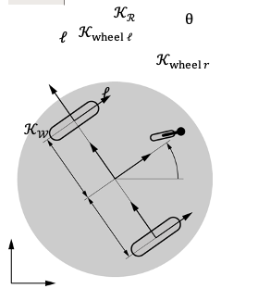
Quelle: Florian Simroth (2023)

Die beiden reinen Rollbedingungen lassen sich aus den zuvor vorgestellten Gleichungen ableiten, wobei die Indizes $l$ und $r$ das linke und das rechte Rad aus Sicht des körperfesten Koordinatennetzrahmens $K_{R}$ des Roboters angeben:
$$\begin{matrix}\underset{J_{1}}{\underset{⏟}{\left(\begin{matrix}1 & 0 & -l \\ 1 & 0 & l\end{matrix}\right)}}⋅​_{​}^{R}R_{W}\left(θ\right)⋅\dot{ξ}+\underset{J_{2}}{\underset{⏟}{\left(\begin{matrix}-r & 0 \\ 0 & -r\end{matrix}\right)}}⋅\left(\begin{matrix}{\dot{φ}}_{l} \\ {\dot{φ}}_{r}\end{matrix}\right)=\left(\begin{matrix}0 \\ 0\end{matrix}\right)\end{matrix}$$
Die beiden rutschfesten Einschränkungen werden auf ähnliche Weise hergeleitet.
$$\begin{matrix}\underset{C_{1}}{\underset{⏟}{\left(\begin{matrix}0 & 1 & 0 \\ 0 & 1 & 0\end{matrix}\right)}}⋅​_{​}^{R}R_{W}\left(θ\right)⋅\dot{ξ}=\left(\begin{matrix}0 \\ 0\end{matrix}\right)\end{matrix}$$
Anschließend wird der Grad der Manövrierbarkeit und der Mobilität hergleitet, während der Grad der Lenkbarkeit aufgrund des Fehlens von Lenkrädern eindeutig 0 ist.
$$\begin{matrix}δ_{M}=δ_{m}+δ_{s}=\left(3-\text{rank}\left(\begin{matrix}0 & 1 & 0 \\ 0 & 1 & 0\end{matrix}\right)\right)+0=2+0=2\end{matrix}$$
Die beiden identischen Reihen in $C_{1}$ ergeben sich aus der Tatsache, dass die beiden festen Räder eine gemeinsame Achse haben, was den Rang auf eins reduziert. Da die Mobilität geringer ist als die Anzahl des DOF des Roboters, wird der Roboter als anholonom klassifiziert.

Vorwärtskinematik
In einem letzten Schritt wird die Vorwärtskinematik für zwei verschiedene Bewegungsarten simuliert: 1) eine Kreisbewegung und 2) eine Spiralbewegung. Die Mobilitätsanalyse kommt zu dem Ergebnis, dass nur zwei der drei Komponenten in $\dot{ξ}$ unabhängig sind, da der Grad der Mobilität wie folgt bestimmt wurde: $δ_{m}=2$. Tatsächlich können nur die beiden Radgeschwindigkeiten ${\dot{φ}}_{l}$ und ${\dot{φ}}_{r}$ unabhängig voneinander gesteuert werden, die auf die drei Komponenten von $\dot{ξ}$ abgebildet werden müssen. Die entsprechende Abbildungsmatrix kann durch geometrisches Denken hergeleitet werden, z. B. mit Hilfe des ICR. Der ICR kann in einem lokalen Roboterrahmen abhängig von der Radgeschwindigkeiten leicht bestimmt werden, wobei seine Position auf einen beliebigen Punkt auf der gemeinsamen Radachse beschränkt ist. Die sich daraus ergebende Beziehung kann verwendet werden, um $\dot{θ}$ aus den Radgeschwindigkeiten herzuleiten. Hierin werden diese Gleichungen durch Umformulierung der reinen Rolleinschränkungsbedingung unter Verwendung der Pseudo-Inversen ${\hat{J}}_{1}^{-1}$ von $J_{1}$ nach Tzafestas (2013, S.34) hergeleitet:
$$\begin{matrix}{\hat{J}}_{1}^{-1}=J_{1}^{T}⋅{\left(J_{1}⋅J_{1}^{T}\right)}^{-1}=\left(\begin{matrix}\frac{1}{2} & \frac{1}{2} \\ 0 & 0 \\ -\frac{1}{2l} & \frac{1}{2l}\end{matrix}\right)\end{matrix}$$
Die reine Rolleinschränkungsgleichung wird dann für $\dot{ξ}$ abhängig von den Radgeschwindigkeiten umgeordnet:
$$\begin{matrix}\dot{ξ}= & -​_{​}^{R}R_{W}{\left(θ\right)}^{T}⋅{\hat{J}}_{1}^{-1}⋅J_{2}⋅\left(\begin{matrix}{\dot{φ}}_{l} \\ {\dot{φ}}_{r}\end{matrix}\right) \\ = & \left(\begin{matrix}-\frac{1}{2}rcos\left(θ\right) & -\frac{1}{2}rcos\left(θ\right) \\ -\frac{1}{2}rsin\left(θ\right) & -\frac{1}{2}rsin\left(θ\right) \\ \frac{r}{2l} & -\frac{r}{2l}\end{matrix}\right)⋅\left(\begin{matrix}{\dot{φ}}_{l} \\ {\dot{φ}}_{r}\end{matrix}\right)\end{matrix}$$
Die drei resultierenden Gleichungen, nun mit explizit angegebener Zeitabhängigkeit,
$$\begin{matrix}\left(\begin{matrix}\dot{x}\left(t\right) \\ \dot{y}\left(t\right) \\ \dot{θ}\left(t\right)\end{matrix}\right)=\left(\begin{matrix}-\frac{1}{2}rcos\left(θ\right)\left(\dot{φ_{r}}+\dot{φ_{l}}\right) \\ -\frac{1}{2}rsin\left(θ\right)\left(\dot{φ_{r}}+\dot{φ_{l}}\right) \\ \frac{r\left(\dot{φ_{l}}-\dot{φ_{r}}\right)}{2l}\end{matrix}\right)\end{matrix}$$
können dann für einfache Eingabefunktionen für die Radgeschwindigkeiten analytisch integriert werden. Zunächst wird der Fall der geraden Bewegung unter Annahme von konstanten Radgeschwindigkeiten ${\dot{φ}}_{l}\left(t\right)={\dot{φ}}_{r}\left(t\right)=c$ analysiert
$$\begin{matrix}\left(\begin{matrix}x\left(t\right) \\ y\left(t\right) \\ θ\left(t\right)\end{matrix}\right)=\left(\begin{matrix}-cr∫cos\left(θ\left(t\right)\right) dt \\ -cr∫sin\left(θ\left(t\right)\right) dt \\ 0\end{matrix}\right)=\left(\begin{matrix}-crt \\ 0 \\ 0\end{matrix}\right)\end{matrix}$$
Das Ergebnis für $θ\left(t\right)$ wurde in die beiden anderen Gleichungen eingesetzt, um die Verschiebungen des Roboters im Verlauf der Zeit zu erhalten, wobei alle Anfangswerte auf Null gesetzt wurden. Auf ähnliche Weise ergab eine Kreisbewegung mit ${\dot{φ}}_{l}\left(t\right)=c$ und ${\dot{φ}}_{r}\left(t\right)=2c$:
$$\begin{matrix}\left(\begin{matrix}x\left(t\right) \\ y\left(t\right) \\ θ\left(t\right)\end{matrix}\right)=\left(\begin{matrix}-\frac{3}{2}cr∫cos\left(θ\left(t\right)\right) dt \\ -\frac{3}{2}cr∫sin\left(θ\left(t\right)\right) dt \\ -\frac{crt}{2l}\end{matrix}\right)=\left(\begin{matrix}-3lsin\left(\frac{crt}{2l}\right) \\ -3lcos\left(\frac{crt}{2l}\right) \\ -\frac{crt}{2l}\end{matrix}\right)\end{matrix}$$
Werden diese Bewegungsgleichungen mit l=0.15m,r=0.05m,c=151/s simuliert, können die folgenden Trajektorien für die Gerade und die Kreisbewegung entstehen. Im Allgemeinen ist die Integration jedoch nicht so offensichtlich wie im Fall dieser klaren Funktionen.
Vorwärtskinematik der Roboterlage für gegebene Radgeschwindigkeiten
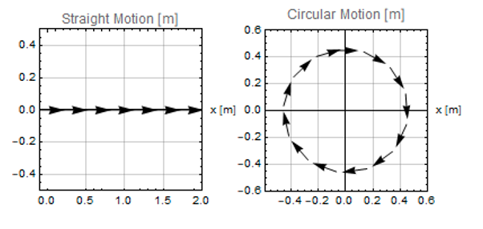
Quelle: Florian Simroth (2023)

Fragen zur Selbstkontrolle
- Welche Art von Bewegung ergibt sich, wenn die Radgeschwindigkeit eines Rades im Verlauf der Zeit zunehmen würde?
Eine spiralförmige Bewegung.
- Wie müssen die Radgeschwindigkeiten eingestellt werden, um eine reine Drehung um das linke Rad zu erzeugen?
${\dot{φ}}_{l}\left(t\right)=0$ und ${\dot{φ}}_{r}\left(t\right)=c$
Zusammenfassung
Die Lage eines Roboters wird durch seine Position und Orientierung beschrieben, wofür drei Parameter in einer Ebene und sechs Parameter im Raum erforderlich sind. Mit Hilfe von Drehmatrizen können die Koordinaten eines Vektors von einem Koordinatennetzrahmen in einen anderen umgewandelt werden, sodass z. B. die Robotergeschwindigkeit in absoluten Koordinaten in einem weltfesten Rahmen oder in einem lokalen körperfesten Roboterrahmen ausgedrückt werden kann. Homogene Koordinaten ermöglichen eine einheitliche Beschreibung von kombinierten Drehungen und Verschiebungen, wobei mehrere Umwandlungen durch Matrixmultiplikation verknüpft werden können.
Die Kontakte der Räder mit der Bodenebene schränken die möglichen Bewegungen des Roboters ein. Bei idealen herkömmlichen Rädern gibt es eine reine Roll- und eine rutschfeste Bedingung. Die reine Rollbedingung stellt sicher, dass das Rad nicht durchdreht, während die rutschfeste Bedingung bedeutet, dass der Bewegungsvektor in der Radmitte innerhalb der Radebene liegt. Feste und Lenkräder bringen anholonome Beschränkungen mit sich, die die erreichbaren Geschwindigkeitsrichtungen eines Roboters begrenzen, sich jedoch nicht direkt auf die erreichbaren Lagen auswirken. Bei der Vorwärtskinematik wird die Roboterposition im physikalischen Raum auf der Grundlage der Konfigurationsparameter des Roboters geschätzt, während bei der umgekehrten Kinematik das Gegenteil der Fall ist. Dies ist in der Regel nicht eindeutig definiert, da mehrere Konfigurationen (Sequenzen) dieselbe Lage ergeben können.
Die Manövrierfähigkeit ist ein Maß für die Art und Weise, in der sich der Roboter in seiner Umgebung bewegen kann. Sie ist die Summe aus Mobilität und Lenkbarkeit, wobei die Mobilität dem differentiellen Freiheitsgrad entspricht und die Anzahl der unabhängigen Geschwindigkeiten eines Roboters angibt, während die Lenkbarkeit der Anzahl der unabhängig lenkbaren Räder entspricht. Anhand der Mobilitäts- und Lenkbarkeitsparameter lassen sich mobile Roboter auf Rädern in fünf verschiedene Gruppen mit unterschiedlichen bewegungsabhängigen Eigenschaften einteilen.

Lektion 3 - Dynamik

Lernziele

Nach Abschluss dieser Lektion sind Sie in der Lage, ...

... das dynamische Modell eines mobilen Roboters auf Rädern zu definieren.
... einen unabhängigen Satz geeigneter verallgemeinerter Geschwindigkeiten zu identifizieren.
... das dynamische Modell für die Simulation eines mobilen Roboters mittels Vorwärtsdynamik anzuwenden.
... Masse- und Trägheitseigenschaften zu identifizieren.

Lektion 3 - Dynamik

Einführung
Im Gegensatz zu der Kinematik, die sich ausschließlich mit den Bewegungseinschränkungen und der Art und Weise befasst, wie sich ein Mechanismus tatsächlich bewegen kann, wird in der Dynamik die Bewegung von Robotern unter Einwirkung von Kräften analysiert. Die Kräfte können aus externen Quellen stammen oder aus Geschwindigkeiten und Einschränkungen innerhalb des Mechanismus resultieren. Zusätzlich zu den geometrischen Eigenschaften des Roboters, die für die Kinematik verwendet werden, werden nun auch die Massenverteilung und Kräfte wie Reibung in das Modell eingegeben. Die Dynamik lässt sich, wie in [ABBILDUNG] dargestellt, in die Statik, die die inneren und äußeren Kräfte im statischen Gleichgewicht analysiert, sowie die Kinetik, die den Roboter in Bewegung untersucht, unterteilen.
Unterteilung der Dynamik in Statik und Kinetik

Quelle: Florian Simroth (2023).
Die dynamische Analyse baut auf der Kinematik der eingeschränkten Bewegung eines Mechanismus auf und leitet die internen und externen Kräfte her, die auf die Komponenten und Gelenke wirken. Ähnlich wie bei der Kinematik kann zwischen Vorwärts- und inverser Dynamik unterschieden werden. Die Vorwärtsdynamik ermittelt die Beschleunigungen, die Geschwindigkeiten sowie die auf einen Roboter wirkenden Kräfte und Momente aus der Konfiguration, die dann für die Vorhersage zukünftiger Zustände für die Simulation verwendet werden können. Die inverse Dynamik hingegen berechnet die Kräfte und Momente, die in Gelenken oder Körpern auftreten, wenn der Roboter eine vordefinierte Bewegung ausführt. Dies ist für die Planung der Trajektorie, um die für die Realisierung einer bestimmten Trajektorie erforderlichen Antriebskräfte zu bestimmen, sowie für die Steuerung nützlich.
In diesem Kapitel werden zunächst die Grundlagen der Lagrange-Gleichungen für die Modellierung der Dynamik von mobilen Robotern auf Rädern erläutert. Die Gleichungen werden dann auf die Hauptplattform mobiler Roboter auf Rädern angewendet. Die Dynamik und Kinematik von seriellen Ketten werden in der Lektion zu Manipulatoren behandelt.

3.1 Grundlagen
Für die Modellierung der Dynamik von Mehrkörpersystemen im Allgemeinen können verschiedene Ansätze verwendet werden. Zwei weit verbreitete Methoden sind der Newton-Euler-Ansatz sowie der Lagrange-Formalismus.
Die Newton-Euler-Methode basiert auf den Newtonschen Gesetzen für die Beschreibung des Verhältnisses von Translationskräften und Beschleunigungen starrer Körper in einem Mechanismus und auf den Eulerschen Gleichungen für die Modellierung der Kräfte und Momente, die sich aus der Drehbewegung ergeben. Insbesondere für offene Ketten, wie sie bei Manipulatoren üblich sind, gibt es effiziente Algorithmen. Das Problem der inversen Dynamik kann beispielsweise mit den rekursiven Newton-Euler-Algorithmen von Luh et al. (1980) effizient gelöst werden. Für die Vorwärtsdynamik können Methoden wie der Gelenkkörper-Algorithmus von Featherstone (1983) verwendet werden, die beide eine $O\left(n\right)$ Komplexität aufweisen, wobei $n$ die Freiheitsgrade des Roboters oder im letzteren Fall die Anzahl der Körper angibt (Siciliano & Kathib, 2016, S. 54).
Um die dynamischen Bewegungsgleichungen mit Hilfe der Lagrange-Methode aufzustellen, müssen die kinetische und die potenzielle Energie des Mechanismus von Interesse bestimmt werden. Dies geschieht in der Regel in Form von verallgemeinerten Koordinaten. Der Kern ist die Lagrange-Funktion $L$, die als die Differenz zwischen der kinetischen Energie $T$ und der potentiellen Energie $U$ des Systems definiert ist.
$$\begin{matrix}L=T-U\end{matrix}$$
Die kinetische Energie kann wie folgt berechnet werden:
$$\begin{matrix}T=\frac{1}{2}⋅{\dot{q}}^{T}⋅M\dot{q}\end{matrix}$$
wobei $\dot{q}$ die verallgemeinerten Geschwindigkeiten ist und $M$ die verallgemeinerte Massenmatrix ist. Die potenzielle Energie $U$ bezieht sich auf die Energie, die sich aus der Elevation in Bezug auf einen definierten absoluten Bezugspunkt bei Vorhandensein der Schwerkraft sowie anderer Potenziale, z. B. aufgrund von Federn, ergibt. Der Lagrange-Formalismus ermöglicht eine kompakte Beschreibung von Systemen mit einer geringen Anzahl von Freiheitsgraden und gibt darüber hinaus ebenso Aufschluss über einige wichtige Eigenschaften von Steuerungsalgorithmen.
Letztendlich führen beide Ansätze zu Gleichungen, die die Dynamik für einen Mechanismus gleichermaßen beschreiben. In diesem Abschnitt wird die Lagrange-Methode verwendet, für die im Folgenden einige Konzepte näher erläutert werden.

Verallgemeinerte Koordinaten und Kräfte
Während die Koordinaten im physischen Arbeitsbereich des Roboters recht vertraut sind, sind verallgemeinerte Koordinaten $q$, Geschwindigkeiten $\dot{q}$ und Beschleunigungen $\ddot{q}$ weniger intuitiv vorstellbar. Dies liegt vor allem daran, dass es schwierig ist, den Konfigurationsraum mit mehr als drei Dimensionen zu visualisieren. Diese Anzahl wird jedoch bei mobilen Robotern, die aus mehreren Komponenten bestehen, leicht überschritten. Soll die absolute Position eines Masseteilchens beschrieben werden, so genügen drei Koordinaten, wohingegen für einen starren Körper mindestens drei weitere Koordinaten erforderlich sind, um seine Orientierung im Raum zu beschreiben. Dabei könnte es sich um drei Euler-Winkel handeln oder beispielsweise um vier Parameter, wenn Quaternionen verwendet werden, die einer zusätzlichen Bedingung unterliegen. Selbstverständlich sind verschiedene Parametersätze geeignet, um die Konfiguration eines Roboters zu beschreiben, der aus einem oder mehreren starren Körpern besteht, und wird daher der Begriff „verallgemeinert“ verwendet.
Wenn die Anzahl der verallgemeinerten Koordinaten, die für die Beschreibung der Konfiguration des Roboters verwendet werden, seinen Freiheitsgraden entspricht, ist der Satz minimal und werden die Parameter manchmal als minimale Koordinaten bezeichnet. Wird eine größere Anzahl an verallgemeinerten Koordinaten verwendet als die Anzahl vorhandener Freiheitsgrade, unterliegen die verallgemeinerten Koordinaten Beschränkungen, da nicht alle Koordinaten frei wählbar sind. Der Satz der verallgemeinerten Koordinaten kann dann in einen Satz unabhängiger und einen Satz abhängiger Koordinaten unterteilt werden. Durch Lösen der Einschränkungsgleichungen für die abhängigen Koordinaten können die abhängigen Koordinaten abhängig von den unabhängigen Koordinaten ausgedrückt werden, was jedoch oft keine leichte Aufgabe ist (Shabana, 2005, S. 97).
Minimale Koordinaten
Satz verallgemeinerter Koordinaten, wobei die Anzahl der Koordinaten den Freiheitsgraden des Mechanismus entspricht
Das in [ABBILDUNG] gezeigte Beispiel eines einzelnen Pendels dient der Veranschaulichung, wie verschiedene Sätze von verallgemeinerten Koordinaten verwendet werden können. Natürlich hat das Pendel einen Freiheitsgrad, und wenn der Drehwinkel $φ$ als verallgemeinerte Koordinate $q=φ$ gewählt wird, ist die Konfiguration vollständig definiert. Dies stellt eine Wahl von verallgemeinerten Koordinaten dar, die ebenfalls minimal ist.
Geometrische Eigenschaften eines einzelnen Pendels
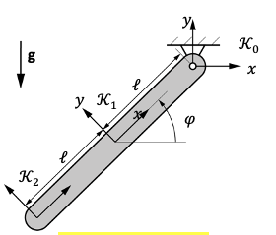
Quelle: Florian Simroth (2023)
Ebenso könnte die x- und y-Position des Schwerpunkts sowie die Orientierung $φ$ als verallgemeinerte Koordinaten $q={\left(x,y,φ\right)}^{\text{T}}$ gewählt werden. Da die Bewegung des Schwerpunktes jedoch auf einen Kreis um den Drehpunkt beschränkt ist, können diese Koordinaten nicht frei gewählt werden, sondern müssen die zusätzlichen Bedingungen $x=-l⋅cos\left(φ\right)$, $y=-l⋅sin\left(φ\right)$ erfüllen. Es ist zu beachten, dass sich ebenso dafür entschieden werden könnte, die Koordinaten $y$ und $φ$ abhängig von $x$ auszudrücken, was jedoch zu einer gewissen Mehrdeutigkeit führen würde, da es für jeden Wert $x$ Wert zwei Lösungen gibt (außer für $x=+/-l$). Folglich ist es möglich, durch eine entsprechende Wahl verallgemeinerter Koordinaten zusätzliche Einschränkungen zu reduzieren oder zu eliminieren.
In direkter Analogie zu den verallgemeinerten Koordinaten sind die verallgemeinerten Kräfte $Q$ ein Satz von Kräften und Drehmomenten, die „entlang“ der verallgemeinerten Koordinaten wirken. Je nachdem, ob sich die entsprechende verallgemeinerte Koordinate auf eine Verschiebung oder Drehung bezieht, kann die verallgemeinerte Kraft eine Kraft oder ein Drehmoment darstellen. Wird die Konfiguration des Pendels durch die verallgemeinerte Koordinate $q=φ$ beschrieben und soll die äußere Kraft $Q_{g}$ aufgrund der Schwerkraft modelliert werden, lässt sich der folgende Term aus der Geometrie herleiten:
$$Q_{g}=(g⋅m⋅l⋅cos\left(φ\right))$$
Der Term beschreibt das Kraftmoment um den Drehpunkt, das durch die Schwerkraft $g⋅m$ ausgübt wird, die auf den Schwerpunkt wirkt. Wenn alternativ die verallgemeinerten Koordinaten $q={\left(x,y,φ\right)}^{\text{T}}$ gewählt werden, würde der verallgemeinerte Kraftvektor eine Komponente für jede Koordinate haben, sodass:
Verallgemeinerte Massenmatrix
Matrix, die die Masse- und Trägheitseigenschaften eines Mechanismus mit Einträgen speichert, die von der Wahl der verallgemeinerten Koordinaten abhängen.
$$Q_{g}=\left(\begin{matrix}0 \\ g⋅m \\ 0\end{matrix}\right)$$
Im letzteren Fall ergeben sich die Kräfte, die das Pendel an seinem Drehpunkt halten, aus den Einschränkungsgleichungen, die zusätzliche Reaktionskräfte hinzufügen.

Verallgemeinerte Massenmatrix
Die Massenmatrix enthält die Eigenschaften eines starren Körpers, die seinen „Widerstand“ in Bezug auf die resultierende Beschleunigung beschreiben, sobald er äußeren Kräften und Drehmomenten ausgesetzt wird. Diese Eigenschaften hängen nicht nur von der Gesamtmasse des starren Körpers selbst ab, sondern auch von der Verteilung der Masse. Bei Betrachtung in einem körperfesten Koordinatensystem ist die Massenmatrix konstant, während sie aus Sicht eines raumfesten Koordinatennetzrahmens von der Orientierung des starren Körpers abhängt. Wird die Lage eines starren Körpers durch einen Satz verallgemeinerter Koordinaten $q={\left(x,y,z,γ,β,α\right)}^{T}$ beschrieben, die aus drei Positionsparametern und den drei ZYX-Euler-Winkeln bestehen, kann die verallgemeinerte Massenmatrix in ihrer allgemeinen Form und ihren Unterkomponenten wie in Shabana (2005, S. 146) gezeigt geschrieben werden:
$$\begin{matrix}M=\left(\begin{matrix}M_{T} & M_{TR} \\ \text{sym.} & M_{R}\end{matrix}\right)\end{matrix}$$
Hierin kann $M_{T}$ als die translatorische Trägheitskomponente des Körpers mit einer Gesamtmasse von $m$ verstanden werden, die sich aus dem Volumenintegral und der Dichte $ρ$ ergibt:
MT=V​ρ⋅I​ dV=m000m000m
$M_{R}$ entspricht der Drehkomponente der Massenmatrix:
MR=V​ρ⋅BT⋅​​ir​T⋅​​ir​⋅B dV=BT⋅Θ⋅B
Die Matrix $B$ bildet die verallgemeinerten Orientierungsgeschwindigkeiten $\left(\dot{γ}, \dot{β}, \dot{α}\right)$ auf die Winkelgeschwindigkeit $​_{​}^{i}ω_{​}$ in körperfesten Koordinaten $ω=B⋅{\left(\dot{γ}, \dot{β}, \dot{α}\right)}^{T}$ab, die aus der Poisson-Gleichung $\tilde{ω}=​_{​}^{0}R_{i}^{T}⋅​_{​}^{0}{\dot{R}}_{i}$ hergeleitet werden können. Die Tilde kennzeichnet die schiefsymmetrische Matrixform eines Vektors:
$$\begin{matrix}B=\left(\begin{matrix}-sin\left(β\right) & 0 & 1 \\ cos\left(β\right)sin\left(α\left(t\right)\right) & cos\left(α\left(t\right)\right) & 0 \\ cos\left(β\right)cos\left(α\left(t\right)\right) & -sin\left(α\left(t\right)\right) & 0\end{matrix}\right)\end{matrix}$$
$Θ$ ist der räumliche Trägheitstensor des Körpers in Bezug auf $K_{i}$, der sich aus dem Volumenintegral über die Vektoren $​_{​}^{i}{\tilde{r}}_{​}$ zu allen Masseteilchen in körperfesten Koordinaten ergibt.
Die Matrix $M_{TR}$ stellt die Kopplung zwischen translatorischen und Drehträgheitskomponenten dar und kann auf folgende Weise bestimmt werden:
MTR=-V​ρ⋅​​0Ri⋅​​ir​⋅B dV=-​​0Ri⋅V​ρ⋅​​ir​ dV⋅ B
wobei $R$ die Drehmatrix der raumfesten $K_{0}$ zu der körperfesten $K_{i}$ Koordinate gemäß den verallgemeinerten Drehungen darstellt.
$$\begin{matrix}​_{​}^{0}R_{i}=\text{Rot} \left[ z,γ \right]⋅\text{Rot} \left[ y,β \right]⋅\text{Rot} \left[ x,α \right]\end{matrix}$$
Es muss hervorgehoben werden, dass die Gleichungen eine intelligente Wahl von $K_{i}$ erleichtern. Wenn $K_{i}$
- sich befindet im Zentrum der Masse, $M_{TR}=0$ befindet
- entlang der Hauptachsen ausgerichtet ist, $Θ$ eine Diagonalmatrix mit den Hauptträgheitsmomenten auf der Diagonalen ist
Im Allgemeinen bildet die verallgemeinerte Massenmatrix die verallgemeinerten Beschleunigungen $\ddot{q}$ auf die verallgemeinerten Kräfte und Momente ab, ähnlich wie die physikalische Massenmatrix die Beschleunigungen in dem Aufgabenraum auf die in dem physikalischen Raum wirkenden Kräfte und Momente abbildet.

Fragen zur Selbstkontrolle
- Für welche Wahl der verallgemeinerten Koordinaten gilt die verallgemeinerte Massenmatrix der vorstehend beschriebenen Form?
Im Allgemeinen gilt die beschriebene Massenmatrix für einen uneingeschränkten starren Körper im dreidimensionalen Raum mit einer Konfiguration, die durch seine drei Positionskoordinaten in einem kartesischen Bezugsrahmen und unter Verwendung der ZYX-Euler-Winkelparametrisierung für seine Orientierung beschrieben wird. Werden andere verallgemeinerte Koordinaten verwendet, die sich aus einer anderen Reihenfolge der Drehwinkel oder einer Teilmenge ergeben, die sich aus der Eliminierung der Lagrange-Multiplikatoren ergibt, kann die Matrix ganz anders aussehen.
- Wäre die y-Position des Massenschwerpunkts für das Einzelpendel eine geeignete verallgemeinerte Koordinate?
Die y-Position könnte als verallgemeinerte Koordinate verwendet werden, obwohl sie aufgrund der nicht eindeutigen Lösungen nicht die beste Wahl ist.

3.2 Dynamische Modellierung
Für eine Herleitung einer allgemeinen Beschreibung der Dynamik für einen mobilen Roboter müssen zunächst die kinematischen Beziehungen definiert werden. Auf der Grundlage dieser Beziehungen kann die Reaktion des Systems auf äußere Kräfte und Momente im Allgemeinen durch die dynamischen Bewegungsgleichungen in kanonischer Form beschrieben werden, wie in Lynch (2017, S. 271) gezeigt:
$$\begin{matrix} & \text{Inverse}\text{ Dynamics} & Q & =M\left(q_{\text{min}}\right)⋅{\ddot{q}}_{\text{min}}+V\left(q_{\text{min}},{\dot{q}}_{\text{min}}\right) \\ & \text{Forward D}\text{ynamics} & {\ddot{q}}_{\text{min}} & =M^{-1}\left(q_{\text{min}}\right)⋅\left(Q-V\left(q_{\text{min}},{\dot{q}}_{\text{min}}\right)\right)\end{matrix}$$
Hier steht $Q$ für den Vektor der verallgemeinerten Kräfte, $M$ für die verallgemeinerte Massenmatrix, und $q_{\text{min}}$ und ihre Ableitung für die minimalen Koordinaten und ihre Ableitungen, während $V\left(q_{\text{min}},{\dot{q}}_{\text{min}}\right)$ z. B. dynamische Terme, die sich aus Zentrifugal- und Corioliskräften ergeben, zusammenfasst. Der Indikator „min“ wurde verwendet, um darauf hinzuweisen, dass die dargestellten Gleichungen nur für einen unabhängigen Satz verallgemeinerter Koordinaten gelten, d. h. ein Satz, der keinen weiteren Einschränkungen unterliegt und daher der Anzahl der Freiheitsgrade entspricht. Die Vorwärtsdynamik leitet die verallgemeinerten Beschleunigungen aus der Konfiguration, den Geschwindigkeiten und für gegebene verallgemeinerte (Betätigungs-)Kräfte ab, wodurch eine nichtsinguläre Massenmatrix vorausgesetzt wird. Die inverse Dynamik leitet die notwendigen verallgemeinerten Kräfte und Momente für eine gegebene Trajektorie ab, die durch die Konfigurationskoordinaten, Geschwindigkeiten, Beschleunigungen und Systemeigenschaften beschrieben wird.
Für die Herleitung einer integrationsfähigen Zustandsraumformulierung, die ebenso typische Kräfte und Nebenbedingungen für mobile Roboter auf Rädern berücksichtigt, werden die Lagrangeschen Gleichungen als Grundlage verwendet. Die folgende Herleitung orientiert sich an der Ausarbeitung von Klančar et al. (2017). Eine allgemeine Form der Lagrange-Gleichungen kann wie folgt angegeben werden:
$$\begin{matrix}\frac{d}{dt}\left(\frac{∂L}{∂{\dot{q}}_{i}}\right)-\frac{∂L}{∂q_{i}}+\frac{∂P}{∂{\dot{q}}_{i}}+Q_{\text{Dist}}=Q-\sum_{j=1}^{m}{λ_{j}}a_{ij}\end{matrix}$$
wobei die Lagrange-Funktion $L=T-U$ die Differenz von kinetischem $T$ und potentieller $U$ Energie ist, während $P$ die Leistungsverluste aufgrund von Reibung oder Dämpfung berücksichtigt, sich $Q_{\text{Dist}}$ auf die Modellierung von Systemstörungen bezieht, $Q$ der Vektor der verallgemeinerten Kräfte ist, der Lagrange-Multiplikator $λ_{j}$und der Koeffizient $a_{ij}$ der verallgemeinerten Koordinate $q_{i}$ entsprechen, die sich aus der Einschränkung $j$ ergibt, woraus sich wiederum $i=1,2,…,n$ Gleichungen ergeben, wobei $n$ die Anzahl der verallgemeinerten Koordinaten ist und $m$ die Anzahl der Einschränkungen ist. Bei mobilen Robotern auf Rädern wird davon ausgegangen, dass sich der Roboter in einer Ebene bewegt, d. h., ∂U/∂q=0 . Unter Vernachlässigung von Reibung und Dämpfung $P=0$ sowie Systemstörungen $Q_{\text{Dist}}=0$ kann d Formel weiter vereinfacht werden.
Anschließend kann gezeigt werden, dass die Lagrange-Gleichungen nach Durchführung der Differenzierungsschritte in einer Matrixform dargestellt werden können. Es lohnt sich jedoch vor der Einführung der Matrixform, die holonomen und anholonomen Einschränkungen genauer zu betrachten. Es sei $C\left(q\right)=0$ die Menge der $m_{h}$ holonomen Nebenbedingungen und $J_{q}\left(q\right)=∂C/∂q$ ihre zeitliche Ableitung, sodass $J_{q}\left(q\right)\dot{q}=0$ gilt. Außerdem wird angenommen, dass $m_{n}$ anholonome Nebenbedingungen der Form $A\left(q\right)\dot{q}=0$ und $m=m_{h}+m_{n}$ gelten. Die dynamischen Bewegungsgleichungen unter der Annahme der vorstehend genannten Vereinfachungen können wie in Yun (1995, S. 2691) dargestellt geschrieben werden:
 | $$\begin{matrix}M\left(q\right)\ddot{q}+V\left(q,\dot{q}\right)=Q+\underset{\text{holonomic term}}{\underset{\underbrace{}}{J_{q}^{T}\left(q\right)λ_{h}}}+\underset{\text{non-holonomic term}}{\underset{\underbrace{}}{A^{T}\left(q\right)λ_{n}}}\end{matrix}$$ | (1)

Eliminierung holonomer Einschränkungen
Es gibt mehrere Möglichkeiten, diese Einschränkungen zu behandeln, die in Shabana (2005, S.120) als Einbettungstechnik und erweiterte Formulierung bezeichnet werden. Letztere bezieht sich auf die Arbeit mit einem Satz redundanter verallgemeinerter Koordinaten, was die Berücksichtigung von Einschränkungsgleichungen als zusätzliches Mittel erfordert, um sicherzustellen, dass das dynamische Modell mit dem kinematischen Robotermodell kongruent ist. Daher müssen zusätzlich zu dem Satz der Differentialgleichungen die algebraischen Einschränkungsgleichungen gelöst werden. Die Einbettungstechnik eliminiert die Einschränkungskräfte und eliminiert als Folge ebenso die Lagrangeschen Multiplikatoren, indem die abhängigen verallgemeinerten Koordinaten durch die unabhängigen (minimalen) verallgemeinerten Koordinaten ausgedrückt werden. Dies ist aufgrund des Theorems der impliziten Funktionen möglich, obwohl der Prozess zu Singularitäten führen kann. Daher ist es im Allgemeinen vorzuziehen, einen Satz wohldefinierter minimaler Koordinaten direkt zu verwenden, anstatt die redundanten Koordinaten gemäß Siciliano (2010, S. 470) zu reduzieren. Für ein besseres Verständnis wird jedoch dennoch die Einbettungstechnik zum Eliminieren der Langrangschen Multiplikatoren aus dem Gleichungssatz vorgestellt.
Zunächst werden die holonomen Einschränkungen eingebettet, indem die verallgemeinerten Koordinaten in einen Satz von abhängigen $q_{d}$ und unabhängigen $q_{i}$ Koordinaten aufgeteilt werden, sodass $q={\left(q_{d}^{T} q_{i}^{T}\right)}^{T}$ gilt. Die Einschränkungs-Jacobi-Determinante kann dann auf $J_{q}={\left(J_{q_{d}}^{T}J_{q_{i}}^{T}\right)}^{T}$ mit $J_{q_{d}}=∂C\left(q\right)/∂q_{d}$ und $J_{q_{i}}=∂C\left(q\right)/∂q_{i}$ wiederhergestellt werden. Mit Hilfe von virtuellen Verschiebungen $δq$ kann in Anlehnung an Shabana (2005, S.121) die folgende Beziehung hergeleitet werden:
$$\begin{matrix}J_{q}δq & =J_{q_{d}}δq_{d}+J_{q_{i}}δq_{i}=0 \\ δq_{d} & =-J_{q_{d}}^{-1}J_{q_{i}}⋅{δq}_{i} \\ δq & =\underset{P}{\underset{⏟}{\left(\begin{matrix}-J_{q_{d}}^{-1}⋅J_{q_{i}} \\ I_{​}\end{matrix}\right)}}⋅δq_{i}\end{matrix}$$
Mit $P$ können die Massenmatrix und die verallgemeinerten Kräfte dann auf den minimalen Koordinatensatz projiziert werden:
$$\begin{matrix}M_{\text{min}}=P^{T}MP \\ Q_{\text{min}}=P^{T}Q\end{matrix}$$
Beispiel
Für das zuvor vorgestellte Pendel werden die redundanten verallgemeinerten Koordinaten $q={\left(x,y,φ\right)}^{T}$, die sich auf den Massenschwerpunkt beziehen, ausgewählt. Es ergibt sich die folgende Massenmatrix:
$$\begin{matrix}M=\left(\begin{matrix}m & 0 & 0 \\ 0 & m & 0 \\ 0 & 0 & Θ\end{matrix}\right)\end{matrix}$$
Die verallgemeinerten Koordinaten sind so aufgeteilt, dass $q_{i}=\left(φ\right)$ die unabhängigen Koordinaten darstellt und $q_{d}={\left(x,y\right)}^{T}$ die abhängigen Koordinaten darstellt. Die Einschränkungen und die sich daraus ergebenden Einschränkungs-Jacobi-Determinante sind gegeben als:
$$\begin{matrix}C=\left(\begin{matrix}cos\left(φ\right)l+x \\ sin\left(φ\right)l+y\end{matrix}\right) J_{q_{d}}=\left(\begin{matrix}1 & 0 \\ 0 & 1\end{matrix}\right) J_{q_{i}}=\left(\begin{matrix}-sin\left(φ\right)l \\ cos\left(φ\right)l\end{matrix}\right)\end{matrix}$$
Die abhängigen Koordinaten können dann wie folgt durch die unabhängige Koordinate ausgedrückt werden:
$$\begin{matrix}P=\left(\begin{matrix}-J_{q_{d}}^{-1}⋅J_{q_{i}} \\ I_{​}\end{matrix}\right)=\left(\begin{matrix}-sin\left(φ\right)l \\ cos\left(φ\right)l \\ 1\end{matrix}\right)\end{matrix}$$
und die Massenmatrix für die minimalen Koordinaten reduziert sich auf
$$\begin{matrix}M_{\text{min}} & =\left(-sin\left(φ\right)l cos\left(φ\right)l 1\right)\left(\begin{matrix}m & 0 & 0 \\ 0 & m & 0 \\ 0 & 0 & Θ\end{matrix}\right)\left(\begin{matrix}-sin\left(φ\right)l \\ cos\left(φ\right)l \\ 1\end{matrix}\right) \\ & =l^{2}mΘ\end{matrix}$$
Beachte, dass die Massenmatrix in Bezug auf die minimalen Koordinaten das Steinersche Theorem einschließt, da die Bewegung des Pendels aufgrund der nun eingebetteten holonomen Einschränkungen eine erzwungene Drehung um das Drehgelenk und nicht um den Massenmittelpunkt ist. Der verallgemeinerte Kraftvektor aufgrund der Schwerkraft
$$Q=\left(\begin{matrix}0 \\ g⋅m \\ 0\end{matrix}\right)$$
ausgedrückt als minimale Koordinaten
$$Q_{\text{min}}=\left(-sin\left(φ\right)l cos\left(φ\right)l 1\right)\left(\begin{matrix}0 \\ g⋅m \\ 0\end{matrix}\right)=g⋅m⋅cos\left(φ\right)l$$
entspricht dem zuvor hergeleiteten Kraftvektor aus [ABSCHNITT 3.1.1].

Zustandsraumformulierung der dynamischen Bewegungsgleichungen
In dem nächsten Schritt werden die anholonomen Nebenbedingungen eliminiert und wird eine Zustandsraumformulierung hergeleitet, indem die Herleitung von Klančar et al. (2017, S. 49) entsprechend angepasst wird. Anholonome Einschränkungen führen zu Abhängigkeiten entlang der verallgemeinerten Geschwindigkeiten, die ebenfalls durch die Einführung eines Satzes minimaler (unabhängiger) Pseudogeschwindigkeiten $ν$ reduziert werden können. Durch kinematische Beziehungen kann eine Matrix $S\left(q\right)$ hergeleitet werden, die die Pseudogeschwindigkeiten auf die verallgemeinerten Geschwindigkeiten für eine bestimmte Konfiguration abbildet:
$$\begin{matrix}\dot{q}​ & =Sν\end{matrix}$$
Nach Differenzierung dieser Beziehung in Bezug auf die Zeit
$$\begin{matrix}\ddot{q}​ & =\dot{S}ν+S\dot{ν}\end{matrix}$$
Können die verallgemeinerten Geschwindigkeiten $\dot{q}$ und Beschleunigungen $\ddot{q}$ nun durch die Pseudogeschwindigkeits- und -beschleunigungsterme innerhalb der dynamischen Bewegungsgleichungen (1) ersetzt werden. Vorausgesetzt, dass holonome Einschränkungen eliminiert werden und der Begriff der Abhängigkeiten von $q$, $\dot{q}$ ergibt:
$$\begin{matrix}M\dot{S}ν+MS\dot{ν}+V=Q+A^{T}λ_{n}\end{matrix}$$
Durch Vormultiplikation mit $S^{T}$können die Lagrange-Multiplikatoren entfernt werden, da $S^{T}A^{T}=0$:
 | $$\begin{matrix}\underset{\tilde{M}}{\underset{⏟}{S^{T}MS}}\dot{ν}+\underset{\tilde{V}}{\underset{⏟}{S^{T}M\dot{S}ν+S^{T}V}}=\underset{\tilde{E}u}{\underset{⏟}{S^{T}Q}}+\underset{=0}{\underset{⏟}{S^{T}A^{T}}}λ_{n}\end{matrix}$$ | (2)
Als nächstes werden die verallgemeinerten Kräfte betrachtet. Während der verallgemeinerte Kraftvektor $Q$ mit den verallgemeinerten Koordinaten übereinstimmt, weichen die direkt betätigten Eingaben $u$ von den verallgemeinerten Koordinaten möglicherweise ab oder auch nicht. Wenn z. B. Motoren die Räder mit Drehmomenten antreiben, können die verallgemeinerten Kräfte $Q$ in Form der betätigten Eingaben $u$ ausgedrückt werden. Der Eingabevektor $u$ wird im Folgenden mit der Matrix $E$ aus dem Betätigungsraum auf die verallgemeinerten Kräfte $Q$ in dem Konfigurationsraum über
$$\begin{matrix}Q & =Eu |⋅S^{T} \\ S^{T}Q & =S^{T}Eu=\tilde{E}u\end{matrix}$$
abgebildet, sodass die Gleichung (2) und ihre Umformung für $\dot{ν}$ geschrieben werden kann als:
$$\begin{matrix}\tilde{M}\dot{ν}+\tilde{V} & =\tilde{E}u \\ \dot{ν} & ={\tilde{M}}^{-1}\left(\tilde{E}u-\tilde{V}\right)\end{matrix}$$
Aus den vorangegangenen Gleichungen lässt sich schließlich die Zustandsraumform mit $x={\left(q^{T}ν^{T}\right)}^{T}$ als Zustandsvektor herleiten:
$$\begin{matrix}\dot{x}=\left(\begin{matrix}\dot{q} \\ \dot{ν}\end{matrix}\right)=\left(\begin{matrix}Sν \\ -{\tilde{M}}^{-1}\tilde{V}\end{matrix}\right)+\left(\begin{matrix}0 \\ {\tilde{M}}^{-1}\tilde{E}\end{matrix}\right)u\end{matrix}$$
Die Anwendung dieser Gleichung auf einige gängige Roboter auf Rädern wird im nächsten Abschnitt erläutert.

Fragen zur Selbstkontrolle
- Auf welche zwei Arten können die Lagrange-Multiplikatoren in den dynamischen Bewegungsgleichungen behandelt werden?
Mit der erweiterten Formulierung werden die Reaktionskräfte berechnet, indem zusätzlich die Ergänzungsgleichungen gelöst werden, während die Einbettungstechnik die Lagrange-Multiplikatoren durch Projektion auf einen minimalen Satz verallgemeinerter Positions- und Geschwindigkeitskoordinaten eliminiert.
- Was ist der Unterschied zwischen der Pseudogeschwindigkeit und der verallgemeinerten Geschwindigkeit?
Die verallgemeinerten Geschwindigkeiten sind die zeitlichen Ableitungen der gewählten verallgemeinerten Koordinaten. Die Pseudogeschwindigkeiten können ein anderer Satz von verallgemeinerten Geschwindigkeiten sein, der praktisch nur unabhängige Einträge enthält.

3.3 Beispiele
Im Folgenden werden die dynamischen Gleichungen für einen mobilen Roboter auf Rädern auf der Grundlage der Lagrangeschen Formeln hergeleitet. Als einfaches Beispiel wird die Vorwärtsdynamik für einen kurzen Zeitraum simuliert, um zu zeigen, wie die Komponenten der Formel zusammenwirken.

Zweirädriger Differentialantriebroboter
Das in [ABBILDUNG] dargestellte dynamische Bewegungsmodell des Differentialantriebroboters wird auf der Grundlage des kinematischen Modells hergeleitet, das bereits in der letzten Lektion erarbeitet wurde. Bei der Ableitung wird davon ausgegangen, dass die Räder massefrei sind und der Bezugsrahmen des Roboters mit dem Massenmittelpunkt übereinstimmt. Außerdem bewegt sich der Roboter parallel zu der Bodenebene, sodass die Schwerkraft ebenso vernachlässigt wird und davon ausgegangen wird, dass keine Störungen vorhanden sind. Die Konfiguration des Roboters wird durch die verallgemeinerten Koordinaten $q$ beschrieben, die nur die Parameter der Roboterlage $ξ={\left(x,y,θ\right)}^{\text{T}}$ enthalten.
Zu diesem Zweck werden die einzelnen Matrizen innerhalb der dynamischen Gleichung
$$\begin{matrix}M\left(q\right)\ddot{q}+V\left(q,\dot{q}\right)=Q+A^{T}\left(q\right)λ_{n}\end{matrix}$$
mit Hilfe der Lagrange-Formel bestimmt.
Geometrische Eigenschaften des Differentialantriebroboters
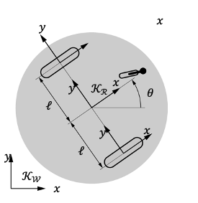
Quelle: Florian Simroth (2023)
Die beiden Einschränkungsgleichungen, die sich aus der rutschfesten Bedingung ergeben, waren redundant, sodass nur eine unabhängige Einschränkungsgleichung übrig bleibt:
$$\begin{matrix}\left(\begin{matrix}0 & 1 & 0\end{matrix}\right)⋅​_{​}^{R}R_{W}\left(θ\right)⋅\dot{ξ} & =\left(\begin{matrix}0\end{matrix}\right) \\ -sin\left(θ\right)\dot{x}+cos\left(θ\right)\dot{y} & =0\end{matrix}$$
Aufgrund dieser anholonomen Einschränkung sind nur zwei der drei verallgemeinerten Geschwindigkeiten unabhängig. Ähnlich wie bei der Einbettungstechnik könnte der Versuch unternommen werden, eine abhängige Geschwindigkeit in Form der unabhängigen Geschwindigkeiten auszudrücken, d. h. der Wahl von $\dot{x}$ und $\dot{φ}$ als die unabhängigen Geschwindigkeiten aus der vorstehenden Gleichung folgt $\dot{y}=tan\left(φ\right)\dot{x}$ und die Pseudogeschwindigkeiten $ν=\left(\dot{x},\dot{φ}\right)$ könnte so gewählt werden, dass das kinematische Modell $\dot{q}=Sν$ ergeben würde:
$$\begin{matrix}\underset{\dot{q}}{\underset{⏟}{\left(\begin{matrix}\dot{x} \\ \dot{y} \\ \dot{θ}\end{matrix}\right)}}=\underset{S}{\underset{⏟}{\left(\begin{matrix}1 & 0 \\ tan(θ) & 0 \\ 0 & 1\end{matrix}\right)}}\underset{ν}{\underset{⏟}{\left(\begin{matrix}\dot{x} \\ \dot{θ}\end{matrix}\right)}}\end{matrix}$$
Dies würde eindeutig zu einer Singularität für $θ=π/2$ führen, was in einer ungünstigen Numerik resultiert. Eine andere Wahl sind die Radwinkelgeschwindigkeiten, mit denen der Roboter angetrieben wird. Dabei ist es z. B. für die Bahnplanung vorteilhaft, die unabhängigen Pseudogeschwindigkeiten als $ν=\left(v,ω\right)$ zu wählen, die Geschwindigkeit $v$ in lokaler x-Richtung sowie die Winkelgeschwindigkeit $ω$ des Roboters. Dieses kinematische Modell gilt für mehrere mobile Roboter auf Rädern und kann entsprechend wiederverwendet werden. Daher wird das folgende kinematische Modell für den Differentialroboter verwendet:
$$\begin{matrix}\underset{\dot{q}}{\underset{⏟}{\left(\begin{matrix}\dot{x} \\ \dot{y} \\ \dot{θ}\end{matrix}\right)}}=\underset{S}{\underset{⏟}{\left(\begin{matrix}cos\left(θ\right) & 0 \\ sin(θ) & 0 \\ 0 & 1\end{matrix}\right)}}\underset{ν}{\underset{⏟}{\left(\begin{matrix}v \\ ω\end{matrix}\right)}}\end{matrix}$$
Für die Herleitung des dynamischen Modells wird die Lagrange-Formel bestimmt. Da angenommen wird, dass der Massenmittelpunkt mit dem Koordinatensystem des Roboters übereinstimmt, verfügt die Massenmatrix nur über Einträge auf ihrer Diagonalen.
$$\begin{matrix}M=\left(\begin{matrix}m & 0 & 0 \\ 0 & m & 0 \\ 0 & 0 & Θ\end{matrix}\right)\end{matrix}$$
Aufgrund der planaren Bewegung des Roboters ist die potenzielle Energie konstant und mit ihrem Bezugspunkt auf das Koordinatensystem des Roboters eingestellt ist sie Null, sodass nur noch die kinetische Energie bestimmt werden muss:
$$\begin{matrix}L & =T-U \\ L & =\frac{1}{2}{\dot{q}}^{T}M\dot{q}-0=\frac{1}{2}\left(\dot{x} \dot{y} \dot{φ}\right)\left(\begin{matrix}m & 0 & 0 \\ 0 & m & 0 \\ 0 & 0 & Θ\end{matrix}\right)\left(\begin{matrix}\dot{x} \\ \dot{y} \\ \dot{θ}\end{matrix}\right) \\ & =\frac{1}{2}\left({\dot{x}}^{2}m+{\dot{y}}^{2}m+{\dot{θ}}^{2}Θ\right)\end{matrix}$$
Die Ableitungen der Lagrange-Funktion sind:
$$\begin{matrix}\frac{d}{dt}\left(\begin{matrix}∂L/∂\dot{x} \\ ∂L/∂\dot{y} \\ ∂L/∂\dot{θ}\end{matrix}\right)=\frac{d}{dt}\left(\begin{matrix}\dot{x}m \\ \dot{x}m \\ \dot{θ}Θ\end{matrix}\right)=\left(\begin{matrix}\ddot{x}m \\ \ddot{y}m \\ \ddot{θ}Θ\end{matrix}\right) & \text{and} \left(\begin{matrix}∂L/∂x \\ ∂L/∂y \\ ∂L/∂θ\end{matrix}\right)=0\end{matrix}$$
Aus den Ableitungen ergibt sich, dass keine geschwindigkeitsabhängigen dynamischen Komponenten vorhanden sind, sodass
$$\begin{matrix}V=0\end{matrix}$$
Die verallgemeinerten Kräfte, die auf den Roboter wirken, ergeben sich aus den an den Antriebsrädern erzeugten Drehmomenten. Es kann nun manuell ein Term für die verallgemeinerten Kräfte hergeleitet werden, die durch Eingabemomente an den Rädern erzeugt werden. Alternativ wird sich auf den Doppelcharakter von Geschwindigkeit und Kraft bezogen und werden die verallgemeinerten Kräfte aus den reinen Rolleinschränkungen hergeleitet.
Mit der Erkenntnis, dass die Leistung $P$ als Produkt aus den verallgemeinerten Geschwindigkeiten und den Kräften $P={\dot{q}}^{T}Q$ den Radgeschwindigkeiten $\dot{φ}={\left({\dot{φ}}_{l} {\dot{φ}}_{r}\right)}^{T}$ mal dem Radmomente $u={\left(τ_{l} τ_{r}\right)}^{T}$ entspricht und $P={\left({\dot{φ}}_{l} {\dot{φ}}_{r}\right)}^{T}u$ ergibt, können die verallgemeinerten Kräfte $Q$ in Form der eingegebenen Radmomente $u$ ausgedrückt werden:
$$\begin{matrix}{\dot{q}}^{T}Q & ={\dot{φ}}^{T}u with \dot{φ}=J\dot{q} \\ {\dot{q}}^{T}Q & ={\left(J\dot{q}\right)}^{T}u={\dot{q}}^{T}J^{T}u \\ Q & =\underset{E}{\underset{⏟}{J^{T}}}u\end{matrix}$$
Wobei sich die Jacobi-Determinante $J$ aus den reinen Rolleinschränkungen ergibt:
$$\begin{matrix}\left(\begin{matrix}0 \\ 0\end{matrix}\right) & =\left(\begin{matrix}1 & 0 & -l \\ 1 & 0 & l\end{matrix}\right)⋅​_{​}^{R}R_{W}\left(θ\right)⋅\dot{ξ}-\left(\begin{matrix}r & 0 \\ 0 & r\end{matrix}\right)⋅\left(\begin{matrix}{\dot{φ}}_{l} \\ {\dot{φ}}_{r}\end{matrix}\right) \\ \left(\begin{matrix}{\dot{φ}}_{l} \\ {\dot{φ}}_{r}\end{matrix}\right) & =\underset{E^{T}}{\underset{⏟}{\frac{1}{r}\left(\begin{matrix}cos\left(θ\right) & sin\left(θ\right) & -l \\ cos\left(θ\right) & sin\left(θ\right) & l\end{matrix}\right)}}\left(\begin{matrix}\dot{x} \\ \dot{y} \\ \dot{θ}\end{matrix}\right)\end{matrix}$$
Nun sind alle Matrizen, die das dynamische Modell des Differentialantriebroboters beschreiben, bekannt, und die Zustandsraumform kann mit S wie folgt hergeleitet werdenS:
$$\begin{matrix}S=\left(\begin{matrix}cos\left(θ\right) & 0 \\ sin(θ) & 0 \\ 0 & 1\end{matrix}\right)\end{matrix}$$
Die Modellmatrizen und ihre Projektionen auf die Pseudogeschwindigkeiten werden anschließend summiert:
$$\begin{matrix}M & =\left(\begin{matrix}m & 0 & 0 \\ 0 & m & 0 \\ 0 & 0 & Θ\end{matrix}\right) & \tilde{M} & =S^{T}MS=\left(\begin{matrix}m & 0 \\ 0 & Θ\end{matrix}\right) \\ V & =0 & \tilde{V} & =S^{T}M\dot{S}ν+S^{T}V=0 \\ E & =\frac{1}{r}\left(\begin{matrix}cos\left(θ\right) & cos\left(θ\right) \\ sin(θ) & sin(θ) \\ -l & l\end{matrix}\right) & \tilde{E} & =S^{T}E=\frac{1}{r}\left(\begin{matrix}1 & 1 \\ -l & l\end{matrix}\right)\end{matrix}$$
Als nächstes werden die restlichen Terme des Zustandsraummodells festgelegt:
$$\begin{matrix}\dot{q} & =\left(\begin{matrix}\dot{x} \\ \dot{y} \\ \dot{θ}\end{matrix}\right), ν=\left(\begin{matrix}v \\ ω\end{matrix}\right) \\ Sν & =\left(\begin{matrix}vcos\left(θ\right) \\ vsin\left(θ\right) \\ ω\end{matrix}\right) \\ -{\tilde{M}}^{-1}\tilde{V} & =\left(\begin{matrix}0 \\ 0\end{matrix}\right) \\ {\tilde{M}}^{-1}\tilde{E} & =\left(\begin{matrix}\frac{1}{mr} & \frac{1}{mr} \\ -\frac{l}{Θr} & \frac{l}{Θr}\end{matrix}\right)\end{matrix}$$
Mit diesen Termen kann schließlich die Dynamik in Zustandsraumform zusammengesetzt werden:
$$\begin{matrix}\dot{x}=\left(\begin{matrix}\dot{x} \\ \dot{y} \\ \dot{θ} \\ v \\ ω\end{matrix}\right)=\left(\begin{matrix}vcos\left(θ\right) \\ vsin\left(θ\right) \\ ω \\ 0 \\ 0\end{matrix}\right)+\left(\begin{matrix}0 & 0 \\ 0 & 0 \\ 0 & 0 \\ \frac{1}{mr} & \frac{1}{mr} \\ -\frac{l}{Θr} & \frac{l}{Θr}\end{matrix}\right)\left(\begin{matrix}τ_{l} \\ τ_{r}\end{matrix}\right)\end{matrix}$$
Diese Gleichungen beschreiben das dynamische Modell des zweirädrigen Differentialantriebroboters und können für gegebene Eingabemomente integriert werden, um die Vorwärtsdynamik zu erhalten. Mit den folgenden Zahlenwerten, m=5 kg, l=0.,25 m,Θ=1 kg m2, r=0.,05 m und konstanten Eingabemomenten τl=0.,1 Nm τr=0.,15 Nm und einer Simulationszeit von 10 Sekunden ergibt sich die in [ABBILDUNG] dargestellte kreisförmige Trajektorie.
Trajektorie eines Differentialantriebroboters für konstante, ungleiche Drehmomenteingaben
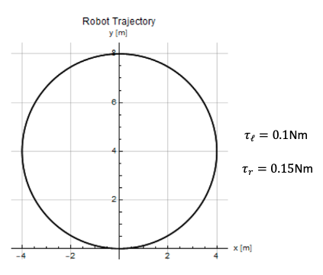
Quelle: Florian Simroth (2023)

Fragen zur Selbstkontrolle
- Wie kann das kinematische Modell $\dot{q}=Sν$ für die Ableitung des dynamischen Modells für den zweirädrigen Differentialroboter erstellt werden?
Entweder durch manuelle Analyse des Modells oder durch Ausnutzung der Einschränkungen der rutschfesten Einschränkung.
- Wie kann die E Matrix für den Differentialroboter hergeleitet werden?
Entweder durch manuelle Analyse des Modells oder durch die Verwendung der reinen Rolleinschränkungen des Differentialroboters.
Zusammenfassung
Die dynamische Analyse eines mobilen Roboters berücksichtigt sein kinematisches Modell, d. h. die Bewegungen, die der Roboter unter den gegebenen kinematischen Bedingungen ausführen kann, sowie die auf den Roboter wirkenden Kräfte und Momente. Diese Kräfte ergeben sich aus der Bewegung des Roboters selbst, wie z. B. die Coriolis- oder Zentrifugalkräfte durch Dämpfung oder Reibung entstehen oder aufgrund der Schwerkraft oder von Aktoren auf den Roboter einwirken. In der Vorwärtsdynamik wird die resultierende Bewegung des Roboters auf der Grundlage der äußeren Kräfte vorhergesagt. Bei der inversen Dynamik werden die erforderlichen Kräfte hergeleitet, damit der Roboter einer vordefinierten Trajektorie folgen kann.
Neben den geometrischen Eigenschaften spielt auch die Massenverteilung eine wichtige Rolle und wird in einer verallgemeinerten Massenmatrix zusammengefasst, deren Form von der Wahl der verallgemeinerten Koordinaten abhängt. Insbesondere werden die Masseeigenschaften sowie die verallgemeinerten Kräfte entsprechend den verallgemeinerten Koordinaten ausgedrückt.
Für die Ableitung der dynamischen Bewegungsgleichungen werden vor allem zwei Methoden verwendet: Die Newton-Euler- und die Lagrange-Methode. Hierin wird die Lagrange-Methode verwendet, um die Dynamik in Form von verallgemeinerten Kräften abzuleiten, und sie eignet sich für Systeme mit nur wenigen Freiheitsgraden. Die Lagrange-Methode erfordert, dass die kinetische und potenzielle Energie des Systems berechnet wird. Wenn Einschränkungen vorhanden sind, werden die Reaktionskräfte in Form von Lagrange-Multiplikatoren bestimmt. Durch die Wahl eines minimalen Satzes von Positions- und Geschwindigkeitskoordinaten und die Formulierung der verallgemeinerten Koordinaten in diesen Termen können die Lagrange-Multiplikatoren eliminiert werden.
Schließlich werden die Terme der Lagrange-Funktion in Matrixform zusammengefasst, aus denen ein Zustandsraummodell hergeleitet wird. Durch die Integration dieses Modells kann die Bewegung eines mobilen Roboters auf der Grundlage der eingegebenen Kräfte und Momente simuliert werden.

Lektion 4 - Wahrnehmung

Lernziele

Nach Abschluss dieser Lektion sind Sie in der Lage, ...

...verschiedene physikalische Prinzipien zu beschreiben, die für Sensoren verwendet werden.
... zu entscheiden, welcher Sensor sich am besten für die Bedürfnisse eines bestimmten mobilen Roboters eignet.
... fehlerhafte, durch das Messverfahren verursachte Sensorausgaben zu erkennen.
... zu verstehen, wie mobile Roboter ihre Umgebung wahrnehmen.

Lektion 4 - Wahrnehmung

Einführung
Menschen nehmen ihre Umgebung mit ihren fünf Sinnen – Sehen, Tasten, Hören, Schmecken und Riechen – wahr und sind damit in der Lage, selbst die komplexesten Aufgaben zu erfüllen. Auf ähnliche Weise muss sich ein mobiler Roboter in seiner Umgebung zurechtfinden, Kollisionen vermeiden und gefährlichen Situationen ausweichen. Er muss ebenso in der Lage sein, mit seiner Umgebung zu interagieren, um die Aufgaben, für die er konzipiert ist, zu erfüllen. Aus diesem Grund benötigen mobile Roboter Sensoren als Schnittstelle zwischen ihrer physikalischen Umgebung und der Elektronik/Software. Diese Sensoren nutzen eine Vielzahl von physikalischen Prinzipien, um physikalische Eigenschaften in elektronische Signale zu „übersetzen“, die von den Algorithmen verarbeitet werden können.
Dieses Kapitel gibt einen Überblick über
- Übliche Sensoren für die Wahrnehmung mobiler Roboter
- Eigenschaften der Sensoren aus Datenblättern
- Physikalische Prinzipien für die Wahrnehmung der Umwelt

4.1 Sensoren für mobile Roboter
Nachdem die Aufgaben eines mobilen Roboters definiert wurden, muss ein geeigneter Satz von Sensoren ausgewählt werden, damit der Roboter manövrieren und seinen Zweck erfüllen kann. Die Wahl der Sensoren hat nicht nur erhebliche Auswirkungen auf die Kosten, sondern entscheidet auch darüber, ob der Roboter seine Aufgaben genau und zuverlässig erfüllen kann. Im Folgenden werden einige Eigenschaften von Sensoren erörtert.
Grundwahrheit
Die Grundwahrheit entspricht der exakten Information/dem exakten Wert, wenn keine Messfehler vorhanden sind.
Genauigkeit
Die Genauigkeit ist ein Maß dafür, wie nahe der gemessene Wert dem Wert der Grundwahrheit ist. Zum Bestimmen der Genauigkeit eines Geräts ist eine Referenz erforderlich, die z. B. durch ein anderes Messgerät festgelegt wird, das mindestens eine Größenordnung genauer ist als das Gerät, das geprüft wird.
Präzision
Die Präzision ist ein Indikator für das Ausmaß der Streuung wiederholter Messungen der gleichen physikalischen Eigenschaft unter den gleichen Umgebungsbedingungen. Das heißt, wenn ein bestimmter Abstand mehrfach mit einem Ultraschallsensor gemessen wird, stellt die Varianz oder Standardabweichung der Messwerte die Präzision dar.
Auflösung
Der kleinste Versatz einer physikalischen Größe, der gemessen werden kann, wird als die Auflösung eines Sensors bezeichnet. Typische Lineale, die in der Schule verwendet werden, haben beispielsweise eine Skala mit Strichen, die in denselben Abständen von einem Millimeter angeordnet sind. Der kleinste differenzierbare Abstand, der abgelesen werden kann, ist ein Millimeter, also die Auflösung.
Bereich
Der Bereich wird durch die Differenz zwischen der minimalen und der maximalen physikalischen Größe definiert, die von dem Gerät gemessen werden kann.
Frequenz
Vor allem digitale Sensoren liefern diskrete Werte, die mit einer bestimmten Frequenz abgetastet werden. Je höher diese Frequenz ist, desto mehr Messwerte können in derselben Zeitspanne bereitgestellt werden.
Umgebungsarbeitsbedingungen
Die Datenblätter enthalten Informationen über die Bedingungen, unter denen eine gültige Sensorausgabe erwartet werden kann. Zu den Grenzbedingungen gehören häufig der Temperaturbereich, die Druck-/Stoßfestigkeit usw.

Arten von Sensoren
Es gibt eine Vielzahl von Sensorarten, die auf unterschiedliche Weise kategorisiert werden können.

Klassifizierung nach Art des Ausgabesignals
Hinsichtlich des Ausgabesignals lassen sich die Sensoren in digitale und analoge Sensoren einteilen. Analoge Signale, z. B. in Form einer variierenden Spannung, enthalten einen kontinuierlichen Informationsstrom. Diese Signale sind für Störungen durch andere Quellen anfällig, die das Signal selbst auf seinem Weg vom dem Sensor zu dem Empfänger verändern können. Auf der Empfängerseite können so genannte A/D-Wandler (Analog-Digital-Wandler) analoge Signale in digitale Signale umwandeln, indem sie die analogen Signale mit einer bestimmten Frequenz in diskrete Werte abtasten (siehe [ABBILDUNG]).
Ein analoges Signal wird diskretisiert, indem das analoge Signal mit einer bestimmten Frequenz abgetastet wird
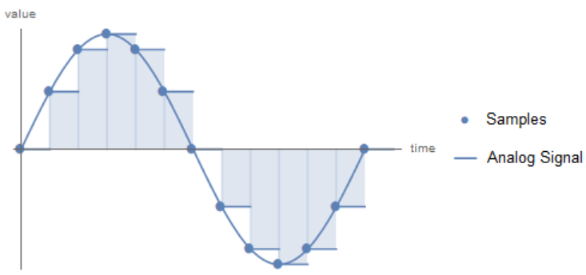
Quelle: Florian Simroth (2023)

Digitale Signale hingegen enthalten diskrete Werte, die mit einer bestimmten Frequenz versehen sind. Diese Signale können entweder seriell oder parallel übertragen werden. Bei der seriellen Übertragung werden die Werte in Form eines sequenziellen Bitstroms gesendet, der dann auf der Empfängerseite nach bestimmten Protokollen (z. B. I2C oder Inter-Integrated-Circuit) wieder zu Werten zusammengesetzt wird.
Bei einer parallelen Übertragung werden mehrere Leitungen parallel genutzt. Alle Leitungen übertragen Bits, die direkt in Werte umgewandelt werden können, synchron. Auf diese Weise können in der Regel mehr Daten in einer bestimmten Zeitspanne übertragen werden, wobei der Bereich der darstellbaren Werte im Allgemeinen von der Anzahl der parallelen Leitungen abhängt.

Klassifizierung als aktiv/passiv
Je nachdem, wie der Sensor mit seiner Umgebung interagiert, kann der Sensor als „aktiv“ oder „passiv“ bezeichnet werden. Passive Sensoren, wie z. B. eine Kamera, sammeln Informationen, ohne dabei die Umgebung zu verändern oder zu stören. Diese Sensoren sind in der Regel von den äußeren Umgebungsbedingungen abhängig – bei einer Kamera muss die Szene beleuchtet sein, damit die Kamera die Umgebung wahrnehmen kann. Aktive Sensoren senden ein Signal aus und beobachten, wie dieses Signal mit der Umgebung interagiert. Bei LIDAR werden Laserstrahlen ausgesendet und die Zeitdifferenz zwischen der Aussendung und dem Empfang eines Echos gibt Aufschluss über die Entfernung zu einem Hindernis.

Klassifizierung nach Art des physikalischen Prinzips
Sensoren nutzen viele verschiedene physikalische Prinzipien, um bestimmte Effekte zu beobachten. Ein Sensor umfasst eine Wandlereinheit, die eine physikalische Eigenschaft in ein elektrisches Signal „übersetzt“, das anschließend zu einem Messwert der gewünschten Sensorausgabe verarbeitet wird. Auf der Grundlage der zugrundeliegenden physikalischen Eigenschaften, die von der Wandlereinheit genutzt werden, können Sensoren in die folgenden Kategorien eingeteilt werden:
Wandler
Ein Wandler wandelt eine physikalische Eigenschaft in ein elektronisches Signal um.
- Optisch
- Mechanisch
- Magnetisch
- Induktiv
- Akustisch
- Elektromagnetisch

Fragen zur Selbstkontrolle
- Bitte vervollständigen Sie den folgenden Satz.
Mit einem A/D-Wandler können analoge Signale in digitale Signale umgewandelt werden.
- Wie unterscheiden sich aktive und passive Sensoren voneinander?
Aktive Sensoren senden ein Signal aus und beobachten das Interaktionsmuster mit der Umgebung, während passive Sensoren die Umweltbedingungen direkt beobachten.

4.2 Positions- und Geschwindigkeitssensoren
Dieser Abschnitt befasst sich mit Positions- und Geschwindigkeitssensoren, die eine Rückmeldung über die Konfiguration des Roboters, d. h. über die Gelenkpositionen, die die starren Verbindungen zwischen der mobilen Plattform und dem Endeffektor verbinden, sowie über die Position und Orientierung der mobilen Plattform selbst zur Verfügung stellen. Insbesondere durch die Verfolgung der Radumdrehungen des Roboters im Verlauf der Zeit lassen sich Aussagen über die Lage in Bezug auf den Startpunkt herleiten. Häufig verwendete Positions- und Geschwindigkeitssensoren sind Potentiometer, Resolver, Drehgeber (mechanisch (Bürstendrehgeber), optisch, magnetisch, elektromagnetische Induktion) und Tachometer.

Potentiometer
Ein Potentiometer nutzt die Tatsache, dass der elektrische Widerstand eines Leiters mit dessen Länge zunimmt. Es ist mit drei Anschlüssen ausgestattet, von denen zwei (hier mit GND für Masse und $V_{CC}$ für die Referenzspannung markiert) mit den Enden eines Widerstandselements verbunden sind, während der dritte, der so genannte Schleifer, entlang des Widerstandselements gleitet, wie in [ABBILDUNG] dargestellt.
Schematische Darstellung eines Potentiometers mit einem von der Position eines Schleifers abhängigen Ausgabewiderstand
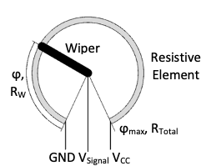
Quelle: Florian Simroth (2023)

Je nach Winkel, um den der Schleifer verschoben wird, ändert sich der Widerstand zwischen Schleifer und dem jeweiligen Anschluss. Das Potentiometer kann mit allen drei Anschlüssen als Spannungsteiler betrieben werden (siehe [GL1]), sodass die Signalspannung gemessen und in den entsprechenden Winkel umgerechnet werden kann, wie in [GL2] gezeigt. Beachte, dass die Formel nur für Potentiometer mit linearem Widerstand gilt und für Potentiometer mit logarithmischer Widerstandskennlinie entsprechend angepasst werden muss.
VSsignal=RWRgesamttotal∙VCC=φφmax∙VCC
φ=VSsignalVCC∙φmax
Es sollte erwähnt werden, dass es sowohl winkelförmige als auch lineare Versionen von Potentiometern für die Messung von Winkeln und linearen Verschiebungen gibt. Da der Widerstand eine kontinuierliche Funktion des Winkels oder des Abstands ist, kann das Potentiometer die absolute Position direkt messen. Servos verwendet z. B. in der Regel integrierte Potentiometer, um den Ausgabehebel auf den gewünschten Winkel einzustellen. Potentiometer sind jedoch in der Regel auf einen maximalen Winkel beschränkt, da die Länge des Widerstandselements begrenzt ist.

Resolver
Resolver nutzen die elektromagnetische Induktion, um die Position und Geschwindigkeit einer sich drehenden Welle zu messen. Ein Wechselstrom wird an eine koaxiale Erregerspule angelegt, die an dem sich nicht drehenden Stator befestigt ist, der wiederum einen Strom in das koaxiale Gegenstück induziert, das an der sich drehenden Welle befestigt ist. Durch diesen Strom baut sich in der Rotorspule ein elektromagnetisches Wechselfeld auf (siehe [ABBILDUNG]).
Schematische Darstellung eines Resolvers für die Messung des Winkels einer Rotorwelle
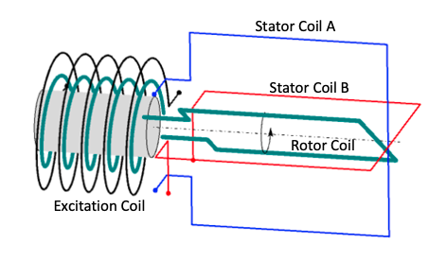
Quelle: Florian Simroth (2023)

Dieses Wechselfeld induziert dann Ströme in den Sekundärspulen des Stators, die um 90° zueinander versetzt montiert sind. Wenn die Rotorspule an einer der Sekundärspulen des Stators ausgerichtet ist, wird der Wechselstrom nur in der ausgerichteten Spule induziert, während in der senkrechten Sekundärspule kein Strom induziert wird. Wenn sich die Rotorspule weiterhin dreht, verschieben sich die Stromstärken von einer Sekundärspule zu der anderen. Der Drehwinkel lässt sich dann aus den relativen Größen der Wechselstromsignale bestimmen.
Da es keinen mechanischen Kontakt zwischen Stator und Rotor gibt, arbeiten Resolver verschleißfrei. Sie arbeiten zwar zuverlässig und sind gegenüber äußeren Einflüssen widerstandsfähig, sind jedoch ebenso relativ sperrig und teuer. Wenn das Signal für einen mobilen Roboter bestimmt ist, wird es zudem meist in digitaler Form benötigt und erfordert eine zusätzliche Schaltung und Verarbeitungslogik für die Extraktion von Drehwinkeln.

Drehgeber
Drehgeber werden in der Regel als Achs- oder Motorsensoren eingesetzt und sind im Gegensatz zu Potentiometern nicht durch einen maximalen Drehwinkel begrenzt. Im Allgemeinen gibt es sowohl lineare als auch winkelförmige Drehgeber. Allerdings sind winkelförmige Drehgeber bei mobilen Robotern weit verbreitet. Unabhängig von dem zugrundeliegenden physikalischen Prinzip wird zwischen zwei Arten von Drehgebern unterschieden:
- Absolute Drehgeber messen den aktuellen Winkel oder Abstand direkt und können sofort nach dem Einschalten gültige Informationen liefern.
- Inkrementale Drehgeber verfügen nach dem Start über keine Informationen bezüglich des aktuellen Winkels oder Abstands, sondern zählen während der Bewegung Winkel- oder Abstandsinkremente. Häufig wird ein Referenzindikator verwendet, um die Nullposition zu bestimmen. Sobald diese Markierung erkannt wurde, kann der absolute Winkel durch Akkumulieren der Anzahl der Inkremente hergeleitet werden. Dies bedeutet, dass die Bewegung kontinuierlich überwacht werden muss, da das Auslassen eines Inkrements zu einem falschen absoluten Winkel- oder Abstandswert führen würde.
Drehgeber können eine Vielzahl physikalischer Prinzipien nutzen, die jeweils spezifische Vor- und Nachteile mit sich bringen. Die am häufigsten verwendeten Prinzipien werden im Folgenden vorgestellt.

Magnetische Drehgeber
Magnetische Drehgeber verwenden in der Regel „Hall-Sensoren“, um Änderungen in einem sich drehenden Magnetfeld zu erkennen. Bei den typischen „On-Axis“-Gestaltungsvarianten wird ein Dauermagnet an dem Ende einer Achse angebracht und die Drehung des Magnetfelds gemessen. Ein einzelner Hall-Sensor misst nur die „magnetische Flussdichte“ entlang einer Achse, sodass es für jeden Messwert (außer den Umkehrpunkten) zwei mögliche Wellenwinkel gibt. Um eine volle 360°-Drehung zu kodieren, sind zwei in einem 90°-Winkel angeordnete Hall-Sensoren erforderlich, die in der Regel in ein einziges Gehäuse integriert sind.
Schematische Darstellung eines magnetischen Drehgebers, bestehend aus einem Dauermagneten und einem Hall-Sensor
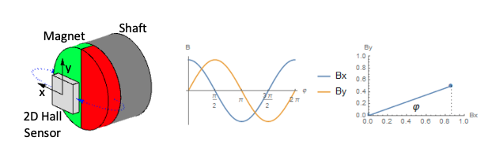
Quelle: Florian Simroth (2023)

Dreht sich die Welle kontinuierlich, wie in [ABBILDUNG] dargestellt, so sind die Größen der magnetischen Flussdichten $B_{x}$ und $B_{y}$ in den jeweiligen Hall-Sensoren Sinuswellen mit einer Phasenverschiebung von 90°. Aus diesen Signalen kann der entsprechende Wellenwinkel $φ$ mit [GL] bestimmt werden, entweder mit einem externen Mikrocontroller oder mit den auf einer integrierten Schaltung implementierten Algorithmen.
$$φ=arctan2{(B_{y}, B_{x} )}$$
Da der Winkel direkt aus den beiden Signalen hergeleitet wird, kann der magnetische Drehgeber als absoluter Drehgeber betrachtet werden. Aufgrund der Gestaltung und des physikalischen Prinzips sind sie widerstandsfähig und können in einer Vielzahl von Umgebungen eingesetzt werden, selbst in Gegenwart von Staub oder Flüssigkeiten. Da es keinen physikalischen Kontakt gibt, sind diese Sensoren verschleißfrei und können, wenn die Logik in einem einzigen Chip integriert ist, leicht und klein hergestellt werden. Neben der beschriebenen „On-Axis“-Gestaltung gibt es ebenso Versionen, bei denen der Magnet nicht an der Spitze der Achse, sondern radial angebracht ist, was zu einer „Off-Axis“-Gestaltung führt.

Induktive Drehgeber
Induktive Drehgeber nutzen Induktion, um die Nähe von eisenhaltigen Objekten zu messen. Dadurch eignen sie sich beispielsweise für die Messung der Winkelgeschwindigkeit von Zahnrädern und sind in den meisten Antiblockiersystemen (ABS) vorhanden. Sie bestehen im Wesentlichen aus zwei Komponenten: 1) einem variablen Reluktanzsensor und 2) der Elektronik, die Informationen wie die Winkelgeschwindigkeit oder die Position herleitet. Der variable Reluktanzsensor enthält eine Spule, die einen Ferritkern mit einem angebrachten Dauermagneten umschließt, der ein Magnetfeld erzeugt.
Schematische Darstellung eines induktiven Drehgebers für die Erfassung von Schwankungen der magnetischen Flussdichte
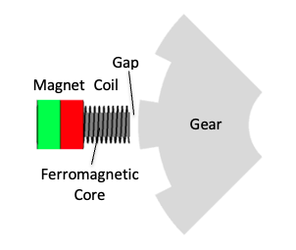
Quelle: Florian Simroth (2023)

Bei Anordnungen gemäß [ABBILDUNG] schwingt der Luftspalt zwischen dem Ferritkern und dem Zahnrad mit jedem vorbeilaufenden Zahnradzahn. Dies beeinflusst die magnetische Flussdichte und induziert wiederum einen Wechselstrom, dessen Frequenz direkt der Winkelgeschwindigkeit entspricht. Die Größe des Stroms bezieht sich auf die Größe der Lücke. Das Signal kann mit der zusätzlichen Elektronik weiterverarbeitet werden, sodass für jeden vorbeilaufenden Zahn ein Impuls zurückgegeben wird, der einen inkrementellen Drehgeber bildet. Außerdem kann durch Markierung eines Zahns, z. B. durch Entfernen oder Anbringen eines Magneten, ein absolutes Signal geliefert werden, indem die Anzahl der Zähne in Bezug auf den Index gezählt wird. Der Nachteil hierbei ist, dass der Indexzahn zunächst durch eine Bewegung erkannt werden muss, bevor ein absolutes Signal geliefert werden kann, und ferner eine kontinuierliche Zählung der Impulse gewährleistet werden muss. Außerdem sind induktive Drehgeber gegen äußere Stöße widerstandsfähig, arbeiten in rauen Umgebungen mit Staub und Flüssigkeiten und sind verschleißfrei.

Kapazitive Drehgeber
Kapazitive Drehgeber bestimmen die Position grundsätzlich durch Änderung der Kapazität von Kondensatoren durch Einsetzen eines beweglichen dielektrischen Mediums. Die Kapazität eines Kondensators kann durch [GL] mit der Permittivität $ε_{0}$ im Vakuum, der Dielektrizitätskonstante $ε_{r}$ des dielektrischen Mediums relativ zu dem Vakuum, der Fläche $A$ und dem Abstand $d$ zwischen den Kondensatorplatten bestimmt werden.
$$C=ε_{0}ε_{R}\frac{A}{d}$$
Ein Kondensator mit teilweise eingesetztem dielektrischem Medium, wie in [ABBILDUNG a)] gezeigt, kann als zwei parallele Kondensatoren mit und ohne dielektrisches Medium betrachtet werden, deren Kapazitäten unabhängig voneinander mit entsprechenden Flächen nach [GL] bestimmt werden.
C=ε0A-Adielectricd+ε0εRAdielectricd
Eine vereinfachte Version eines kapazitiven Drehgebers ist in [ABBILDUNG b)] mit drei Kondensatorplattenpaaren und einem dielektrischen Medium dargestellt, dessen Größe mit einer der Kondensatorplatten zusammenpasst und an der sich drehenden Welle befestigt ist. Wenn sich die Welle dreht, werden die Kondensatoren nacheinander teilweise mit dem dielektrischen Medium „gefüllt“. Nun kann die Kapazität jedes Kondensators gemessen und der Deckungsanteil hergeleitet werden. Mit der bekannten Anordnung der drei Kondensatoren kann der absolute Winkel der Welle erhalten werden. Weitere Einzelheiten zu diesem vereinfachten kapazitiven Drehgeber finden sich in Das et al. (2018).
Plattenkondensator mit dielektrischem Medium (a) und schematische Darstellung eines vereinfachten kapazitiven Drehgebers (b)
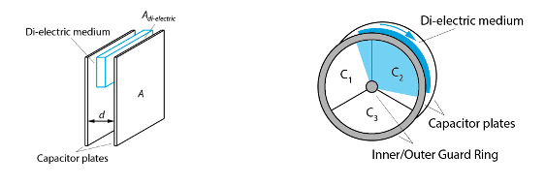
Quelle: Florian Simroth (2023)

In der Regel sind kapazitive Drehgeber jedoch komplizierter aufgebaut: Ein sinusförmiges Muster wird auf eine Rotorscheibe geätzt, das ein an die Kondensatoren angelegtes Hochfrequenzsignal auf eine bestimmte Weise moduliert, sodass ein Drehwinkel hergeleitet werden kann. Weitere Einzelheiten finden sich in Zheng et al. (2014). Allgemein erreichen kapazitive Drehgeber hohe Auflösungen und sind zudem verschleißfrei. Andererseits sind sie für elektromagnetische Felder oder Temperaturschwankungen anfällig, die die Kapazitäten beeinflussen und daher kompensiert werden müssen. Außerdem sind Schutzanoden (Schutzringe) erforderlich, um statische Aufladung zu vermeiden.

Optische Drehgeber
Optische Drehgeber bestehen aus drei Hauptkomponenten: 1) einer Leuchtdiode, 2) einer durchscheinenden oder reflektierenden Drehgeberscheibe und 3) einer Fotodiode. Das zugrunde liegende physikalische Prinzip ähnelt dem einer Lichtschranke. Die Drehgeberscheibe ist mit lichtdurchlässigen und lichtundurchlässigen Segmenten ausgestattet, die einen Lichtstrahl segmentweise unterbrechen. Anhand dieses Musters kann dann der inkrementale oder absolute Drehwinkel bzw. die translatorische Verschiebung bestimmt werden, wobei zwei unterschiedliche Gestaltung daran beteiligt sind. Die Gestaltung der inkrementalen Drehgeberscheibe ist recht einfach und besteht aus gleichmäßig verteilten Lücken, die Lichtimpulse an der Fotodiode erzeugen, die gemessen und anschließend in ein digitales Signal umgewandelt werden können (siehe [ABBILDUNG a)]). Die Auflösung entspricht der Anzahl der über die Drehgeberscheibe (oder dem Streifen) verteilten Lücken. Mit einem zweiten Sender-Empfänger-Paar, das mit einer Verschiebung von einer halben Lückengröße montiert ist, kann ebenso die Drehrichtung bestimmt werden. Dies hängt davon ab, welches Sender-Empfänger-Paar die Lücke zuerst erfasst. Da nur inkrementelle Schritte vorgesehen sind, ist ein Ausrichtungszyklus erforderlich, der das System in einen bekannten Referenzzustand platziert, aus dem die Schritte für die Ableitung des Messwertes akkumuliert werden können.
Preiswerter optischer inkrementaler Drehgeber (a) und schematische Darstellung eines absoluten Drehgebers (b)
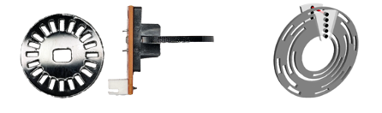
Quelle: Florian Simroth (2023)

Eine absolute Winkeldrehgeberscheibe besteht aus mehreren Spuren, die jeweils ein unterschiedliches Muster aus lichtundurchlässigen und lichtdurchlässigen Segmenten aufweisen (siehe [ABBILDUNG b)]). Aus der Kombination des binären Zustands aller Spuren kann auch direkt nach der Inbetriebnahme eine absolute Position hergeleitet werden. Am einfachsten ist die Vorstellung jeder Spur als eine einzelne Ziffer einer Binärzahl, die abhängig davon, ob der Lichtstrahl das aktuelle Spursegment passiert oder von ihm blockiert wird, zwei Zustände aufweist. Eine Scheibe mit vier Spuren (4-Bits) könnte $2^{4}=16$ verschiedene Winkel codieren. Eine gute Auflösung benötigt selbstverständlich eine entsprechend hohe Anzahl von Spuren. In der Regel werden die Spuren mit dem Gray-Code, benannt nach dem Patentinhaber Frank Gray, codiert, der beim Lesen aufeinanderfolgender Winkelwerte weniger fehleranfällig ist.
Die Vorteile optischer Drehgeber liegen in der hohen Genauigkeit und den niedrigen Kosten. Allerdings wird der gesamte Aufbau durch die Umgebung beeinflusst (und ist für diese anfällig). So kann Staub in die Optik eindringen, oder können Stöße und Vibrationen zu kleinen Verschiebungen der Drehgeberscheibe oder der Fotoelemente führen, die dann fehlerhafte Werte ergeben.

Mechanische Bürstendrehgeber
Bürstendrehgeber verwenden ein ähnliches Drehgeberschema wie optische Drehgeber, d. h. es gibt verschiedene Spuren, auf denen absolute oder inkrementelle Abstände oder Winkel codiert werden. Anstelle einer Scheibe mit lichtundurchsichtigen und lichtdurchsichtigen Segmenten auf Spuren, die bereits in dem letzten Abschnitt beschrieben wurden, gibt es leitende und nichtleitende Segmente. Auf dem festen Gegenstück befinden sich Schleifkontakte, die beim Passieren eines leitenden Segments einen elektrischen Kreislauf schließen. Die sich daraus ergebenden Nachteile mechanischer Drehgeber sind Verschleiß und Korrosion der Kontakte, die die Lebensdauer einschränken, sowie Umweltbelastungen durch Staub und Flüssigkeiten. Außerdem ist die Geschwindigkeit begrenzt, und die Sensoren können aufgrund der möglichen Funkenbildung nicht in Umgebungen mit explosiven Gasen eingesetzt werden.

Elektrischer Tachogenerator
Tachogeneratoren werden für die Geschwindigkeitsmessung eingesetzt und liefern eine zu der Winkelgeschwindigkeit proportionale Ausgabespannung. Es gibt zwei Varianten: 1) Gleichstrom (DC) und 2) Wechselstrom (AC). Das Prinzip der Gleichstromart ist in [ABBILDUNG] dargestellt, bei der sich eine einzelne Leiterschleife in dem Magnetfeld eines festen Dauermagneten dreht. Da sich der magnetische Fluss durch die von der Leiterschleife eingeschlossene Fläche mit dem Drehwinkel ändert, wird eine messbare Spannung induziert. Über einen Spaltring und Bürsten wird die Wechselspannung kommutiert und die daraus resultierende Polarität zeigt die Drehrichtung an. In praktischen Anwendungen gibt es nicht nur eine Leiterschleife, sondern mehrere Spulen und eine entsprechende Anzahl von Spaltringsegmenten. Ein Nachteil des DC-Tachogenerators sind die durch den Kommutator induzierten Wellen in der Ausgabespannung, die vor allem die Messungen bei niedrigen Drehzahlen erschweren, sowie der mechanische Verschleiß.
DC-Tachogenerator, der die Winkelgeschwindigkeit liefert
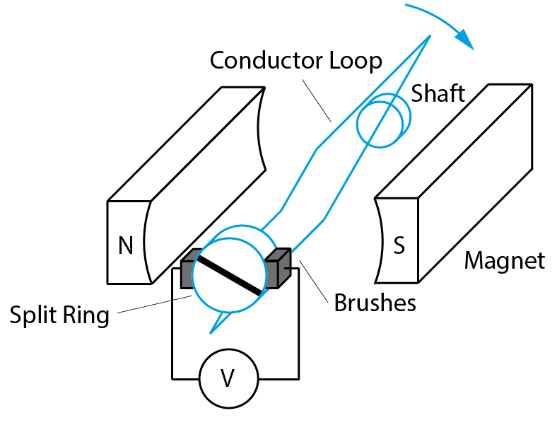
Quelle: Florian Simroth (2023)

AC-Tachogeneratoren hingegen verzichten auf den Kommutator und sind daher wellen- und verschleißfrei. Die Komponenten des Stators und des Rotors werden vertauscht, sodass nun ein Dauermagnet an der sich drehenden Welle angebracht ist, während sich die Spulen auf dem stationären Teil befinden. Das sich drehende Magnetfeld induziert nun in den Statorspulen eine Spannung, die durch eine einfache Gleichrichterschaltung gleichgerichtet wird. Die Winkelgeschwindigkeit ist proportional zu der Frequenz und zu der Größe.
Wie der Name schon sagt, benötigen Tachogeneratoren keine externe Leistungsversorgung, sondern „erzeugen“ eine messbare Spannung. Im Gegensatz dazu wird bei sehr langsamen Bewegungen zum Erreichen einer genauen Messung keine ausreichende Leistung erzeugt, was einer der Gründe für die Entwicklung der Resolver ist.

Fragen zur Selbstkontrolle
- Wie wird zwischen absoluten und inkrementalen Drehgebern unterschieden?
Absolute Drehgeber liefern die aktuelle Position direkt nach dem Start. Inkrementale Drehgeber liefern ausschließlich Inkremente in Bezug auf die Ausgangsposition oder erfordern einen „Ausrichtungs“-Zyklus, um einen Bezug herzustellen.
- Markieren Sie die korrekten Aussagen:
- Mechanische Sensoren sind verschleißfrei.
- Optische Drehgeber sollten in staubigen Umgebungen bevorzugt eingesetzt werden.
- Optische Drehgeber sind bekanntlich gegen Vibrationen resistent.
- Resolver sind gegen Stöße und Vibrationen widerstandsfähig.

4.3 Beschleunigungsmesser
Beschleunigungsmesser messen die Beschleunigung, der ein Körper unterworfen ist. In seiner grundlegendsten Form misst ein Beschleunigungsmesser die Verschiebung einer Prüfmasse, die an einem Rahmen befestigt ist, dessen Beschleunigung mit einer Feder gemessen werden soll (siehe [ABBILDUNG]).
Schematische Darstellung eines Beschleunigungsmessers
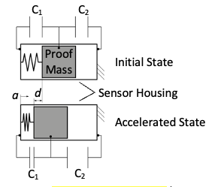
Quelle: Florian Simroth (2023).
Gemäß dem ersten Newtonschen Gesetz würde die Sondenmasse ohne Einwirkung einer äußeren Kraft in ihrem Ruhezustand verbleiben. Wird der äußere Rahmen mit der Beschleunigung $a$ beschleunigt, ist eine Kraft $F=m∙a$ erforderlich, um die Prüfmasse $m$ gleichmäßig zu beschleunigen. Diese Kraft wird auf die Prüfmasse ausgeübt, indem die Feder mit der Steifigkeit $k$ um den Abstand $d$ für die Wiederherstellung des Gleichgewichts gemäß dem Hookeschen Gesetz $F=k∙d$ zusammengedrückt wird. Aus dieser Gleichgewichtsbedingung lässt sich die Beschleunigung des Rahmens wie in [GL] herleiten.
$$a=\frac{k∙d}{m}$$
Wenn die Steifigkeit und Sondenmasse bekannt sind, muss der Beschleunigungsmesser demnach nur noch die Verschiebung messen. Hierfür gibt es verschiedene Methoden. Heutzutage werden Beschleunigungsmesser als mikroelektromechanische Systeme (micro-electro-mechanical systems, MEMS) auf einem Chip realisiert. Die weit verbreiteten kapazitiven Beschleunigungsmesser bestimmen die Verschiebung einer Prüfmasse, indem die Kapazitätsänderung gemessen wird, die diese durch die Veränderung des Abstandes der Platten eines Kondensators induziert. Zwei der Kondensatorelektroden sind fest mit dem Rahmen verbunden, während eine dritte Elektrode, die sich zwischen den festen Elektroden befindet, an der beweglichen Prüfmasse angebracht ist. Theoretisch würde es ausreichen, die Kapazität zwischen der Prüfmassenelektrode und einer der festen Elektroden zu messen. Es kann jedoch durch den Differenzaufbau ein linearer Spannungsausgang durch eine synchrone Demodulationstechnik erreicht werden. Oft sind auch zwei oder drei empfindliche Achsen in einem Chip integriert, was die Messung von Beschleunigungen im dreidimensionalen Raum ermöglicht.

Fragen zur Selbstkontrolle
- Auf welchem Prinzip beruhen Beschleunigungsmesser in der Regel?
Die Trägheit einer Sondenmasse ermöglicht es dem Sensor, die Beschleunigung indirekt zu messen.
- Wofür steht die Abkürzung „MEMS“?
Mikroelektromechanisches System

4.4 Trägheitsmesseinheit
Ein mobiler Roboter muss seine Ego-Bewegung und Lage, d. h. seine eigene Bewegung, Position und Orientierung in Bezug auf die Umgebung, für viele Aufgaben genau bestimmen. Bei Robotern auf Rädern gibt die Odometrie, die von an den Rädern angebrachten Drehgebern erfasst wird, oft einen ersten Hinweis auf die Position und Geschwindigkeit des Roboters in Bezug auf einen Startpunkt, ist aber in der Regel für Drift und kumulierte Fehler anfällig. Für andere Arten von Robotern, z. B. mit Beinen oder Luftroboter, ist diese Art der Odometrie nicht verfügbar.
In beiden Fällen liefern Trägheitsmesseinheiten (inertial-measurement-unit, IMU) wertvolle Zusatzinformationen wie Winkelgeschwindigkeiten oder Beschleunigungen. Sie werden nicht nur in der Robotik, sondern auch in der Luftfahrt, im Kraftfahrzeuggewerbe oder in der Unterhaltungselektronik eingesetzt. IMUs bestehen aus Beschleunigungsmessern und Gyroskopen und messen Beschleunigungen sowie Winkelgeschwindigkeiten entlang einer oder mehrerer Achsen. Für mobile Roboter werden hauptsächlich miniaturisierte MEMS, wie in [ABBILDUNG] gezeigt, eingesetzt. Es gibt aber weiterhin kleinere Flugzeuge, die beispielsweise noch sperrige, physische IMUs mit sich drehenden Gyroskopen verwenden.
MEMS einer 6 DOF IMU (drei empfindliche Achsen für Beschleunigungsmesser bzw. Gyroskop)
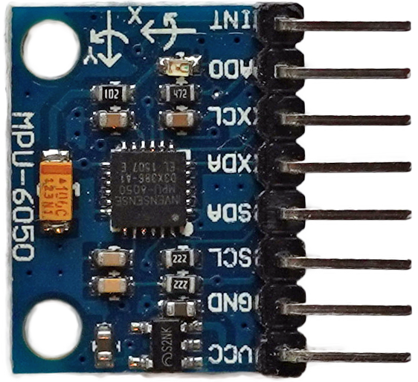
Quelle: Florian Simroth (2023).
Das Funktionsprinzip von Beschleunigungsmessern wurde bereits in [ABSCHNITT BESCHLEUNIGUNGSMESSER] erörtert. Es ist erwähnenswert, dass die gemessenen Beschleunigungen häufig für Bestimmung der Neigung (Nick- und Rollwinkel) in Bezug auf den Boden herangezogen werden. Zu diesem Zweck werden die Komponenten des Gravitationskraftvektors entlang der empfindlichen Achsen des Beschleunigungsmessers gemessen und daraus lässt sich aufgrund der einfachen Geometrie die Neigung herleiten. Dies ist selbstverständlich nur dann möglich, wenn keine anderen Beschleunigungen vorhanden sind oder eine entsprechende Filterung vorgenommen wird.
Die Winkelgeschwindigkeit wird mit Hilfe der Corioliskraft gemessen, die auf eine in ein MEMS eingebettete oszillierende Prüfmasse ausgeübt wird. Wenn die in einer Richtung schwingende Prüfmasse um eine Achse senkrecht zu der Schwingungsachse gedreht wird, wird eine Corioliskraft entlang der Achse senkrecht zu den vorhergehenden ausgeübt. Wie bei den Beschleunigungsmessern kann diese Kraft in Form einer Verschiebung der Prüfmasse und einer Änderung der verbundenen Kondensatorkapazitäten gemessen werden.
Einige IMUs enthalten für die Messung des aktuellen Kurses auf der Grundlage des Erdmagnetfeldes ebenso ein Magnetometer. Da das Magnetfeld durch die in der Umgebung vorhandenen ferromagnetischen Materialien beeinflusst wird, ist die Genauigkeit begrenzt. Durch (mehrfache) Integration und Fusion aller drei Sensorausgänge wäre es möglich, die Trajektorie eines Roboters allein auf der Grundlage einer IMU zu bestimmen. Da die Sensoren jedoch für Rauschen und Drift anfällig sind, müssen die IMU-Daten für Langzeitbeobachtungen je nach Anwendungsfall durch zusätzliche Sensoren ergänzt werden.

4.5 Abstandssensoren
Für die Hindernisvermeidung, Abbildung und Lokalisierung ist es für mobile Roboter unerlässlich, die Entfernung zu ihrer Umgebung zu erfassen. Mit zunehmender Rechenleistung spielen bildverarbeitungsbasierte Systeme mit strukturiertem Licht, Stereokameras oder sogar einer einzigen Kamera (Struktur aus Bewegung) eine immer größere Rolle und werden im nächsten Abschnitt entsprechend behandelt. Es werden Sensoren behandelt, die in der Lage sind, die Entfernung zu anderen Objekten direkt zu messen.

Sonarsensoren
Ähnlich wie Fledermäuse senden Sonarsensoren Ultraschallimpulse aus und messen die Flugzeit (TOF) so lange, bis das Echo empfangen wird. Die Entfernung $d$ ist dann das direkte Ergebnis der gemessenen Zeit $t$ zwischen Aussendung und Empfang des Impulses, multipliziert mit der Schallgeschwindigkeit vSoundchall und der Division des Ergebnisses durch zwei, da berücksichtigt werden muss, dass der Schall zu dem Objekt hin und her wandern muss (siehe [GL]).
Flugzeit
Zeit, die zwischen der Aussendung eines Signals und dem Empfang seines Echos vergeht.
$$d=\frac{v_{Sound}∙t}{2}$$
Obwohl dies ein einfaches Prinzip einfach und die Sensoren, wie in [ABBILDUNG] gezeigt, kostengünstig sind, gibt es dennoch einige Vorbehalte, z. B. die Schallgeschwindigkeit. Sie hängt nicht nur von der Temperatur der Luft ab, sondern braucht es aufgrund der relativ geringen Geschwindigkeit von $v_{Sound, 20°C}=343 \frac{m}{s}$ eine gewisse Zeit, um Ergebnisse für weiter entfernte Objekte zu erhalten. Folglich ist ein einzelner Sonarsensor für einen 360°-Schwenk mit vielen Messpunkten, wie er bei Laserscannern üblich ist (siehe nächster Abschnitt), ungeeignet. Daher werden für mobile Roboteranwendungen, die auf Sonarsensoren basieren, in der Regel mehrere Sensoren montiert, um eine vollständige 360°-Abdeckung sicherzustellen. Typische Frequenzen für Sonarsensoren liegen bei mindestens 40 kHz und können somit von dem menschlichen Ohr mit einer Wahrnehmungsschwelle von etwa 20 Hz – 20 kHz nicht wahrgenommen werden.
Günstige Ultraschallsensor mit einem Sender und einem Empfänger
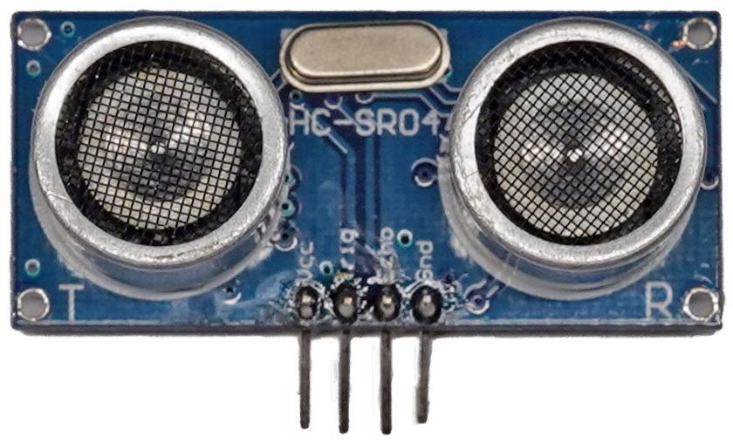
Quelle: Florian Simroth (2023).
Da die Energie des Impulses nicht so scharf fokussiert werden kann wie beispielsweise bei Lasern, ist die Auflösung von Objekten relativ gering und ist die Reichweite typischer Sonarsensoren auf wenige Meter begrenzt. Bei glatten Oberflächen und flachen Einfallswinkeln kann der Schallimpuls außerdem abgelenkt werden, ohne dass ein Echo zu dem Empfänger zurückgeworfen wird. Dies führt dazu, dass das Objekt für den Sensor „unsichtbar“ wird. Andererseits können bei dem Vorhandensein vieler Objekte oder einer komplex geformten Umgebung wiederholt reflektierte Echos zu fehlerhaften Sensormessungen führen. Ein Vorteil gegenüber optischen Sensoren ist jedoch ihre Unempfindlichkeit gegenüber Staub, Nebel oder Licht.

Infrarotabstandssensoren
Infrarot- (IR-) Abstandssensoren verwenden eine Infrarot-LED für die Aussendung eines Lichtimpulses, ein positionsempfindliches Gerät (position sensitive device, PSD) als Empfangseinheit und ein Triangulationsverfahren für die Bestimmung der Entfernung zu einem Objekt. Ein PSD ist in der Lage, die Position und Intensität zu bestimmen, mit der ein Lichtstrahl auf seine Oberfläche auftrifft. Die Entfernung könnte in der Theorie ebenso bestimmt werden, indem ein Infrarotimpuls ausgesendet und dann die Intensität des Echos gemessen wird. Die Intensität nimmt mit zunehmender Entfernung allmählich ab, also kann die Entfernung zu einem Objekt geschätzt werden. Obwohl dieses Prinzip für einfache Infrarotnäherungssensoren verwendet wird, ist es ungenau und wird durch das Reflexionsvermögen der jeweiligen Oberfläche beeinträchtigt. Infrarotabstandssensoren, wie in [ABBILDUNG 1] gezeigt, nutzen daher die Triangulation, um diese Schwäche zu überwinden.
Kostengünstiger Infrarotabstandssensor mit sichtbarer Sende- und Empfangsoptik
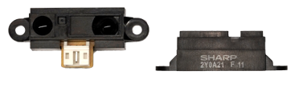
Quelle: Florian Simroth (2023)

[ABBILDUNG 2] zeigt, wie ein von einer Infrarot-LED gesendeter Infrarotstrahl von einem in zwei verschiedenen Abständen A und B positionierten Hindernis zurückgestreut wird. Aus der Rückstreuung tritt ein Lichtstrahl in die Öffnung der Empfangsseite ein und bildet einen Lichtpunkt auf dem PSD, dessen relative Position messbar ist. Für unterschiedliche Abstände A und B bilden sich zwei unterschiedliche Lichtpunkte auf dem PSD. Bei bekannten Sensorabmessungen und optischen Eigenschaften kann der Winkel des reflektierten Strahls in Abhängigkeit von der Position des Lichtpunkts auf dem PSD bestimmt und daraus die Entfernung des Hindernisses hergeleitet werden.
Schematische Darstellung des Triangulationsprinzips in einem Infrarotabstandssensor
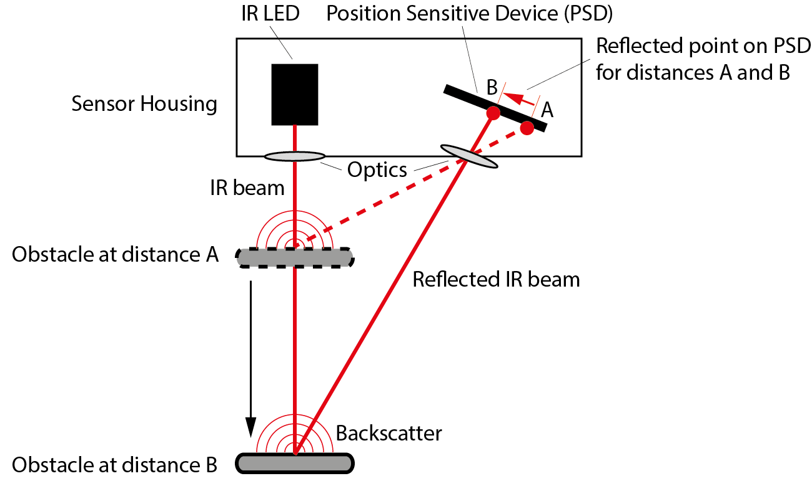
Quelle: Florian Simroth (2023).
Infrarotabstandssensoren können einige Nachteile von Sonarsensoren in Bezug auf Auflösung und Genauigkeit ausgleichen und sind kostengünstig erhältlich. Allerdings betragen die Reichweiten bei den kostengünstigen Versionen nicht viel mehr als ein Meter und die nichtlineare Spannungsausgabe des Sensors ist für die Ableitung der tatsächlichen Entfernung aufwendiger (Benet et al., 2002).

LIDARS
LIDARS (Light Detection And Ranging Sensors, LIDAR) sind Sensoren, die Laserimpulse aussenden und anhand der verstrichenen Flugzeit die Entfernung zu einem Objekt bestimmen. Da sich die Impulse mit Lichtgeschwindigkeit fortbewegen, kann die Umgebung mit einer großen Anzahl von Messpunkten abgetastet werden. Ältere LIDARS und gängige gewerbliche LIDARS verwenden sich drehende Spiegel, die die Laserimpulse ablenken, um ein Sichtfeld von bis zu 360° abzudecken. Während 2D-LIDARS, wie in [ABBILDUNG] gezeigt, einen ebenen Ausschnitt der Umgebung erfassen, fügen 3D-Sensoren zusätzliche Schichten von Laserstrahlen und Empfängern hinzu, sodass eine dreidimensionale Punktwolke der Umgebung erfasst wird. Je nach Sensor sind diese Punktwolken dicht genug, um nicht nur Karten zu erstellen, sondern auch Objekte zu identifizieren und zu klassifizieren.
Preisgünstiges planares 360°-LIDAR für einfache mobile Roboteranwendungen, wie z. B. Staubsauger
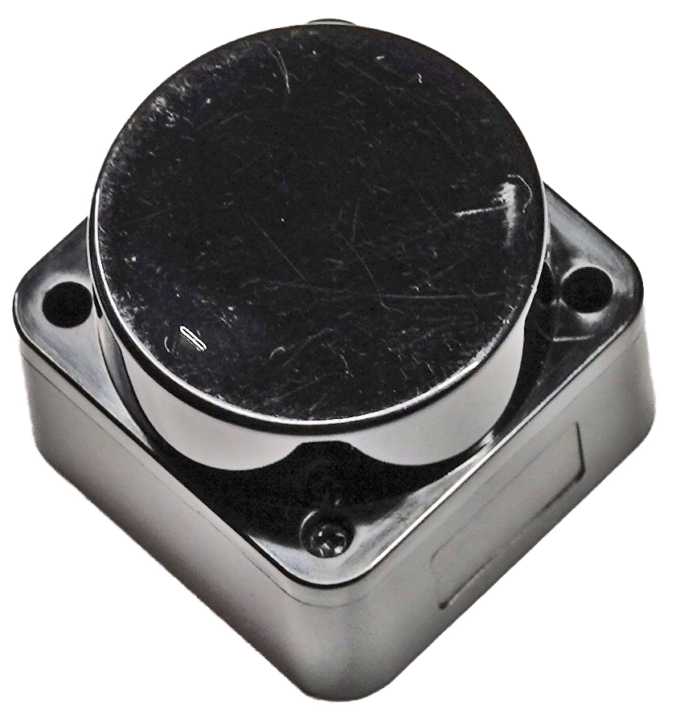
Quelle: Florian Simroth (2023).
Üblicherweise werden für das menschliche Auge unsichtbare Wellenlängen im nahen Infrarotbereich wie 885 nm oder 905 nm verwendet. Besonders für diese Wellenlängen sind billige Siliziumchips verfügbar. Es gibt auch LIDARS mit kurzwelligen Infrarotfrequenzen wie 1550 nm, die eine höhere Leistung und damit eine höhere für das menschliche Auge ungefährliche Reichweite ermöglichen. Ungefährlich deshalb, da diese Wellenlängen bereits im Glaskörper des Auges absorbiert werden. Allerdings werden ebenso andere Materialien wie Indium-Gallium-Arsenid (InGaAs) benötigt, die in der Herstellung teurer sind. Die derzeit in der Entwicklung befindlichen LIDARS zielen auf Reichweiten von 200 Metern und mehr ab.
Im Gegensatz zu LIDARS mit sich drehenden Spiegeln, insbesondere für das Kraftfahrzeuggewerbe, rücken Festkörper-LIDARS ohne beweglichen Teile in den Mittelpunkt, um Stößen und Vibrationen in fahrenden Fahrzeugen besser standzuhalten. Einige dieser Prinzipien werden nachstehend aufgeführt:
- Blitzlicht- oder Sequenzblitz-LIDARS beleuchten die Szene entweder mit einem einzigen Blitz oder sequenziell und verwenden ein Array von SPADs (Single Photon Avalanche Diodes, SPADs), die hinter der Optik montiert sind, um das Licht zu empfangen und die Entfernungen für jede SPAD mit der Flugzeitverfahren zu bestimmen
- Optische Phased-Array-LIDARS tasten die Umgebung mit einem Laserstrahl ab, dessen Richtung durch ein Interferenzmuster gesteuert wird, das auf der Phasenverschiebung des Lichts jedes einzelnen Lasersenders innerhalb eines Arrays beruht.
- MEMS-LIDARS verwenden mikromechanische Spiegel, die einen Laserstrahl ablenken, um die Umgebung systematisch abzutasten. Da es sich dabei um bewegliche Teile handelt, werden sie oft nicht als echte Festkörper-LIDARS angesehen. Die mikromechanischen Spiegel haben den Vorteil, dass verschiedene Abtastmuster durchgeführt werden können, die unterschiedliche Auflösungen in verschiedenen Teilen des Sichtfelds ermöglichen.
Anwendungsbereiche für LIDARS im gewerblichen Bereich sind z. B. autonome Bodenfahrzeuge (AGVs) in der Intralogistik, autonome Fahrzeuge im Kraftfahrzeugbereich, Personenzählung in überfüllten Bereichen oder auch neue und experimentelle Bereiche wie z. B. für Schiffe oder autonome Gepäckwagen an Flughäfen.
Nachteile von LIDARS beinhalten die Anforderungen an die Lasersicherheit für das Auge, die die maximale Leistungsabgabe und damit die Reichweite und die Kosten begrenzen. Trotz stetiger zunehmender Auflösungen sind sie noch weit von dem entfernt, was heutzutage mit Kameras erreicht werden kann. Im Gegensatz zu Radarsensoren sind LIDARS für visuelle Störungen wie Nebel, Regen oder Sonnenlicht anfällig. Andererseits sind LIDARS aktive Sensoren, die ohne externe Lichtquellen auskommen. Neben einem dreidimensionalen Bild der Umgebung sind viele Arten ebenso dazu in der Lage, Informationen über die Intensität bestimmter Objekte zu sammeln, was die Erkennung von Fahrbahnmarkierungen im Kraftfahrzeugbereich oder anderen reflektierenden Baken im gewerblichen Bereich ermöglicht. Sogenannte modulierte Dauerstrich- (frequency modulated continuous wave, FMCW-) LIDARS können zwar aufgrund des Doppler-Effekts zusätzlich Informationen über die Geschwindigkeit von Objekten liefern, sind jedoch aufgrund der Komplexität der zugrunde liegenden Technologie sehr kostspielig.

Fragen zur Selbstkontrolle
- Unter Berücksichtigung der Schallgeschwindigkeit vSoundchall und der Zeit $t$, die zwischen der Aussendung eines Schallimpulses und dem Empfang seines Echos vergeht – wie wird der Abstand zu dem Hindernis berechnet?
$$d=\frac{v_{Sound}∙t}{2}$$
- Wie wird der Abstand mit einem Infrarotsensor bestimmt?
Über Triangulation

4.6 Sichtsensoren
Kameras ermöglichen es Robotern, ihre Umgebung auf eine ähnliche Weise wie das menschliche Auge wahrzunehmen. Hauptbestandteile sind die Optik in Form von Objektiven, die das Licht bündeln, und der eigentliche Sensor, der die Photonen für die anschließende Verarbeitung in ein elektrisches Signal umwandelt. Es kommt gelegentlich vor, dass diese beiden Komponenten durch eine zusätzliche Vorrichtung für die Beleuchtung der Szene ergänzt werden.

Fotowiderstand
Fotowiderstände ändern ihren Widerstand, wenn sie einer Lichtquelle ausgesetzt werden. Insbesondere sinkt der Widerstand mit zunehmender messbarer Lichtintensität. Da Fotowiderstände für Temperaturschwankungen anfällig sind, eine Latenzzeit bei der Signalausgabe aufweisen und lichtunempfindlicher sind als z. B. Fotodioden, ist ihr Anwendungsbereich in mobilen Robotern eher begrenzt. Ein beispielhafter Anwendungsfall könnte ein Linienverfolgungsroboter sein, der nur zwischen hellen und dunklen Bereichen auf dem Boden unterscheiden muss.

Fotodiode
Eine Fotodiode ist ein Halbleiter, der in der Lage ist, sobald er Licht ausgesetzt wird, Strom zu erzeugen, wobei das Funktionsprinzip dem von Solarzellen ähnelt. Der Strom nimmt mit höherer Lichtintensität zu und die Fotodioden können mit zusätzlichen Filtern so modifiziert werden, dass sie nur für bestimmte Wellenlängen empfindlich sind.

Komplementär-Metalloxidhalbleiter (CMOS)
CMOS-Sensoren sind integrierte Arrays von Pixeln, wobei jedes Pixel aus einem Fotodetektor wie einer Fotodiode besteht, die für die Verstärkung mit einem oder mehreren Transistoren gekoppelt ist. Sie werden hauptsächlich für Bildsensoren in Kameras verwendet und sind aufgrund der Kombination von Sensor- und Verstärkungselementen in ein und demselben integrierten Schaltkreis kostengünstig.
Beispiel für einen CMOS-Sensor in einer Verbraucherkamera
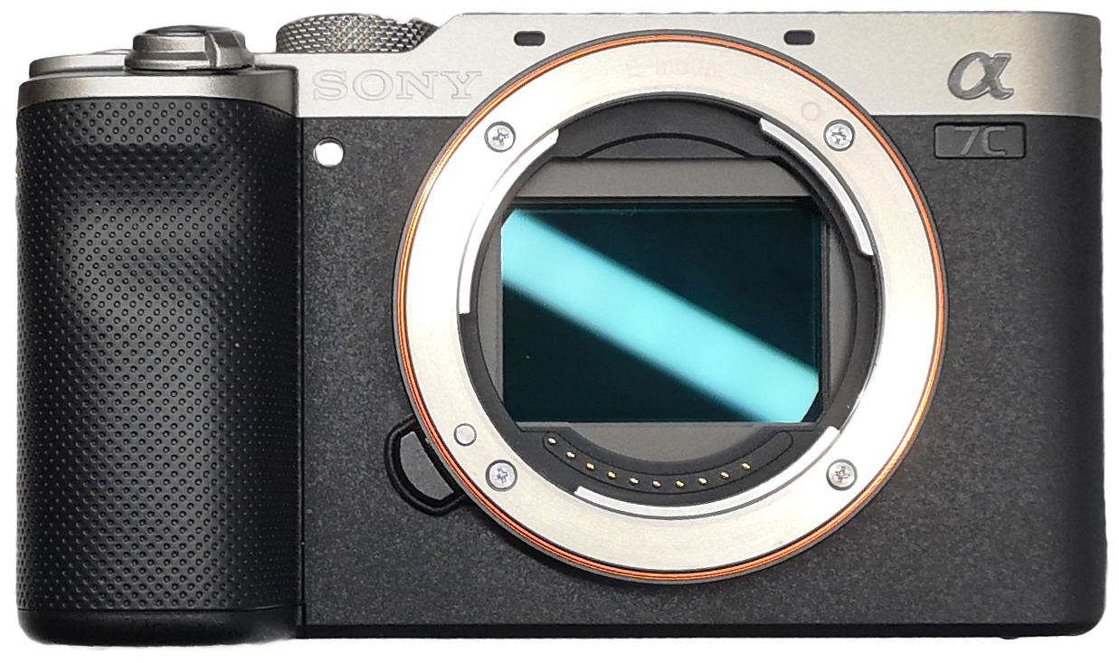
Quelle: Florian Simroth (2023).

Ladungsgekoppeltes Gerät (CCD)
CCD-Bildsensoren bestehen aus einem Array lichtempfindlicher Kondensatoren, die die Pixel bilden und während der Belichtungszeit eine Ladung aufbauen. Die Ladung wird dann zu einem Ausgangsverstärker transportiert, wo jedes Pixel einzeln ausgewertet wird, während der Kondensator entladen wird. Die Überbelichtung eines Pixels kann zu einem Überschwappen der Ladung auf benachbarte Elemente führen, was zu so genanntem „Blooming“, d. h. weißen Bereichen um helle Punkte im Bild, führt. Heutzutage werden CCDs meist durch billigere CMOS-Sensoren ersetzt, die weniger Strom verbrauchen und weniger anfällig für Überstrahlungen sind.

Dynamischer Sichtsensor (DVS)
Dynamische Sichtsensoren sind ein relativ neues Gebiet, bei dem nicht die gesamte Szene erfasst wird, wie bei Kameras mit CCD- oder CMOS-Sensoren, sondern jedes Pixel stattdessen ein Ereignissignal liefert, wenn sich die wahrgenommene Helligkeit über einen bestimmten Schwellenwert hinaus ändert. Das Signal kann ebenso die Polarität enthalten, d. h. ob die Helligkeit zu- oder abgenommen hat. Nach dem Ereignis wird die Helligkeitsreferenz des Pixels auf den Wert zurückgesetzt, bei dem das Ereignis ausgelöst wurde. Das Pixel selbst besteht aus einem Fotorezeptor und einem Differenzierer, der ein Signal an einen gemeinsamen Bus sendet, sobald die Differenz zwischen aktueller Helligkeit und aktueller Referenz einen Schwellenwert überschreitet. Folglich können alle Pixel Ereignisse asynchron senden.
Diese Art von Sensoren ist besonders nützlich, um sich schnell bewegende Objekte zu erfassen und ist nicht für die Bewegungsunschärfe anfällig, wie z. B. herkömmliche Kameras.

Fragen zur Selbstkontrolle
- Bitte vervollständigen Sie den folgenden Satz.
Der CMOS-Bildsensor hat die CCD-Bildsensoren in den heutigen Verbraucherkameras weitestgehend abgelöst.
- Was ist der wesentliche Unterschied zwischen einem CMOS- und einem DVS-Sensor?
Die Pixel der DVS-Sensoren reagieren ausschließlich auf Änderungen der Lichtintensität.

4.7 Robot-Vision und Bildverarbeitung
Für einige anspruchsvollere Aufgaben benötigt ein mobiler Roboter möglicherweise mehr Informationen über seine Umgebung, als er mit den zuvor erwähnten Sensoren erfassen kann. Er benötigt vielmehr eine Interpretation der Umgebung, um weitere Bewegungs- oder Manipulationsaktionen herzuleiten. Hierzu benötigt der Roboter ein Modell, das die Sensordaten mit der 3D-Umgebung in Beziehung setzt und ihnen eine Bedeutung im Sinne der Identifizierung von Objekten, Hindernissen usw. verleiht. Dieser gesamte Prozess fällt in den Bereich der Roboter-Vision, die nach Muruganand et. al. (2020, S. 371-372) ein Zweig der Computer-Vision ist, einschließlich der Erweiterung der physikalischen Interaktion mit der Umgebung und daher die Kinematik des Roboters und zusätzliche Kalibrierungsanforderungen einschließt. Die wichtigsten Schritte sind:
- Bilderfassung: Der Roboter nimmt Bilder oder Bildsequenzen seiner Umgebung mit Hilfe von Bildsensoren wie Kameras auf
- Vorverarbeitung: Vor der weiteren Verarbeitung müssen die Bilddaten in der Regel vorverarbeitet werden, um Rauschen zu reduzieren oder andere Anpassungen wie Kontrast, Helligkeit oder Skalierung vorzunehmen.
- Segmentierung: Aufteilung des Bildes in für die weitere Verarbeitung relevante und zu verwerfende Teile
- Merkmalsextraktion: Merkmalsextraktion, d. h. von besonderen Punkten von Interesse innerhalb eines Bildes, wie z. B. Ecken oder Kanten, die später für nachfolgende Aufgaben verwendet werden
- Klassifizierung: Zuordnung des Inhalts eines Bildes zu bestimmten Klassen.
- Objektverfolgung: Erkennung von Objekten innerhalb eines Bildes und Verfolgung innerhalb einer Bildsequenz, was die Erkennung desselben Objekts über mehrere Bilder hinweg erfordert.
- Aktion: Ableitung geeigneter Vorgänge für den Roboter, um seine Aufgabe zu erfüllen, wie z. B. das Greifen eines Objekts oder die Bewegung zu einem bestimmten Ort.

Bilderfassung
Der erste Schritt bei der Roboter-Vision ist die Erfassung des Bildes selbst. In der beleuchteten Umgebung des Roboters wird das Licht in Abhängigkeit von den Materialeigenschaften von den Objekten reflektiert. Dieses Licht wird von Kameras aufgefangen und schließlich in digitale Bilder umgewandelt.

Perspektivische Kamera und Kameramodell
Eine perspektivische Kamera besteht aus einer Blende, einem Objektivsystem und einem Bildsensor wie dem bereits beschriebenen CMOS-Sensor und funktioniert nach einem ähnlichen Prinzip wie das menschliche Auge. Durch Anpassung der Verschlusszeit und der Blendengröße wird die auf den Sensor treffende Lichtmenge variiert und führt somit zu helleren oder dunkleren Bildern, während das Objektivsystem eine Änderung des Fokus ermöglicht. Das Bild selbst ist eine zweidimensionale Projektion der dreidimensionalen Umgebung. Für das Verständnis des Zusammenhangs eines Bildpunkts mit seinem Ursprung in der dreidimensionalen physikalischen Welt kann das Lochblendenmodell verwendet werden, um diese Beziehung darzustellen. Bei einer Lochblendenkamera wird das Objektivsystem durch ein kleines Loch ersetzt, sodass die gesamte Szene fokussiert ist. Die Bestandteile einer idealen Lochblendenkamera sind in [ABBILDUNG] dargestellt.
Bestandteile und Parameter einer idealen Lochblendenkamera
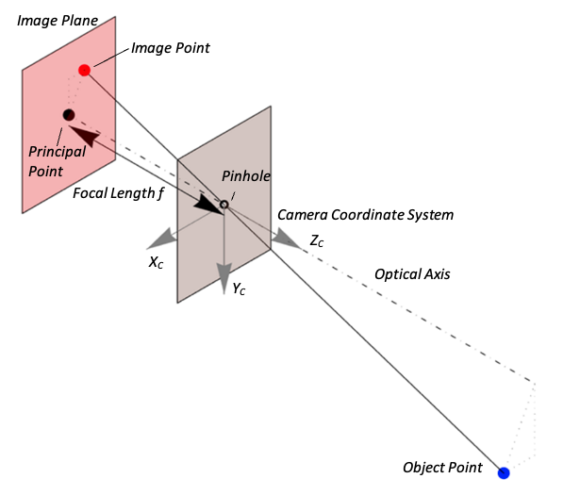
Quelle: Florian Simroth (2023).
Die Abbildung zeigt, wie ein Lichtstrahl von einem Objektpunkt (blau) reflektiert wird, durch die Lochblende der Kamera tritt und dort, wo er auf die Bildebene trifft, den Bildpunkt bildet. Die Brennweite gibt den Abstand zwischen der Lochblende und der Bildebene an und steht in direktem Zusammenhang damit, wie groß ein Objekt in der Bildebene erscheint. Die optische Achse verläuft senkrecht zu der Bildebene durch die Lochblende und schneidet die Bildebene im Hauptpunkt. Das Kamerakoordinatensystem ist in der Regel so ausgerichtet, dass die x-Achse nach rechts, die y-Achse nach unten und die z-Achse aus der Kamera heraus zeigt. Die Wahl der Lochblende als Ursprung vereinfacht die nachstehend beschriebenen Projektionsgleichungen.
Im Folgenden werden die Beziehungen zwischen einem Objektpunkt und seinem projizierten Bildpunkt wie in [ABBILDUNG] gezeigt hergeleitet.
Querschnitt einer Lochblendenkamera mit Objektpunkt (blau) und dessen Projektion (rot) auf die Bildebene
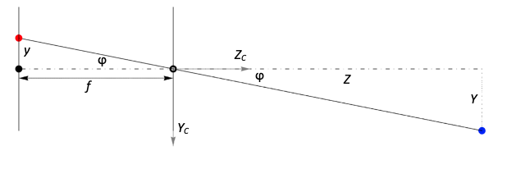
Quelle: Florian Simroth (2023).
Die Y-Komponente eines dreidimensionalen Objektpunktes (X, Y, Z) kann auf die Y-Komponente des zweidimensionalen Punkts auf dem Bild abgebildet werden, indem der Tangens des Winkels $φ$ für den Objektpunkt
$$\tan{φ}=\frac{Y}{Z}$$
und der Tangens des Winkels $φ$ für den Bildpunkt
$$\tan{φ}=-\frac{y}{f}$$
gleichgesetzt werden, woraus sich die Projektion
$$y=-f∙\frac{Y}{Z}$$
ergibt. Und gleichermaßen für die x-Komponente
$$x=-f∙\frac{X}{Z}$$
Mit diesen Gleichungen ist es möglich, dreidimensionale Objektpunkte mit ihren zweidimensionalen Bildrepräsentanten in Beziehung zu setzen.

Kamerakalibrierung
Auch wenn die geometrischen Abmessungen und Eigenschaften einer bestimmten Kamera durch ihre Gestaltung definiert sind, gibt es dennoch Defekte wie Fehlausrichtungen oder von der Gestaltung abweichende Abmessungen aufgrund von Fertigungsungenauigkeiten. In der Regel treten radiale und tangentiale Verzerrungen auf, wobei die radialen Verzerrungen am stärksten sind. Radiale Verzerrungen beschreiben die Verschiebung von Bildpunkten gegenüber ihrer Idealposition in Abhängigkeit von dem radialen Abstand zu dem Hauptpunkt. Mit Hilfe der Kamerakalibrierung lassen sich die geometrischen Eigenschaften innerhalb der Kameramatrix sowie die Verzerrungen bestimmen, wodurch Verzerrungen innerhalb des Bildes kompensiert werden können.
Es gibt viele verschiedene Ansätze für die Kalibrierung. Es werden häufig spezielle Kalibriermuster verwendet, deren Zusammensetzung und Abmessungen genau bekannt sind. Bei der Kalibrierung müssen nun zwei Probleme gelöst werden: 1) die äußere Orientierung der Kamera in Bezug auf das Kalibrierungsmuster muss geschätzt und 2) die intrinsische Kamerageometrie bestimmt werden. Die gängigen Ansätze lösen beide Probleme meistens auf eine iterative Weise gleichzeitig. Eine gut kalibrierte Kamera ist eine Voraussetzung für die nachfolgenden Verarbeitungsschritte.

Omnidirektionale Kameras
Es gibt eine Vielzahl anderer Kamerasysteme, die von mobilen Robotern verwendet werden, um Informationen über ihre Umgebung zu sammeln. Um eine 360°-Rundumsicht zu erzeugen, die gleichzeitig Informationen über Objekte in der Umgebung eines mobilen Roboters liefert, können die Ausgaben mehrerer Kameras, die gleichmäßig um den mobilen Roboter verteilt sind, zusammengefügt werden. Es kann sogar mit nur einer einzigen Kamera eine 360°-Ansicht erstellt werden: Dazu wird die Blickachse der Kamera vertikal ausgerichtet und direkt darüber ein Parabolspiegel angebracht, sodass das Licht aus der gesamten Umgebung des Roboters in das Kameraobjektiv reflektiert wird. Das Ergebnis ist ein stark verzerrtes Bild, das mit Kenntnis eines entsprechenden Kameramodells bearbeitet werden kann.

Stereokameras
Stereokameras ermöglichen eine Tiefenwahrnehmung der Umgebung wie die Propriozeption von Menschen. Zu diesem Zweck werden zwei Kameras nebeneinander aufgestellt und nehmen gleichzeitig Bilder auf. Da die beiden Bilder aus leicht unterschiedlichen Perspektiven aufgenommen werden, wird ein bestimmter Punkt im Raum auf unterschiedliche Positionen in den Bildebenen jeder Kamera projiziert. Wenn die Entsprechungen des Objektpunkts auf beiden Bildern identifiziert werden, kann dieser Unterschied in Algorithmen für die Schätzung der Tiefenverteilung der Objekte in der Szene verwendet werden. Eine beispielhafte Verbrauchermarkt-Stereokamera ist in [ABBILDUNG] dargestellt.
Fujifilm FinePix Real 3D W3 Stereokamera, für den Verbrauchermarkt entwickelt
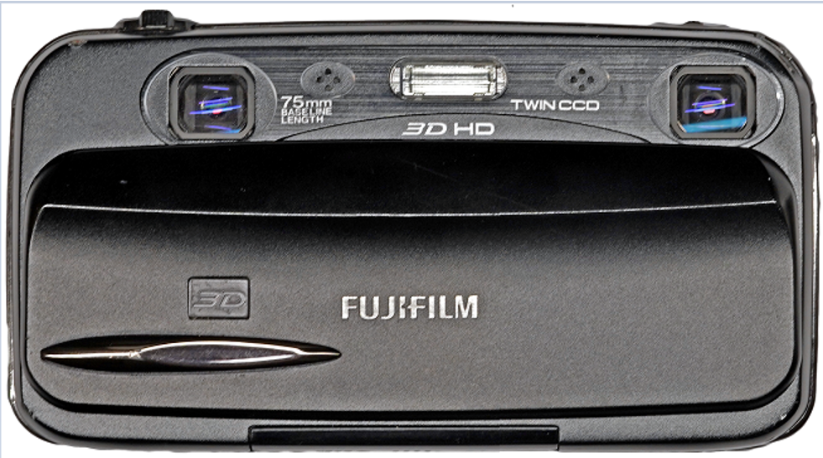
Quelle: Florian Simroth (2023)

Flugzeitkamera
Flugzeitkameras senden einen Lichtimpuls aus und messen die Zeitdifferenz, bevor die Rückstreuung auf den Bildsensor trifft. Je nach Abstand zu den Objekten in der Szene erreichen die Reflexionen jedes Pixel des Bildsensors zu unterschiedlichen Zeiten und ermöglichen die Erstellung eines Tiefenbild.

Vorverarbeitung
Der Vorverarbeitungsschritt ist für die Normalisierung der Bilder im Sinne von Helligkeit oder Kontrast oft notwendig. Außerdem können kleinere Defekte mit geeigneten Filteralgorithmen entfernt werden.

Segmentierung
Oft müssen nur bestimmte Teile des Bildes analysiert werden oder sind für die gestellte Aufgabe relevant. Der Segmentierungsschritt dient dazu, Bereiche innerhalb des Sichtfelds zu trennen. Beispielsweise müssen autonome Fahrzeuge häufig die Straße von Gehwegen oder sich bewegende Objekte von der statischen Umgebung unterscheiden. Die Teilräume des Bildes, d. h. die Segmente, können dann von spezifischeren Algorithmen effizienter bearbeitet werden als bei der Verarbeitung des gesamten Bildes.

Merkmalsextraktion
Merkmale sind bestimmte markante Punkte oder Bereiche innerhalb eines Bildes, wobei die Einstufung als Merkmal von dem verwendeten Algorithmus abhängt. Dies können z. B. Ecken, Ränder oder Farben sein. Die Anzahl der erkannten Merkmale und die Robustheit der Merkmale gegenüber Drehung oder Skalierung, d. h. ob nach einer Drehung oder Skalierung des Bildes weiterhin dieselben Merkmalspunkte erkannt werden, hängen ebenso von dem gewählten Algorithmus ab. Merkmalspunkte werden z. B. für Panoramabilder verwendet: Mehrere Bilder werden zusammengefügt und durch die Erkennung gemeinsamer Merkmalspunkte in dem Überlappungsbereich zweier aufeinanderfolgender Bilder, die während der Panoramaaufnahme aufgenommen wurden, umgewandelt. Andere Verwendungszwecke sind die Klassifizierung von Bildern oder Objekten sowie die Verfolgung beispielsweise eines in einem Video aufgenommenen Fahrzeugs durch die Zuordnung von Merkmalspunkten des Fahrzeugs in aufeinanderfolgenden Bildern.

Klassifizierung
Der Klassifizierungsschritt besteht darin, die Bilder (oder Teile davon) bestimmten Arten zuzuordnen, um den Inhalt eines Bildes besser zu verstehen. Für die Klassifizierung werden in der Regel Algorithmen wie künstliche neuronale Netzwerke, Support-Vector-Maschinen oder Entscheidungsbäume verwendet. So nutzen beispielsweise immer mehr Fahrzeuge die Bildklassifizierung, um Informationen über die aktuelle Geschwindigkeitsbegrenzung zu erhalten, indem sie Bildsegmente als entsprechende Straßenschilder klassifizieren.

Objekterkennung/-verfolgung
Für viele Aufgaben ist es erforderlich, bestimmte Objekte, z. B. Gesichter in einem Videostrom oder andere Verkehrsteilnehmer, deren künftige Wege durch Verfolgung und Extrapolation ihrer Bewegungen geschätzt werden können, zu erkennen und zu verfolgen. Die zuvor identifizierten Merkmale können dabei helfen, dasselbe Objekt in zwei aufeinanderfolgenden Bildern zu identifizieren. Es muss zunächst ein Objekt innerhalb eines Bildes erkannt werden, was häufig die Definition eines Begrenzungsrahmens um dieses Objekt einschließt. Anschließend muss dasselbe Objekt in verschiedenen Bildern erkannt werden.

Aktion
Dieser Aktionsschritt ist für die Roboter-Vision sehr spezifisch, da eine physikalische Aktion ausgelöst wird. Dies kann eine Änderung der Fahrtrichtung, um ein Objekt zu umfahren, oder die Bewegung eines Roboterarms sein, um nach einem Objekt zu greifen. In der Regel ist eine Reihe von Aktionen oder gewünschtem Verhalten vordefiniert, aus denen etwas Geeignetes ausgewählt werden muss.

Fragen zur Selbstkontrolle
- Wenn die Brennweite einer Lochblendenkamera vergrößert wird, vergrößert sich die projizierte Bildgröße eines Objekts.
- Welcher Verarbeitungsschritt ist bei Roboter-Vision besonders verinnerlicht und unterscheidet es im Allgemeinen von der Computer-Vision?
Der Aktionsschritt, da der Roboter mit seiner physikalischen Umgebung interagieren muss.

4.8 Satellitengestütztes Ortungssystem
Das globale Navigationssatellitensystem (GNSS) ist heutzutage weit verbreitet und wird weit über die bekannten Navigationssysteme für Autos hinaus angewendet. Für mobile Roboter, die im freien Raum operieren, wie z. B. Drohnen in der Luft oder mobile Roboter im Freien, ist das GNSS bei der Lokalisierung, Abbildung und Verbesserung der Ego-Bewegungsdaten sehr hilfreich.
Auch wenn im Alltag für das satellitengestützte Ortungssystem (GPS) meist von „GPS“ die Rede ist, ist die Liste der inzwischen verfügbaren Systeme lang (siehe Joubert et al., 2020 und Jin et al., 2022):
- satellitengestütztes Ortungssystem (GPS), weltweit verfügbar – USA
- Galileo, weltweit verfügbar – Europäische Union
- GLObal Navigationssatellitensystem (GLONASS), weltweit verfügbar – Russland
- BeiDou Navigationssatellitensystem (BDS), weltweit verfügbar – China
- Indisches regionales Navigationssatellitensystem (IRNSS/NavIC), lokal verfügbar – Indien
- Quasi-Zenith-Satellitensystem (QZSS), lokal verfügbar – Japan
- Regionales südkoreanisches Positionierungssystem (KPS), lokal verfügbar – Korea
Für die Lokalisierung gibt es zwei grundlegende Methoden: Die absolute Ortung stützt sich ausschließlich auf einen einzigen Empfänger und die von mehreren Satelliten empfangenen Signale, während bei der Differentialortung die Position des Empfängers mit Hilfe zusätzlicher terrestrischer Stationen mit genau bekannten Koordinaten bestimmt wird (Jin et al., 2022).
Die Satelliten sind mit Atomuhren ausgestattet, um die Zeitsynchronität aller Satelliten des Systems sicherzustellen. Zu Ortungszwecken sendet jeder Satellit kontinuierlich Informationen über seine Flugbahn, um die genaue Position in Bezug auf ein erdfestes Koordinatensystem für jeden beliebigen Zeitpunkt sowie die Satellitenuhrzeit herzuleiten. Die Informationen über die Flugbahn und die Uhrzeit des Satelliten werden über die Bodenstationen regelmäßig aktualisiert, um Kurs- und Zeitabweichungen zu berücksichtigen. Eine Empfangseinheit kann dann die Flugzeit des Satellitensignals durch Vergleich des Zeitstempels des Satelliten und der Empfangseinheit bestimmen, woraus sich die Entfernung zu dem Satelliten ergibt. Da hierfür eine präzise synchronisierte Uhr erforderlich ist, werden die Zeitinformationen mit Hilfe eines weiteren Satelliten hergeleitet. Der Empfänger benötigt Kontakt zu mindestens vier Satelliten, um seine Position zu bestimmen: drei für die Ortung und einen für die Ableitung der Zeitinformationen.
Sobald die Entfernungen zu mindestens drei Satelliten mit bekannten absoluten Positionen bekannt sind, können die Koordinaten des Empfängers durch Trilateration berechnet werden (siehe [ABBILDUNG]): Durch die Informationen eines Satelliten wird die Position des Empfängers auf eine beliebige Stelle auf der Oberfläche einer auf den Satelliten zentrierten Kugel mit einem Radius beschränkt, der der geschätzten Entfernung entspricht. Die Informationen eines zweiten Satelliten beschränken die Position des Empfängers weiter auf den Schnittpunkt zweier Kugelflächen, was zu einem Kreis führt. Der Schnittpunkt dieses Kreises mit einer anderen Kugelfläche, die von dem dritten Satelliten hergeleitet wurde, hat zwei Punkte als Lösung. Einer davon kann durch einfache Überlegung verworfen werden, da sich der Empfänger irgendwo auf der Erdoberfläche befindet.
Mögliche Positionen in Rot mit Sichtverbindung zu einem, zwei bzw. drei Satelliten
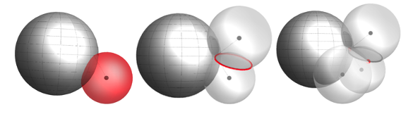
Quelle: Florian Simroth (2023).
Zum Erreichen einer vollständigen Abdeckung, d. h., dass zu jedem Zeitpunkt mindestens vier Satelliten für jeden Punkt der Erde sichtbar sind, umfassen GNSS-Systeme in der Regel 24 Satelliten, die kontinuierlich ihre Signale ausstrahlen (Joubert et al., 2020, S.2). Die Anzahl der Empfänger hingegen ist unbegrenzt, da jeder Empfänger die Verarbeitung unabhängig durchführen kann. Bei der sogenannten kinematischen Echtzeit- (real-time kinematic, RTK-) Methode können Genauigkeiten im Zentimeterbereich erreicht werden, während bei der präzisen Punktpositionierungs- (PPP- ) Methode die Genauigkeit bei einigen Dezimetern liegt (Joubert et al., 2020, S.3). Da Gebäudewände das Satellitensignal dämpfen, funktionieren GNSS-Signale am besten im Freien und sind für die präzise Navigation mobiler Roboter in Innenräumen nicht geeignet.

Fragen zur Selbstkontrolle
- Vervollständigen Sie den folgenden Satz.
Die maximale Anzahl von GPS-Empfängern, die mit dem GPS-System verwendet werden kann, ist unbegrenzt.
- Wenn die Entfernungen eines Empfängers zu zwei Satelliten bekannt sind, ist der Raum der möglichen Standorte des Empfängers...
- ein Kreis.
- die Oberfläche einer Kugel.
- das Volumen einer Kugel.
- ein Punkt.
Zusammenfassung
Mobile Roboter eignen sich ihr Wissen über ihre Umgebung mit Hilfe von Sensoren an. Sensoren bestehen in der Regel aus einer Wandlereinheit, die eine physikalische Eigenschaft in eine Art elektrisches Signal umwandelt, und einer Verarbeitungseinheit oder Schaltung, die das Signal in die gewünschten Informationen umwandelt. Die Informationen, z. B. der Abstand zu dem nächsten Hindernis oder die Winkelgeschwindigkeit der Räder, können dann in den Algorithmen verwendet werden, die das Verhalten des Roboters bestimmen.
Sensoren nutzen eine Vielzahl physikalischer Prinzipien wie Induktion, Magnetismus, Akustik oder Optik, die oft indirekt für die Bestimmung einer bestimmten Größe wie der Winkelposition einer sich drehenden Welle verwendet werden. Wichtige Eigenschaften von Sensoren, auf die Ingenieure:innen bei der Auswahl eines geeigneten Sensors achten müssen, sind die Genauigkeit, Präzision, Frequenz, Auflösung und die Arbeitsbedingungen.

Lektion 5 - Manipulatoren

Lernziele

Nach Abschluss dieser Einheit sind Sie in der Lage, ...

... die kinematischen und dynamischen Gleichungen für die Bewegung von Manipulatoren herzuleiten.
... Probleme zu beschreiben, die sich bei verschiedenen Arten von Manipulatoren und Konfigurationen ergeben.
... die Manipulierbarkeit von Manipulatoren im Arbeitsraum zu analysieren
... die Beiträge von mobiler Plattform und Manipulator in einem kombinierten mobilen Manipulator zu verstehen.

Lektion 5 – Manipulatoren

Einführung
In den letzten Lektionen wurden die Grundlagen mobiler Roboter behandelt und die Kinematik und Dynamik einer mobilen Plattform hergeleitet. Auch wenn mobile Plattformen an sich schon bestimmte Aufgaben erfüllen können, wie z. B. den Transport in der Intralogistik, kann die Vielseitigkeit mobiler Roboter durch den Einsatz von Manipulatoren noch erheblich gesteigert werden. Manipulatoren, die auf einer mobilen Plattform montiert sind und daher als mobile Manipulatoren bezeichnet werden, erhöhen die Vielfalt der Aufgaben, die ein mobiler Roboter ausführen kann, erheblich, da sie verschiedene Formen der Interaktion mit der Umgebung ermöglichen. Im Gegensatz zu festen Manipulatoren ist der Arbeitsbereich mobiler Manipulatoren wesentlich größer.
Ziel dieser Lektion ist es, die Unterschiede bei der Modellierung von Manipulatoren und mobilen Plattformen zu verstehen und aufzuzeigen, wie die Bewegungsgleichungen zum Zusammensetzen eines mobilen Manipulators kombiniert werden können. Einige Konzepte und Eigenschaften, die für Manipulatoren besonders kennzeichnend sind, werden zunächst anhand von festen Manipulatoren behandelt.
Sobald die Konzepte verstanden werden, werden die kinematischen und dynamischen Bewegungsgleichungen von mobilen Plattformen und Manipulatoren zu einem Gesamtmodell eines mobilen Manipulators zusammengefügt. Für die Veranschaulichung der Theorie werden mehrere Beispiele für gängige Manipulatorgestaltungen im Hinblick auf die Bewegungsgleichungen und ihre Eigenschaften analysiert.

5.1 Grundlagen
Ein Manipulator bildet eine Schnittstelle zwischen dem Roboter und seiner Umgebung. Er besteht aus starren Körpern, die üblicherweise als Glieder bezeichnet werden und durch Gelenke verbunden sind. Eine Reihe von Gliedern und Gelenken wird oft als kinematische Kette bezeichnet. Bei Manipulatoren, für die es industriell gefertigte Aktuatoren gibt, werden in der Regel Dreh- oder prismatische Gelenke verwendet. Der Endeffektor eines Manipulators, z. B. ein Greifer oder ein Werkzeug, ist die Komponente, die in direktem Kontakt mit der Umgebung oder dem zu „manipulierenden“ Objekt steht. Die Komponente des Manipulators, mit der er starr mit der Welt verbunden ist, wird dagegen als Grundrahmen bezeichnet. In der Regel gibt es auch Manipulatoren mit mehr als einem Endeffektor, die aber nur eine untergeordnete Rolle spielen und nicht weiter erläutert werden.
Eine wichtige Unterscheidung zwischen verschiedenen Arten von Manipulatoren sind serielle Manipulatoren und parallele Manipulatoren. Serielle Manipulatoren sind dadurch gekennzeichnet, dass es nur eine einzige kinematische Kette zwischen jedem Glied, einschließlich des Endeffektors, und dem Grundrahmen gibt. Bei parallelen Manipulatoren hingegen gibt es mehrere Wege, sodass kinematische Ketten entstehen können, die geschlossene Schleifen bilden. Daher werden serielle und parallele Manipulatoren auch als offene und geschlossene kinematische Ketten bezeichnet. Ein Beispiel für eine offene und geschlossene kinematische Kette ist in [ABBILDUNG] dargestellt.
Offene kinematische Kette (serieller Manipulator) mit nur einem Weg von der Basis zu (jeder) Spitze (links) und eine geschlossene kinematische Kette (paralleler Manipulator) mit kinematischen Schleifen (rechts)
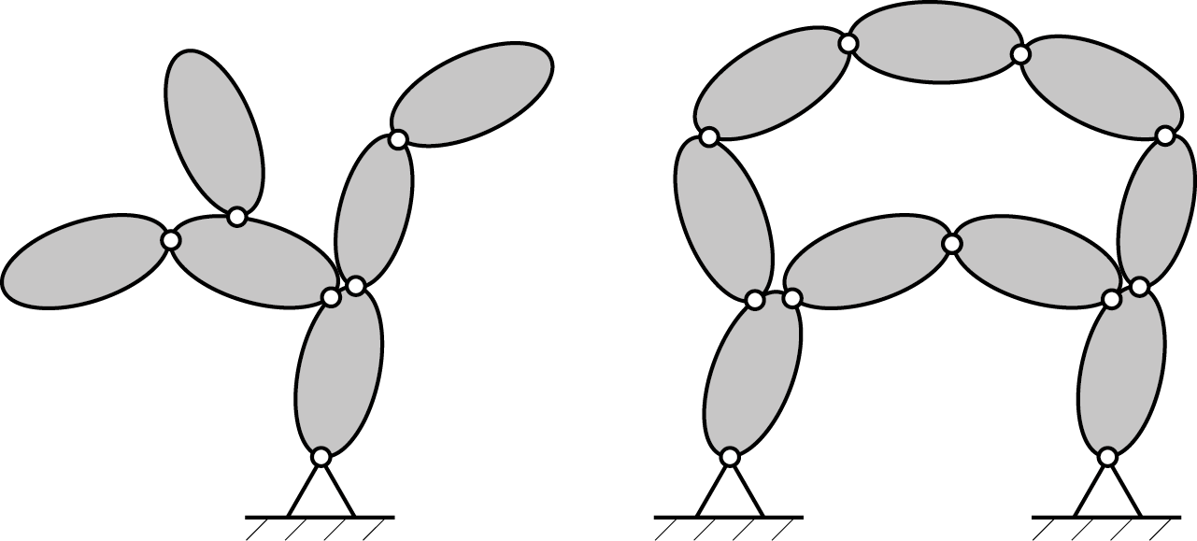
Quelle: Florian Simroth (2023).
Parallele Manipulatoren haben den Vorteil, dass sie konzeptionell größere Lasten tragen können, da sich diese auf mehrere kinematische Ketten entlang des Manipulators verteilt. Ähnlich wie bei parallel angeordneten Federn haben parallele Manipulatoren eine höhere Steifigkeit und können in der Regel eine höhere Genauigkeit erzielen. Andererseits wird mehr Platz für die mehreren kinematischen Ketten benötigt, sodass der Arbeitsraum eher begrenzt ist und als gemeinsamer Unterraum aller parallelen kinematischen Ketten angesehen werden kann. Darüber hinaus bringt jede geschlossene kinematische Kette zusätzliche Einschränkungen mit sich, da die Gelenkvariablen nicht unabhängig sind, sondern zusätzlichen Einschränkungen unterliegen. Die explizite Lösung für diese Schließbedingungen ist schwierig, sodass diese oft numerisch gelöst werden müssen. Der Umfang dieser Vorlesung beschränkt sich daher auf serielle Manipulatoren.
Bei seriellen Manipulatoren wird die relative Verschiebung zwischen zwei verbundenen Gliedern, die durch das Zwischengelenk ermöglicht wird, durch Gelenkvariablen oder Koordinaten beschrieben. Die Konfiguration eines Manipulators ist dann durch die Menge seiner Gelenkvariablen gegeben. Da jedes Gelenk unabhängig gelenkig sein kann (im Gegensatz zu parallelen Manipulatoren), stellt die Menge der Gelenkvariablen auch die minimale Menge der verallgemeinerten Koordinaten dar. Folglich entspricht der Freiheitsgrad eines seriellen Manipulators der Anzahl der Gelenkvariablen, die seine Konfiguration bestimmen.
Im Zusammenhang mit seriellen Manipulatoren sind in der Regel die Lage und die Bewegung des Endeffektors in Bezug auf den Grundrahmen das interessante Hauptmerkmal. Die Genauigkeit eines Manipulators ist ein Indikator dafür, wie groß die Abweichung zwischen der Soll-Lage und der Ist-Lage des Endeffektors ist. Darüber hinaus wird die Wiederholbarkeit als Maß dafür verwendet, wie gut sich ein Manipulator derselben Lage mehrfach annähern kann, d. h. die Varianz der tatsächlichen Lagen, die der Endeffektor einnimmt, wenn er dieselbe Ziellage ansteuert.
Für einen festen seriellen Manipulator verkörpert der Arbeitsraum alle erreichbaren Lagen des Endeffektors im physikalischen Raum und wird oft auch als Betriebsraum bezeichnet (Siciliano & Kathib, 2016, S. 38). Der Konfigurationsraum ist dann der $n$ dimensionaler Raum, aufgespannt durch $n$ unabhängige gemeinsame Variablen. Der Aufgabenraum hängt stark von der dem Manipulator zugewiesenen „Aufgabe“ ab, sodass ein und derselbe Manipulator unterschiedliche Aufgabenräume haben kann. So kann beispielsweise eine Montageaufgabe die vollen sechs räumlichen Freiheitsgrade erfordern, um bestimmte Teile genau zu positionieren und auszurichten. Wird demselben Manipulator dagegen eine Bestückungsaufgabe zugewiesen, die nur das Anheben, die flächige Positionierung und die Ausrichtung entlang einer Achse umfasst, so hat der Aufgabenraum nur vier Freiheitsgrade.
Wenn der Freiheitsgrad des Konfigurationsraums größer ist als der Arbeitsraum, hat der Manipulator einen gewissen Grad an Redundanz. In [ABBILDUNG] wird ein Beispiel für einen planaren Manipulator gezeigt, der vier Drehgelenke mit parallelen Achsen und somit einen Konfigurationsraum mit vier Freiheitsgraden hat. Der Arbeitsraum hingegen hat nur drei Freiheitsgrade mit zwei Positionskoordinaten und einer Ausrichtungskoordinate. Manchmal kann es sinnvoll sein, Manipulatoren mit mehr Freiheitsgraden zu bauen, als eigentlich benötigt werden, da dies ihre Vielseitigkeit erhöht. Dies ist z. B. für Operationsroboter praktisch, die oft bestimmte Bereiche hinter Hindernissen wie Gewebe erreichen müssen. Aus kinematischer Sicht wirft dies jedoch einige zu lösende Probleme auf, da es zum Erreichen einer bestimmten Endeffektorlage eine unendliche Anzahl von Konfigurationen gibt. In diesem Sinne hat ein auf einer mobilen Plattform montierter Manipulator fast immer redundante Freiheitsgrade, da die Freiheitsgrade der Plattform zu den Freiheitsgraden des Manipulators hinzukommen.
Intrinsisch redundanter Manipulator mit vier Freiheitsgraden bei planarer (3 DOF) Einbettung des Endeffektors (links); aufgabenbezogener redundanter Manipulator mit drei Freiheitsgraden, von denen nur zwei (Translationen) für die Aufgabe erforderlich sind (rechts)
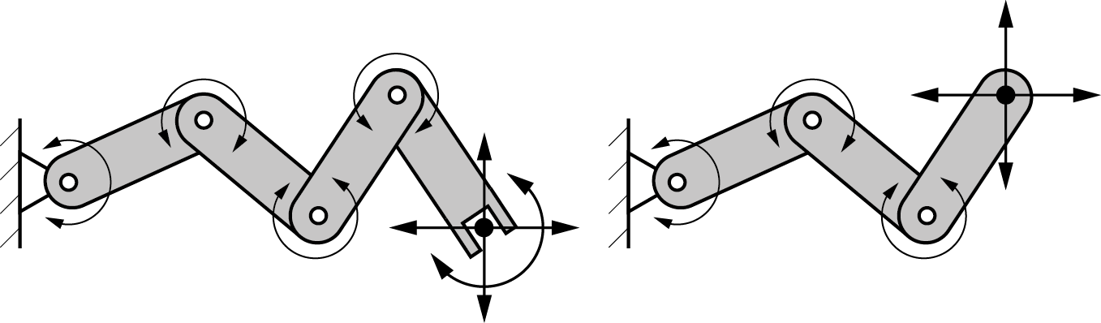
Quelle: Florian Simroth (2023).
Wie bereits in den letzten Abschnitten definiert, befasst sich die Vorwärtskinematik – nun im Zusammenhang mit Manipulatoren – mit der Bestimmung der Lage des Endeffektors im Betriebsraum in Bezug auf die Gelenkvariablen im Konfigurationsraum (oder Gelenkraum). Die inverse Kinematik leitet die Werte für die Gelenkvariablen für eine vordefinierte Endeffektorlage ab. Während die Vorwärtskinematik einfach ist und nur eine einzige Lösung ergibt, trifft dies für die inverse Kinematik nicht zu, wie das einfache Beispiel in [ABBILDUNG] veranschaulichen soll. Selbst ein einfacher Manipulator mit zwei Freiheitsgraden hat mehrere Lösungen, aus denen eine ausgewählt werden muss. Für einen allgemeinen Manipulator mit sechs Freiheitsgraden gibt es demnach sogar 16 mögliche Lösungen (Siciliano, 2010, S.91).
Zwei Lösungen für die inverse Kinematik eines 2-DOF-Manipulators: Linke und rechte Ellenbogenkonfigurationen
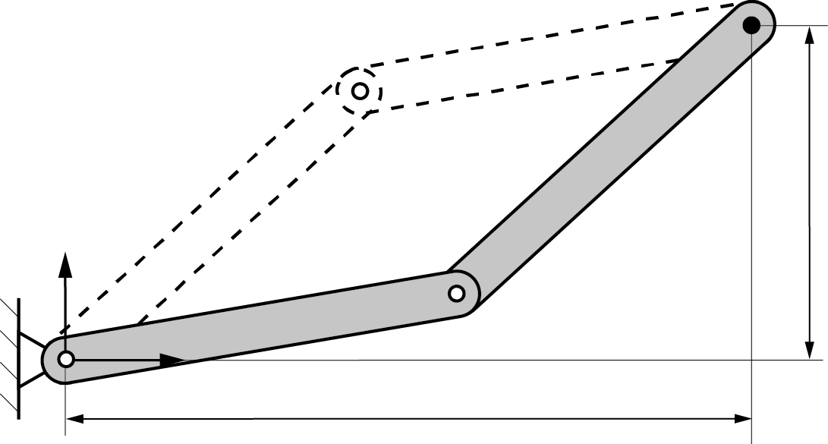
Quelle: Florian Simroth (2023).

Fragen zur Selbstkontrolle
- Warum ist es manchmal von Vorteil, redundante Manipulatoren zu bauen?
Für die Erhöhung der Geschicklichkeit im gesamten Arbeitsbereich oder für die Hindernisvermeidung.
- Bitte vervollständigen Sie den folgenden Satz.
Bei seriellen Manipulatoren gibt es nur eine Kette von Gliedern zwischen Basis und Endeffektor.

5.2 Modellierung
Für die Kinematik und Dynamik eines Manipulators werden die Ableitungen aus den vorangegangenen Kapiteln zu mobilen Robotern auf Rädern verwendet. Aus diesem Grund werden zwei Koordinatennetzsystem von Interesse eingeführt: Der Basisrahmen $K_{B}$, der an der Basis des Manipulators befestigt wird, und der Endeffektorrahmen $K_{E}$, der die Position und Orientierung des Endeffektors darstellt. In den nächsten Abschnitten werden die Kinematik und die Dynamik für feststehende Manipulatoren hergeleitet. Sobald diese Beziehungen hergestellt sind, werden die Gleichungen für mobile Plattformen mit den Gleichungen der festen Manipulatoren vereint, um mobile Manipulatoren effektiv modellieren zu können.

Vorwärtskinematik eines festen Manipulators
Die direkte Kinematik für die Lage eines seriellen Manipulators, wie in [ABBILDUNG] dargestellt, kann durch eine Folge von Transformationen hergeleitet werden
$$\begin{matrix}​_{​}^{B}T_{E}=​_{​}^{B}T_{1}​_{​}^{1}T_{2}...​_{​}^{n-1}T_{E}\end{matrix}$$
die die relative Umwandlung des Basisrahmens $K_{B}$ in den Rahmen des Endeffektors $K_{E}$ in homogenen Koordinaten beschreibt.
Koordinatennetzrahmen, die an den Gliedern eines seriellen Manipulators angebracht sind
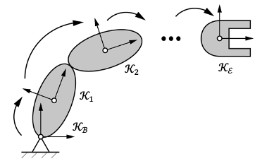
Quelle: Florian Simroth (2023).
Hierzu wird jedem Glied ein Koordinatennetzrahmen zugeordnet und die relative Umwandlung zwischen Gliedern $i-1$ und $i$ wird durch $​_{​}^{i-1}T_{i}$ beschrieben. Unter der Annahme, dass die kinematische Kette nur aus Dreh- und prismatischen Gelenken besteht, ist die Transformation $​_{​}^{i-1}T_{i}$ von einer einzigen Gelenkvariablen $q_{i}$ abhängig. Das Basisglied wird mit $0$ und das Endeffektorglied durch $n$ für $n$ bewegliche Glieder und $n$ Gelenke bezeichnet.
Obwohl die homogenen Koordinaten eine gute Möglichkeit zum Ausdrücken von Umwandlungen durch einfache Matrixmultiplikationen sind, ist die Anzahl der verwendeten Elemente (neun für die Ausrichtung und drei für die Position) äußert redundant, da nur sechs verallgemeinerte Koordinaten erforderlich sind, um die Lage im dreidimensionalen Raum zu bestimmen. Wenn also die Lage des Endeffektors durch die verallgemeinerten Koordinaten $ξ_{E}={\left(p_{E}^{T}, ϕ_{E}^{T}\right)}^{T}$ mit $p_{E}={\left(x, y, z\right)}^{T}$ ausgedrückt werden soll, die die Position des Endeffektors $ϕ_{E}={\left(γ,β,α\right)}^{T}$ bezeichnet und die Ausrichtung durch ZYX-Euler-Winkel ausdrückt, kann die Beziehung wie folgt geschrieben werden
$$\begin{matrix}ξ_{E}=f\left(q\right)\end{matrix}$$
wobei $f\left(q\right)$ normalerweise eine nichtlineare Funktion ist, die die Gelenkkoordinaten $q$ auf die Koordinaten der Endeffektoren $ξ_{E}$ im Betriebsraum abbildet. Während es einfach ist, die Position direkt aus der letzten Spalte der Transformationsmatrix $​_{​}^{B}T_{E}$zu extrahieren, müssen die Ausrichtungsparameter $ϕ_{E}$ aus den Drehmatrizen berechnet werden.
Die Geschwindigkeit des Endeffektorrahmens kann auf verschiedene Weise dargestellt werden, z. B. als physikalische Geschwindigkeit $v_{E}={\left({\dot{p}}_{E}^{T},ω_{E}^{T}\right)}^{T}$ mit der linearen Geschwindigkeit ${\dot{p}}_{E}$ und der Winkelgeschwindigkeit $ω_{E}$ des Endeffektors oder der Ableitung der verallgemeinerten Lagekoordinaten ${\dot{ξ}}_{E}={\left({\dot{p}}_{E}^{T}, {\dot{ϕ}}_{E}^{T}\right)}^{T}$. Wenn die Ausrichtung des Endeffektors durch ZYX Euler-Winkel beschrieben wird, wie vorstehend vorgestellt und daran erinnert wird, dass
$$\begin{matrix}ω=\underset{B_{\text{ZYX}}}{\underset{⏟}{\left(\begin{matrix}-sin\left(β\right) & 0 & 1 \\ cos\left(β\right)sin\left(α\right) & cos\left(α\right) & 0 \\ cos\left(β\right)cos\left(α\right) & -sin\left(α\right) & 0\end{matrix}\right)}}⋅\left(\begin{matrix}\dot{γ} \\ \dot{β} \\ \dot{α}\end{matrix}\right)\end{matrix}$$
können die beiden Beschreibungen der Geschwindigkeit der Endeffektoren wie folgt in Beziehung gesetzt werden
$$\begin{matrix}v_{E}=\left(\begin{matrix}I_{​} & 0 \\ 0 & B_{\text{ZYX}}\end{matrix}\right)⋅{\dot{ξ}}_{E}\end{matrix}$$ | (1)
Die Geschwindigkeitsbeziehung zwischen den Gelenkgeschwindigkeiten $\dot{q}$ im Konfigurationsraum und der physikalischen Geschwindigkeit $v_{E}$ des Endeffektors im Betriebsraum kann mit Hilfe der Jacobimatrix $J_{v_{E}}$ ermittelt werden:
$$\begin{matrix}v_{E}=\underset{J_{v_{E}}}{\underset{⏟}{\left(\begin{matrix}J_{\text{T}} \\ J_{\text{R}}\end{matrix}\right)}}\dot{q}\end{matrix}$$
Die Teil-Jacobi-Determinanten $J_{\text{T}}$ und $J_{\text{R}}$ beziehen sich auf den translatorischen bzw. den Drehteil. Für den translatorischen Teil kann die Komponente $​_{B}^{B}r_{E}$ der Umwandlung von der Basis zu dem Endeffektor
$$\begin{matrix}​_{​}^{B}T_{E}=\left(\begin{matrix}​_{​}^{B}R_{E} & ​_{B}^{B}r_{E} \\ 0^{T} & 1\end{matrix}\right)\end{matrix}$$
in Bezug auf die Zeit differenziert werden und die Koeffizienten der verallgemeinerten Geschwindigkeiten $\dot{q}$ sind in der Matrix $J_{\text{T}}$ gesammelt:
$$\begin{matrix}{\dot{p}}_{E}=\frac{d}{dt}​_{B}^{B}r_{E}=\frac{∂​_{B}^{B}{\dot{r}}_{E}}{∂q}\dot{q}=J_{\text{T}}⋅\dot{q}\end{matrix}$$
Für den Drehteil können die Winkelgeschwindigkeiten mit Hilfe der Poisson-Gleichung extrahiert werden, nachdem die Koeffizienten von $\dot{q}$ umgeordnet und sortiert wurden:
$$\begin{matrix}\tilde{ω}=\left(\begin{matrix}\text{0 } & -ω_{z} & ​ω_{y} \\ ​ω_{z} & \text{0 } & -ω_{x} \\ -ω_{y} & ω_{x} & \text{0 }\end{matrix}\right)=\dot{R}R^{T} ω=J_{\text{R}}⋅\dot{q}\end{matrix}$$
Die kombinierte Jakobi-Determinante $J_{v_{E}}$ wird ebenso als geometrische Jakobi-Determinante bezeichnet. Es gibt allerdings auch eine andere Art, die analytische Jakobi-Determinante $J_{{\dot{ξ}}_{E}}$, die die Gelenkgeschwindigkeiten $\dot{q}$ des Manipulators auf die durch verallgemeinerte Koordinaten ${\dot{ξ}}_{E}$ ausgedrückten Geschwindigkeiten der Endeffektoren abbildet ( ξE (Siciliano, 2010, S. 104):
$$\begin{matrix}{\dot{ξ}}_{E}=\frac{∂f\left(q\right)}{∂q}\dot{q}=J_{{\dot{ξ}}_{E}}\dot{q}\end{matrix}$$ | (2)
Die analytische Jakobi-Determinante kann direkt hergeleitet werden, indem die Ableitung der nichtlinearen Funktion $f\left(q\right)$ in Bezug auf $q$ hergeleitet wird, obwohl die Funktion $f\left(q\right)$ oft nicht direkt verfügbar ist. Andererseits ist es möglich, die analytische Jacobi-Determinante aus der geometrischen Jacobi-Determinante herzuleiten und umgekehrt. Unter Verwendung der zuvor festgelegten Beziehung zwischen $v_{E}$ und ${\dot{ξ}}_{E}$ kann die geometrische Jakobi-Determinante aus der analytischen Jakobi-Determinante hergeleitet werden, indem (2) mit der Transformationsmatrix in (1) multipliziert wird:
$$\begin{matrix}\underset{v_{E}}{\underset{⏟}{\left(\begin{matrix}I_{​} & 0 \\ 0 & B\end{matrix}\right)⋅{\dot{ξ}}_{E}}} & =\underset{J_{v_{E}}}{\underset{⏟}{\left(\begin{matrix}I_{​} & 0 \\ 0 & B\end{matrix}\right)J_{{\dot{ξ}}_{E}}}}\dot{q} \\ J_{v_{E}} & =\left(\begin{matrix}I_{​} & 0 \\ 0 & B\end{matrix}\right)J_{{\dot{ξ}}_{E}}\end{matrix}$$
und umgekehrt über die Umkehrung
$$\begin{matrix}J_{{\dot{ξ}}_{E}} & =\left(\begin{matrix}I_{​} & 0 \\ 0 & B^{-1}\end{matrix}\right)J_{v_{E}}\end{matrix}$$
Beachte, dass bei einer Determinante von $-cos\left(β\right)$ die Inverse für $β={90}^{∘}$ undefiniert ist, da die dritte Drehachse mit der ersten übereinstimmt und nicht alle Winkelgeschwindigkeiten abgebildet werden können. Dies wird als Darstellungssingularität bezeichnet, da sie nur für die spezifische Wahl der verallgemeinerten Koordinaten auftritt (Siciliano, 2010, S. 130).
Die geometrische Jakobi-Determinante bildet die Gelenkvariablen auf reale physikalische lineare und winklige Geschwindigkeiten ab, die in dem Basisrahmen dargestellt werden. Dies ist für viele weitere Analysen nützlich. Die analytische Jakobi-Determinante hingegen ermöglicht die Integration der Ausrichtungsparameter und erleichtert den Prozess der Erstellung einer Trajektorie für die inverse Kinematik. Je nach Wahl der Darstellung von ${\dot{ξ}}_{E}$ und der Einfachheit des zu lösenden Problems können ebenso beide Jacobi gleich sein.
Die bisher vorgestellten Konzepte sind eine sehr verkürzte allgemeine Zusammenfassung der Vorwärtskinematik von Manipulatoren. In der Regel werden die Koordinatennetzrahmen nach Denavit & Hartenberg (1955) oder modifizierten Versionen ausgerichtet, die nur vier Parameter für die Umwandlungen zwischen zwei aufeinanderfolgenden Koordinatennetzrahmen erfordern, jedoch eine vordefinierte Methodik für die Platzierung der Koordinatennetzrahmen voraussetzen. Durch diese formale Beschreibung der Manipulatorrahmen kann die geometrische Jakobi-Determinante auf rekursive Weise hergeleitet werden, indem die Jakobi-Determinante Spalte für Spalte durch die vorangehenden Verbindungen ausgedrückt wird. Eine ausführliche Herleitung und weitere Hintergrundinformationen bezüglich der geometrischen und analytischen Jakobi-Determinante finden sich in Siciliano (2010).
Beispiel
Für den in [ABBILDUNG] dargestellten planaren 2-DOF-Manipulator können die Position und die Ausrichtung des Endeffektors in homogenen Koordinaten beschrieben werden:
$$\begin{matrix}​_{​}^{B}T_{E}\left(q\right) & =​_{​}^{B}T_{1}\left(q\right) ​_{​}^{1}T_{2}\left(q\right) ​_{​}^{2}T_{E} \\ & =\left(\begin{matrix}cos\left(φ_{1}+φ_{2}\right) & -sin\left(φ_{1}+φ_{2}\right) & 0 & 2\left(l_{1}cos\left(φ_{1}\right)+l_{2}cos\left(φ_{1}+φ_{2}\right)\right) \\ sin\left(φ_{1}+φ_{2}\right) & cos\left(φ_{1}+φ_{2}\right) & 0 & 2\left(l_{1}sin\left(φ_{1}\right)+l_{2}sin\left(φ_{1}+φ_{2}\right)\right) \\ 0 & 0 & 1 & 0 \\ 0 & 0 & 0 & 1\end{matrix}\right)\end{matrix}$$
Planarer Manipulator mit zwei Freiheitsgraden
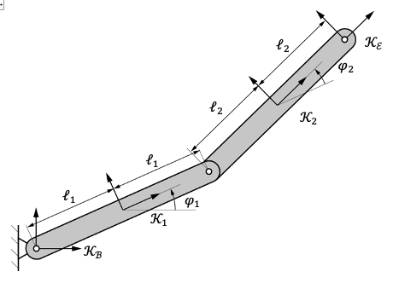
Quelle: Florian Simroth (2023).
Die Geschwindigkeit des Endeffektors kann durch den Vektor $v_{E}={\left(v_{x},v_{y},v_{z},ω_{x},ω_{y},ω_{z}\right)}^{T}$ beschrieben werden und die Komponenten der geometrischen Jakobi-Determinante können wie folgt hergeleitet werden. Die linearen Geschwindigkeiten folgen direkt aus den zeitlichen Ableitungen des Positionsvektors in $​_{​}^{B}T_{E}$:
$$\begin{matrix}{\dot{p}}_{E} & =\left(\begin{matrix}-2\dot{φ_{1}}l_{1}sin\left(φ_{1}\right)-2\left(\dot{φ_{1}}+\dot{φ_{2}}\right)l_{2}sin\left(φ_{1}+φ_{2}\right) \\ 2\left(\dot{φ_{1}}l_{1}cos\left(φ_{1}\right)+\left(\dot{φ_{1}}+\dot{φ_{2}}\right)l_{2}cos\left(φ_{1}+φ_{2}\right)\right) \\ 0\end{matrix}\right) \\ & =\underset{J_{T}}{\underset{⏟}{\left(\begin{matrix}-2\left(l_{1}sin\left(φ_{1}\right)+l_{2}sin\left(φ_{1}+φ_{2}\right)\right) & -2l_{2}sin\left(φ_{1}+φ_{2}\right) \\ 2\left(l_{1}cos\left(φ_{1}\right)+l_{2}cos\left(φ_{1}+φ_{2}\right)\right) & 2l_{2}cos\left(φ_{1}+φ_{2}\right) \\ 0 & 0\end{matrix}\right)}}\left(\begin{matrix}\dot{φ_{1}} \\ \dot{φ_{2}}\end{matrix}\right)\end{matrix}$$ | (3)
Die Winkelgeschwindigkeiten lassen sich aus den entsprechenden Komponenten der resultierenden Drehmatrix $\dot{R}R^{T}$ in $​_{​}^{B}T_{E}$ herleiten:
$$\begin{matrix}\dot{R}R^{T} & =\left(\begin{matrix}0 & -\dot{φ_{1}}-\dot{φ_{2}} & \underset{ω_{y}}{\underset{⏟}{0}} \\ \underset{ω_{z}}{\underset{⏟}{\dot{φ_{1}}+\dot{φ_{2}}}} & 0 & 0 \\ 0 & \underset{ω_{x}}{\underset{⏟}{0}} & 0\end{matrix}\right) \\ ω & =\left(\begin{matrix}0 \\ 0 \\ \dot{φ_{1}}+\dot{φ_{2}}\end{matrix}\right)=\underset{J_{R}}{\underset{⏟}{\left(\begin{matrix}0 & 0 \\ 0 & 0 \\ 1 & 1\end{matrix}\right)}}\left(\begin{matrix}\dot{φ_{1}} \\ \dot{φ_{2}}\end{matrix}\right)\end{matrix}$$
Die geometrische Jakobi-Determinante ergibt dann:
$$\begin{matrix}J_{v_{E}}=\left(\begin{matrix}J_{\text{T}} \\ J_{\text{R}}\end{matrix}\right)\end{matrix}$$
Die analytische Jakobi-Determinante wird im Folgenden sowohl von der geometrischen Jakobi-Determinante als auch direkt von der Funktion $f\left(q\right)$ hergeleitet. Durch Angabe der Lage des Endeffektors mit den Koordinaten $ξ_{E}={\left(x, y, z, γ, β, α\right)}^{T}$ unter Verwendung von ZYX-Euler-Winkeln, kann die Funktion $f\left(q\right)$ leicht aus $​_{​}^{B}T_{E}\left(q\right)$ hergeleitet werden:
$$\begin{matrix}\underset{ξ_{E}}{\underset{⏟}{\left(\begin{matrix}x \\ y \\ z \\ γ \\ β \\ α\end{matrix}\right)}}=\underset{f\left(q\right)}{\underset{⏟}{\left(\begin{matrix}2\left(l_{1}cos\left(φ_{1}\right)+l_{2}cos\left(φ_{1}+φ_{2}\right)\right) \\ 2\left(l_{1}sin\left(φ_{1}\right)+l_{2}sin\left(φ_{1}+φ_{2}\right)\right) \\ 0 \\ φ_{1}+φ_{2} \\ 0 \\ 0\end{matrix}\right)}}\end{matrix}$$ | (4)
Durch die Durchführung von $∂f\left(q\right)/∂q$ kann die analytische Jakobi-Determinante direkt hergeleitet werden, wobei der translatorische Teil dem translatorischen Teil der geometrischen Jakobi-Determinante entspricht und der Drehteil einfach ist.
$$\begin{matrix}J_{{\dot{ξ}}_{E}}=\left(\begin{matrix}J_{\text{T}} \\ J_{{\text{R}}_{\dot{ξ}}}\end{matrix}\right) \text{with} J_{{\text{R}}_{\dot{ξ}}}=\left(\begin{matrix}1 & 1 \\ 0 & 0 \\ 0 & 0\end{matrix}\right)\end{matrix}$$
Das gleiche Ergebnis wird erzielt, wenn die analytische aus der geometrischen Jakobi-Determinante hergeleitet wird:
$$\begin{matrix}B^{-1} & =\left(\begin{matrix}0 & sin\left(α\right)/cos\left(β\right) & cos\left(α\right)/cos\left(β\right) \\ 0 & cos\left(α\right) & -sin\left(α\right) \\ 1 & sin\left(α\right)tan\left(β\right) & cos\left(α\right)tan\left(β\right)\end{matrix}\right)=\left(\begin{matrix}0 & 0 & 1 \\ 0 & 1 & 0 \\ 1 & 0 & 0\end{matrix}\right) \\ J_{{\dot{ξ}}_{E}} & =\left(\begin{matrix}I_{​} & 0 \\ 0 & B^{-1}\end{matrix}\right)\left(\begin{matrix}J_{\text{T}} \\ J_{\text{R}}\end{matrix}\right)=\left(\begin{matrix}J_{T} & \\ & J_{\text{R},\dot{ξ}}\end{matrix}\right) \text{and} J_{\text{R},\dot{ξ}}=\left(\begin{matrix}1 & 1 \\ 0 & 0 \\ 0 & 0\end{matrix}\right)\end{matrix}$$
Für den planaren Fall vereinfacht sich die Matrix $B$ durch $α=0$ und $β=0$ und vertauscht für den vorgestellten einfachen Manipulator nur die Positionen der Einträge. Im allgemeinen Fall ist jede Komponente der Winkelgeschwindigkeit ein Term, der sich aus mehreren Ausrichtungskoordinaten in $ξ_{E}$ ergibt. Hier entspricht die Gierwinkelrate $\dot{γ}$ der Winkelgeschwindigkeitskomponente $ω_{z}$.

Inverse Kinematik
Für den Fall der inversen Kinematik auf Positionsebene wird eine Funktion $\overset{‾}{f}$ gesucht, die die Lage des Endeffektors $ξ_{E}$ auf die Gelenkkoordinaten $q$ abbildet:
$$\begin{matrix}q=\overset{‾}{f}\left(ξ_{E}\right)\end{matrix}$$
Während es jedoch immer möglich ist, die Vorwärtskinematik für gegebene Gelenkkoordinaten zu bestimmen, ist dies bei der inversen Kinematik nicht immer der Fall. Für den einfachen Manipulator in Abbildung 3 wurde bereits gezeigt, dass das Problem der inversen Kinematik nicht eindeutig definiert ist, da es zum Erreichen einer einzigen Position des Endeffektors zwei Lösungen für die Gelenkkoordinaten gab. Wenn außerdem $ξ_{E}$ außerhalb des erreichbaren Arbeitsraums oder sogar innerhalb des erreichbaren Arbeitsraums gewählt wurde, aber mit einer nicht erreichbaren Ausrichtung, gibt es z. B. überhaupt keine Lösung. Andererseits gibt es für einen redundanten Manipulator aufgrund zusätzlicher Freiheitsgrade innerhalb des Manipulators, die den Endeffektor nicht beeinflussen, unendlich viele Lösungen. Abschließend gibt es geschlossene Lösungen nur für Manipulatoren mit speziellen Konstruktionen. Diese geschlossenen Lösungen können durch Ableitung der Gleichungen aus der Geometrie des Manipulators oder durch algebraische Umformungen der Vorwärtskinematikgleichungen erreicht werden. Allgemein können numerische Methoden wie die Newton-Raphson-Methode für die Bestimmung der inversen Kinematik verwendet werden, die jedoch in der Regel nur eine einzige Lösung in der Nähe des vorgegebenen Anfangswerts bestimmen, während mit dem analytischen Ansatz alle Lösungen hergeleitet werden können. Ein Beispiel für die numerische inverse Kinematik eines 2-DOF-Manipulators findet sich in Lynch & Park (2017, S. 231).
Die inverse Geschwindigkeitskinematik kann im Allgemeinen mit der Inversen der Jacobimatrix gelöst werden, wenn der Roboter nicht redundant ist und die Konfiguration $q$ nichtsingulär ist:
$$\begin{matrix}\dot{q}=J^{-1}\left(q\right)v_{E}\end{matrix}$$
Bei einem redundanten Manipulator kann auf die Pseudo-Inverse zurückgegriffen werden:
$$\begin{matrix}\dot{q}=J^{†}\left(q\right)v_{E} \text{with} J^{†}=J^{T}{\left(JJ^{T}\right)}^{-1}\end{matrix}$$
was die Gelenkgeschwindigkeiten effektiv minimiert. Für eine ausführlichere Herleitung siehe Siciliano (2010, S. 123).

Beispiel
Im Anschluss an die Herleitung der Vorwärtskinematik wird die inverse Kinematik für den 2-DOF-Manipulator hergeleitet. Theoretisch kann Gleichung (4) für $φ_{1}$ und $φ_{2}$ abhängig von $x$ und $y$ gelöst werden. Obwohl die Einfachheit dieser beiden Gleichungen diesen Ansatz sehr verlockend erscheinen lässt, kann man sich ermutigt fühlen, lassen sich diese Gleichungen ebenso durch die Verwendung z. B. einer Software für die symbolische Verarbeitung lösen, siehe z. B. https://www.wolframalpha.com/. Die sich daraus ergebenden Gleichungen erweisen sich als überraschend umständlich und zeigen, dass die Ableitung von Lösungen in geschlossener Form erschöpfend ist.
Ableitung der inversen Kinematik für einen Manipulator mit 2 DOF
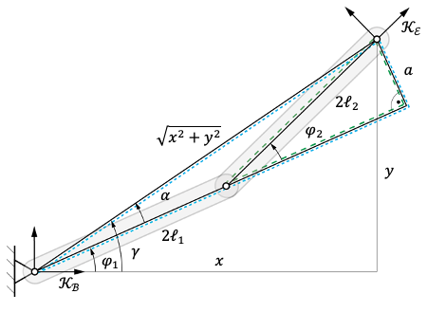
Quelle: Florian Simroth (2023).
Daher wird für das vorliegende Beispiel ein geometrischer Ansatz auf der Grundlage von ABBILDUNG 6 gewählt, um die Gleichungen für die inverse Kinematik herzuleiten. Der quadratische Abstand zwischen dem Basis- und dem Endeffektorrahmen entspricht $x^{2}+y^{2}$, was ebenfalls durch den Weg entlang der Glieder des Manipulators ausgedrückt werden kann. Diese Beziehung kann durch Quadrieren und Addieren beider Gleichungen ausgedrückt werden und ergibt nach einer gewissen Vereinfachung Folgendes:
$$\begin{matrix}4\left(2l_{2}l_{1}cos\left(φ_{2}\right)+l_{1}^{2}+l_{2}^{2}\right)-x^{2}-y^{2}=0\end{matrix}$$
Daraus lässt sich der Winkel $φ_{2}$ herleiten als
$$\begin{matrix}φ_{2}=±arccos\left(\frac{x^{2}+y^{2}-4l_{1}^{2}-4l_{2}^{2}}{8l_{1}l_{2}}\right)\end{matrix}$$
In Anlehnung an Tzafestas (2014, S.392) kann die gemeinsame Kante $a$ der beiden hervorgehobenen Dreiecke für jedes Dreieck bestimmt werden:
$$\begin{matrix}a & =sin\left(α\right)\sqrt{x^{2}+y^{2}} \\ a & =sin\left(φ_{2}\right)l_{2}\end{matrix}$$
woraus sich der Winkel $α$ herleiten lässt als
$$\begin{matrix}α & =arcsin\left(\frac{sin\left(φ_{2}\right)l_{2}}{\sqrt{x^{2}+y^{2}}}\right)\end{matrix}$$
Der angegebene Winkel $γ$ kann mit der Funktion arctan2 extrahiert werden
$$\begin{matrix}γ=\text{arctan2}\left(y,x\right)\end{matrix}$$
Das Delta zwischen diesen beiden Winkeln entspricht dem Restwinkel $φ_{1}$:
$$\begin{matrix}φ_{1}=γ-α\end{matrix}$$
Bei der Untersuchung des Manipulators kann Folgendes hinsichtlich der Anzahl der Lösungen für bestimmte Fälle beobachtet werden:
- 2 Lösungen: Für den allgemeinen Fall, dass sich der Endeffektor innerhalb des geschickten Arbeitsbereichs befindet, gibt es zwei Lösungen, wie in ABBILDUNG 3 dargestellt
- 1 Lösung: Wenn $\left(x,y\right)$ auf dem Kreis des vollständig ausgestreckten (/zusammengezogenen) Endeffektorgelenkpunkts liegt, gilt nur die Lösung $φ_{2}=0$ (/ $φ_{2}=π$)
- 0 Lösungen: Wenn $\left(x,y\right)$ außerhalb des Arbeitsbereichs liegt, ergeben der Term $\left(x^{2}+y^{2}-4l_{1}^{2}-4l_{2}^{2}\right)/\left(8l_{1}l_{2}\right)>1$ und $arccosx$ keine Lösung
- $∞$ Lösungen: Für die Sonderabmessungen $l_{1}=l_{2}$ ist jeder Winkel $φ_{1}$ geeignet, um $\left(x,y\right)=\left(0,0\right)$ zu erreichen, bei denen Endeffektor und Basis zusammenfallen
Für die Geschwindigkeiten, kann, wenn die Determinante der 2x2-Jacobimatrix $J_{T}$
$$\begin{matrix}det\left(J_{T}\right)=D=4l_{1}l_{2}sin\left(φ_{2}\right)\end{matrix}$$
ungleich Null ist, die Inverse wie folgt berechnet werden
$$\begin{matrix}J_{T}^{-1}=\frac{1}{D}\left(\begin{matrix}2cos\left(φ_{1}+φ_{2}\right)l_{2} & 2sin\left(φ_{1}+φ_{2}\right)l_{2} \\ -2\left(cos\left(φ_{1}\right)l_{1}+cos\left(φ_{1}+φ_{2}\right)l_{2}\right) & -2\left(sin\left(φ_{1}\right)l_{1}+sin\left(φ_{1}+φ_{2}\right)l_{2}\right)\end{matrix}\right)\end{matrix}$$
sodass sich die gemeinsamen Geschwindigkeiten aus $\dot{q}=J_{T}^{-1}v_{E}$ ergibt.

Singularitäten
Je nach Gestaltung eines Manipulators kann es bestimmte Konfigurationen geben, bei denen der Manipulator einen Teil seiner momentanen Freiheitsgrade verliert. Diese Konfigurationen werden als Singularitäten bezeichnet und stellen in mehrfacher Hinsicht ein Problem dar (Siciliano, 2010, S.116):
- Die Anzahl der momentanen „Bewegungsrichtungen“ wird reduziert
- Es gibt bei dieser Konfiguration eine unendliche Anzahl von Lösungen für die inverse Kinematik
- Bei der Annäherung an eine singuläre Konfiguration können einige der Gelenkgeschwindigkeiten extrem groß werden, was zu numerischen und physikalischen Problemen führt
Gemäß Siciliano (2010, S.116) kann zwischen Grenz- und inneren Singularitäten unterschieden werden. Typische Konfigurationen, die für Grenzsingularitäten anfällig sind, befinden sich an den Grenzen des Arbeitsraums, an denen der Manipulator vollständig ausgefahren oder zusammengeklappt ist. Innere Singularitäten treten innerhalb der Grenzen des Arbeitsraums auf, z. B., wenn mehrere Gelenkachsen ähnlich wie bei einer kardanischen Verriegelungssituation ausgerichtet sind.
Singularität
Konfiguration, bei der der Manipulator einen Teil seiner momentanen Freiheitsgrade verliert.
Zwei singuläre Grenzkonfigurationen (ausgefahren und eingefahren) eines 2-DOF-Manipulators
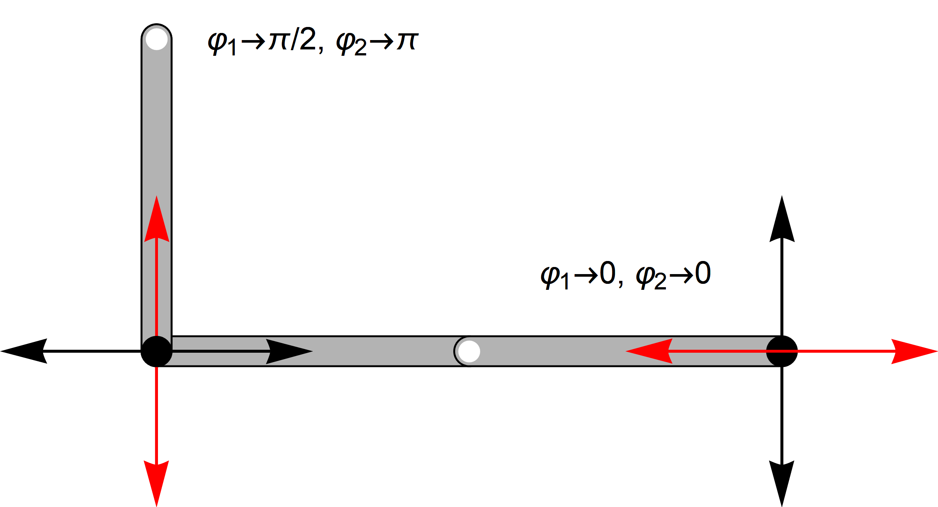

Quelle: Florian Simroth (2023).
Aufgrund der vorstehend genannten Probleme sollten diese Konfigurationen und enge Nachbarschaften bei der Bahnplanung sorgfältig umgangen werden. Neben der geometrischen Inspektion können Singularitäten auch mathematisch durch die Analyse der Jacobimatrix identifiziert werden. Tatsächlich weist die Jacobimatrix bei einer singulären Konfiguration einen reduzierten Rang auf, was für zwei Konfigurationen des in [ABBILDUNG] gezeigten 2-DOF-Manipulators demonstriert werden soll. Die Jakobi-Determinanten werden für eine ausgefahrene $\left(φ_{1}=0, φ_{2}=0\right)$ und eine eingefahrene $\left(φ_{1}=π/2, φ_{2}=π\right)$ Konfiguration hergeleitet:
$$\begin{matrix}\left(\begin{matrix}v_{x} \\ v_{y}\end{matrix}\right)=J_{v_{E}}\left(\begin{matrix}\dot{φ_{1}} \\ \dot{φ_{2}}\end{matrix}\right)\end{matrix}$$
$J_{v_{E}}$ bildet die
$$\begin{matrix}J_{v_{E}}\left(φ_{1}=0, φ_{2}=0\right) & =\left(\begin{matrix}0 & 0 \\ 2\left(l_{1}+l_{2}\right) & 2l_{2}\end{matrix}\right) \\ J_{v_{E}}\left(φ_{1}=π/2, φ_{2}=π\right) & =\left(\begin{matrix}2l_{2}-2l_{1} & 2l_{2} \\ 0 & 0\end{matrix}\right)\end{matrix}$$
ab. In beiden Fällen wird der Rang der Jakobi-Determinante reduziert. Für den ersten Ausdruck entspricht $v_{x}$ immer 0, unabhängig von der Wahl von ${\left({\dot{φ}}_{1}, {\dot{φ}}_{2}\right)}^{T}$ und analog dazu verhält es sich mit $v_{y}=0$ für den zweiten Fall. Dies verdeutlicht die Problematik der inversen Kinematik: Bei dem Versuch, die Gelenkgeschwindigkeiten φ1, φ2T zu bestimmen

Manipulierbarkeit
Ein interessanter Aspekt neben dem reinen Arbeitsraum eines Manipulators ist, wie gut der Endeffektor in einer bestimmten Konfiguration seine Position und Ausrichtung im Arbeitsraum auf der Grundlage von Änderungen seiner Gelenkvariablen ändern kann. Wie bereits erwähnt, kann es sogar singuläre Konfigurationen geben, bei denen der Roboter die Fähigkeit verliert, sich in bestimmte Richtungen zu bewegen. In diesem Abschnitt werden Maße eingeführt, die die Mobilität einer Konfiguration kennzeichnen und Aufschluss darüber geben, wie nahe der Roboter einer singulären Konfiguration ist. Für eine ausführliche Beschreibung siehe Siciliano (2010, S. 152). Dieser Abschnitt fasst die wichtigsten Aspekte daraus zusammen.
Ausgehend von normalisierten Eingabegelenkgeschwindigkeiten, ausgedrückt als ${\dot{q}}^{T}\dot{q}=1$, die alle Punkte auf einer Einheitskugel (und deren Äquivalent in $n$ Dimensionen) im Konfigurationsraum darstellen, stellt sich die Frage, wie die Ausgabe der Endeffektorgeschwindigkeiten $v_{E}$ aussieht. Nach dem Lösen von $v_{E}=J_{v_{E}}\dot{q}$ für $\dot{q}$ und dem Einsetzen des Ergebnisses $\dot{q}=J_{v_{E}}^{-1}v_{E}$ in ${\dot{q}}^{T}\dot{q}=1$ ergibt sich (Siciliano 2010, S.153)
$$\begin{matrix}v_{E}^{T}{\left(J_{v_{E}}J_{v_{E}}^{T}\right)}^{-1}v_{E}=1\end{matrix}$$ | (5)
Diese Gleichung gilt ebenso für redundante Manipulatoren mit einer Aufgabenraumabmessung, die kleiner ist als der Freiheitsgrad des Manipulators. Gleichung (5) definiert implizit das Manipulationsellipsoid für die Endeffektorgeschwindigkeiten.
Die Hauptachsen des Ellipsoids lassen sich durch Eigenvektorzerlegung ermitteln. Die Hauptachsen mit dem kleinsten und größten Eigenwert geben die Richtung der kleinsten bzw. größten Bewegungsempfindlichkeit an. Bei Annäherung an eine singuläre Konfiguration verschwindet die Länge einer Achse. Dies bedeutet, dass keine der normalisierten Eingabegelenkgeschwindigkeiten eine Bewegung entlang dieser Richtung induzieren kann und der momentane Freiheitsgrad des Manipulators degeneriert. In der Regel ist es jedoch wünschenswert, einen Manipulator in Konfigurationen zu betreiben, in denen alle Achsen des Ellipsoids annähernd gleich lang sind, um eine einheitliche Bewegungsfähigkeit zu erreichen. Hierfür werden mehrere Indizes eingeführt.
Manipulierbarkeits-maß
Zahl, die die Beweglichkeit eines Effektors in einer bestimmten Konfiguration kennzeichnet.
Das Manipulierbarkeitsmaß $w$ gibt Aufschluss darüber, wie gleichmäßig sich der Endeffektor in alle Richtungen bewegen kann oder wie nahe die Konfiguration einer Singularität ist. Sein Wert ist immer größer oder gleich Null $w>=0$, während ein Wert von Null eine singuläre Konfiguration angibt.
$$\begin{matrix}w=\sqrt{det\left(JJ^{T}\right)}\end{matrix}$$
Die Konditionszahl einer Matrix gibt an, wie groß die Auswirkung von kleinen Fehlern eines mit der Matrix multiplizierten Vektors auf das resultierende Produkt ist. In Bezug auf das Manipulierbarkeitsellipsoid können die minimalen und maximalen Eigenwerte $λ_{\text{min}}$ und $λ_{\text{max}}$ von $JJ^{T}$, die den kleinsten und größten Hauptachsen des Ellipsoids entsprechen, für die Ableitung der Konditionszahl verwendet werden. Je näher die Bruchzahl der beiden Eigenwerte an eins liegt, desto mehr ähnelt die Form einer Kugel. Folglich sind Werte nahe an eins für die Gestaltung von Manipulatoren zu bevorzugen (Lynch & Park, 2017, S. 199):
$$\begin{matrix}μ=\frac{λ_{\text{max}}}{λ_{\text{min}}}≥1\end{matrix}$$
Beispiel
Für den zuvor vorgestellten planaren 2-DOF-Manipulator wird nun das Manipulierbarkeitsellipsoid für verschiedene Konfigurationen hergeleitet. Darüber hinaus werden sowohl das Manipulierbarkeitsmaß als auch die Konditionszahl für alle Konfigurationen innerhalb des Arbeitsraums aufgetragen.
Zunächst wird Gleichung (4) auf den planaren 2-DOF-Manipulator angewendet, wobei die Geschwindigkeit des Endeffektors $v_{E}={\left(v_{x},v_{y}\right)}^{T}$ berücksichtigt wird:
$$\begin{matrix}v_{E}^{T}{\left(J_{v_{E}}J_{v_{E}}^{T}\right)}^{-1}v_{E} & =\frac{1}{4l_{1}^{2}l_{2}^{2}\sin^{2}\left(φ_{2}\right)}(l_{1}^{2}\left(v_{x}cos\left(φ_{1}\right)+v_{y}sin\left(φ_{1}\right)\right)​^{2} \\ & +2l_{2}l_{1}\left(v_{x}cos\left(φ_{1}\right)+v_{y}sin\left(φ_{1}\right)\right) \\ & ⋅\left(v_{x}cos\left(φ_{1}+φ_{2}\right)+v_{y}sin\left(φ_{1}+φ_{2}\right)\right) \\ & +2l_{2}^{2}\left(v_{x}cos\left(φ_{1}+φ_{2}\right)+v_{y}sin\left(φ_{1}+φ_{2}\right)\right)​^{2})=1\end{matrix}$$
Diese Gleichung enthält $v_{x}$ und $v_{y}$ als Unbekannte für eine gegebene Konfiguration von $φ_{1}$ und $φ_{2}$. Daher können durch Einsetzen von Werten für $v_{x}$ und Lösen für $v_{y}$ die Ergebnisse wie in [ABBILDUNG] gezeigt dargestellt werden. Hierin wird eine Folge von Konfigurationen dargestellt und das Manipulierbarkeitsellipsoid für jede der Konfigurationen durch Auswertung der vorstehenden Gleichung angezeigt. Es wird deutlich, dass bei der gestreckten Konfiguration die Geschwindigkeit des Endeffektors zu der Basis hin verschwindet und sich die Ellipse verjüngt. Im Verlauf der Sequenz nähert sich die Form der Ellipse einer Kugel (Kreis) an, bevor sie sich an der zweiten Singularität wieder verjüngt, in der der Endeffektor (für $l_{1}=l_{2}$) mit der Basis des Manipulators zusammenfällt.
Manipulierbarkeitsellipsoide für eine Abfolge von Konfigurationen des 2-DOF-Manipulators
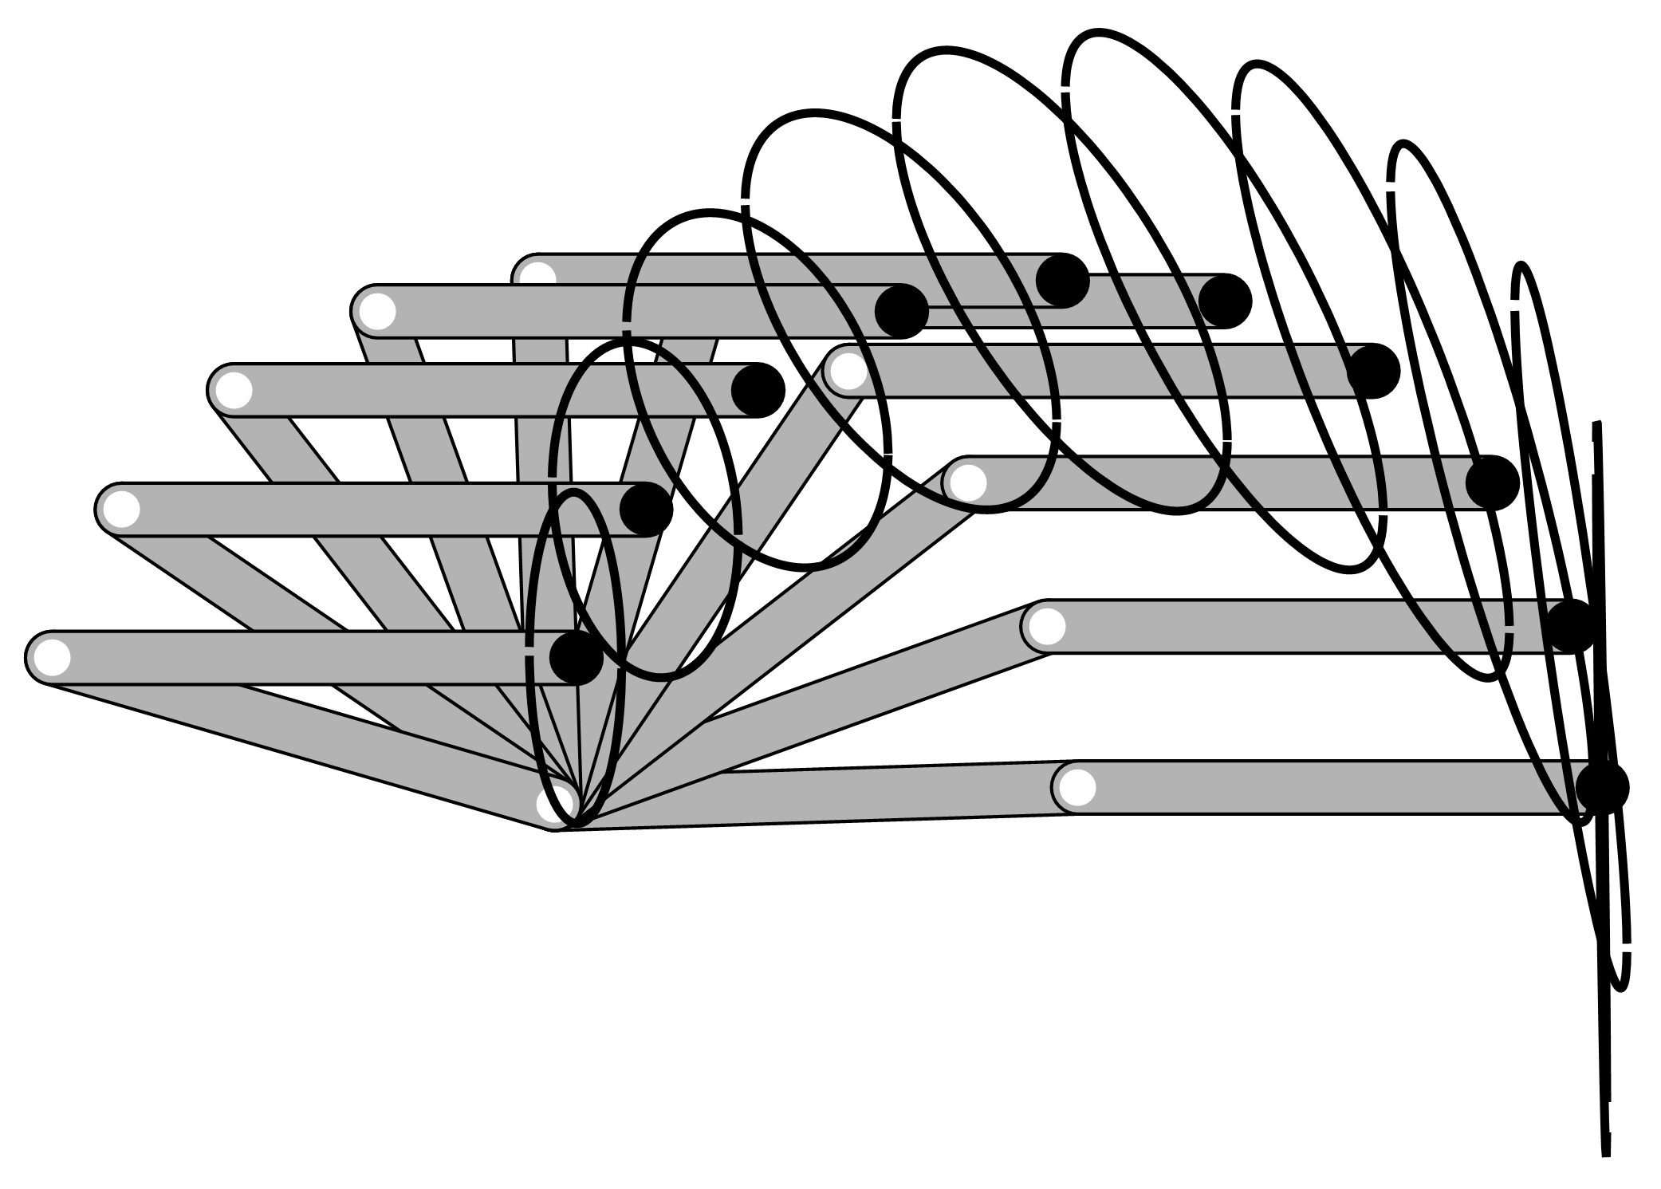
Quelle: Florian Simroth (2023).
Das Manipulierbarkeitsmaß $w$ entspricht der Homogenität des Manipulierbarkeitsellipsoids. Für den gegebenen Manipulator ergibt die Gleichung (4):
$$\begin{matrix}w=\sqrt{det\left(JJ^{T}\right)}=4\sqrt{l_{1}^{2}l_{2}^{2}\sin^{2}\left(φ_{2}\right)}\end{matrix}$$
Es ist möglicherweise überraschend, dass die Formel tatsächlich nur von $φ_{2}$ abhängt. Sobald jedoch die Drehsymmetrie des Arbeitsbereichs verstanden wird, wird deutlich, dass für ein gegebenes $φ_{2}$, $w$ dasselbe für jedes $φ_{1}$ sein muss. [ABBILDUNG] (links) zeigt das Manipulierbarkeitsmaß für jede der erreichbaren x, yy-Positionen des Endeffektors im Betriebsraum. Wird die Ellipsoide mit dem Manipulierbarkeitsmaß verglichen, so zeigt sich die Übereinstimmung der höheren Werte für $w$ zwischen der ausgestreckten und der eingeklappten Konfiguration, wohingegen bei den Singularitäten, $w=0$ gilt.
Auf ähnliche Weise wird die Konditionszahl $μ=λ_{\text{max}}/λ_{\text{min}}$ mit den Eigenwerten überprüft:
$$\begin{matrix}λ_{\text{min}} & =4l_{2}l_{1}cos\left(φ_{2}\right)-2c+2l_{1}^{2}+4l_{2}^{2} \\ λ_{\text{max}} & =2\left(2l_{2}l_{1}cos\left(φ_{2}\right)+c+l_{1}^{2}+2l_{2}^{2}\right) \\ c & =\sqrt{\left(2l_{2}l_{1}cos\left(φ_{2}\right)+l_{1}^{2}+2l_{2}^{2}\right)​^{2}-4l_{1}^{2}l_{2}^{2}\sin^{2}\left(φ_{2}\right)}\end{matrix}$$
In der Regel müssen die Eigenwerte numerisch und nicht analytisch bestimmt werden, wie vorstehend gezeigt. Für den Manipulator ist das Verhältnis der beiden Hauptachsen bei anderen als den in [ABBILDUNG] (rechts) gezeigten singulären Konfigurationen am geringsten, d. h. am nächsten an 1. Häufig wird die Inverse der Konditionszahl aufgetragen, um zu vermeiden, dass sich die Werte in der Nähe der singulären Konfigurationen der Unendlichkeit nähern (siehe z. B. Pashkevich et al. (2006)), was zu einem ähnlichen Bild wie bei $w$ führt.
Manipulierbarkeitsmaß (links) und Konditionszahl (rechts) für den Arbeitsraum eines 2-DOF-Manipulators
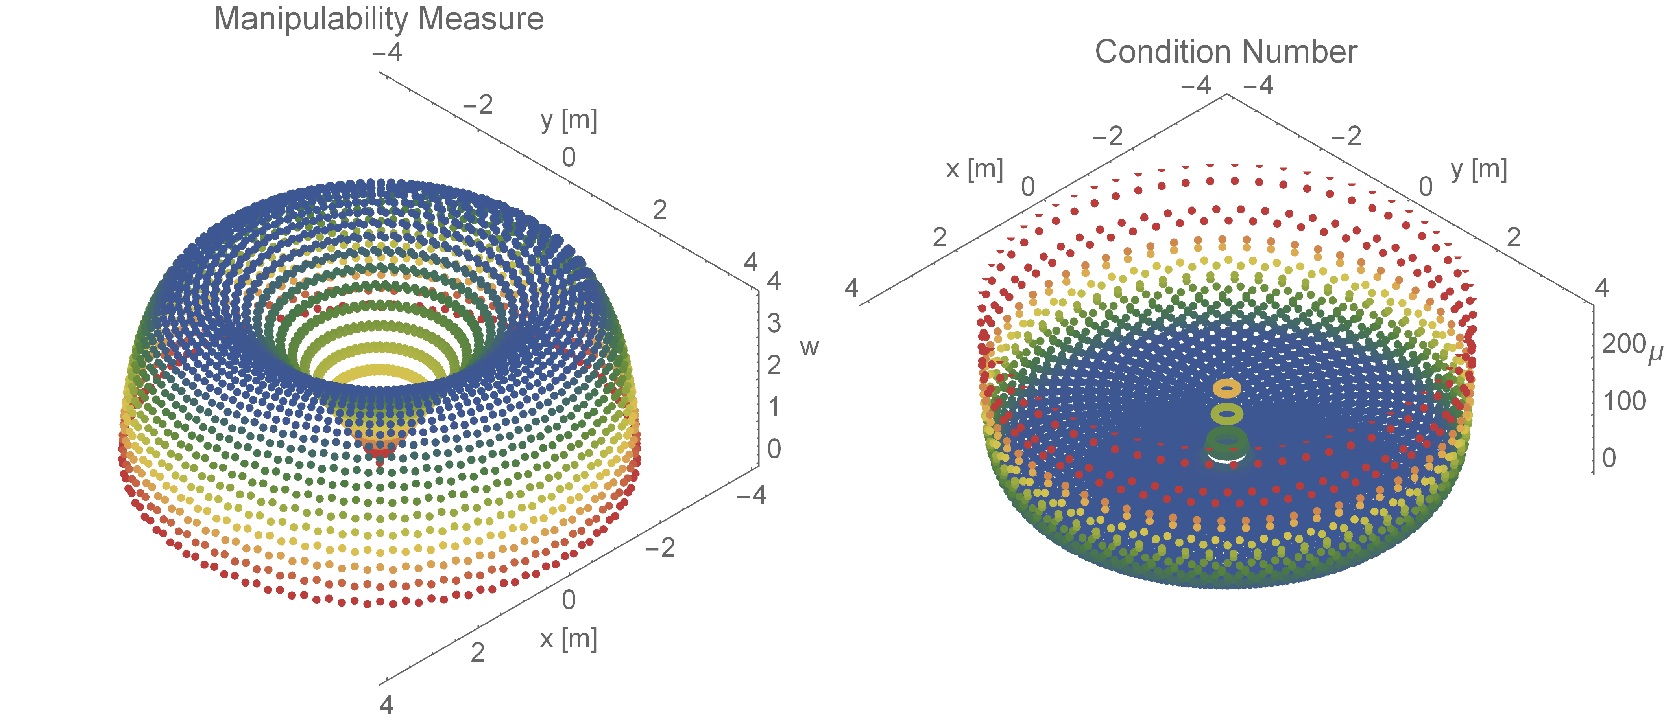
Quelle: Florian Simroth (2023).

Modellierung mobiler Manipulatoren
Ein Manipulator, der auf einer mobilen Plattform montiert ist, überwindet die Einschränkungen des Arbeitsbereichs des Manipulators selbst und ermöglicht somit einen flexiblen Einsatz bei verschiedenen Anwendungen. In einigen Fällen ist es ausreichend oder sogar erforderlich, dass die mobile Plattform den Manipulator an den gewünschten Ort bringt und während der Manipulationsaufgabe inaktiv bleibt, sodass die zuvor vorgestellten Konzepte für mobile Plattformen und feste Manipulatoren direkt entkoppelt angewendet werden können. Manchmal ist es jedoch wünschenswert, sowohl die mobile Plattform als auch den Manipulator gleichzeitig zu steuern, wofür ein kombiniertes kinematisches und dynamisches Modell benötigt wird. Die Ableitungen in diesem Abschnitt wurden hauptsächlich von Padois et al. (2007) übernommen, der einen großartigen, strukturierten Ansatz für die Modellierung mobiler Manipulatoren bereitstellt.
Bevor die Bewegungsgleichungen für den mobilen Manipulator aufgestellt werden, muss eine geeignete Notation festgelegt werden. Zu diesem Zweck sind vier Koordinatennetzrahmen wichtig:
- $K_{W}$: Weltfester Rahmen als Referenz für alle Bewegungen
- $K_{R}$: Roboterfester Rahmen für die Beschreibung der Roboterlage
- $K_{B}$: Roboterfester Rahmen an der Wurzel des mobilen Manipulators
- $K_{E}$: Endeffektorfester Rahmen, der für die Manipulationsaufgabe verwendet wird
Für die Unterscheidungen von Komponenten, die von der Roboterplattform und dem Manipulator stammen, wird der Index $R$ für Elemente verwendet, die sich auf den mobilen Roboter beziehen, während $M$ für Elemente verwendet wird, die sich auf den Manipulator beziehen. Für den mobilen Roboter wird die folgende Notation verwendet:
- $ξ_{R}$, ${\dot{ξ}}_{R}$: Koordinaten und Geschwindigkeiten der mobilen Plattform im Betriebsraum. Bei planaren mobilen Robotern sind in der Regel die Positions- und Ausrichtungskoordinaten $ξ_{R}={\left(x_{R}, y_{R}, θ_{R}\right)}^{T}$ ausreichend, um die Lage des Roboters im Betriebsraum zu beschreiben.
- $q_{R}$, ${\dot{q}}_{R}$: Koordinaten und Geschwindigkeiten der mobilen Plattform im Konfigurationsraum. Dies bedeutet im Allgemeinen: $q_{R}={\left(ξ_{R}^{T},φ_{R}^{T},β_{R}^{T}\right)}^{T}$, die der Lage der Plattform entsprechen, Raddrehwinkel $φ_{R}={\left(φ_{\text{f}}, φ_{\text{s}}, φ_{\text{c}}, φ_{\text{m}}\right)}^{T}$und Lenk-/Anbringungswinkeln $β_{R}={\left(β_{\text{c}}, β_{\text{s}}\right)}^{T}$, die für die betrachtete Robotergestaltung relevanten Komponenten ($\text{c}$: außermittiges (Lenk-)Rad, $\text{s}$: zentriertes (Lenk-) Rad, $\text{f}$: festes Rad, $\text{m}$: omnidirektionales (Schweden/Mecanum-) Rad).
- $u_{R}$: Steuereingaben der mobilen Plattform, die sich in der Regel aus den unabhängigen (Pseudo-) Geschwindigkeiten oder den betätigten Radumdrehungen zusammensetzen.
Analog dazu werden für den Manipulator die folgenden Terme verwendet:
- $ξ_{M}$, ${\dot{ξ}}_{M}$: Koordinaten und Geschwindigkeiten des Endeffektors des festen Manipulators in Bezug auf seine Basis im Betriebsraum. Im allgemeinen räumlichen Fall, $ξ_{M}={\left(x_{M}, y_{M}, z_{M}, γ_{M}, β_{M}, α_{M}\right)}^{T}$ mit kartesischen Koordinaten für die Position und ZYX-Euler-Winkel für die Ausrichtung.
- $q_{M}$, ${\dot{q}}_{M}$: Koordinaten und Geschwindigkeiten des Manipulators im Konfigurationsraum, wie z. B. die Gelenkvariablen.
- $u_{M}$: Steuereingaben des Manipulators, für die die Gelenkgeschwindigkeiten ${\dot{q}}_{M}$ normalerweise eine geeignete Wahl sind.
Mit dieser Notation kann das Gesamtmodell des mobilen Manipulators erstellt werden. Zunächst kann die direkte Kinematik des Endeffektors in Bezug auf einen Weltreferenzrahmen wie folgt ausgedrückt werden:
$$\begin{matrix}​_{​}^{W}T_{E}=​_{​}^{W}T_{R}\left(q_{R}\right)\underset{\text{const.}}{\underset{⏟}{​_{​}^{R}T_{B}}}​_{​}^{B}T_{E}\left(q_{M}\right)\end{matrix}$$
wobei $​_{​}^{R}T_{B}$ die konstante Umwandlung von dem Bezugskoordinatennetzrahmen des Roboters $K_{R}$ zu der Basis $K_{B}$ des Manipulators ist, während $​_{​}^{W}T_{R}$ und $​_{​}^{B}T_{E}$ auf die zuvor eingeführte Roboter- und Manipulatorkinematik verweisen. Bei Verwendung der verallgemeinerten Betriebsraumkoordinaten
$$\begin{matrix}ξ={\left(x, y, z, γ, β, α\right)}^{T}\end{matrix}$$
die die Position in kartesischen Koordinaten und die Ausrichtung in ZYX-Euler-Winkeln des Endeffektors angeben, kann die direkte Kinematik ebenso durch folgende Funktion $f$ ausgedrückt werden, die die Konfigurationskoordinaten des kombinierten mobilen Manipulators
$$\begin{matrix}q={\left(q_{R}^{T}, q_{M}^{T}\right)}^{T}={\left(ξ_{R}^{T},φ_{R}^{T},β_{R}^{T}, q_{M}^{T}\right)}^{T}\end{matrix}$$
auf den Betriebsraum abbildet:
$$\begin{matrix}ξ=f\left(ξ_{R}, q_{M}\right)\end{matrix}$$
Beachte, dass $f$ nicht direkt von dem Radumdrehungen und den Lenkwinkeln abhängt. Die Komponenten von $ξ$ und $f$ lassen sich durch die Koordinaten der Roboterlage $ξ_{R}$ und den Koordinaten des Manipulators $ξ_{M}$ ausgedrücken, die zuvor in diesem Abschnitt für den festen Manipulator hergeleitet wurden. In Anlehnung an Bayle et al. (2003) können die Endeffektorkoordinaten $ξ$ für einen allgemeinen 6-DOF-Manipulator, der auf einem sich in der Ebene bewegenden mobilen Roboter auf Rädern montiert ist, deren Lage durch $ξ_{R}={\left(x_{R}, y_{R}, θ_{R}\right)}^{T}$ bestimmt wird, wie folgt abgeleitet werden:
$$\begin{matrix}x & =x_{R}+cos\left(θ_{R}\right)\left(a+x_{M}\right)-sin\left(θ_{R}\right)\left(b+y_{M}\right) (6.1) \\ y & =y_{R}+sin\left(θ_{R}\right)\left(a+x_{M}\right)+cos\left(θ_{R}\right)\left(b+y_{M}\right) (6.2) \\ z & =c+z_{M} \\ γ & =θ_{R}+γ_{M} \\ β & =β_{M} \\ α & =α_{M}\end{matrix}$$ | (6)
Hier beschreibt $\left(a, b, c\right)$ den Positionsversatz zwischen der Manipulatorbasis und dem Roboterreferenzrahmen. Beachte, dass von allen Parametern der Roboterkonfiguration in $q_{R}$ nur die Lage der Plattform $ξ_{R}$ für die Lage des Endeffektors $ξ$ von Bedeutung ist. Diese Gleichungen nehmen an, dass der Roboterkoordinatennetzrahmen und der Basisrahmen des montierten Manipulators gleich ausgerichtet sind, sodass die Endeffektorkoordinaten $ξ_{M}$ aus dem Roboterkoordinatennetzrahmen in den Weltkoordinatennetzrahmen umgewandelt werden können, indem $θ_{R}$ verwendet wird. Für die Ausrichtungskoordinaten addieren sich die z-Drehungen $θ_{R}$ und $γ_{M}$ bei der Bewegung des Roboters in der Ebene und der Drehung um die z-Achse, während die anderen Drehparameter nur auf dem Manipulator beruhen.
Die Differenzierung der vorstehenden Gleichungen kann in zwei Komponenten aufgeteilt werden, wobei sich $J_{ξ_{M}, \text{T}}$ und $J_{ξ_{M}, \text{R}}$ auf den translatorischen und den Drehteil der Manipulator-Jacobi-Determinante beziehen (Bayle et al., 2003):
$$\begin{matrix}\dot{ξ} & =\frac{∂f}{∂ξ_{R}}{\dot{ξ}}_{R}+\frac{∂f}{∂q_{M}}{\dot{q}}_{M}=J\left(q\right)\dot{q} \\ \frac{∂f}{∂ξ_{R}} & =\left(\begin{matrix}1 & 0 & -sin\left(θ_{R}\right)\left(a+x_{M}\right)+cos\left(θ_{R}\right)\left(b+y_{M}\right) \\ 0 & 1 & cos\left(θ_{R}\right)\left(a+x_{M}\right)-sin\left(θ_{R}\right)\left(b+y_{M}\right) \\ 0 & 0 & 0 \\ 0 & 0 & 1 \\ 0 & 0 & 0 \\ 0 & 0 & 0\end{matrix}\right) (7) \\ \frac{∂f}{∂q_{M}} & =\left(\begin{matrix}R_{z}\left(θ_{R}\right)⋅J_{ξ_{M}, \text{T}} \\ J_{ξ_{M}, \text{R}}\end{matrix}\right)\end{matrix}$$
Die vorstehend dargestellten Beziehungen bilden den mobilen Manipulator jedoch nicht vollständig ab, da die Betriebsgeschwindigkeiten der Roboterplattform den anholonomen Radeinschränkungen unterliegen. Wie bereits in der Lektion über die Kinematik gezeigt wurde, enthält ein Vektor unabhängiger Mobilitätssteuerungseingaben $u_{R, m}$ daher Eingaben, die beliebig gewählt werden können. Mit der Matrix $Σ$ bildet die folgende Beziehung
$$\begin{matrix}{\dot{ξ}}_{R}=R_{z}\left(θ_{R}\right)⋅Σ\left(β_{\text{s}}\right)⋅u_{R,m}\end{matrix}$$ | (8)
die Mobilitätssteuerungseingaben auf einen Satz von Plattformgeschwindigkeiten ab, die stets den Radeinschränkungen entsprechen. Die Matrix $Σ$ wurde auf eine Weise abgeleitet, dass
$$\begin{matrix}C_{1\text{fs}}\left(β_{\text{s}}\right)Σ=0\end{matrix}$$
wobei $C_{1\text{fs}}\left(β_{\text{s}}\right)$ aus den rutschfesten Einschränkungen für das feste Rad und die Lenkräder resultiert. Wird diese Beziehungen in (8) eingesetzt, ergibt sich eine Beziehung zwischen den unabhängigen Geschwindigkeitssteuerungseingaben und den verallgemeinerten Geschwindigkeiten des Endeffektors
$$\begin{matrix}\dot{ξ} & =\frac{∂f}{∂ξ_{R}}R_{z}\left(θ_{R}\right)⋅Σ\left(β_{\text{s}}\right)⋅u_{R,m}+\frac{∂f}{∂q_{M}}{\dot{q}}_{M}=\overset{‾}{J}\left(q\right)\dot{q}\end{matrix}$$ | (9)
Das kinematische Modell, das die Steuereingaben auf den vollständigen Satz verallgemeinerter Koordinaten im Konfigurationsraum abbildet, kann erreicht werden, indem daran erinnert wird, dass die Matrix $S_{R}$ die Steuereingaben $u_{R}$ der Plattform auf ihre Konfigurationsvariablen ${\dot{q}}_{R}$
$$\begin{matrix}{\dot{q}}_{R}=S_{R}u_{R}\end{matrix}$$
mit den Mobilität- $u_{R,m}$ und Lenkbarkeit- $u_{R,s}$ Steuereingaben $u_{R}={\left(u_{R,m}^{T}, u_{R,s}^{T}\right)}^{T}$ abbildet, während bei dem Manipulator die Gelenkgeschwindigkeiten direkt mit den Steuereingaben so übereinstimmen
$$\begin{matrix}{\dot{q}}_{M}=u_{M}\end{matrix}$$
dass sich das direkte kinematische Modell ergibt:
$$\begin{matrix}\dot{q}=\underset{S}{\underset{⏟}{\left(\begin{matrix}S_{R} & 0 \\ 0 & I_{​}\end{matrix}\right)}}u\end{matrix}$$ | (10)
wobei $I_{​}$ die Identitätsmatrix ist, und $u_{R}$ die kombinierten Steuereingaben $u_{R}={\left(u_{R}^{T}, u_{M}^{T}\right)}^{T}$ sind.
Es wird darauf hingewiesen, dass bei der inversen Kinematik redundanter mobiler Manipulatoren eine Entscheidung darüber getroffen werden muss, wie mit den zusätzlichen Freiheitsgraden umgegangen wird. In diesem Fall minimiert die Verwendung der Pseudo-Inverse die gesamten Gelenkbewegungen, während alternativ eine auf Masse/Trägheit basierende Gewichtungsmatrix verwendet werden kann, um die Bewegung der Plattform gegenüber der Bewegung des Manipulators zu bestrafen. Andere Ansätze nutzen das (kombinierte) Manipulierbarkeitsmaß, um den Manipulator von singulären Konfigurationen fernzuhalten.
Die Dynamik wurde zuvor unter Einbeziehung der Lagrange-Multiplikatoren wie folgt hergeleitet
$$\begin{matrix}M\left(q\right)\ddot{q}+V\left(q,\dot{q}\right)=Q+A^{T}\left(q\right)λ_{n}\end{matrix}$$
Nach Linksmultiplikation mit $S^{T}$ und Ersetzen der Instanzen von $q$ und deren Ableitungen durch die Steuereingaben nach Gleichung (10) und deren Ableitung ergibt sich folgende Gleichung
$$\begin{matrix}\underset{\tilde{M}}{\underset{⏟}{S^{T}MS}}\dot{u}+\underset{\tilde{V}}{\underset{⏟}{S^{T}M\dot{S}u+S^{T}V}}=\underset{\tilde{Q}}{\underset{⏟}{S^{T}Q}}+\underset{=0}{\underset{⏟}{S^{T}A^{T}}}λ_{n}\end{matrix}$$
in denen die Dynamik die Einschränkungen bereits implizit durch die Einführung von $u$ andeutet.
Der verallgemeinerte Kraftvektor $Q=Q_{M}+Q_{g}+Q_{d}+Q_{ext}$ setzt sich aus Kräften $Q_{M}$ zusammen, die von den Aktuatoren, den Schwerkräften $Q_{g}=-g\left(q\right)$, der Reibung und anderen Störgrößen $Q_{d}$ und externen Kräften $Q_{ext}$ für die Interaktion mit Objekten entstehen.
Die Komponenten der Massenmatrix haben die folgende Struktur (Padois et al. 2007, S.16):
$$\begin{matrix}\tilde{M}\left(q\right)=\left(\begin{matrix}{\tilde{M}}_{R}\left(q\right)+{\tilde{M}}_{MR}\left(q\right) & {\tilde{M}}_{RM}{\left(q\right)}^{T} \\ {\tilde{M}}_{RM}\left(q\right) & {\tilde{M}}_{M}\left(q_{M}\right)\end{matrix}\right)\end{matrix}$$
Die Matrizen ${\tilde{M}}_{R}$ und ${\tilde{M}}_{M}$ sind die Massenmatrizen, die mit den Einschränkungen der gelösten Roboterplattform bzw. des Manipulators übereinstimmen. Ein Hinzufügen von ${\tilde{M}}_{MR}$ zu ${\tilde{M}}_{R}$ berücksichtigt die zusätzliche Masse des auf der Plattform montierten Manipulators. Die Kopplung zwischen der Plattform und dem Manipulator wird durch ${\tilde{M}}_{RM}$ bestimmt, die die Auswirkung der Beschleunigung der Roboterplattform auf den Manipulator darstellt. In $\tilde{V}$ sind ebenso Coriolis- und Zentrifugalterme des Manipulators, der Plattform und ihrer Kopplung enthalten, die jedoch nicht weiter ausgeführt werden.

Fragen zur Selbstkontrolle
1. Welche der folgenden Aussagen zum Maß der Manipulierbarkeit w trifft zuw?
- Bei singulären Konfigurationen ist $w$ gleich eins.
- Bei singulären Konfigurationen geht $w$ gegen unendlich.
- Negative Werte von $w$ zeigen an, dass der Endeffektor außerhalb des Arbeitsbereichs positioniert ist.
- Der maximale Wert von $w$ ist für jede Manipulatorgestaltung unterschiedlich.
2. Bitte vervollständigen Sie den folgenden Satz.
Bei einer singulären Konfiguration wird der momentane Freiheitsgrad reduziert.

5.3 Beispiele
Für den in ABBILDUNG dargestellten Differentialantriebsroboter mit einem montierten planaren 2-DOF-Manipulator sollen die Kinematik und die Dynamik hergeleitet werden. Beide Komponenten, sowohl die mobile Plattform als auch der Manipulator, wurden in dieser Vorlesung bereits unabhängig voneinander behandelt. Die bisherigen Ergebnisse werden, soweit möglich, wiederverwendet, um das kombinierte System des mobilen Manipulators darzustellen.
Mobiler Manipulator: Differentialantrieb mit montiertem 2-DOF-Manipulator
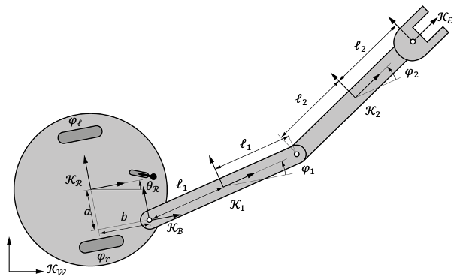
Quelle: Florian Simroth (2023)
Kinematik
Die folgenden verallgemeinerten Koordinaten werden verwendet, um den mobilen Manipulator zu spezifizieren (die Laufrolle wird weggelassen):
$$\begin{matrix}q=\left(q_{R}, q_{M}\right)={\left(ξ_{R}, φ_{l}, φ_{r}, φ_{1}, φ_{2}\right)}^{T}\end{matrix}$$
Außerdem wird angenommen, dass nur die x- und y-Koordinaten des Endeffektors für die Aufgaben des Roboters relevant sind, sodass
$$\begin{matrix}ξ={\left(x, y\right)}^{T}\end{matrix}$$
Die direkte kinematische Gleichung folgt dann durch Einsetzen von $x_{M}$ und $y_{M}$ aus (4)
$$\begin{matrix}x_{M} & =2\left(l_{1}cos\left(φ_{1}\right)+l_{2}cos\left(φ_{1}+φ_{2}\right)\right) \\ y_{M} & =2\left(l_{1}sin\left(φ_{1}\right)+l_{2}sin\left(φ_{1}+φ_{2}\right)\right)\end{matrix}$$
in die Gleichungen (6.1) und (6.2):
$$\begin{matrix}ξ=\left(\begin{matrix}x_{R} \\ y_{R}\end{matrix}\right)+R_{z}\left(θ_{R}\right)\left(\begin{matrix}a+x_{M} \\ b+y_{M}\end{matrix}\right)\end{matrix}$$ | (11)
Für die verallgemeinerte Geschwindigkeit in (9)
$$\begin{matrix}\dot{ξ} & =\frac{∂f}{∂ξ_{R}}R_{z}\left(θ_{R}\right)⋅Σ\left(β_{\text{s}}\right)⋅u_{R,m}+\frac{∂f}{∂q_{M}}{\dot{q}}_{M}\end{matrix}$$ | (12)
wurde die Komponente $∂f/∂ξ_{R}$ des mobilen Roboters in (7) hergeleitet, was nach Projektion auf die Eingaben $u_{R,m}={\left(v, ω\right)}^{T}$ ergibt
$$\begin{matrix}\frac{∂f}{∂ξ_{R}}R_{z}\left(θ_{R}\right)⋅Σ\left(β_{\text{s}}\right) & =\left(\begin{matrix}1 & 0 & -sin\left(θ_{R}\right)\left(a+x_{M}\right)+cos\left(θ_{R}\right)\left(b+y_{M}\right) \\ 0 & 1 & cos\left(θ_{R}\right)\left(a+x_{M}\right)-sin\left(θ_{R}\right)\left(b+y_{M}\right)\end{matrix}\right) \\ & ⋅\left(\begin{matrix}cos\left(θ_{R}\right) & -sin\left(θ_{R}\right) & 0 \\ sin\left(θ_{R}\right) & cos\left(θ_{R}\right) & 0 \\ 0 & 0 & 1\end{matrix}\right)\left(\begin{matrix}0 & 0 \\ 1 & 0 \\ 0 & 1\end{matrix}\right) \\ & =\left(\begin{matrix}-sin\left(θ_{R}\right) & -sin\left(θ_{R}\right)\left(a+x_{M}\right)+cos\left(θ_{R}\right)\left(b+y_{M}\right) \\ cos\left(θ_{R}\right) & cos\left(θ_{R}\right)\left(a+x_{M}\right)-sin\left(θ_{R}\right)\left(b+y_{M}\right)\end{matrix}\right)\end{matrix}$$
Die Komponente des (festen) Manipulators wurde bereits in (3) angegeben:
$$\begin{matrix}\frac{∂f}{∂q_{M}}=\left(\begin{matrix}-2\left(l_{1}sin\left(φ_{1}\right)+l_{2}sin\left(φ_{1}+φ_{2}\right)\right) & -2l_{2}sin\left(φ_{1}+φ_{2}\right) \\ 2\left(l_{1}cos\left(φ_{1}\right)+l_{2}cos\left(φ_{1}+φ_{2}\right)\right) & 2l_{2}cos\left(φ_{1}+φ_{2}\right)\end{matrix}\right)\end{matrix}$$
(11) und (12) ermöglichen es nun, die Position und Geschwindigkeit des Endeffektors auf der Grundlage seiner aktuellen Konfiguration anzugeben. Die kombinierten Steuereingaben von Roboter und Manipulator $u={\left(v, ω, {\dot{φ}}_{1}, {\dot{φ}}_{2}\right)}^{T}$ können auf die verallgemeinerten Geschwindigkeiten $\dot{q}$ mit Hilfe der Matrix $S$ abgebildet werden:
$$\begin{matrix}\dot{q}=Su=\left(\begin{matrix}R_{z}\left(θ_{R}\right)Σ\left(q\right) & 0_{3x2} \\ 0_{2x2} & I_{2x2}\end{matrix}\right)u=\left(\begin{matrix}-sin\left(θ_{R}\right) & 0 & 0 & 0 \\ cos\left(θ_{R}\right) & 0 & 0 & 0 \\ 0 & 1 & 0 & 0 \\ 0 & 0 & 1 & 0 \\ 0 & 0 & 0 & 1\end{matrix}\right)\left(\begin{matrix}v \\ ω \\ {\dot{φ}}_{1} \\ {\dot{φ}}_{2}\end{matrix}\right)\end{matrix}$$
Beachte, dass aufgrund des Fehlens von Lenkung und (modellierten) Laufrollen nur der Term $R_{z}\left(θ_{R}\right)Σ\left(q\right)$ innerhalb der Matrix $S_{R}$ des mobilen Roboters verbleibt.
Zusammenfassung
Manipulatoren stellen eine Schnittstelle eines mobilen Roboters zu seiner Umgebung dar, die aus durch Gelenke verbundenen Gliedern und einem Endeffektor, z. B. einem Greifer, besteht, der die Interaktion mit Objekten und die Erfüllung der Roboteraufgaben möglich macht. Bei seriellen oder offenen kinematischen Kettenmanipulatoren gibt es genau eine alternierende Abfolge von Gelenken und Gliedern von der Basis des Manipulators bis zu dem Endeffektor, während es bei parallelen oder geschlossenen kinematischen Kettenmanipulatoren mehrere Bahnen gibt.
Der erreichbare Arbeitsraum umfasst alle Punkte, die der Endeffektor erreichen kann, während der geschickte Arbeitsraum nur die erreichbaren Punkte umfasst, für die ebenso die Orientierungsbeweglichkeit erhalten bleibt. Der Konfigurationsraum eines Manipulators wird im Falle von seriellen Manipulatoren durch alle Gelenkkoordinaten aufgespannt. Der Aufgabenraum hängt von der zu erfüllenden Aufgabe ab. Wenn die Aufgabe des Roboters beispielsweise darin besteht, auf ein Whiteboard zu schreiben, kann der Aufgabenraum nur aus den Translationen bestehen, wenn die Ausrichtung des Stifts nicht geändert werden muss.
Ein Manipulator gilt im Hinblick auf seine Aufgaben als redundant, wenn er mehr Freiheitsgrade besitzt, als für die Erfüllung seiner Aufgaben erforderlich sind. Eine bestimmte Konfiguration wird als „singulär“ bezeichnet, wenn der Manipulator einen Verlust von einigen momentanen Freiheitsgraden erfährt, der sowohl an der Grenze in einer ausgestreckten Konfiguration als auch intern aufgrund einer speziellen Anordnung von Gelenkachsen auftreten kann, wodurch einige Bewegungsrichtungen effektiv verboten werden. Sowohl Redundanz als auch Singularitäten erfordern eine besondere Behandlung in der inversen Kinematik, da zum Erreichen einer bestimmten Endeffektorlage für einen redundanten Manipulator unendlich viele Lösungen existieren, während es bei Singularitäten keine Lösung für bestimmte Bewegungen gibt.
Die Form des Manipulierbarkeitsellipsoids gibt an, wie empfindlich die Bewegung des Endeffektors in bestimmte Richtungen auf Änderungen der Gelenkvariablen reagiert. Eine kreisförmige Form gibt an, dass sich der Manipulator in alle Richtungen gleichermaßen bewegen kann. Die wird in der Regel bevorzugt. Das Manipulierbarkeitsmaß oder die Konditionszahl gibt einen skalaren Wert dafür an, wie isotrop sich der Endeffektor bewegen kann, oder im Gegenteil, wie nahe eine Konfiguration einer Singularität ist.
Bei der Modellierung mobiler Manipulatoren können große Teile der Gleichungen einzeln für die mobile Plattform und den Manipulator hergeleitet werden. Bei dem Zusammenbau von Manipulator und Plattform zu einem mobilen Manipulator ergeben sich jedoch zusätzliche Kopplungsterme, die auf die Interaktion der Bewegungen innerhalb des Manipulators und der Plattform zurückzuführen sind. Diese Interaktionen wurden für einen mobilen Differentialantriebroboter und einem darauf montierten planaren 2-DOF-Manipulator demonstriert.

Lektion 6 – Bahn-, Bewegungs- und Aufgabenplanung

Lernziele

Nach Abschluss dieser Lektion sind Sie in der Lage, ...

... verschiedene Ansätze für die Bewegungsplanung zu verstehen
... verschiedene Planungsalgorithmen anzuwenden, um eine Bahn zwischen zwei Punkten zu finden
... eine geeignete Umweltdarstellung auszuwählen und einen geeigneten Algorithmus für ein bestimmtes Problem zu wählen
... die grundlegenden Elemente und Schritte der Aufgabenplanung zu beschreiben

Lektion 6 – Bahn-, Bewegungs- und Aufgabenplanung

Einführung
Unter Planung kann man je nach Kontext und Anwendungsbereich eine Vielzahl von Problemen und Aufgaben verstehen. Im Hinblick auf die mobile Robotik sind die Bahn-, Bewegungs- und Aufgabenplanung von besonderem Interesse. Während sich die Bahn- und Bewegungsplanung mit der tatsächlichen Bewegung des Roboters zwischen zwei Orten oder genauer gesagt zwischen zwei Konfigurationen befasst, wird die Aufgabenplanung auf einer allgemeineren Ebene durchgeführt.
Probleme in dem Bereich der Aufgabenplanung können von der Prozessplanung in Fabriken, über das Lösen von Rätseln bis hin zu Bestückungsaufgaben reichen. Für die mobile Robotik sind z. B. der Transport von Gütern oder Personen, das Stapeln von Objekten oder Montageaufgaben relevanter. Die allgemeinen Aufgabenplaner gehen von einem Anfangszustand aus, der in den Endzustand umgewandelt werden soll. Zu diesem Zweck muss eine Art Darstellung der Aufgabenwelt gefunden werden, und die Umwandlung muss auf der Grundlage einer Reihe von Regeln durchgeführt werden, die nacheinander angewendet werden. Aufgabenplanung findet häufig in dem Bereich der künstlichen Intelligenz statt und muss meist mit diskreten Zuständen umgehen.
Die Bahn- und Bewegungsplanung befasst sich mit der eigentlichen Bewegung des Roboters. Der Start- und Endzustand sind zwei Konfigurationen, für die ein fließender Übergang gefunden werden muss. Es wird eine geeignete Darstellung des Arbeitsraums benötigt, in dem die Bewegung stattfindet. Diese Umgebung kann mit Hindernissen besiedelt sein, da die Kollisionsvermeidung ein weiterer Aspekt ist, den die Algorithmen für die Bewegungsplanung einplanen müssen. Bei anholonomen mobilen Robotern ist nicht jede geometrische Bahn, die zwischen einer Start- und einer Endkonfiguration gefunden wird, tatsächlich realisierbar, sodass bei der Suche zusätzliche Einschränkungen berücksichtigt werden müssen.
Leider gibt es für die Lösung der vorstehend genannten Probleme keinen einzigen Algorithmus. Daher können in dieser Lektion nur eine Auswahl verschiedener Algorithmen und Ansätze behandelt werden. Mit diesen Konzepten ist allerdings es bereits möglich, viele grundlegende Aufgaben zu lösen, und die vorgestellten Ideen legen den Grundstein für die weitere Erforschung dieses faszinierenden Gebiets für komplexere Themen.

6.1 Grundlagen
Die Bewegungsplanung ist ein komplexes Problem, für das es eine Vielzahl von Ansätzen gibt, die auf unterschiedliche Teilprobleme abzielen. Bevor einige Konzepte für die Bewegungsplanung vorgestellt werden, müssen daher zunächst die verschiedenen Problemklassen und die Terminologie betrachtet werden.
Die geometrische Bahnplanung bezieht sich in der Regel auf das Finden einer kontinuierlichen Folge von Konfigurationen $q\left(s\right)$ eines Roboters von einer Ausgangskonfiguration $q_{\text{start}}=q\left(0\right)$ zu einer gewünschten Zielkonfiguration $q_{\text{end}}=q\left(1\right)$, wobei $s∈\left[0,1\right]$ gilt. In diesem Sinne kann die Bahnplanung von der Bewegungsplanung unterschieden werden, da sie die Dynamik, die Zeit oder die Einschränkungen, die sich aus den Bewegungseinschränkungen oder den Grenzen der Steuereingaben des Roboters ergeben, nicht berücksichtigt (Lynch, 2017, S. 355). Ein klassisches Beispiel, das oft für die Bahnplanung angeführt wird, ist das Problem des Klavierumzugs. Im Wesentlichen besteht dieses Problem darin, eine (geometrischen) Bahn für den Transport eines sperrigen Klaviers von einem Ort zu einem anderen zu finden, für den Kippungen und Drehungen erforderlich sein können, um Kollisionen in engen Durchgängen zu vermeiden. Bei diesem Problem wird davon ausgegangen, dass das Klavier frei bewegt und in alle Richtungen im Raum ausgerichtet werden kann.
Für das Problem des Klavierumzugs wird die Kenntnis der gesamten Umgebung vor der Planung vorausgesetzt, um eine geeignete Bahn zu finden. Häufig wird dies als globale Planung bezeichnet, d. h. es wird eine Karte benötigt, innerhalb derer die Bahnplanung stattfindet. Bei einem mobilen Roboter steht diese nicht immer zur Verfügung, und der Roboter muss sich auf Sensormessungen verlassen, die die unmittelbare Umgebung erfassen, in der dann die lokale Planung durchgeführt wird, um Kollisionen mit Hindernissen zu vermeiden. Die Konzepte der Offline- und der Online-Planung sind mit der globalen und der lokalen Planung eng verbunden. Die Offline-Planung wird vor der eigentlichen Ausführung der Bewegung durchgeführt (Choset et al., 2005, S. 2) und erfordert daher genügend Zeit für die Planung und ausreichende Kenntnis der Umgebung. Die Online-Planung hingegen wird durchgeführt, wenn schnelle Reaktionen erforderlich sind, z. B. für die Umgehung dynamischer Hindernisse. Um schnelle Ergebnisse zu liefern, werden oft nur partielle Umgebungsinformationen von den Sensoren des Roboters für die Bewegungsplanung berücksichtigt.
Je nach dem Vorhandensein von Hindernissen, die ihren Standort während der Ausführung ändern können, kann zwischen dynamischen und statischen Umgebungen unterschieden werden (Klančar et al., 2017, S. 162). In dynamischen Umgebungen mit sich bewegenden Hindernissen, wie z. B. bei selbstfahrenden Autos im Straßenverkehr, muss die Geschwindigkeit von Objekten berücksichtigt werden, um die zukünftigen Standorte für die Kollisionsvermeidung zu antizipieren.
Wenn insbesondere die Bewegungseinschränkungen von nicht-omnidirektionalen Robotern wichtig sind, wird oft der Begriff anholonome Planung oder Planung mit differentiellen Einschränkungen verwendet, um gerade diesen Aspekt zu betonen. In der Tat kann dies bereits recht schwierig sein, selbst wenn Kollisionen mit Objekten unwichtig sind, wie das Beispiel des parallelen Einparkens für einen autoähnlichen Roboter zeigt.
Im weiteren Sinne kann die Bewegungsplanung als ein Begriff verstanden werden, der alle zuvor genannten Aspekte berücksichtigt, um umsetzbare Trajektorien für die Steuerung des Roboters zu erstellen. Für die Verallgemeinerung der Algorithmen wird die Bewegungsplanung häufig im Konfigurationsraum durchgeführt, der im Folgenden näher erläutert wird.
Bewegungsplanung
Planung der Roboterbewegung unter Berücksichtigung kinematischer und dynamischer Einschränkungen sowie von Hindernissen.

Konfigurationsraum
Das Konzept des Konfigurationsraums wurde bereits in den vorangegangenen Lektionen behandelt. Insbesondere wurde der Konfigurationsraum als die Menge aller möglichen Konfigurationen beschrieben, wobei sich jeder Punkt auf eine einzige Konfiguration bezieht. Die Abmessung des Konfigurationsraums entspricht der Anzahl der Freiheitsgrade des betrachteten Roboters.
Bis zu diesem Punkt wurde davon ausgegangen, dass der Konfigurationsraum frei von jeglichen Hindernissen ist. Nun spielen Hindernisse bei der Bahnplanung eine wichtige Rolle und sollen in dem Konfigurationsraum modelliert werden. Aus diesem Grund wird der Konfigurationsraum ($C$-Raum) in den freien Raum $C_{\text{free}}$ und den Hindernisraum $C_{\text{obs}}$ unterteilt. Der freie Raum setzt sich aus allen Konfigurationen zusammen, die kollisionsfrei sind. Der belegte Raum umfasst Konfigurationen, bei denen einige Teile des Roboters mit Hindernissen kollidieren würden. Der gesamte C-Raum ist dann die Vereinigung $C=C_{\text{free}}∪C_{\text{obs}}$.
Für die Veranschaulichung wird ein kreisförmiger Roboter mit Radius $r$ betrachtet. Seine Konfiguration kann durch $q={\left(x,y\right)}^{T}$ beschrieben werden. In seinem Arbeitsraum gibt es mehrere polygonale Hindernisse, wie in ABBILDUNG1 (links) dargestellt. Der Raum $C_{\text{obs}}$, der von diesen Hindernissen in dem Konfigurationsraum eingenommen wird, lässt durch die Vergrößerung der Hindernisse um den Radius $r$ und die Bezeichnung der sich daraus ergebenden Konfiguration innerhalb des Konfigurationsraums als belegt hergeleitet werden, wie in ABBILDUNG1 (rechts) dargestellt. Auf diese Weise kann der Roboter als ein einziger Punkt in dem Konfigurationsraum betrachtet werden, und kann in Cfree ein Weg von einer Start- zu einer Endkonfiguration gesucht werdenCfree.
Arbeitsbereich eines kreisförmigen Roboters (orange), der durch den Roboterradius aufgeblasen wird (Mitte) und schließlich blaue Hindernisse erzeugt
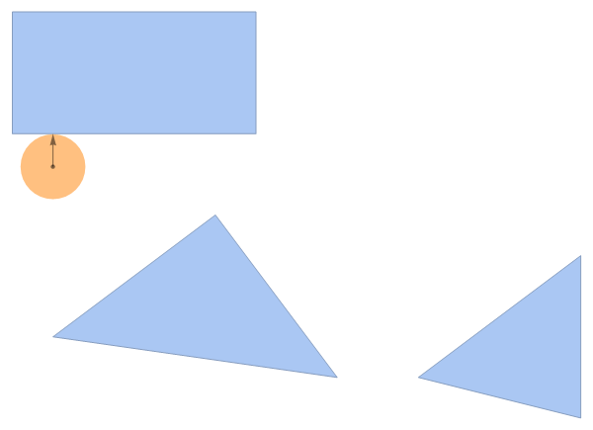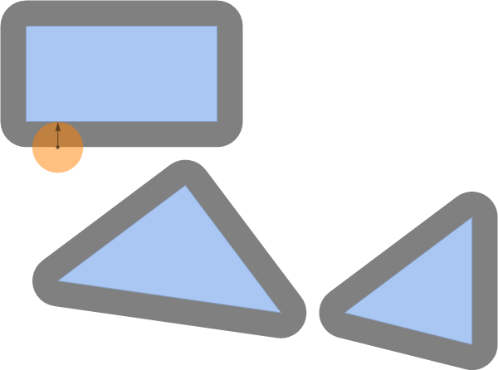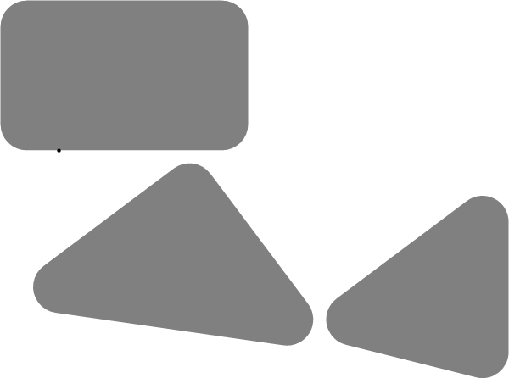

Quelle: Florian Simroth (2023).
In diesem einfachen Beispiel wiesen der Arbeitsraum und der Konfigurationsraum dieselbe Abmessung auf und wurden durch die gleichen Koordinaten beschrieben. Dies trifft in der Regel nicht zu. Wenn der Roboter beispielsweise eine dreieckige Form hat, kann seine Konfiguration durch q=x,y,θT beschrieben werden, sodass der entsprechende Konfigurationsraum drei Freiheitsgrade hat. Der Freiraum und der Hindernisraum für einen spezifischen $θ$ ist in ABBILDUNG2 dargestellt und kann durch die Minkowski-Summe des Roboters und des Hindernisses hergeleitet werden, wodurch sich die Hindernisse derart ausdehnen, als ob die Roboterform um die äußere Form des Hindernisses verschoben würde. Würde dieser Vorgang für alle $θ∈\left[0,2π\right]$ wiederholt, könnte der dreidimensionale Konfigurationsraum erzeugt werden. Innerhalb dieses Raums reduziert sich das Bahnplanungsproblem wieder auf die Suche nach einer einfachen Bahn zwischen zwei Punkten. Eine Erhöhung innerhalb des Konfigurationsraums ist in diesem Fall gleichbedeutend mit einer Drehung des Roboters in dem Arbeitsraum. Für einen Algorithmus für die Berechnung der $C_{\text{obs}}$ für konvexe Polygone siehe Lozano-Pérez (1990).
Der Hindernisraum eines dreieckigen Roboters, bestimmt durch die Minkowski-Summe
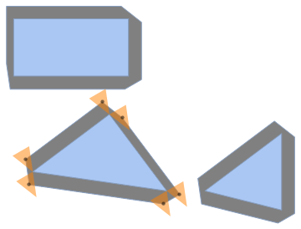
Quelle: Florian Simroth (2023).
Innerhalb des Konfigurationsraums bezieht sich der Hindernisraum auf die belegten Konfigurationen, während der freie Raum aus Konfigurationen besteht, die für geeignete Bahnen in Frage kommen.

Fragen zur Selbstkontrolle
- Bitte kreuzen Sie die richtige(n) Aussage(n) an.
- Für die Online-Planung muss eine globale Kartenumgebung im Voraus bekannt sein.
- Dynamische Umgebungen beziehen sich auf den Prozess der Messung der Umgebung, während sich der Roboter bewegt.
- Die anholonome Planung zielt auf die Bahnplanung mit sich bewegenden Objekten ab.
- Die Online-Planung verlässt sich häufig auf die Sensormessungen des Roboters.
2. Bitte vervollständigen Sie den folgenden Satz.
Innerhalb des Konfigurationsraums bezieht sich der Hindernisraum auf die belegten Konfigurationen, während der der freie Raum aus Konfigurationen besteht, die für geeignete Bahnen in Frage kommen.

6.2 Bahnplanung
Es gibt eine Vielzahl von Bahnplanungsalgorithmen, von denen die gängigsten Konzepte in diesem Abschnitt vorgestellt werden. Um die Vor- und Nachteile bestimmter Algorithmen besser zu verstehen, werden in Anlehnung an Lynch (2017, S. 356) einige Eigenschaften vorgestellt:
- Ein Bahnplanungsalgorithmus wird als vollständig erachtet, wenn er in der Lage ist, eine Bahn zu finden, falls eine existiert, oder zu erkennen, dass es keine Bahn zwischen den abgefragten Konfigurationen gibt.
  - Die Auflösungsvollständigkeit ist eine abschwächende Aussage, die besagt, dass der Algorithmus eine Bahn findet, falls eine solche bei der Auflösung, mit der der Raum diskretisiert wird, existiert
  - Probabilistische Vollständigkeit bezieht sich auf stichprobenbasierte Algorithmen, die den Konfigurationsraum nur durch diskrete Stichproben modellieren. Wenn für eine unendliche Anzahl von Stichproben oder eine unendliche Laufzeit garantiert ist, dass der Algorithmus eine existierende Bahn findet, wird er als probabilistisch vollständig bezeichnet.
- Wenn ein Bahnplanungsalgorithmus bei jeder Anfrage von vorne beginnt, handelt es sich um einen Algorithmus mit einer einzigen Abfrage. Baut der Algorithmus dagegen eine Art Datenstruktur auf, die für mehrere Bahnsuchanfragen wiederverwendet werden kann, spricht man von einem Algorithmus mit mehreren Abfragen.
- Der Begriff „Anytime-Planer“ bezieht sich auf Algorithmen, die das erste machbare Ergebnis ausgeben und diese Lösung anschließend bei längerer Laufzeit verbessern. Die aktuell gefundene beste Lösung wird zu „jeder Zeit“ bereitgestellt.
- Verschiedene Algorithmen können hinsichtlich ihrer Rechenkomplexität verglichen werden, die angibt, wie viel Zeit oder Speicherplatz ein Algorithmus benötigt, und wie sich dies ändert, wenn das Suchproblem hochskaliert wird, z. B. auf einen breiteren Suchraum.
Weitere Eigenschaften, die sich auf die ausgegebene Bahn beziehen, sind der Abstand zu Hindernissen, die Länge der Bahn oder die kürzeste Fahrzeit, die Machbarkeit in Bezug auf die Bewegungseinschränkungen des Roboters und die Glätte (Klančar et al., 2017, S. 163). Für die Vereinfachung wird das Problem der anholonomen Bewegungsplanung vorerst vernachlässigt und wird für die Abbildungen ein punktförmiger omnidirektionaler Roboter angenommen, der sich in der Ebene bewegt. Auf diese Weise kann der Konfigurationsraum leicht mit dem Arbeitsraum in Verbindung gebracht und in der Ebene dargestellt werden. Sobald der Konfigurationsraum modelliert ist, muss er auf eine für die Bahnplanungsalgorithmen brauchbaren Weise dargestellt werden. Die Algorithmen verwenden dazu unterschiedliche Ansätze, was nach den folgenden Abschnitten deutlicher wird.

Graphsuche
Eine recht abstrakte Darstellung der Topologie des Konfigurationsraums ist ein Graph. Ein Graph besteht aus sogenannten Knoten $V=\left(v_{1},v_{2},...\right)$, die durch Kanten E=e1,e2,... verbunden sind, wobei eine Kante $e_{k}=\left(v_{i},v_{j}\right)$ lediglich ein ungeordnetes Paar von Knoten ist. Den Kanten kann ein bestimmtes Gewicht zugewiesen werden, das z. B. eine Art von Kosten angibt, die zwischen den verbundenen Knotenpunkten anfallen. Eine Bahn innerhalb des Graphen besteht aus einer abwechselnden Folge von Knoten und Kanten, die von einem Startknoten ausgehen und an einem Endknoten enden, wobei jeder Knoten nur einmal passiert wird. Eine Bahn, deren Anfangsknoten ihrem Endknoten entspricht, wird als Zyklus bezeichnet. Existieren Wege zwischen beliebigen Paaren von Knoten eines Graphen, so ist er verbunden. Ein verbundener Graph, bei dem es genau eine Bahn zwischen einem beliebigen Paar von Knoten gibt oder der keine Zyklen hat, ist ein Baum. Die Knoten eines unverbundenen Graphen können in Gruppen von verbundenen Knoten unterteilt werden, die als Komponenten bezeichnet werden, wobei jedes Paar von Knoten verschiedener Komponenten unverbunden ist.
Je nach verwendeter Methodik können die Knoten unterschiedliche Bedeutungen aufweisen. So können die Knoten bestimmte Konfigurationen anzeigen und die Kanten die Bewegung darstellen, die ein Roboter ausführen muss, um von einer Konfiguration in eine andere zu gelangen. Alternativ können sie sich auf ganze (Teil-)Bereiche des freien Raums beziehen, wobei die Kanten benachbarte Teilbereiche anzeigen, zwischen denen ein Roboter ohne Kollision wechseln kann. So oder so kann ein Graph eine Art Abstraktion sein, die die Anwendung gut untersuchter Graphensuchalgorithmen aus dem Bereich der diskreten Mathematik ermöglicht. Im Folgenden werden drei grundlegende Ansätze vorgestellt. Für die Veranschaulichung wird eine Graphendarstellung der zuvor vorgestellten Umgebung verwendet, deren Herleitung an dieser Stelle nicht wichtig ist und die in einem der folgenden Abschnitte behandelt wird.
Breitensuche
Die Knoten und Kanten des in ABBILDUNG sichtbaren Graphen sind durch Punkte bzw. gestrichelte Linien gekennzeichnet. Der linke blaue Punkt bezeichnet den Startknoten und der rechte blaue Punkt den Endknoten, zu dem eine Bahn gefunden werden soll. Bereits von dem Algorithmus besuchte Kanten sind rot hervorgehoben.
Ausgehend von dem Startknoten werden bei einer Breitensuche zunächst alle direkt verbundenen Knoten registriert, oder anders ausgedrückt, wird der Startknoten „erweitert“. Diese Knoten werden dann besucht und daraufhin überprüft, ob sie der gesuchte Zielknoten sind. Wurde der Zielknoten nicht gefunden, wird der erste besuchte Knoten erweitert und alle verbundenen Knoten werden besucht. Danach wird das Verfahren für den zweiten Knoten wiederholt und ebenso für alle übrigen Knoten, die eine Kante von dem Startknoten entfernt sind. ABBILDUNG zeigt die ersten zehn Schritte der ersten Breitensuche. Sobald der Zielknoten gefunden wird, kann die Bahn wiederhergestellt werden, indem alle Vorgänger bis zu dem Startknoten verfolgt werden. Die resultierende Bahn ist ebenso die kürzeste Bahn in Bezug auf die Anzahl der Kanten.
Abfolge der ersten zehn Schritte einer Breitensuche
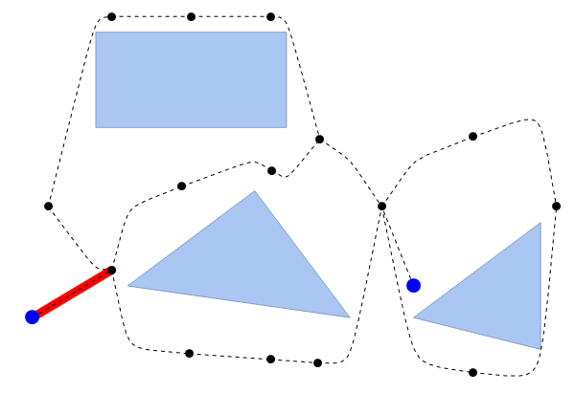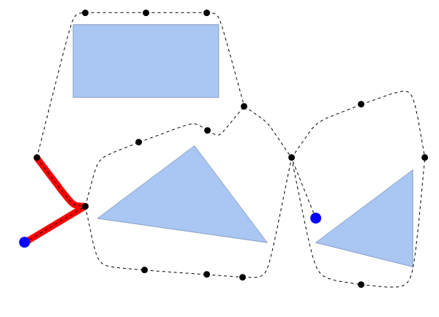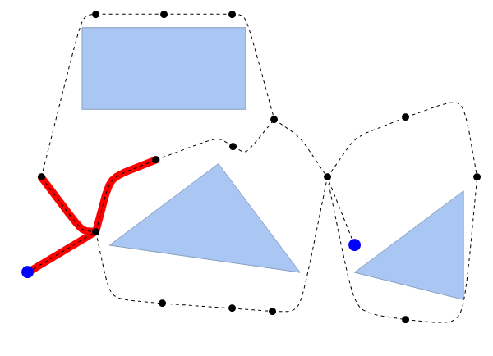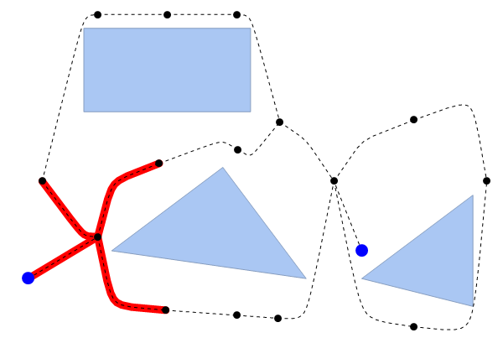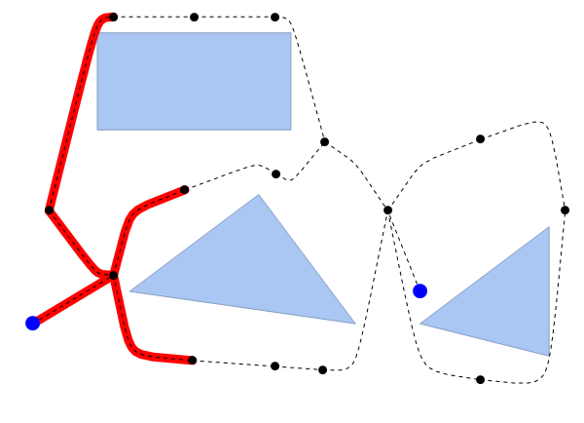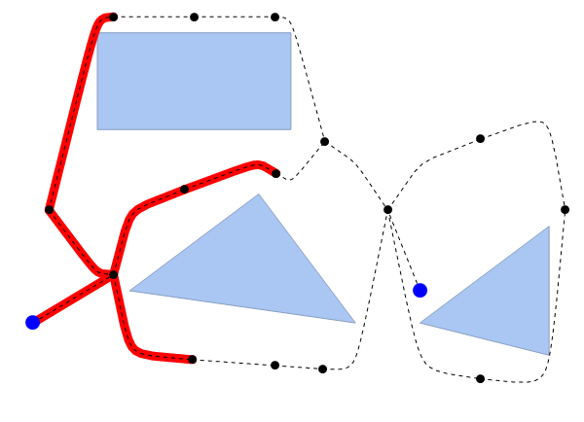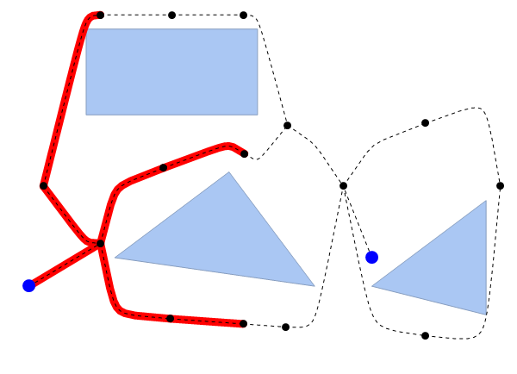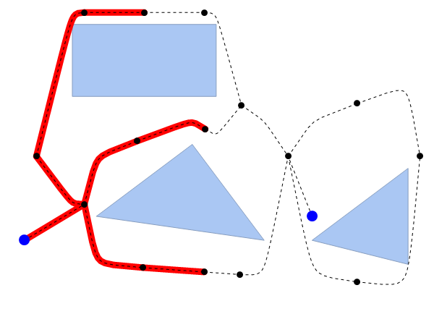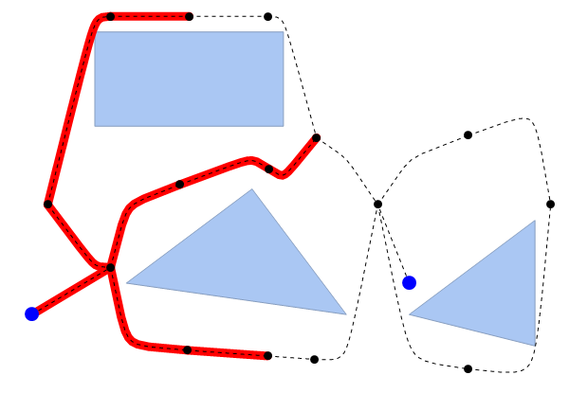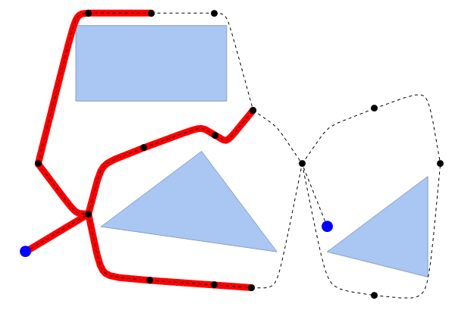
Quelle: Florian Simroth (2023).
Tiefensuche
Ausgehend von dem Startknoten wird bei der Tiefensuche zuerst einer der direkt verbundenen Knoten besucht und dann mit dem nächsten direkt verbundenen Knoten fortgefahren, bis entweder kein weiterer (nicht besuchter) verbundener Knoten gefunden oder der Zielknoten entdeckt wird. In dem ersten Fall wird das Verfahren rekursiv für alle nicht besuchten Knoten wiederholt, die mit dem vorherigen Knoten verbunden sind. Eine Abfolge der besuchten Knoten ist in ABBILDUNG dargestellt. Wenn der Zielknoten gefunden wurde, wird die Bahn als Liste der Vorgänger rekonstruiert. Die gefundene Bahn ist nicht unbedingt auch die kürzeste Bahn.
Abfolge der ersten zehn Schritte einer Tiefensuche
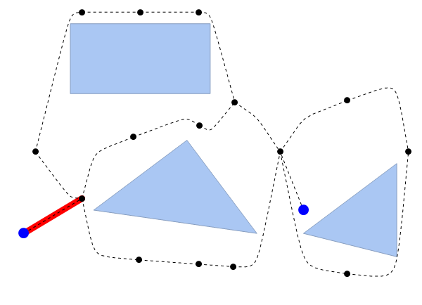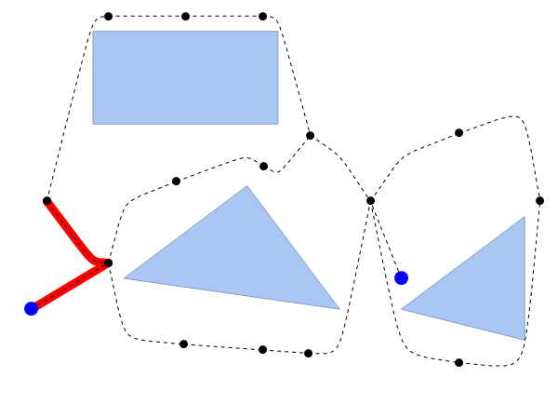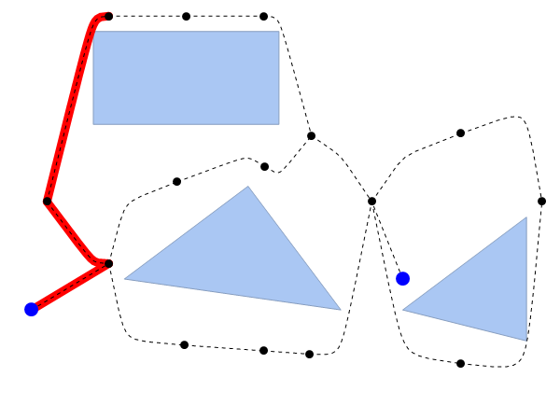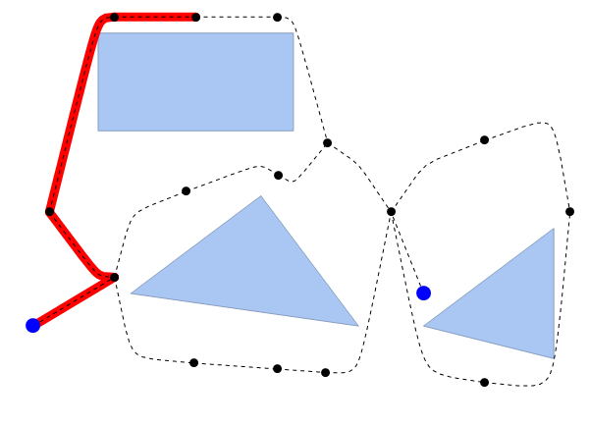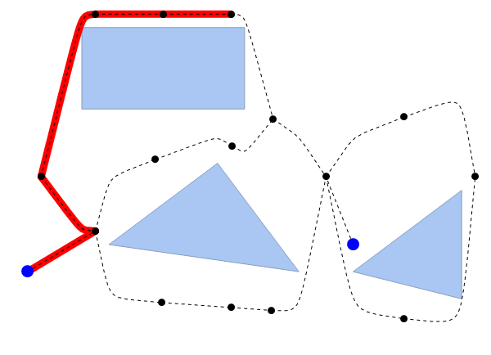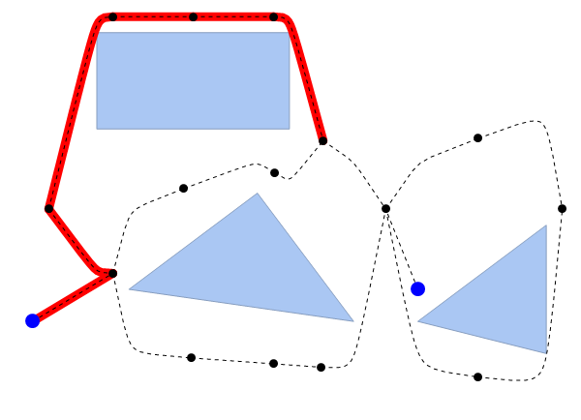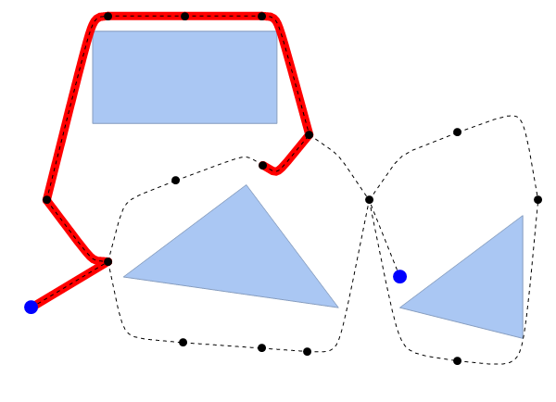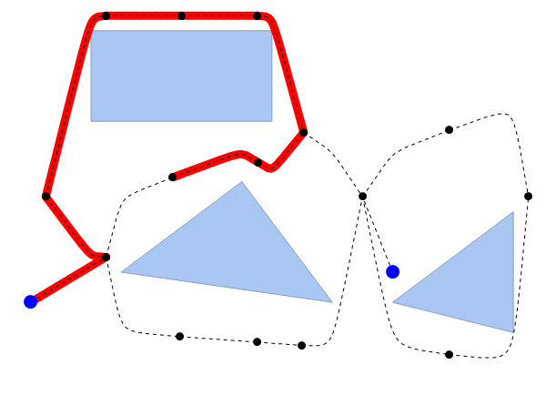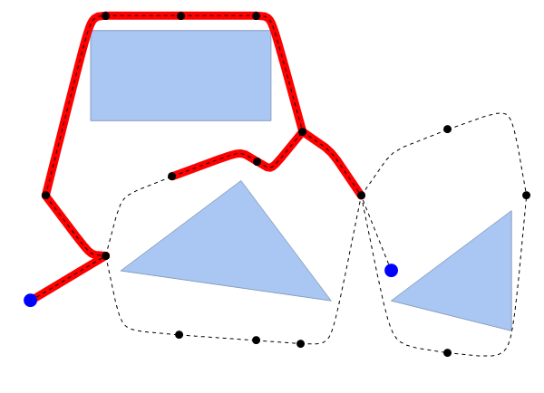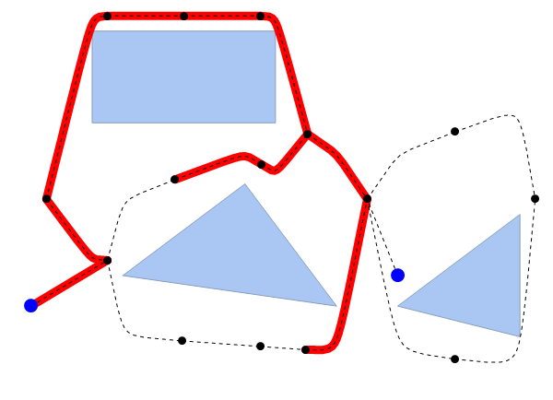
Quelle: Florian Simroth (2023).

$A^{*}$-Suche
Im Gegensatz zu den vorherigen Suchalgorithmen verwendet die $A^{*}$-Suche eine zusätzliche Heuristik wie die Entfernung zu dem Zielknoten und gehört daher zu einer Klasse, die als informierte Suche bezeichnet wird. Die ausgegebene Bahn ist die Bahn mit den geringsten Kosten, wobei die Kosten als die Summe der Kantengewichte innerhalb der Bahn definiert werden. Für die Veranschaulichung wird angenommen, dass jeder Knoten einer Position in dem planaren Konfigurationsraum entspricht, und die Kantengewichte der Entfernung entsprechen, die der Roboter zwischen den verbundenen Knoten zurücklegen muss. Der $A^{*}$-Algorithmus zielt darauf ab, die vielversprechendsten Knoten zuerst zu besuchen, um eine Bahn zu dem Zielknoten zu finden. Aus diesem Grund wird für jeden neu entdeckten Knoten dessen euklidischer Abstand zu dem Zielknoten berechnet, um abzuschätzen, wie nahe der Knoten dem Ziel ist. Dieser Abstand wird zu dem bekannten Bahnabstand von dem Startknoten addiert, der durch Aufsummieren der Kantengewichte dieser Bahn ermittelt wird. Der sich daraus ergebende Wert stellt eine Schätzung für die Bahn von dem Startknoten zu dem Zielknoten über den neu entdeckten Knoten dar. Bei jeder Iteration wählt der $A^{*}$-Algorithmus aus allen entdeckten Knoten denjenigen mit der niedrigsten Gesamtbahnschätzung aus, bis der Zielknoten gefunden wird. Für eine genaue Beschreibung des Algorithmus mit seinen Aktualisierungs- und Verfolgungsroutinen und Datenstrukturen siehe z. B. Lynch (2017, S. 365). Trotz seiner Einfachheit ist der $A^{*}$-Algorithmus recht leistungsfähig und führte zu vielen Weiterentwicklungen. Der Algorithmus ist vollständig und garantiert, dass die ausgegebene Bahn optimal ist, hier im Sinne der Länge.

Straßenkarten
Eine allgemeine Straßenkarte zeigt, wie verschiedene Städte durch Straßen verbunden sind, die von einem Fahrzeug befahren werden können. Im Zusammenhang mit der Wegplanung stellen die Städte auf herkömmlichen Straßenkarten bestimmte Orte in dem Konfigurationsraum dar, und die Straßen stellen die befahrbaren Verbindungen dazwischen dar. Sobald eine solche Karte erstellt wurde, kann sie für mehrere Abfragen verwendet werden. Zwei Methoden für die Konstruktion einer Straßenkarte werden kurz vorgestellt, wobei eine auf dem Sichtbarkeitsgraphen basiert und die andere ein sogenanntes Voronoi-Diagramm nutzt.
Sichtbarkeitsgraph
Ein Sichtbarkeitsgraph, wie er in ABBILDUNG dargestellt ist, bezieht sich in erster Linie auf einen polygonalen Konfigurationsraum. Zwei Knoten des Sichtbarkeitsgraphen sind durch eine Kante verbunden, wenn es eine direkte Sichtlinie gibt, d. h. eine gerade Verbindung innerhalb des Konfigurationsraums, die nicht durch ein Hindernis blockiert ist. Die Knoten des Graphen setzen sich aus den Knoten der hierin schwarz markierten Polygone sowie einem zusätzlichen Start- und einem blau markierten Endknoten zusammen, die ebenfalls mit allen anderen Knoten durch eine direkte Sichtlinie verbunden sind. Ein Line-Sweep-Algorithmus, wie er in Choset et al. (2005, S. 114) gezeigt wird, kann den Sichtbarkeitsgraphen für polygonale Umgebungen leicht konstruieren. Anschließend kann ein Standard-Graph-Suchalgorithmus angewandt werden, um eine Bahn zu finden, die für eine informierte Suche ebenso um Abstandmaße zu dem Endknoten ergänzt werden kann. Mit einigen Anpassungen ist es ebenso möglich, die Anzahl der Kanten zu reduzieren und ebenso Objekte mit gekrümmten Formen zu berücksichtigen (Liu und Arimoto, 1992).
Auch wenn mit dieser Darstellung die kürzeste Bahn gefunden werden kann, gibt es aufgrund der Tatsache, dass die Kanten der Polygone ebenso Teil des Graphen und der Bahnen sind, keinen Abstand zwischen dem Roboter und den Hindernissen. Dies ist möglicherweise bei der Wegsuche in Computerspielen kein Problem, kann aber bei realen Problemen aufgrund der Ungewissheit der Roboterbewegung zu Problemen führen. Der nächste Ansatz, der auf Voronoi-Diagrammen beruht, erzwingt nicht nur zusätzlichen Abstand durch Aufblähung des Hindernisraums, sondern gewährleistet ebenso einen maximalen Abstand zu Hindernissen.
Sichtbarkeitsgraph
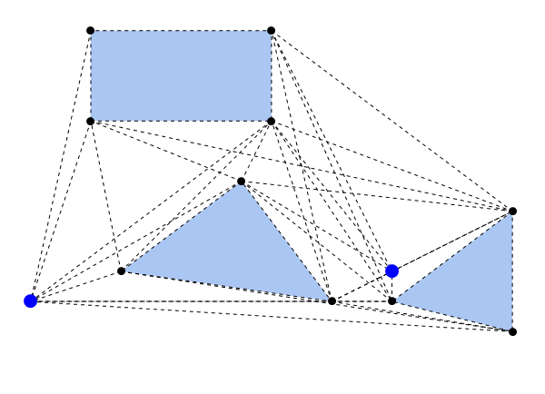
Quelle: Florian Simroth (2023).
Verallgemeinertes Voronoi-Diagramm
Während bei der Sichtbarkeitsstraßenkarte die Kanten des Graphen nahe an den Hindernissen lagen, hält die aus dem verallgemeinerten Voronoi-Diagramm resultierende Straßenkarte maximalen Abstand zu den Hindernissen (siehe ABBILDUNG). Jedes Hindernis bildet eine Zelle, wobei die Zelle sukzessive in der Richtung senkrecht zu der Hindernisgrenze erweitert wird. Wird dies für alle Zellen gleichzeitig durchgeführt, bilden die Sätze von Punkten, an denen sich die Zellgrenzen treffen, die Kanten der Straßenkarte. Die Start- und Endkonfigurationen werden mit der Straßenkarte durch eine gerade Linie verbunden, die von dem Start-/Endpunkt ausgeht und senkrecht zu der Grenze des nächstgelegenen Hindernisses verläuft. Sobald sich diese Linie mit einem Segment des Voronoi-Diagramms schneidet, können die Zellgrenzen und Verbindungslinien als Graph interpretiert werden, der für allgemeine Graphensuchalgorithmen offen ist. Auch hier können durch Hinzufügen zusätzlicher Informationen, wie z. B. dem Abstandsmaß zu dem Endknoten, informierte Graphensuchalgorithmen verwendet werden.
Da der maximale Abstand erhalten bleibt, ist diese Methode z. B. für enge Innenräume und unsichere Roboterbewegungen nützlich, um Kollisionen zu vermeiden. Andererseits sind die resultierenden Bahnen nicht die kürzesten. Das Verfahren erkennt jedoch immer eine Bahn, falls sie existiert, und erkennt ebenso, wenn es keine gibt. Einmal erstellt, kann die Straßenkarte für mehrere Abfragen verwendet werden. Für eine ausführliche Beschreibung siehe Choset et al. (2005, S. 123) oder Siciliano et al. (2009, S. 532).
Verallgemeinertes Voronoi-Diagramm
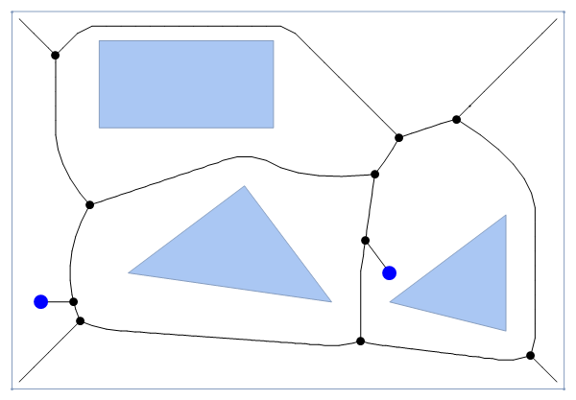
Quelle: Florian Simroth (2023).

Zellzerlegung
Die Idee der Zellzerlegung besteht in der Diskretisierung des Konfigurationsraums in verschiedene Zellen, die entweder von Hindernissen besetzt sind oder eine kollisionsfreie Bewegung ermöglichen. Die Ansätze für die Ableitung der Zellen können entweder eine exakte Darstellung des Konfigurationsraums oder eine approximative Zerlegung erzeugen. In dem letzteren Fall gibt es auch Zellen, die nur teilweise mit einem Hindernis gefüllt sind, aber dennoch als besetzt gekennzeichnet werden.
Exakte Zellzerlegung mit hervorgehobener Bahn, die Start- und Endpunkt verbindet
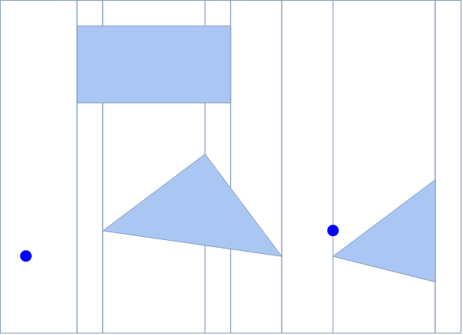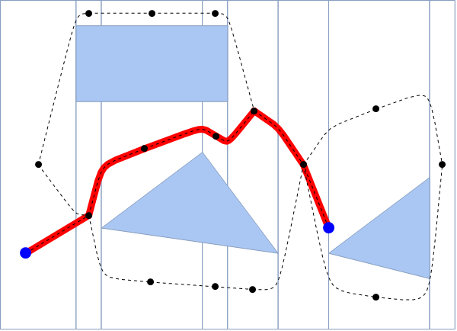
Quelle: Florian Simroth (2023).

Exakte Zellzerlegung
Ein Beispiel für eine exakte Zellzerlegung ist in ABBILDUNG dargestellt. Die Zerlegung kann durch einen einfachen Line-Sweep-Algorithmus erreicht werden, der eine vertikale Linie zieht, die an jedem Hindernisknoten beginnt und sich von dort aus ausdehnt, bis sie von einer anderen Hindernisgrenze abgefangen wird. Die von den vertikalen Liniensegmenten und den Hindernisgrenzen begrenzten Regionen bilden Zellen, die entweder vollständig besetzt oder frei von Hindernissen sind. Innerhalb jeder freien Zelle ist eine kollisionsfreie Roboterbewegung möglich. Außerdem kann eine kollisionsfreie Bahn zu einer hindernisfreien Nachbarzelle gefunden werden, die durch die gemeinsame Zellgrenze führt. Indem jede freie Zelle durch einen Graphenknoten dargestellt wird, kann eine topologische Karte des freien Raums erstellt werden. Zwei Knoten, deren entsprechende freie Zellen direkte Nachbarn sind, werden durch eine Kante verbunden und bilden so eine Straßenkarte, die den verbundenen freien Raum anzeigt. Die Start- und Endkonfigurationspunkte können mit der freien Zelle, in der sie enthalten sind, verknüpft werden.
Da der Konfigurationsraum genau dargestellt wird, ist der Algorithmus in dem Sinne vollständig, dass er garantiert eine Bahn findet, falls eine existiert. Die einmal erstellte Straßenkarte kann für mehrere Abfragen verwendet werden – vorausgesetzt, die Karte ist statisch und verändert sich zwischen den Abfragen nicht.
Angenäherte Zellzerlegung mit gleich großen Zellen (links) und Bahn von Anfang bis Ende (rechts)
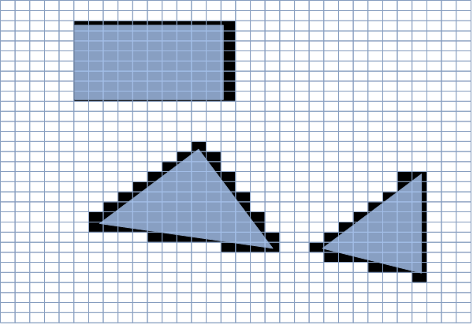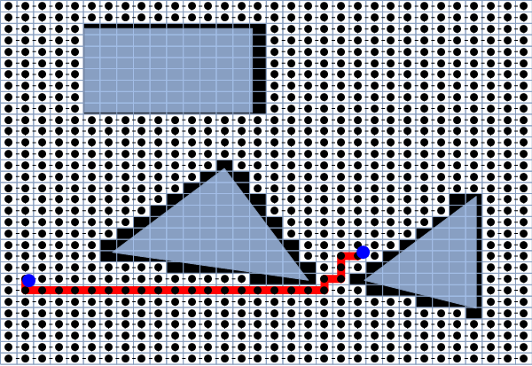
Angenäherte Zellzerlegung
Für die approximative Zellzerlegung gibt es eine Vielzahl von Möglichkeiten, den Konfigurationsraum zu diskretisieren. Ein Beispiel mit rechteckigen Zellenformen ist in ABBILDUNG (links) dargestellt. Hier werden gleichgroße Zellen verwendet, um den Konfigurationsraum in einem Raster zu rastern. Je nach Aufgabenstellung können die Zellen als vierverbunden, d. h. es sind horizontale und vertikale Übergänge in die Nachbarzellen erlaubt, oder als achtverbunden definiert werden, was ebenso diagonale Bewegungen ermöglichen würde. Ähnlich wie bei der exakten Zellzerlegung können die Zellen und Verbindungen als Graph aufgefasst werden, für den eine machbare Bahn gesucht werden kann, wie in ABBILDUNG (rechts) dargestellt. Da der Konfigurationsraum nur angenähert wird, wird eine vorhandene Bahn je nach Auflösung möglicherweise nicht gefunden. Im Allgemeinen nähert man sich diese Methode der Vollständigkeit mit zunehmender Auflösung, was jedoch nur in gewissen Grenzen möglich ist.
Natürlich kann die Anzahl der Zellen groß werden, wenn eine feinere Auflösung gewünscht ist. Dies wirkt sich nicht nur auf den Speicherverbrauch, sondern auch auf die Berechnungszeiten für die eigentlichen Bahnfindungsalgorithmen aus. Eine Möglichkeit zum Verbessern dieser Aspekte ist in ABBILDUNG (links) dargestellt. Ein beispielhafter Algorithmus würde den Arbeitsraum in vier große, gleich große Zellen aufteilen. Wenn eine Zelle (teilweise) belegt ist, wird die Zelle wiederholt unterteilt, bis entweder alle Zellen vollständig belegt oder frei sind oder eine maximale Rekursionsgrenze erreicht ist. Auf diese Weise wird die Auflösung an den Kanten der Hindernisse iterativ erhöht, während große Bereiche des freien Raums in einem nicht geteilten Zustand verbleiben, wodurch die Anzahl der Gesamtzellen reduziert wird. Der Verlauf des resultierenden Graphen ist in ABBILDUNG (rechts) dargestellt, wobei die variierende Auflösung zu Abweichungen von der kürzesten Bahn führen kann. Erneut wird sich mit zunehmender Rekursionsgrenze und feinerer Auflösung der Vollständigkeit genähert.
Angenäherte hierarchische Zellzerlegung mit adaptiver Zellgröße (links) und Bahn von dem Anfang zu dem Ende (rechts)
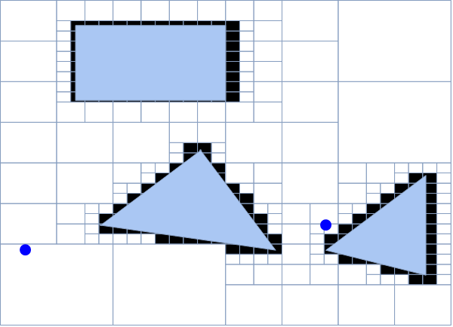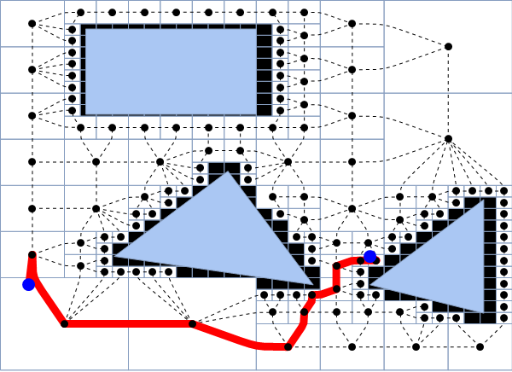
Quelle: Florian Simroth (2023).

Potenzialfeld
Die Potenzialfeldmethode baut auf zwei überlagerten Kraftfeldern auf: 1) einem Anziehungsfeld, das den Roboter zu seinem Ziel hin zieht, und 2) einem Abstoßungsfeld, das den Roboter von Hindernissen weg stößt. Innerhalb des Anziehungsfeldes $U_{\text{Attraction}}$wird jeder Roboterkonfiguration $q$ ein Wert zugewiesen, der umso größer ist, je weiter der Punkt $q$ von der Zielkonfiguration $q_{\text{Target}}$ entfernt ist. Die Form des resultierenden Anziehungsfeldes kann abhängig von der gewählten Funktion z. B. linear oder parabolisch sein. Ein parabolisches Anziehungsfeld kann z. B. wie folgt modelliert werden:
$$\begin{matrix}U_{\text{Attraction}}\left(q\right)=\frac{1}{2}k\left(q_{\text{Target}}-q\right){\left(q_{\text{Target}}-q\right)}^{T}\end{matrix}$$
wobei die positive Konstante $k$ das Feld skaliert. Das Abstoßungsfeld soll eine Kollision des Roboters mit Hindernissen vermeiden und sollte daher bei besetzter Konfiguration Werte ungleich Null haben und an den Hindernisgrenzen schnell abklingen. Dieses Verhalten kann wie folgt ausgedrückt werden:
URepulsionq=12ki​1dq,Bi-1d02for dq,Bi≤d00fordq,Bi>d0
wobei $k$ eine positive Skalierungskonstante ist, $d\left(q,B_{i}\right)$ sich auf den Abstand der Konfiguration $q$ zu dem ii. Hindernis $B_{i}$ bezieht, und $d_{0}$ steht für den größten Abstand steht, in dem ein Hindernis die Bahn des Roboters beeinflusst. Die Abstoßungskräfte werden für Hindernisse addiert.
In einem letzten Schritt werden die beiden Felder einfach hinzugefügt:
$$\begin{matrix}U=U_{\text{Attraction}}\left(q\right)+U_{\text{Repulsion}}\left(q\right)\end{matrix}$$
In ABBILDUNG ist das Ergebnis des Anziehungsfeldes (links), des Abstoßungsfeldes (Mitte) und des resultierenden Potenzialfeldes (rechts) dargestellt. Die Bahn des Roboters folgt dann der Richtung des steilsten Abstiegs, der durch den Gradienten des Potenzialfeldes berechnet wird.
Das Gradientenfeld kann schnell hergeleitet werden, sodass diese Methode häufig für die lokale Planung online und nicht für die globale Bahnplanung verwendet wird (Lynch, 2017, S. 386). Ein besonderes Problem bei Potenzialfeldern besteht in lokalen Minima, in denen der Roboter steckenbleiben kann. Daher kann die Potenzialfeldmethode nicht als vollständig betrachtet werden. Außerdem sind die gefundenen Bahnen nicht unbedingt die kürzesten, da der Roboter von den Hindernissen abgelenkt wird. Das Problem der lokalen Minima kann durch einen Best-First-Algorithmus, der ein lokales Minimum allmählich „auffüllt“, bis der Roboter weiterfahren kann, oder durch die Implementierung von Irrfahrten gelöst werden, die den Roboter aus einem lokalen Minimum herausführen (Siciliano et al. 2009, S. 552).
Potentialfeldmethode
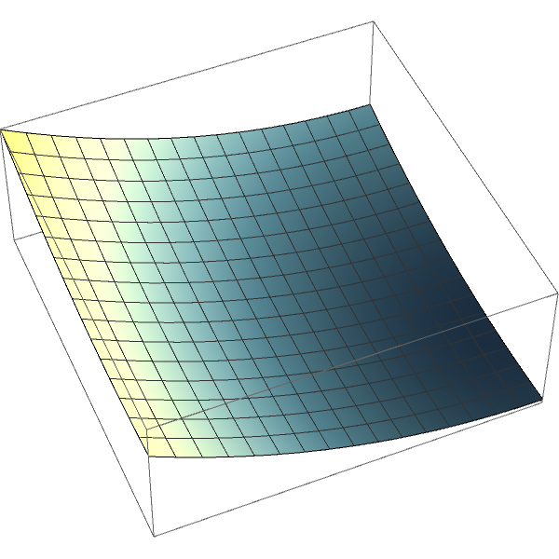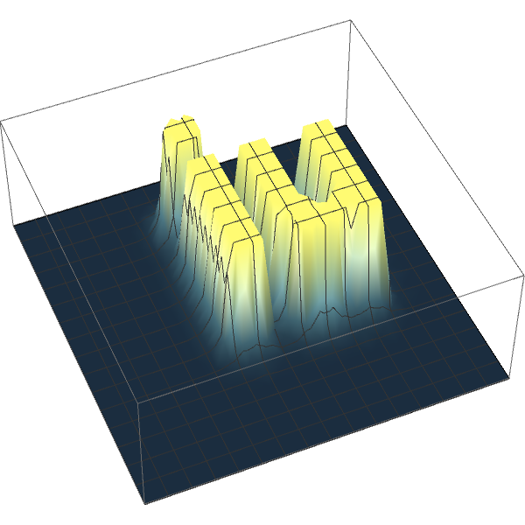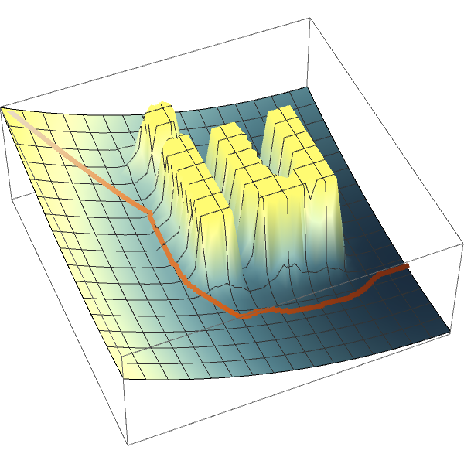
Quelle: Florian Simroth (2023).

Stichprobenbasiert
Mit zunehmender Abmessung des Konfigurationsraums wird die Ableitung des Freiraumes und des Hindernisraumes umständlicher, sodass bisherige Ansätze oft nicht länger angewendet werden können. In diesem Fall liefern probabilistische Ansätze oft bessere Ergebnisse. Anstatt den gesamten Konfigurationsraum zu modellieren, werden einzelne Stichproben genommen, für die sich leicht feststellen lässt, ob sie in dem freien Raum liegen oder für eine Kollision mit einem Hindernis stehen. Mit zunehmender Stichprobenzahl ist es möglich, eine angemessene Darstellung des freien Raums zu erhalten, während Stichproben innerhalb des Hindernisses verworfen werden.
Probabilistische Straßenkarte (PRM) im Zwischenzustand (links) und Endzustand mit hervorgehobener Bahn (rechts)

Quelle: Florian Simroth (2023).

Die probabilistische Straßenkarte (PRM) erzeugt eine Straßenkarte des Konfigurationsraums, indem sie nacheinander zufällige Konfigurationen innerhalb des Konfigurationsraums abtastet, wobei nur kollisionsfreie Muster behalten werden. Für jede zusätzliche Beispielkonfiguration wird ihre lokale Nachbarschaft auf bereits vorhandene Muster überprüft. Für jede Probe innerhalb dieser Nachbarschaft wird eine Verbindung zu der Straßenkarte hinzugefügt, wenn eine kollisionsfreie (lokale) Bahn zwischen beiden Konfigurationen existiert. Die lokale Bahn kann von einem lokalen Planer erzeugt werden, während die Kollisionsprüfung durch die Überprüfung einer ausreichenden Anzahl von Zwischenkonfigurationen der Bahn auf Kollisionen durchgeführt werden kann. Auf diese Weise wird eine Straßenkarte des freien Raums erhalten, wie in ABBILDUNG dargestellt. Während anfangs viele Proben unverbunden bleiben und separate Komponenten des Graphen bilden, wachsen die einzelnen Komponenten mit zunehmender Probenzahl und fügen sich schließlich zusammen, wenn eine Bahn dazwischen existiert. Der Algorithmus wird gestoppt, wenn z. B. eine maximale Anzahl von Punkten oder Wiederholungen durchgeführt wurde.
Der resultierende Graph bildet nun eine Straßenkarte des freien Raums, die für mehrere Suchanfragen verwendet werden kann. Für jede Suchanfrage zwischen einer Start- und einer Endkonfiguration werden beide Konfigurationen durch eine lokale kollisionsfreie Bahn mit der nächstgelegenen abgetasteten Konfiguration verbunden (unter der Annahme, dass diese Proben zu derselben Komponente gehören). Anschließend kann die Straßenkarte mit Hilfe von Standard-Graph-Suchalgorithmen nach einer machbaren Bahn zwischen der Start- und der Endkonfiguration durchsucht werden. In der Regel muss die resultierende Bahn ein wenig geglättet werden, da sie aus unabhängigen Bahnelementen zusammengesetzt wurde. Wenn sich die Anzahl der Proben der Unendlichkeit nähert, kann der Algorithmus als probabilistisch vollständig betrachtet werden. Während dieser Ansatz in Bezug auf die Laufzeit den bisherigen Methoden überlegen ist, ist anzumerken, dass enge Durchgänge eine Herausforderung darstellen, da diese eine hohe Probendichte erfordern, um angemessen erkannt zu werden.
Im Gegensatz zu der PRM-Methode wird bei dem Ansatz „Rapidly-Exploring Random Tree“ (RRT) für jede Abfrage ein neuer Graph erstellt. Insbesondere wird ein Graph ausgehend von der Startkonfiguration durch iteratives Hinzufügen neuer Konfigurationen „herangezogen“, wodurch ein baumartiger Graph erstellt wird. Ähnlich wie bei der PRM-Methode werden innerhalb des Konfigurationsraums Zufallsproben genommen, die jedoch nicht direkt dem entstehenden Graphen hinzugefügt werden. Stattdessen wird die Zufallskonfiguration in Richtung des nächstgelegenen Knotens des bereits erstellten Graphen „verschoben“, bis sie sich innerhalb eines bestimmten Schwellenabstands befindet, wie in ABBILDUNG (links) dargestellt. Anschließend wird diese „verschobene“ Konfiguration auf Kollisionsfreiheit geprüft und mit Hilfe eines lokalen Planers wieder mit der nächstgelegenen Konfiguration verbunden. Wenn die „verschobene“ Konfiguration und die erzeugte Bahn kollisionsfrei sind, werden sie dem Graphen hinzugefügt. Sobald ein neuer Knoten in der Nähe der Endkonfiguration gefunden wird, ist der Algorithmus abgeschlossen und es wird sofort eine Bahn gefunden, indem die Vorgänger des letzten Knotens zurück zu der Startkonfiguration verfolgt werden (ABBILDUNG (rechts)). Dieser Prozess kann durch einen bidirektionalen Ansatz noch weiter beschleunigt werden, bei dem gleichzeitig ein weiterer Baum von der Endkonfiguration aus erweitert wird, bis beide Baumgraphen nahe beieinander sind und zusammengeführt werden können.
Rapidly-Exploring Random Tree (RRT) im Zwischenzustand (links) und Endzustand mit hervorgehobener Bahn (rechts)

Quelle: Florian Simroth (2023).

Sowohl die PRM als auch der RRT sind probabilistisch vollständig. Die RRT ist sogar schneller als der PRM-Ansatz, da nur eine Teilmenge des Konfigurationsraums abgetastet wird. Andererseits kann die mit der PRM erstellte Straßenkarte für mehrere Abfragen verwendet werden, während bei der RRT-Methode für jede Abfrage ein neuer Graph erstellt werden muss. Ein weiterer großer Vorteil der beiden Verfahren mit erneuter Probennahme gegenüber den zuvor vorgestellten Ansätzen ist, dass die Hindernisse nicht in einem potenziell hochdimensionalen Konfigurationsraum modelliert werden müssen.

Fragen zur Selbstkontrolle
- Kreuzen Sie die richtigen Aussagen an...
- Die angenäherte Zellzerlegung ist probabilistisch vollständig.
- Die exakte Zellzerlegung findet die kürzeste Bahn.
- RRT ist ein Ansatz mit mehreren Abfragen.
- Die Potenzialfeldmethode eignet sich für die Online-Planung.
- Welcher Ansatz eignet sich am besten für die höherdimensionale Pfadplanung?
- PRM
- Angenäherte Zellzerlegung
- Sichtbarkeitsdiagramm
- Potentialfeld

6.4 Bewegungsplanung
Bis hierin wurde nur die geometrische Bahnplanung behandelt, und sowohl die zeitliche Komponente als auch anholonome Beschränkungen wurden ausgelassen. Die Trajektorienplanung schließt diese Lücke, indem sie machbare Pfade unter Berücksichtigung der kinematischen Einschränkungen plant und dann eine Zeitskala anwendet. Wie dies auf das allgemeine Bewegungsplanungsproblem eines mobilen Roboters auf Rädern in einer Umgebung mit Hindernissen angewendet werden kann, wird anhand des Beispiels eines Einrads erörtert.
Bei den bisher vorgestellten Bahnplanungsmethoden, wie z. B. der RRT, wurden die Punkte in dem Konfigurationsraum durch gerade Linien verbunden, wobei eventuelle kinematische Einschränkungen ausgelassen wurden. Folgendes soll nachstehend erreicht werden: 1) Bereitstellung einer Zeitskalierungsfunktion für eine geometrischen Bahn und 2) Ableitung einer geometrischen Bahn zwischen zwei Konfigurationen, die die kinematischen Einschränkungen erfüllt.

Zeitskalierung einer geometrischen Bahn
Zum Herstellen einer Beziehung zwischen der Zeitmessung und einer geometrischen Bahn sei eine geometrische Bahn durch eine kontinuierliche Folge von Konfigurationen $q\left(s\right)$ gegeben, wobei der skalierte Parameter $s$ eine Konfiguration auf der Bahn zwischen dem durch den tiefgestellten Buchstaben „s“ gekennzeichneten Bahnanfang und dem Bahnende „e“ angibt. Ein möglicher Skalierungsfaktor ist z. B. die Bogenlänge $l$ insofern, dass $s∈\left[0,l\right]$ gilt. Es wird ferner angenommen, dass diese geometrische Bahn von einem Roboter innerhalb des Zeitintervalls $t∈\left[t_{\text{s}},t_{\text{e}}\right]$ zurückgelegt werden kann. Nun kann eine beliebige Zeitskalierungsfunktion $s=s\left(t\right)$ eingeführt werden, die definiert, zu welcher Zeitinstanz $t$ der Roboter die Konfiguration $q\left(s\left(t\right)\right)$ erreichen soll. Wenn $s$ auf $s∈\left[0,1\right]$ normalisiert und das Zeitintervall auf $t∈\left[0,t_{\text{end}}\right]$ gesetzt wird, würde z. B. die Zeitskalierungsfunktion $s\left(t\right)=t/t_{\text{e}}$ dazu führen, dass der Roboter die Bahn in einer Zeit von $t_{\text{end}}$ zurücklegt. Andere Funktionen könnten so gestaltet werden, dass der Roboter an dem Anfang und an dem Ende der Bahn eine Geschwindigkeit von 0 hat und dazwischen beschleunigt. Die zeitliche Ableitung $\dot{q}$ kann ebenso in Form von $s$ ausgedrückt werden, sodass (Siciliano, 2009, S. 489)
$$\begin{matrix}\dot{q}=\frac{dq}{dt}=\frac{dq}{ds}\dot{s}=q'\dot{s}\end{matrix}$$
und das entsprechende kinematische Modell
$$\begin{matrix}\dot{q}=G\left(q\right)u ⇒ q'=G\left(q\right)\tilde{u}\left(s\right)\end{matrix}$$
ergibt, wobei die zeitabhängige und die bahnabhängige Steuereingabe wie folgt zusammenhängen:
$$\begin{matrix}\underset{\left(\begin{matrix}v\left(t\right) \\ ω\left(t\right)\end{matrix}\right)}{\underset{⏟}{u\left(t\right)}}=\underset{\left(\begin{matrix}\tilde{v}\left(s\right)\dot{s}\left(t\right) \\ \tilde{ω}\left(s\right)\dot{s}\left(t\right)\end{matrix}\right)}{\underset{⏟}{\tilde{u}\left(s\right)\dot{s}}}\end{matrix}$$
Aus dem kinematischen Modell des Einrads folgt die Beziehung zwischen den Geschwindigkeiten:
$$\begin{matrix}\left(\begin{matrix}x' \\ y' \\ θ'\end{matrix}\right)=\left(\begin{matrix}cos\left(θ\right) & 0 \\ sin\left(θ\right) & 0 \\ 0 & 1\end{matrix}\right)\left(\begin{matrix}\tilde{v} \\ \tilde{ω}\end{matrix}\right) ⇒ \begin{matrix}x' & =cos\left(θ\right)\tilde{v} \\ y' & =sin\left(θ\right)\tilde{v} \\ θ' & =\tilde{ω}\end{matrix}\end{matrix}$$
Mit diesen Beziehungen ist es möglich, die zeitabhängigen Aspekte, wie $\dot{q}\left(t\right)$ und $u\left(t\right)$ aus einer geometrischen Bahn $q\left(s\right)$ mit Hilfe einer Zeitskalierungsfunktion $s\left(t\right)$ zu bestimmen.

Einschränkungskonsistente geometrische Bahn
Als Nächstes wird eine geometrische Bahn, die mit den kinematischen Einschränkungen zwischen einer Startkonfiguration $q_{\text{s}}$ und einer Endkonfiguration $q_{\text{e}}$ eines einrädrigen Roboters mit den verallgemeinerten Koordinaten $q=\left(x,y,θ\right)$ abgeleitet. Einer von vielen Ansätzen, um dies zu erreichen, ist die Verwendung von kubischen Polynomen. Basierend auf der Herleitung von Siciliano (2009, S. 492) kann eine glatte Bahn mit den Koordinaten $x\left(s\right)$ und $y\left(s\right)$ zwischen $q_{\text{s}}$ und $q_{\text{e}}$ durch ein kubisches Interpolationspolynom
$$\begin{matrix}x\left(s\right) & =s^{3}x_{\text{e}}-{\left(s-1\right)}^{3}x_{\text{s}}+a_{x}s^{2}\left(s-1\right)+b_{x}s{\left(s-1\right)}^{2} \\ y\left(s\right) & =s^{3}y_{\text{e}}-{\left(s-1\right)}^{3}y_{\text{s}}+a_{y}s^{2}\left(s-1\right)+b_{y}s{\left(s-1\right)}^{2}\end{matrix}$$
mit den Ableitungsfunktionen
$$\begin{matrix}x'\left(s\right) & =\frac{dx}{ds}=3s^{2}x_{\text{e}}-3{\left(s-1\right)}^{2}x_{\text{s}}+3\left(a_{x}+b_{x}\right)s^{2}-2\left(a_{x}+2b_{x}\right)s+b_{x} \\ y'\left(s\right) & =\frac{dy}{ds}=3s^{2}y_{\text{e}}-3{\left(s-1\right)}^{2}y_{\text{s}}+3\left(a_{y}+b_{y}\right)s^{2}-2\left(a_{y}+2b_{y}\right)s+b_{y}\end{matrix}$$
wobei $s$ die normierte Bogenlänge von 0 bis 1 ist, sodass $x\left(0\right)=x_{\text{s}}$, $x\left(s\right)=x_{\text{e}}$, und analog dazu für $y$ ausgedrückt werden. In einem nächsten Schritt werden die Parameter $a_{x},a_{y},b_{x}$, und $b_{y}$ derart definiert werden, dass die Einschränkungen erfüllt werden. Offensichtlich muss die Bahn in der Richtung $θ_{\text{s}}$ beginnen und in der Richtung von $θ_{\text{e}}$ enden, was durch die Auferlegung von Einschränkungen für die Ableitungen $x'$ und $y'$ an dem Start- und Endpunkt erreicht werden kann:
$$\begin{matrix}x'\left(0\right) & =-3x_{\text{s}}+b_{x}=k_{\text{s}}cos\left(θ_{\text{s}}\right) & ⇔ b_{x} & = 3x_{\text{s}}+k_{\text{s}}cos\left(θ_{\text{s}}\right) \\ y'\left(0\right) & =-3y_{\text{s}}+b_{y}=k_{\text{s}}sin\left(θ_{\text{s}}\right) & ⇔ b_{y} & = 3y_{\text{s}}+k_{\text{s}}sin\left(θ_{\text{s}}\right) \\ x'\left(1\right) & = 3x_{\text{s}}+a_{x}=k_{\text{e}}cos\left(θ_{\text{e}}\right) & ⇔ a_{x} & =-3x_{\text{e}}+k_{\text{e}}cos\left(θ_{\text{e}}\right) \\ y'\left(1\right) & = 3y_{\text{s}}+a_{y}=k_{\text{e}}sin\left(θ_{\text{e}}\right) & ⇔ a_{y} & =-3y_{\text{e}}+k_{\text{e}}sin\left(θ_{\text{e}}\right)\end{matrix}$$
Hier sind $k_{\text{s}}$ und $k_{\text{e}}$ Skalierungsfaktoren und können als Start- und Endgeschwindigkeit betrachtet werden, die frei auswählbar ist. Da die Bahn nun definiert ist, kann die vollständige Konfiguration des Roboters von dem Start bis zu dem Ende wie folgt beschrieben werden:
$$\begin{matrix}q\left(s\right)=\left(\begin{matrix}x\left(s\right) \\ y\left(s\right) \\ \underset{θ\left(s\right)}{\underset{⏟}{arctan2\left(y'\left(s\right),x'\left(s\right)\right)}}\end{matrix}\right) \text{and} q'\left(s\right)=\left(\begin{matrix}x'\left(s\right) \\ y'\left(s\right) \\ \frac{y″\left(s\right)x'\left(s\right)-x″\left(s\right)y'\left(s\right)}{{\left(x'\left(s\right)\right)}^{2}+{\left(y'\left(s\right)\right)}^{2}}\end{matrix}\right)\end{matrix}$$
Anschließend werden die erforderlichen Eingaben $u\left(s\right)={\left(v\left(s\right),ω\left(s\right)\right)}^{T}$ bestimmt, um den Roboter auf der Bahn anzutreiben, wobei automatisch sichergestellt wird, dass alle Einschränkungen erfüllt werden. $\tilde{u}$ kann entweder direkt aus [eq_velocities], oder formaler durch Lösen des kinematischen Modells für $u$ unter Verwendung der Pseudo-Inverse abgeleitet werden:
$$\begin{matrix}\underset{\tilde{u}}{\underset{⏟}{\left(\begin{matrix}\tilde{v} \\ \tilde{ω}\end{matrix}\right)}}=\underset{G^{†}}{\underset{⏟}{\left(\begin{matrix}cos\left(θ\right) & sin\left(θ\right) & 0 \\ 0 & 0 & 1\end{matrix}\right)}}\underset{q\left(s\right)}{\underset{⏟}{\left(\begin{matrix}x' \\ y' \\ θ'\end{matrix}\right)}}=\left(\begin{matrix}x'cos\left(θ\right)+y'cos\left(θ\right) \\ \tilde{ω}\end{matrix}\right)=\left(\begin{matrix}\sqrt{x'^{2}+y'^{2}} \\ \frac{y″x'-x″y'}{{\left(x'^{2}+y'^{2}\right)}^{2}}\end{matrix}\right)\end{matrix}$$
In einem letzten Schritt könnte unter Berücksichtigung der maximal zulässigen Steuereingaben eine Zeitskalierung $v_{\text{max}}$ und $ω_{\text{max}}$ angewendet werden. ABBILDUNG zeigt die Graphen für zwei verschiedene Endkonfigurationen. Beachte, dass durch die Verwendung von kubischen Splines die Trajektorie weder Spitzen, d. h. eine Umkehrung des Roboters, noch eine Drehung an Ort und Stelle enthält. Um diese Art von Bewegung zu erreichen, kann eine verkettete Form der Kinematik verwendet werden, wie von Siciliano (2009, S. 494) beschrieben.
Trajektorie für eine reine Translationsverschiebung eines Roboters (links) und Trajektorie für eine reine Drehung mit kubischen Splines, die keine Bewegungsumkehr oder Drehung an Ort und Stelle zulassen (rechts)
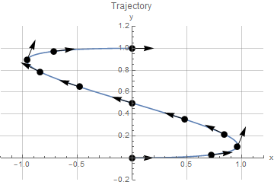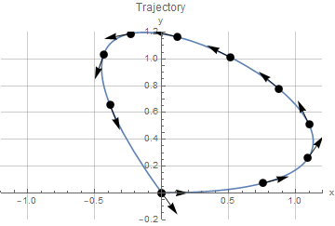
Quelle: Florian Simroth (2023).

Anholonome Bewegungsplanung mit Hindernissen
Abschließend soll anhand eines Beispiels gezeigt werden, wie Bewegungsplanung mit Hindernissen und anholonomen Einschränkungen durchgeführt werden kann. Es gibt verschiedene Strategien, um anholonome Einschränkungen mehr oder weniger direkt in die in dem vorherigen Abschnitt vorgestellten Bahnplanungsalgorithmen zu integrieren. Hier wird der Ansatz des Rapid-Exploring Random Tree (RRT) erneut aufgegriffen, der zuvor mit den folgenden allgemeinen Schritten eingeführt wurde:
- Zufällige Auswahl eines Konfigurationspunkts in dem freien Konfigurationsraum
- Suche nach dem nächstgelegenen Konfigurationspunkt des Baumdiagramms
- Anwendung eines lokalen Planers für die Ermittlung einer realisierbaren Bahn von der nächstgelegenen bestehenden Konfiguration zu einer neuen Konfiguration in Richtung der Zufallsprobe, jedoch innerhalb eines begrenzten Radius der bestehenden Konfiguration
- Prüfung der neuen Bahn auf Kollisionen und bei Kollisionsfreiheit Hinzufügung zu dem Baum
Innerhalb des lokalen Planungsschritts, für den bisher nur gerade Linien verwendet wurden, gibt es nun verschiedene Möglichkeiten, die kinematischen Einschränkungen einzubeziehen. Lynch (2017, S. 382) nennt zwei verschiedene Ansätze, die für Roboter mit anholonomen Einschränkungen möglich sind:
- Diskretisierung der Steuerungen, z. B. durch Verwendung der maximalen Geschwindigkeit in gerader Richtung und der maximalen Links- und Rechtskurvenbewegungen. Diese diskretisierten Eingaben werden dann für eine bestimmte Zeitdauer $Δt$, beginnend bei der nächstgelegenen Konfiguration, integriert. Der der Probe am nächsten liegende Konfigurationspunkt wird dann aus den resultierenden Konfigurationspunkten ausgewählt.
- Mit Hilfe von so genannten Reeds-Shepp-Kurven, d. h. Bahnen, die durch Verkettung von Kurven mit minimalem Wenderadius und Geradensegmenten erzeugt werden, wird die kürzeste Bahn zu dem neuen Konfigurationspunkt zwischen der Nächstgelegenen und der Probenkonfiguration ermittelt.
Neben diesen Methoden kann auch die zuvor gezeigte Methode mit kubischen Splines verwendet werden, um die nächstgelegene Konfiguration mit einer neuen Konfiguration zu verbinden. Die Prüfung auf Kollisionen kann durch Abtasten der erzeugten Bahn und Überprüfung jeder abgetasteten Konfiguration auf Kollisionen in dem Konfigurationsraum erfolgen.
Abschließend wird noch auf verschiedenen Begriffen verwiesen, die im Zusammenhang mit der Bewegungsplanung verwendet werden. Ein Begriff, der die Planung unter kinematischen Einschränkungen und Grenzen der Dynamik betont, ist die kinodynamische Planung, wie sie von Donald et al. (1993) beschrieben wird. LaValle (2006, S. 792) argumentiert, dass der Begriff Trajektorienplanung heutzutage fast synonym mit kinodynamischer Planung verwendet wird, erwähnt aber, dass das ursprüngliche Verfahren darin bestand, zunächst eine (geometrische) Bahn in dem freien Konfigurationsraum zu planen und anschließend eine Zeitskalierungsfunktion anzuwenden, wie hierin gezeigt. Manchmal findet die Planung ebenso in dem Phasenzustandsraum statt, wobei zusätzlich Geschwindigkeitsgrenzen berücksichtigt werden. Ein weiteres interessantes Konzept ist die Ausweitung des Konfigurationsraums auf Bereiche mit unvermeidlichen Kollisionen (LaValle, 2006, S. 796). Das heißt, wenn die Roboterkonfiguration auch Geschwindigkeiten einbezieht, dürfen bestimmte Bereiche in dem freien Konfigurationsraum nicht betreten werden, da der Roboter aufgrund der Geschwindigkeit und der Roboterdynamik in einem nächsten Schritt unweigerlich mit einem Hindernis kollidieren würde.

Fragen zur Selbstkontrolle
- Wie lässt sich die kürzeste Bahn eines Differentialroboters beschreiben?
Als eine Abfolge von reiner Drehung und gerader Bewegung
- Welcher Schritt oder welches Modul in dem RRT kümmert sich um die kinematischen Einschränkungen?
Lokaler Planer

6.5 Aufgabenplanung
In den vorstehenden Abschnitten ging es in erster Linie darum, wie sich der Roboter von einem Ort zum anderen bewegen kann, wobei er Hindernissen ausweicht und die durch die Robotergestaltung selbst eingebrachten Einschränkungen beachtet. Die Aufgabenplanung zielt auf eine höhere Abstraktionsebene ab, auf der eine der Ausgaben die Anweisungen sind, die der Roboter ausführen soll. Bei einem selbstfahrenden Auto kann die Aufgabe z. B. darin bestehen, ein anderes Auto zu überholen. In der Dienstleistungsrobotik könnte es sich wiederum um die Lieferung von Medikamentenpaketen an verschiedene Räume in einem Krankenhaus oder in einem industriellen Umfeld um eine Bestückungsaufgabe handeln, um Waren innerhalb eines Lagers zu bewegen. Die Planung von Aufgaben fällt im Allgemeinen in den Bereich der künstlichen Intelligenz (KI), für die Mehrzweckplaner entwickelt werden, die in der Lage sind, Aufgaben weit über den Kontext der mobilen Robotik hinaus zu planen. Folglich werden in diesem Abschnitt nur einige sehr allgemeine Konzepte vorgestellt.
Ähnlich wie bei der Bewegungsplanung kann die Aufgabenplanung als Wechsel eines Systems von einem Startzustand zu einem Endzustand verstanden werden. Bei der Aufgabenplanung kann ein Zustand jedoch sehr viel allgemeiner beschrieben werden und ebenso durch diskrete Elemente spezifiziert werden, z. B. durch einen Satz von Farben (rot, grün, blau). Die Aufgabe könnte darin bestehen, die Farbe von rot zu grün zu wechseln. Während sich bei der Bewegungsplanung eine Heuristik wie der Abstand zwischen Anfangs- und Endkonfiguration oft leicht herleiten lässt, kann dies bei qualitativen Prädikaten wie einer Farbe schwierig sein.
Als erste Initiative auf diesem Gebiet wird oft das SHAKEY-Forschungsprojekt angeführt, aus dem nicht nur der $A^{*}$-Algorithmus, sondern auch ein allgemeiner Rahmen für die Beschreibung und Lösung von Aufgaben, der Stanford Institute Problem Solver (STRIPS) hervorging (Fikes und Nilsson, 1971). In dieser frühen Version wird „die Welt als ein statischer Zustand betrachtet, der nur durch einen einzelnen Agenten in einen anderen statischen Zustand umgewandelt werden kann, der eine beliebige Aktion aus einer gegebenen Menge von Aktionen ausführt“ (Fikes und Nilsson, 1993, S. 228, vom Autor übersetzt). Es schuf eine Grundlage für die Aufgabenplanung und führte Ideen ein, die auch heute noch verwendet werden und von Tzafestas (2014, S. 470) übernommen wurden:
- In dem Zustandsraum sind alle relevanten Merkmale enthalten, die sowohl kontinuierliche Elemente wie die Roboterkonfiguration als auch diskrete Eigenschaften wie Farben oder eine bestimmte Anordnung von Objekten enthalten. Zum Spezifizieren der Aufgabe ist die Beschreibung eines Anfangszustandes sowie des Endzustandes erforderlich.
- Der Zustand kann durch das Anwenden einer Aktion manipuliert werden. Mögliche Aktionen und ihre Auswirkungen auf den Zustand müssen ebenso wie die Bedingungen definiert werden, unter denen diese Aktionen anwendbar sind.
- Die Abfolge der Aktionen, die ergriffen werden können, um das System von einem Anfangszustand in einen Endzustand zu bringen, kann in einem Plan beschrieben werden. Der Plan wird von einem Planer hergeleitet, bei dem es sich um Menschen oder ein Softwareprogramm handeln kann.
Diese drei Themen werden in den nächsten Abschnitten ausführlicher behandelt.

6.5.1 Darstellung der Welt
Um bestehende Problemlöser wiederverwenden zu können, ist es von Vorteil, eine einheitliche Sprache für die Beschreibung der Welt, in der das Problem gelöst werden soll, sowie der Aktionen, die für die Erreichung einer Lösung zur Verfügung stehen, und natürlich der Problemstellung selbst bereitzustellen. STRIPS bietet eine solche Umgebung, auch wenn sie auf viele Einschränkungen und Annahmen beschränkt ist, wie z. B. eine geschlossene Welt, in der nur ein einziger Akteur agiert und in der es keine Unsicherheit gibt. Eine Beschreibungssprache, die mehrere Sprachen und Konzepte einschließlich STRIPS unterstützt und integriert, ist die Planning Domain Definition Language (PDDL) von Ghallab et al. (1998), die in neueren veröffentlichten Versionen weit verbreitet ist. Eine Weltdomäne mit einer Küche und einem Büro als Räume, einer Kaffeetasse als Objekt und einem mobilen Roboter, der den Kaffee von der Küche ins Büro transportieren soll, kann mit PDDL wie folgt beschrieben werden:
(define (domain Office)
(:requirements :strips)
(:types room robot object)
(:predicates
(at-robot ?r - robot ?room - room)
(at-object ?o - object ?room - room)
(in-room ?r - room)
(free-hand ?r - robot)
)
[...ACTIONS...]
)
Der Name der Welt wird auf „Büro“ eingestellt und die Domain erfordert das STRIPS-Planungssystem. Es gibt drei Arten von Dingen in dieser Domain: Roboter, Räume und andere Objekte. Die Prädikate nehmen Parameter in Form von Variablen auf, die durch ein „?“ der vordefinierten Arten gekennzeichnet sind und entweder als wahr oder falsch ausgewertet werden. Das Prädikat at-robot/at-object nimmt einen Roboter/Objekt und einen Raum als Argumente und ergibt wahr, wenn sich der als Argument angegebene Roboter/Objekt in dem angegebenen Raum befindet. Das Prädikat in-room nimmt einen Raum als Argument und gibt die Existenz des Raums in der Domain an, während das Prädikat free-hand prüft, ob der angegebene Roboter eine freie Hand hat. Die Aktionen, die in dieser Domain zur Verfügung stehen, werden im nächsten Abschnitt definiert.
Durch die Spezifizierung dieser Weltdomäne kann nun eine Probleminstanz „FetchCoffee“ erstellt werden, bei der der Roboter einen Kaffeebecher aus der Küche holen und ins Büro bringen muss. Hier ist ein Beispiel für eine PDDL-Problembeschreibung für dieses Szenario:
(define (problem fetchCoffee)
(:domain Office)
(:objects
coffee – object
robot – robot
office - room
kitchen - room)
(:init
(in-room office) (in-room kitchen)
(at-robot robot office) (at-object coffee kitchen)
(free-hand robot)
)
(:goal (and (at-object coffee office)))
)
Das Problem ist in der Domain „Büro“ definiert und weist vier „Dinge“ auf: einen Roboter, eine Kaffeetasse, eine Küche und ein Büro mit entsprechenden Arten. Der Anfangszustand wird mit den folgenden Prädikaten definiert:
- (at-robot office): Der Roboter befindet sich im Büro des Raums.
- (at-object office): Der Kaffeebecher steht in der Küche.
- (in-kitchen kitchen): Der Raum Küche existiert in der Domain.
- (in-office office): Der Raum Büro existiert in der Domain.
- (free-hand robot): Der Roboter hat nichts in der Hand.
Der Zielzustand ist definiert als
- (at-object office), was bedeutet, dass der Kaffeebecher am Standort Büro stehen sollte.
Es wird nicht näher definiert, ob die Kaffeetasse auf einen Tisch gestellt werden oder wo sich der Roboter am Ende befinden soll. Was jetzt noch fehlt, sind die Aktionen, die in der Domain zur Verfügung stehen. Diese werden im nächsten Abschnitt behandelt.

Darstellung der Aktionen
Aktionen oder Vorgänge haben die Fähigkeit, Änderungen in dem Zustandsraum vorzunehmen und sind daher zum Erreichen eines bestimmten Ziels notwendig. Eine Aktion in STRIPS kann durch die folgenden drei Mittel definiert werden (Siciliano und Kathib, 2016, S. 338):
- Vorbedingung: Nicht jede Aktion kann in jedem Zustand des Systems ausgeführt werden. Ein Objekt kann z. B. auf einem Tisch nur dann von einem Roboter gegriffen werden, wenn sich tatsächlich ein Objekt auf dem Tisch befindet. Das Vorhandensein eines Objekts an dieser Stelle bildet also eine Vorbedingung für die Greifaktion.
- Hinzufügen-Liste: Die Menge der (Zustands-)Eigenschaften, die wahr werden, wenn die Aktion ausgeführt wurde
- Löschen-Liste: Einige Eigenschaften werden falsch, sobald die Aktion durchgeführt wurde - diese sind in der Löschen-Liste definiert.
In PDDL werden die Hinzufügen- und Löschen-Liste in den Auswirkungen einer Aktion kombiniert. Für das Büro-Beispiel werden drei Aktionen „Bewegen nach“, „Abholen“ und „Abstellen“ definiert:
(:action move-to
:parameter (?r - robot ?from - room ?to - room)
:precondition (and (at-robot ?r ?from) (in-room ?to))
:effect (and (not (at-robot ?r ?from)) (at-robot ?r ?to))
)
(:action pick-up
:parameter (?r - robot ?o - object ?room - room)
:precondition (and (at-robot ?r ?room) (at-object ?o ?room) (free-hand ?r))
:effect (and (not (at-object ?o ?room)) (not (free-hand ?r)) (at-robot ?r ?room))
)
(:action put-down
:parameter (?r - robot ?o - object ?room - room)
:precondition (and (at-robot ?r ?room) (not (free-hand ?r)) (not (at-object ?o ?room)))
:effect (and (at-object ?o ?room) (free-hand ?r) (at-robot ?r ?room))
)
Die Aktion move-to hat einen Roboter, einen Ausgangsraum und einen Zielraum als Parameter und bewegt den Roboter von dem Ausgangsraum in den Zielraum, wenn die Vorbedingungen erfüllt sind, d. h., wenn sich der Roboter in dem Ausgangsraum befindet und der Zielraum in der Domain existiert. Die Auswirkung ist, dass sich der Roboter nicht mehr in dem Ausgangsraum, sondern in dem Zielraum befindet. Die Aktion Aufnehmen (und entsprechend die Aktion Absetzen) erhält einen Roboter, ein Objekt und einen Raum als Argumente und veranlasst den Roboter, das Objekt aufzunehmen, wenn sich sowohl der Roboter als auch das Objekt in dem (selben) Raum befinden und die Hand des Roboters frei ist. Die Auswirkung ist, dass sich das Objekt nicht mehr in dem Raum befindet, die Hand des Roboters nicht mehr frei ist, der Roboter jedoch in dem Raum bleibt.

Plandarstellung
Es gibt mehrere Möglichkeiten, einen Plan in der Aufgabenplanung darzustellen. Zwei häufig verwendete Beispiele sind Zustandsübergangspläne und Systemrichtlinien, die im Folgenden erläutert werden.
Eine recht intuitive Art für die Erstellung eines Plans ist eine Abfolge von Aktionen, die durchgeführt werden müssen, um ein System von einem Ausgangszustand in einen Zielzustand zu überführen. Bei diesen Zustandsübergangsplänen wird davon ausgegangen, dass die Ausführung selbst, z. B. die für die Durchführung der Aktion benötigte Zeit, keine Auswirkungen auf das Ergebnis hat und daher ignoriert werden kann. Außerdem wird der Erfolg der Aktion vorausgesetzt, da sonst die Vorbedingungen für die nächste Aktion nicht erfüllt werden könnten. Daher müssen Zustandsübergangspläne oft durch zusätzliche Schichten für die Rückkopplungskontrolle und einen reaktiven Plan ergänzt werden (Siciliano und Kathib, 2016, S. 338). Ein Planer für das „fetchCoffee“-Problem könnte den folgenden Plan für die Abfolge von Aktionen erstellen:
Step 1: move (robot, office, kitchen)
Step 2: pick-up(robot, coffee, kitchen)
Step 3: move(robot, kitchen, office)
Step 4: put-down(robot, coffee, office)
Alternativ können statt der Aneinanderreihung von Aufgaben auch bestimmte Aktionen festgelegt werden, die ausgeführt werden sollen, sobald ein bestimmter Zustand des Roboters und der Umgebung erreicht ist. Verschiedene Zustände werden dann mit verschiedenen Aktionen verknüpft, sodass das Roboterverhalten bestimmten Systemrichtlinien unterliegt. In dem Planungsprozess wird ermittelt, durch welche Aktionen in welchen Zuständen das System der Aufgabenerfüllung am nächsten kommt, wobei die Ableitung dieser Systemrichtlinien oft mit Markov-Entscheidungsprozessen durchgeführt wird. Das Hauptziel von Systemrichtlinien ist die Robustheit in unsicheren Umgebungen, wobei sie eher auf kurzfristige Aufgaben beschränkt sind (Siciliano und Kathib, 2016, S. 338). Beachte, dass dies ein anderer Ansatz ist als der, der im Beispiel „fetchCoffee“ beschrieben wird.
Systemrichtlinien
Verknüpfung zwischen bestimmten Zuständen und Aktionen, die, wenn sie von dem Roboter ausgeführt werden, mit einer bestimmten Wahrscheinlichkeit zu der Erfüllung einer Aufgabe beitragen.

6.5.4 Suchprozess
Sobald die Domain, die Aufgaben und die Ziele definiert sind, kann der Planer aus einer Vielzahl von Suchalgorithmen wählen, um einen Plan für die Erfüllung des Ziels zu entwickeln. Der Planer kann eine Vorwärtssuche, d. h. er kann bei dem Anfangszustand beginnen, oder entsprechend eine Rückwärtssuche durchführen, wenn er die Suche bei dem Endzustand beginnt. Unter Auslassung von Unsicherheit und äußeren Störungen, könnte ein sehr einfaches Planungsverfahren bei dem Anfangszustand beginnen und alle Aktionen finden, deren Vorbedingung die Anwendung auf diesen Zustand erlauben. Die sich daraus ergebenden Zustände werden gesammelt und das Verfahren wird für jeden Zustand wiederholt. Auf diese Weise lässt sich ein Graph herleiten, ähnlich wie bei der Breitensuche, wobei die Zuständen als Knoten und die jeweiligen Aktionen als Kanten dargestellt werden. Die Suche wird gestoppt, sobald der Endzustand erreicht ist. Der Rückweg zu dem Ausgangszustand liefert den Plan der Aktionen, die durchgeführt werden müssen, um den Endzustand zu erreichen. Dies kann funktionieren, wenn die Anzahl der Objekte und Aktionen sehr klein ist, ist jedoch für die meisten praktischen Probleme aufgrund der großen Anzahl möglicher Aktionen und Variationen nicht umsetzbar. STRIPS ermittelt z. B. zunächst die Unterschiede zwischen dem Anfangs- und dem Endzustand und konzentriert sich anschließend nur auf Aktionen, die diese Zustände besonders beeinflussen, um die Differenz zwischen dem Anfangs- und dem Endzustand zu reduzieren (Fikes und Nilsson, 1971, S. 11).
Wie bereits erwähnt, besteht eine der größten Herausforderungen bei der Planung in dem Zustandsraum darin, eine den Planungsprozess unterstützende Heuristik zu finden. So bestimmen der Heuristic Search Planner (HSP) von Bonet und Geffner (2001) oder Fast Forward (FF) von Hoffmann (2001) automatisch eine Heuristik, aus der sich weitere Planungsalgorithmen wie das Fast Downward Planning System von Helmert (2006) und andere bereits weiterentwickelt haben und sich kontinuierlich weiterentwickeln werden.

Fragen zur Selbstkontrolle
- Welche Elemente müssen für eine Aktion definiert werden?
Vorbedingungen und die Auswirkungen (hinzugefügt und gelöscht) des Weltzustands
- Was ist neben den Zustandsübergangsplänen eine weitere Möglichkeit, Aufgaben zu planen?
Systemrichtlinien
Zusammenfassung
Die Bahnplanung kann als ein Teilbereich der Bewegungsplanung betrachtet werden und konzentriert sich hauptsächlich darauf, eine geometrische Bahn zwischen zwei Konfigurationen zu finden und dabei Kollisionen mit Hindernissen zu vermeiden. Aus einer geometrischen Bahn kann durch Zeitskalierung eine Trajektorie hergeleitet werden, sodass Geschwindigkeits- und Beschleunigungsgrenzen eingehalten werden.
Ein grundlegendes Konzept der Bahnplanung ist der Konfigurationsraum, dessen Abmessung den Freiheitsgraden des Roboters entspricht. Er ist die Vereinigung des freien Raums und des Hindernisraums, die jeweils alle kollisionsfreien Konfigurationen und durch Hindernisse besetzte Konfigurationen darstellen. Die Planung in dem Konfigurationsraum ermöglicht es, Roboter unterschiedlicher Form als einen Punkt in dem Konfigurationsraum zu betrachten, und vereinfacht daher die Anwendung verschiedener Suchalgorithmen.
Bei der Suche nach einer geeigneten Bahn wird der Konfigurationsraum in der Regel durch Straßenkarten, Zellzerlegung oder stochastisch durch Zufallsproben diskretisiert. Straßenkarten stellen den zusammenhängenden freien Raum als Graph dar, der sich für Mehrfachabfragen eignet. Die Zellzerlegung stellt den freien Raum entweder exakt oder durch Annäherung dar, ist jedoch in der Regel auf eine geringe Anzahl von Freiheitsgraden beschränkt. Rapid-Exploring Trees werden üblicherweise ebenso für komplexe Probleme mit vielen Freiheitsgraden verwendet, können aber nur eine probabilistische Vollständigkeit erreichen. Anholonome Einschränkungen können entweder in den lokalen Planer oder durch Diskretisierung der Steuereingaben einbezogen werden.
Bei der Aufgabenplanung wird die Welt in der Regel durch einen diskreten Zustandsraum und eine Menge möglicher Aktionen beschrieben, die den Zustand auf eine bestimmte Weise verändern. Eine Variante der Aufgabenplanung besteht darin, eine Folge von Aktionen zu finden, die nacheinander einen Ausgangszustand in einen gewünschten Zielzustand verwandeln. Dies wird durch Sprachen wie der Planning Domain Definition Language ermöglicht, die eine Vielzahl von Problemarten erfassen können und ebenso die Wiederverwendung derselben Planungsalgorithmen erlauben. Anstelle von Aktionsplänen kann die Aufgabenplanung ebenso durch die Beschreibung der Aktionen erfolgen, die ein Roboter in bestimmten Zuständen ausführen soll. Hierbei bestimmt der Planer, welche Aktionen am wahrscheinlichsten ein Ziel aus bestimmten Zuständen erreichen.

